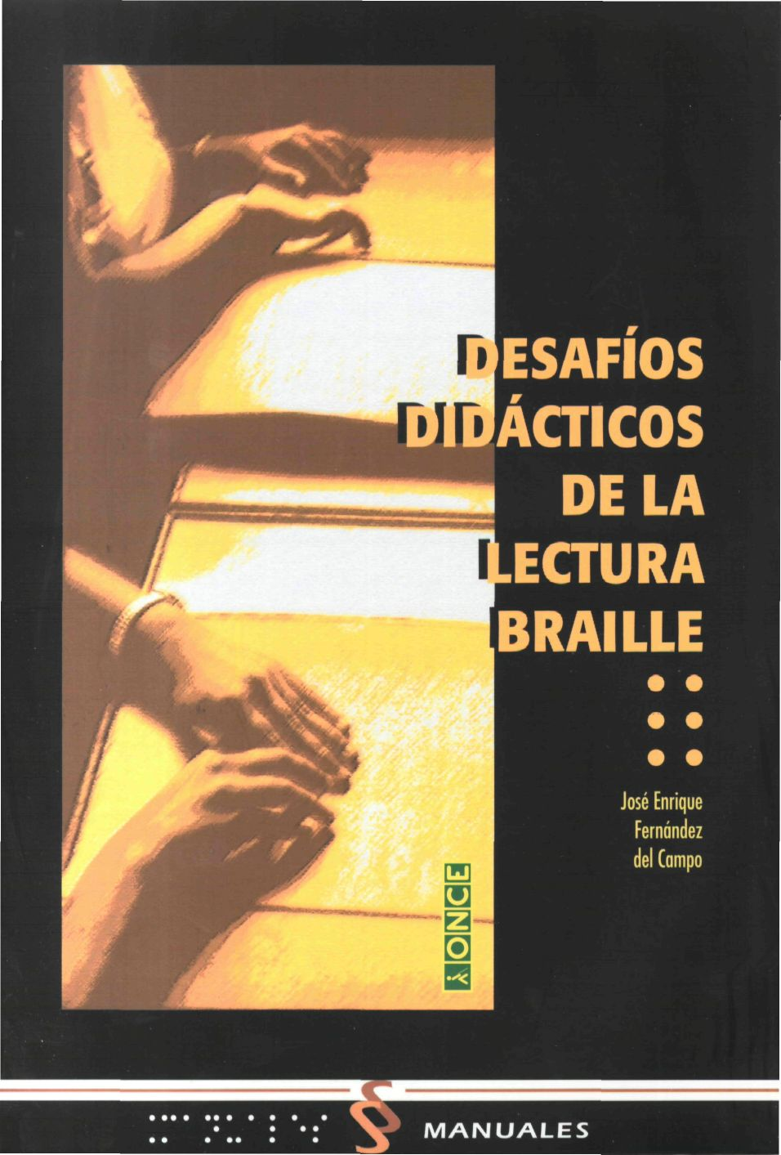
DESAFÍOS DIDÁCTICOS DE LA LECTURA BRAILLE

José Enrique Fernández del Campo

Primera edición: Madrid, 2001

© Organización Nacional de Ciegos Españoles (ONCE). Dirección General, Dirección de Educación.
Calle del Prado, 24 - 28014 Madrid
© El autor

Diseño de Portada: Gabinete de Diseño. Dirección de Comunicación e Imagen. ONCE. Consejo General Coordinación de la edición: Dirección de Cultura y Deporte. Dirección General de la ONCE

ISBN: 84-484-0241-3
Depósito Legal: M-44140-2001
Realización Gráfica: Carácter, S.A.
ÍNDICE

INTRODUCCIÓN
A) Una demanda justificativa
B) De la expresión física a la idea
C) Por qué «la velocidad»

CAPÍTULO 1
EL BRAILLE EN EL TIEMPO

1.1 Una necesidad educativa y cultural insatisfecha
1.2 En busca de soluciones. Una solución sencilla, elaborada y genial
1.3 Algo más que un abecedario
A) Letras con tilde y alteradas
B) Signos de puntuación y entonación
C) «Modificaciones tipográficas». Mayúsculas
D) Notación musical
E) «Braille abreviado»
F) Códigos científico-matemáticos
G) Otros códigos literarios
H) Códigos fonéticos
I) El empleo del braille en la informática
J) Usos «domésticos»
1.4 Vigencia y decadencia
1.6.1 La tecnología al servicio del braille
1.6.2 Las nuevas tecnologías, como espejismos amenazadores
1.6.3 Las «amenazas reales» de las deficiencias educativas

CAPÍTULO 2
LOS TEXTOS EN BRAILLE

2.1 Edición escrita
2.2 Aspectos puramente «formales» o físicos del braille
2.2.1 Soporte material
2.2.2 Dimensiones de y entre caracteres
2.2.3 Calidad del punto
2.2.4 Presencia/ausencia parásita de puntos
2.2.5 Formato general
2.2.6 Maquetación y espacios en blanco
2.2.7 Otros aspectos «externos»
2.3 Aspectos propiamente textuales
2.3.1 Signos de puntuación y caracteres modificadores
2.3.2 Aspectos estadísticos de los «átomos gráficos»
2.3.3 Cadenas de caracteres y lexemas
2.3.4 Longitud de las palabras
2.3.5 Aspectos lexicográficos
2.3.6 Aspectos morfológicos
2.3.7 Otros aspectos estructurales
2.4 Sugerencias para la evaluación de textos en braille
Un instrumento: el programa «recutext»
CAPÍTULO 3
SISTEMA HÁPTICO Y LECTURA BRAILLE

3.1 Concepciones y constataciones
3.2 Percepción háptica
A) Katz
B) Révész
C) Gibson
3.3 Fisioneurología del sistema háptico en la lectura braille
3.3.1 Receptores hápticos diferenciación y funcionamiento
3.3.2 Transmisión de impulsos
3.3.3 En la corteza cerebral
3.4 Conclusiones específicas
3.5 Acomodación

CAPÍTULO 4
IMÁGENES HÁPTICAS DEL BRAILLE

4.1 Las «formas hápticas» y el braille
4.1.1 «Forma» de los caracteres braille
4.1.2 «Formas individualizadas» para las palabras
4.1.3 El «espacio en blanco» y las palabras en braille
4.1.4 En busca de «formas más complejas» para el braille
A) Del método
B) En el dominio de la «gestalt»
C) A la luz de los principios gestaltistas de construcción de las imágenes
4.1.5 Las «formas elementales» en el braille
A) Determinación
B) Tipologías
C) Factores de perceptibilidad
4.2 Elementos para la construcción de la «forma» de una palabra braille
4.2.1 Un «espacio de configuración»
4.2.2 Organización espacial de las «formas elementales»
4.3 Las «formas del braille» en la práctica
Anexos

CAPÍTULO 5
LAS TÉCNICAS DE EXPLORACIÓN Y EL ESQUEMA CORPORAL EN LA LECTURA EN BRAILLE

5.1 Necesidad de una revisión
5.2 Participación digital en la percepción del braille
A) Exploración unidigital
B) Exploración unidigital asistida
C) Exploración multidigital
5.3 Participación manual en la percepción del braille
A) Exploración unimanual
B) Exploración unimanual asistida
C) Exploración bimanual alternante
D) Exploración bimanual sincrónica
5.4 Integración de técnicas lectoras
5.4.1 Aplicación local de técnicas lectoras
5.5 El esquema corporal en la lectura en braille
5.5.1 Vicios posturales
5.5.2 Fatiga muscular en la lectura en braille
5.5.3 Exigencias posturales
5.5.4 Exigencias motrices

CAPÍTULO 6
CONSECUENCIAS METODOLÓGICAS

6.1 Incremento de la velocidad lectora
6.1.1 Posibilidad
6.1.2 Líneas de intervención didáctica
6.2 Ampliación del campo perceptivo
6.2.1 Desarrollo de destrezas hápticas generales. Actividades de «prelectura»
6.2.2 Desarrollo de destrezas exploratorias específicas. Ejercicios sobre textos en formatos especiales
6.2.3 Obtención de un tono muscular adecuado
6.3 Reducción de tiempos de estimulación. Un dispositivo y una experiencia
6.4 Globalización
A) Comportamientos concordantes
B) La «globalización» como método y como objetivo
C) Condicionantes didácticos
D) Material auxiliar: el «estereobraille»
6.5 Desverbalización
6.6 El profesor-instructor de braille

BIBLIOGRAFÍA
INTRODUCCIÓN

UNA DEMANDA JUSTIFICATIVA

Encontrar en la literatura obras dedicadas a los procesos de enseñanza-aprendizaje del Sistema Braille es tarea nada fácil. Habría que afirmar más bien que, «en español —y aún en otras lenguas— se carece por completo de obras que aborden este tema en forma sistemática y global».

La penuria no se restringe a la bibliografía en castellano: es una carencia generalizada. El rastreo documental no nos proporciona más allá de un pequeño puñado de artículos o comunicaciones y ponencias de congresos y unas pocas tesis doctorales, con objeto de estudio muy limitado.

es paradójico que, a pesar de la importancia que se da a la lectura en todos los ámbitos de nuestra sociedad y siendo ésta un elemento clave para la adaptación e integración de los ciegos, no exista cuerpo coherente de investigaciones sobre la lectura en Braille. Las realizadas hasta el momento sobre la lectura de las personas ciegas tratan aspectos muy puntuales y diversos, son excesivamente descriptivas y, generalmente no estudian los procesos implicados. Así pues, podemos decir que en general, la información que tenemos sobre el tema es poco concluyente (SIMÓN, 1994).

Por lo general, priva en estos trabajos un enfoque psicologista, ligado a escuelas determinadas. Tomando unas veces como referencia la lectura en tipos ordinarios (en tinta), pretenden extrapolar o trasladar sus conclusiones como modelos de recogida de información, construcción de perceptos, procesos de decodificación lectora..; otras, se dejan arrastrar por una comparación superficial entre estimulación visual y táctil, en la que la segunda queda necesariamente sometida a restricciones casi insalvables. Pero apenas si se estudian las características del Sistema y de los textos Braille, la peculiar percepción y la actividad psicomotriz que requieren. Es decir: se marginan los aspectos a nuestro juicio más específicos y preliminares.

Las conclusiones —explícitas o encubiertas— se encuentran a menudo teñidas de pesimismo: «el Braille es en sí mismo extremadamente dificultoso», «es necesariamente lento», «fatigante», «poco práctico»... Quizás en la raíz de tal desconsuelo se encuentre la escasa —o nula— experiencia personal de los autores; sea por tratarse de no usuarios del Braille, o por hallarse al margen de su docencia directa.

Y, sin embargo, generación tras generación, desde hace más de un siglo, en España y la práctica totalidad de los países del llamado mundo desarrollado, económica y culturalmente, puede decirse que todos los niños y jóvenes ciegos, e incluso muchos de los adultos que pierden la vista, reciben una instrucción en lectura Braille. Con independencia de la destreza que adquieran y del uso que de ella hagan en términos generales, les sirve de útil cotidiano, medio de comunicación, estudio, recreo y creación intelectual.

Tal vez en íntima relación con el mencionado aparente desinterés de estudiosos e investigadores, no se dispone de esquemas metodológicos o didácticos para la lectura Braille que presenten de forma fundamentada y estructurada sus objetivos, itinerarios o programas, orientaciones docentes, que sirvan de guía en la formación de profesores e instructores. Si se cuenta con ciertos instrumentos: algunas «cartillas de iniciación» y «Materiales de Prelectura».

¿Será que no existe bagaje metodológico relevante?; ¿o que todo él se confía a la tradición oral? ¿Serán quizá «secretos de escuela», que se ocultan cuidadosamente de maestros a discípulos? Creemos que hay otras razones:

a) Escasez de usuarios del Sistema Braille; o reducidas dimensiones de la población de afectados por una deficiencia visual, grave hasta el extremo de impedirles realmente servirse de la vista para la lectura en tinta, sea en caracteres ordinarios o ampliados.

Si en términos generales (Organización Mundial de la Salud) se estima la minusvalía visual entre un 1 y 1,5 por mil de la población total, sólo la tercera parte se encontraría abocada al empleo del Braille como único código lecto-escritor; por consiguiente, se margina su aprendizaje sistemático.

Los progresos oftalmológicos, higiénicos y de calidad de vida están aminorando en todo el mundo la incidencia de una pérdida total de visión.

La población que la padece tiende a disminuir notablemente; incrementándose, por el contrario, el número de personas que sufren un déficit visual importante:

— en términos absolutos: como secuela inevitable de la interrupción de procesos antes fatales, gracias a las terapias de remediación, o un diagnóstico precoz y acertado; puede decirse que disminuye la población que padece ceguera total, a la par que crece la población que padece déficits visuales, con causa en procesos específicos o asociados a otros de índole neurológica o endocrina (diabetes);

— en términos relativos: sin incrementarse los casos de deficiencia visual grave, se incrementan las deficiencias visuales de orden funcional. Por las exigencias de las actuales formas de vida, como es el empleo de medios más sofisticados en el ámbito educativo, laboral, de relación social: la necesidad de conducir un automóvil o de servirse de pantallas y monitores conlleva una reducción en la banda de normalidad visual.

Todo ello, sin atender a las consecuencias inherentes a un alargamiento en la esperanza de vida, entre las cuales suelen contarse naturales deterioros de la visión. No obstante, aquí nos interesan en especial los «lectores potenciales, en edad escolar» o adultos que precisen o se sientan inclinados hacia la «lectura directa».

b) Exclusiva de la educación de Ciegos; en la práctica, transferida hasta fecha reciente a Centros Especializados. Con una marcada continuidad en el profesorado; el ámbito reducido y el contacto cotidiano facilitó, sin duda, la transmisión oral de técnicas y principios metodológicos.

Hasta los años 50 en EE.UU., y los 80 en España, no se afronta ni la atención sistemática a los alumnos que se hallaban ya incorporados en «Centros ordinarios», ni el esfuerzo integrador socio-escolar; la llamada «educación en integración»: educación de niños con problemas visuales en «centros no específicos». Surge así una mayor necesidad de información y formación docente, intercambio de experiencias y evitación de tópicos equivocados.

c) Conformismo. Que puede revestir apariencias diversas: desde la admiración producida por «el ciego que lee» —y, con eso, basta—; hasta la desidia de alumnos —y profesores— por superar cotas ya alcanzadas, o la ignorancia de la posibilidad en franquearlas. Una falta de información y formación adecuadas, agudiza esta lacra en los profesores de centros educativos ordinarios que cuentan en su aula con algún alumno deficiente visual.

Sirvan estas razones de disculpa a omisiones históricas. Pero un análisis cuidadoso de la situación educativa de los escolares ciegos en general parece reclamar más instantemente hoy una profundización en los estudios acerca del Braille:

Debemos felicitarnos por la disponibilidad de medios técnicos que permiten un mejor aprovechamiento del «resto visual»: lupas y gafas especiales, ampliación de textos escritos, «tele lupas» y circuitos cerrados de televisión, magnificadores de monitores para ordenador, programas de rehabilitación visual, etc. Pero es frecuente que se confunda el carácter de «empleo ocasional» que estas ayudas tienen para la mayoría de las características de dicho «resto visual» con la necesidad de un «uso intensivo», cual es el caso de los estudiantes, con fines profesionales o de recreo: leer una etiqueta, factura o manual de instrucciones, consultar un directorio o diccionario..., poco tienen que ver con las horas continuadas de estudio de textos en niveles de educación secundaria o universitaria, deleitarse con el estilo de un cierto autor, zambullirse en las creaciones científicas o literarias, beneficiarse de las reflexiones de otros espíritus audaces...

El estudio implica lectura intensiva; algo más que mera consulta puntual. La destreza lectora esperable en un escolar o adulto alfabetizado supera la frontera de la simple capacidad decodificadora —interpretación de mensajes escritos—, para abrirse a sendas de eficiencia gratificante; difícil de objetivar: función de las necesidades —sentidas como tales— personales, pero susceptible de comparación y mejora constante. Alguna responsabilidad tiene en este dominio la institución educativa.

Esta preocupación inicial se acrecienta con la evidencia de haberse multiplicado las situaciones escolares de Profesores que tienen entre sus alumnos algún ciego o afectado de deficiencia visual grave, impelido por tanto a aprender un código táctil; proliferación tanto más acusada en los últimos años en España. Y no basta con el apoyo esperable por parte de «Profesores Itinerantes» o Especialistas: el Profesor de aula implicado se ve en la necesidad de incidir día a día en la enseñanza del Braille a ese alumno. Conocer el Sistema, preparar situaciones de enseñanza-aprendizaje de adquisición y desarrollo de destrezas, intervenir activa y continuadamente, efectuar un seguimiento, evaluarlo... ¿Con qué medios informativos y formativos cuenta ese Profesor? Es de temer que incluso los Profesores Especialistas acusen esta demanda.

Así pues, a las observaciones de más arriba, habría que contraponer:

a') Un posible «resto visual» no siempre es susceptible de ser empleado eficazmente para el estudio u otros fines profesionales o culturales. Depende de sus características; en particular, de los niveles de fatiga en sesiones prolongadas.

b') Es creciente el número de estudiantes ciegos que acceden o pueden acceder a los niveles educativos secundarios y superiores, cursando sus estudios en centros ordinarios. Merced todo ello a una mayor protección social, a través de instituciones privadas y públicas. Afirmaciones que son válidas para todos los países del mundo.

En consecuencia, la responsabilidad educativa directa se desplaza desde los ámbitos de instituciones especializadas a los profesores de aula de centros ordinarios. Con las consiguientes necesidades de formación didáctica específica; concretamente, en iniciación a la lectura y desarrollo de técnicas lectoras.

Junto con estas consideraciones próximas al análisis coyuntural, deben mencionarse otras, que toman el carácter de convicciones que, si bien son menos indiscutibles, inspiran estas páginas como principios rectores:

c') El Braille goza de una versatilidad y vigencia que le siguen haciendo insustituible como instrumento de estudio y acceso a la cultura de los ciegos de todo el mundo.

d') El rendimiento lector en Sistema Braille se halla lejos aún de conocer sus límites. Se aceptan como tópicos de limitaciones insalvables simples constataciones de hecho —sobre estudios de campo muy restringidos—, atribuibles más bien a carencias didácticas o metodológicas que a dificultades intrínsecas al propio código o al sistema perceptivo.

e') La lectura Braille, sus metodologías de iniciación, desarrollo y mejoras de rendimiento apenas si han sido tratadas en la literatura especializada. Es decir: su campo de investigación se halla casi inédito.

DE LA EXPRESIÓN FÍSICA A LA IDEA

Un sistema de escritura es un código de conversión lingüística físicamente estable. En esta definición pueden distinguirse aspectos varios:

— El tipo de estímulo que genera. Pudiendo ser visual —escritura ordinaria: tinta, tiza, grabación en arcilla, piedra o madera, etc.— o táctil —véanse los ejemplos citados en la Sección 1.2—. Pueden ser bivalentes.

— La estabilidad temporal. Debida, fundamentalmente, a los materiales configuradores, que pueden ir desde la cera de las tablillas romanas, hasta la arcilla cocida de la escritura cuneiforme o los grabados en piedra de las culturas del Nilo. Que dependerá, incluso, de factores externos de conservación. Cabe preguntarse si los fugaces «mensajes con humo», transmitidos por los pueblos de las praderas americanas, merecerían la calificación de escritura.

— El código. En cualquier caso: una colección o sistema de signos, convenido en un cierto momento por un grupo de personas.

— El lenguaje de referencia. En una triada de aspectos, integrantes de la relación lingüística: sus términos «forma-significante y materia-significado, y el nexo asignación de significados o interpretación, en sentido estricto.

Esquema de elemento de lenguaje

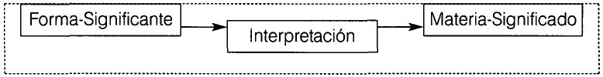

— La correspondencia lenguaje = > código en sus «átomos» o «elementos mínimos»; que permite distinguir, para el caso de la lengua hablada y la escritura ordinaria, entre escrituras ideográficas o logográficas, silábicas y alfabéticas o abecedáricas.

Desechemos, por tanto, las grabaciones sonoras y las filmaciones, en cuanto que no implican un código: son reproducciones, no escrituras. Es tanto como aceptar que la escritura, cualquiera que sea, supone una reducción respecto del lenguaje representado.

Hay, pues, una pérdida de información en la escritura respecto del lenguaje, así como éste supone una debilitación del mensaje o idea transmitida. La expresión de la idea no abarca su realidad, ni en sí misma, ni comprendida, ni reificada (hagamos salvedad de los conceptos matemáticos y de los lógico-formales); incluso podrían descubrirse diferencias entre la idea del emisor y la del receptor —el hablante y el oyente—: el sentido, objeto de la Semiótica. La función lectora tiene como objetivo apropiarse este sentido último de lo escrito.

En una Semiótica Pragmática, el sentido sólo se explícita en la obra; la unidad de sentido sería la obra completa. Pero no podemos esperar a concluir la obra para conferir sentido, al menos localmente, a sus partes —capítulos, oraciones, expresiones, términos—. Es más: el lector confiere a estas partes un sentido provisional, que se irá perfilando o concretando a medida que se avanza en la lectura de la obra. Y ello, con carácter de necesidad: no pueden abarcarse sensorialmente ni almacenarse en memoria bagaje tal de estímulos a la espera del sentido último; salvo muy escasos mensajes indicadores —denominaciones, avisos, etc.—, cuyas dimensiones sí les hace abarcables, y, por ello, legibles o recognoscibles en un instante determinado.

Leer es, por consiguiente, asignar un sentido provisional a partes (con generalidad: el todo tomado como parte de sí mismo) de una obra escrita —con la amplitud que más arriba se ha admitido para la escritura—. Pero, ¿hasta dónde podemos aminorar las dimensiones de esas partes?; ¿cuál es la porción más pequeña de una obra escrita susceptible de recibir un sentido?

En el Apartado 4.2.3 de este trabajo se opta por el término o palabra como unidad mínima susceptible de sustentar un sentido. Esta opción viene respaldada en el caso de la lectura del código escrito por un hecho diferenciador característico: la individuación física determinada por los espacios en blanco. Lo que no ocurre en la lengua hablada, ya que ni los silencios ni los acentos o énfasis alcanzan la condición de imprescindibles o decisivos. Así pues, se tomará como unidad semántica elemental el término, como cadena de caracteres limitada por dos espacios en blanco; aunque se admitan otros elementos separadores, asimilables a ellos: guiones, barras, etc.

En ciertos contextos u obra un carácter configura un término por sí solo; pero carecería de contenido semántico fuera de dicho contexto. Esta dependencia contextual es extensiva al término, aunque no en absoluto, sino en lo relativo a la efectividad del nexo lingüístico:

— Un paquete etiquetado «burro», nos extrañaría en España; mas no en Italia: «mantequilla». En un restaurante o cafetería portugués, ofrecer «presunto» no significa que «se supone»: se trata de nuestro «jamón». «Droga», en polaco es «Camino», «da» es nuestro «sí» en buena parte de los países eslavos. «Su», que indica posesión en español, es el participio del «savoir» francés. Etc.

— Dentro de una misma lengua, el contexto científico también puede condicionar el sentido: los matemáticos gustan de los «anillos» y «módulos», que nada tienen que ver con joyeros ni arquitectos.

— Y el contexto social, y aun argot: «carroza», «salido» y «tronco», no valen lo mismo en boca de un adolescente castizo que de un serio fiscal.

— Por último, tengamos presente el valor de metáfora o sentido conferido por un autor, en ocasiones popularizado: «verde», «dulce», «embriagado».
Los anteriores ejemplos no tienen más pretensiones que ilustrar la dependencia del sentido respecto del contexto, de la obra en que se encuadra el término.

La escritura Braille —al menos, en castellano y en su forma integral— pretende ser un fiel reflejo de la escritura en caracteres latinos. Se trata, pues, de un código táctil cuyos elementos mínimos son letras, signos de puntuación/entonación, etc., en correspondencia biunívoca con la escritura ordinaria en tinta.

Estudiar las técnicas de lectura Braille implica analizar cuidadosamente aspectos diversos, algunos de ellos íntegramente comunes con la lectura en caracteres visuales. No podemos olvidar —repítase, aun a fuer de ser reiterativos— que la lectura tiene un fin: comprender el mensaje encerrado bajo signos gráficos, visuales o táctiles. Desde mediados de nuestro siglo, el término analfabetismo está aquilatado por el de analfabetismo funcional: no cabe hablar de verdadera lectura, si no hay comprensión, asignación de significados, pese a que éstos sean parciales y aún erróneos. La mera conversión del código gráfico en fonético no es merecedora de ser calificada como lectura: eso también lo hacen las máquinas.

Los esfuerzos por lograr una visión de conjunto sobre cuáles son los mecanismos puestos en juego en la lectura datan de los años 50. Sería en la década de los 70 cuando se formulan definitivamente modelos o configuraciones de procesos lectores, que pretenden explicar los itinerarios perceptivos e intelectivos que el sujeto lector recorre desde la presentación del grafismo hasta la integración del mensaje en sus conocimientos personales. Sin embargo, se manifiesta desacuerdo entre estos modelos, aunque sigan perfilándose todavía hoy, en un intento de complección y profundización, capaz de resolver y mejorar soluciones educativas.

Suelen distinguirse cuatro grupos de procesos en el acto lector:

a) Subproceso perceptivo: para que un mensaje pueda ser procesado lingüísticamente, tiene que ser previamente recogido y analizado por nuestros sentidos, debiendo reconocerle su condición intrínseca de mensaje o vehículo portador de ideas.

b) Subproceso léxico: por el que se identifican las unidades lingüísticas y se encuentra un término con el que, en primera instancia, se asocia esa unidad lingüística.

c) Subproceso sintáctico: agrupando —reorganizando— las palabras o términos en expresiones lingüísticas más complejas, como las frases u oraciones, reforzadoras de significados en aquéllos. Para realizar este agrupamiento, el lector dispone de claves sintácticas, propias del dominio lingüístico, que indican cómo pueden relacionarse las palabras o términos y cómo hacer uso de este conocimiento para determinar la estructura de las oraciones.

d) Subproceso semántico: mediante el que el lector construye un sentido o estructura semántica a partir del mensaje presente en la oración y finalmente lo integra con sus conocimientos previos.

Estos estadios o subprocesos se imbrican e interaccionan mutuamente:

— La determinación de las unidades lingüísticas no es fácil de encuadrar en el subproceso perceptivo o en el léxico. ¿Acaso los agrupamientos espaciales —escritura ordinaria— o temporales —lectura labial— no individúan dichas unidades?; el guión de partición de palabra, ¿no exige una interpretación o decisión léxica?

— Como ejemplo de interacción, la lectura de escritos defectuosos o con errores, en la que éstos son subsanados intencional e incluso automáticamente, como función integrada en la interpretación y comprensión, o derivada de ellas; a nuestro juicio, como fruto de un ejercicio combinatorio (ver diagrama, más adelante).

— Ciertas metodologías de iniciación lectora y adiestramiento en «lectura rápida» tienden a una concepción globalizadora, en la que tales subprocesos apenas si se reconocen puntual y conscientemente. Puede decirse que se niega la secuencialidad, la distinción de términos individuales y aun expresiones, se duda de la asignación de significados locales y/o provisionales... Quizás no queden suficientemente clarificados los mecanismos y estrategias perceptivas e interpretativas, pero su eficacia es innegable.

De hecho, el subproceso semántico —asignación última de significados— parece regir los anteriores, confiriendo al proceso global un aspecto de «conjunto de bucles» o «zig-zags».

No existe acuerdo entre los autores acerca de un modelo único de interacción, debatiéndose entre conferir mayor importancia a la activación causada por el estímulo perceptivo —modelo ascendente, en el diagrama— y la verificación proveniente de un juicio semántico —modelo descendente—. Parece abrirse paso un modelo ecléctico o interactivo de activación/verificación (McCLELLAND y RUMELHART, 1981, 1982, 1987...) Como tampoco se admite un único modelo de acceso al léxico interno, difiriendo las propuestas según se admita o no un acceso directo, o se le haga depender de una conversión fonética previa; concibiéndose modelos de doble ruta (SCHWARZ, 1984).

Una llamada de atención: la fuerte influencia que la denominada teoría de la información parece tener en todas estas concepciones o modelos (baste observar la terminología), respaldado por el éxito creciente de la Informática aplicada a problemas tales como la decodificación (dispositivos O.C.R. y reconocedores de voz) o la misma traducción entre idiomas. La metáfora del ordenador es, sin duda, ilustrativa y bien comprensible; pero conviene no olvidar que el propio ordenador —los programas de los que se alimenta y resuelven problemas planteados de antemano— responden a una concepción de la función lectora e interpretativa, a un lenguaje y modo de operar predefinidos, a una teoría del conocimiento, en suma; de aquí que sus soluciones sean parciales: capaces de resolver problemas, no de planteárselos (remedando a Einstein).

Todo apunta a que los modelos pretenden describir la función lectora expresándola en términos fácilmente traducibles al modus operandi del ordenador, pero limitados por la rigidez y posibilidades de una máquina, físicas, a fin de cuentas. Se ignora la intencionalidad actual del ser humano, su capacidad de decisión en todo momento y los impredecibles influjos a los que se halla sometido interior y exteriormente.

La simple delimitación del término —diferenciar uno de otro—, independientemente y con anterioridad temporal a la asignación de un sentido —concomitante o no con el correspondiente a la obra— es ya parte de la función lectora. Y esencial: sin ella no puede tener lugar tal comprensión o asignación de significados, por provisionales que éstos sean.

Al conjunto de operaciones que preceden a la asignación de significado o sentido inicial a un término, y que la hacen posible, suele designársele por decodificación lectora. Aunque más bien debiera denominarse como recodificación, pues se trata de la transformación de los estímulos provocados por un código sensible —visual, táctil— en formas representadas interiormente, sujetos potenciales de correspondencias de lenguaje —en sentido amplio—, establecidas o por establecer.

1 Recogida de estímulos provocados por la expresión física del código. Será objeto de estudio en los Capítulos 3 y 5.

2 Construcción de la imagen o forma —de cualquier género— susceptible de interpretación lingüística; es decir: capaz de ser asociado o sustentar un significado. Aunque de manera no exhaustiva, se aborda en el Capítulo 4.

3 Establecimiento de correspondencias varias.

En particular, al establecimiento de una correspondencia o nexo entre la forma construida y el concepto por él representado es lo que se ha dado en llamar propiamente acceso al léxico interno, y es imprescindible para la comprensión stricto sensu —es comprensión, en su valoración más baja—. Podría muy bien desdoblarse en dos etapas: forma-término y término-concepto; esta última, con respeto de la materia. En principio, sería idéntica para cualquier tipo o modalidad de código-representación de un mismo concepto.

Tal correspondencia significante-significado puede tener lugar directamente, a partir de la forma producto de la segunda operación, o previa producción de otras formas y expresiones —por ejemplo, la fonética—, que no tienen por qué ser exteriorizadas, controladas o ni siquiera conscientes. Dada la preeminencia de la comunicación verbal, algunos autores se pronuncian por un acceso al léxico interno necesariamente a través de esta ruta.

En este trabajo, no obstante, se intenta presentar un modelo de acceso al léxico interno inmediato, desde el constructo háptico generado por el Braille, concebido dicho constructo como formas visualizables, elementales o complejas, admitiendo una cierta continuidad perceptivo-representativa (Capítulo 4).

Pero la elaboración y disponibilidad de estas formas visualizables, susceptibles de sustentar por sí mismas significados, puede concebirse en variedad de estrategias, aun admitiendo una dimensión constructiva para todas ellas. En síntesis, se ajustan a una bipolaridad forma-significado en el orden temporal: la búsqueda de significado en el léxico interno, ¿es simultánea o posterior a la elaboración de dicha forma visualizable para un determinado término?; ¿qué segmentos pueden distinguirse en una de dichas formas, capaces de desencadenar tal búsqueda?; esta búsqueda, ¿tiene el carácter de una decisión?; ¿pueden establecerse reglas de decisión?...

Precisamente las respuestas a esta familia de cuestiones configuran por sí mismas una metodología de enseñanza-aprendizaje del código, trascendiéndolo de una menor o mayor globalización. En nuestro caso, se vincularían con la posibilidad de procesos de iniciación a la percepción y elaboración de constructos hápticos con base en el Braille distintos del simple reconocimiento carácter a carácter.

En cualquier caso, el SUBproceso o aspecto perceptivo es sin duda el que más diferencia la lectura en Braille, condicionando fuertemente todos los demás. De cómo se perciba el texto Braille dependerá, pues, en gran medida la eficacia lectora en su dimensión cuantitativa.

Algunos autores no se recatarán en afirmar que las características del tacto y el propio Sistema Braille «determinan» su forma de lectura; nuestro objetivo es, precisamente, relativizar este aserto y

— ofrecer un modelo perceptivo —en sentido amplio—, coherente con la información de que se dispone y corroborado por la práctica,

— soporte para una concepción alternativa de los procesos lectores en Braille,

— que se refleje en una guía metodológica,

— impregnadoras de una didáctica de la iniciación y desarrollo de las destrezas lectoras.

POR QUÉ LA VELOCIDAD

Supuesta esta fase de decodificación local, el trabajo se concibe orientado por cinco objetivos que, con una u otra formulación, se entiende configuran el horizonte didáctico de las tareas de enseñanza-aprendizaje de la lectura, válidos para no importa qué código:

1 Comprensión.

2 Velocidad.

3 Motivación hacia la lectura.

4 Capacidad crítica.

5 Aspectos formales de la lectura en alta voz (pronunciación, entonación, etc.).

Aunque —como de costumbre— la enumeración no sea inocente en su orden —responde a una intención jerarquizante—, es evidente que estos objetivos son inseparables, se hallan interrelacionados y existe una apuntalamiento mutuo.

A título de ejemplo, y dado el lugar preferente que se ha concedido a la velocidad lectora, intentemos poner de manifiesto las relaciones que guarda con los otros objetivos.

a) Tal como una adecuada velocidad favorece la determinación de partes con mayor peso conceptual o narrativo y la modulación de la propia velocidad al ritmo ligado al desarrollo de las ideas o la acción favorecen la comprensión lectora, ésta puede contribuir al incremento de velocidad, ya sea por vía inferencial reductora de decodificaciones parciales —concordancias, flexiones, etc.— u omisión completa de decodificación-interpretación —interrupción del análisis de formas, inferencia de términos funcionales, etc.—

Por el contrario, de poco o nada sirve una gran velocidad lectora, sin comprensión del texto, si la lectura es mecánica, mera decodificación. O que será muy escaso el nivel de comprensión del texto, si la lentitud dificulta en el tiempo el establecimiento de nexos significativos, si la pérdida de energía en la decodificación es tal que impide la aplicación de la atención a los contenidos, etc.

b) Una adecuada velocidad lectora alimenta el interés por la lectura, contribuyendo a su valoración: la hace rentable, como fuente de información y recreo. Mientras que la lentitud, a más de tornarla fatigante, puede reducir su atribución de valor instrumental, al dificultar la comprensión o prolongar la lectura de una obra en forma inacabable.

Recíprocamente, la motivación por la lectura lleva a la práctica, y ésta al incremento de velocidad; como el fastidio y rechazo harán más fatigantes, lentos y costosos los procesos perceptivos e interpretativos del acto lector, ralentizándolo.

c) El desarrollo de la capacidad crítica hacia los textos de lectura está inevitablemente ligado a la cantidad de lectura acumulada en el tiempo; aunque ella sola no sea suficiente: se precisarán reflexión y pautas de enjuiciamiento. Pero la cantidad es fruto tanto de la voluntad y disponibilidad de tiempo y textos como de la capacidad lectora en términos de velocidad.

En sentido inverso, los hábitos críticos, extendidos a todos los aspectos formales y materiales del texto, automatizan los mecanismos de adaptación y acomodación, que pueden permitir un mejor aprovechamiento de los recursos lectores y, con ellos, de las posibilidades de incremento en velocidad y rendimiento. Relación tanto más acusada en la lectura Braille, por sus específicas variantes estimulativas y exploratorias.

d) La velocidad implica facilidad de decodificación. Por consiguiente, posibilidad de desviar recursos energéticos y atencionales a otras funciones; y, más concretamente, a la conversión fonética y pronunciación. Permite también la anticipación o desfase positivo entre lectura comprensiva y expresión oral, en forma ésta de entonación o énfasis, en su caso.

El mismo juego de ahorro de energías y atención en las habilidades de la expresión oral permiten destinar aquéllas a fines de progresos en la velocidad y la comprensión; aunque, como se indicará, pueden convertirse en freno, por un equivocado enfoque metodológico.

No olvidemos aquí la emulación que provoca en los oyentes una correcta lectura en alta voz, si tal lectura es, a su vez, rápida y convincente, expresiva de la comprensión del texto y adecuación formal al auditorio: «¡Qué bien lee Fulano!... ¿Qué hacer para leer como él?...»

En aras de la brevedad, y por no desviarse más de la finalidad de este trabajo, se prescinde del ejercicio de análisis en considerar y asignar peso didáctico a toda la trama de relaciones entre los objetivos arriba apuntados, o con cualesquiera otros que a ellos pudieran añadirse o surgieran de su desdoblamiento. Pese a la convicción de que no se trata de simple diletantismo intelectual: pueden aportar indicios acerca de un progreso inadecuado en el desarrollo de la capacidad lectora considerada globalmente, facilitar su evaluación, diseñar controles y analizar resultados, sugerir modos de intervención didáctica, etc.; en una palabra: acceder a los procesos de «reflexión en la práctica», en primera instancia, y de «investigación en la acción», en segunda; si es que estos dos aspectos son separables.

Algunas de tales relaciones sí han sido objeto de estudio empírico, aunque muy escasamente. En concreto: el influjo positivo de la motivación sobre la velocidad (FOULKE, 1964; NOLLAN, 1966), y una cierta relación comprensión-velocidad (SIMÓN, 1994).

Al intentar homologar didácticamente lectura visual y lectura Braille en relación con estos Objetivos, la principal dificultad se plantea en la equiparación de cotas de velocidad. Aunque no suela tomarse en consideración, la fatiga en períodos largos también se muestra como síntoma claramente diferenciador. Así fue como una y otro pasaron a convertirse en el objeto prioritario del presente trabajo.

El nexo entre ambos debía encontrarse en la vía perceptiva. Bastó un somero análisis para percatarse de que la percepción del Braille exige una actividad motora mucho más compleja, origen tal vez de tales diferencias negativas. Era, pues, imprescindible estudiar en profundidad ambos aspectos.

Sin embargo, no aparecen en la literatura trabajos que pongan de relieve la influencia que en el aumento de velocidad pudiera tener la intervención en aspectos básicos, tales como la recogida de información y la elaboración de perceptos, al darse como indiscutibles los estereotipos de «exploración-estimulación secuencial», «construcción-interpretación progresiva a partir de caracteres individuales», la mediación de la «conversión fonética», etc. Es decir: no se ha prestado atención a la posibilidad de «metodologías de globalización», tanto en el orden perceptual como interpretativo.

Procurar un mayor rendimiento lector conduce, por tanto, a intervenir en el incremento de velocidad, como expresión más clara de destreza lectora. Incluso el aprendizaje inicial cabe concebirlo, en un alarde de radicalidad, como incremento a partir de velocidad nula.

Ahora bien: ¿puede incitarse o incluso provocarse a tal incremento de velocidad?; ¿qué factores la determinan?; ¿cuáles la obstaculizan?; ¿cómo modificar unos y otros?; para ello, ¿con qué instrumentos cuenta el profesor-instructor de Braille?; ¿qué papel juega una «metodología de globalización» respecto de este objetivo?

En la educación no bastan unas pocas indicaciones o recetas, un material tópico y descontextualizado. La formación científica e intelectual que debe caracterizar la acción docente reclama profundidad, coherencia, globalidad, sistematización: una cosa es un Método en manos del alumno, y otra muy distinta la justificación de su presentación terminada.

Es más: las nuevas orientaciones en la Formación del Profesorado superan la simple información acerca de materiales y técnicas, para situarse en el plano de «iniciación en la investigación». Esto es: preparar al Profesor o candidato a Profesor para afrontar las situaciones didácticas, siempre diferentes, siempre nuevas, como desafíos al que-hacer docente. Una situación de enseñanza-aprendizaje es, en sus limitadas dimensiones, una verdadera situación de investigación, no sólo de acción; y, mucho menos, repetitiva de situaciones y soluciones anteriores.

No hay soluciones definitivas en Didáctica: cualquier técnica, cualquier material, cualquier forma de intervención es mejorable. Esta tensión de perfectibilidad, de investigación, auténticamente creativa, no puede quedarse en un simple afán enfermizo de cambiar por cambiar. Exige reflexión, profundización, búsqueda de fundamentos, de coherencia y solidez. Aunque a veces obligue a adentrarse en los mundos huidizos del quehacer psicológico, o las intrincadas selvas de la ciencia experimental. La Ciencia Práctica que es la Didáctica, de la lectura o cualquier otra actividad escolar, fácilmente reclama el concurso de conocimientos científicos básicos, mucho más amplios y distanciados en apariencia.

Con este norte se afrontó el presente estudio. Y con dos constataciones: la baja velocidad lectora que, en general, muestran los lectores de Braille en relación con los de tinta, y la existencia de casos particulares que desdicen cualquier relación causa-efecto entre código y velocidad. ¿Por qué no leen mejor —más rápido— los escolares y adultos ciegos? ¿Existe alguna concepción de base que vicie las técnicas empleadas? ¿Qué metodologías se aplican para su enseñanza? Incluso: ¿qué doctrina sensorial y perceptiva rige el proceso lector?

El primer Capítulo de este trabajo puede considerarse a simple vista como meramente ilustrativo: la génesis, descripción y ventajas del Sistema Braille; qué problemas de comunicación vino a resolver, y cuáles resuelve en la actualidad; cómo nació, se consolidó y extendió; con qué dificultades tropezó ayer y tropieza hoy; qué le deparará el futuro inmediato...

No se equivocará en exceso quien lo estime como un homenaje a Louis Braille: para los ciegos, Braille es algo más que un nombre; es un símbolo; el símbolo de la independencia respecto de una de las más crueles privaciones físicas; de una independencia conquistada para todos por uno de ellos (HENRI, 1951). Pero no está exento de otras intenciones formativas de mayor calado que la mera información: resaltar la importancia y posibilidades del Sistema en la educación, trabajo y vida diaria de los ciegos, motivar su aprendizaje y enseñanza y desvelar cuestiones abiertas en relación con la Didáctica de su lectura.

En el segundo Capítulo se aborda un tema raras veces tratado: aspectos a considerar en un texto escrito en Braille, en relación con su legibilidad. Junto con los puramente físicos —que, como se comprueba más adelante, pueden condicionar notablemente la técnica lectora—, se incluyen los «aspectos materiales» o estrictamente textuales, comunes en muchos puntos con los textos en tinta, pero que también pueden influir en las dificultades específicas de la lectura Braille. Unos y otros se recogen en una «Ficha técnica de evaluación de dificultad lectora» (nueva en su género), la cual, cumplimentada, sería orientativa PARA las decisiones de selección de obras de lectura a emplear por los Profesores o Instructores de Braille.

Precisamente el estudio de los aspectos textuales, motivó el diseño de un software —«RECUTEXT»—, ideado expresamente para afrontar análisis cuantitativo-lingüísticos de no importa qué textos, Braille o no. Un ejemplo de cómo el estudio de problemas muy locales se abre a dominios más amplios.

Con el afán de ahondar en la forma perceptiva del Braille, en busca tanto de las raíces y coherencia neurofisiológicas como de una cierta información —complementaria de la formación docente—, el Capítulo 3 presenta una ruptura en la concepción sensorial. El tacto, la simple reacción ante los estímulos de contacto mecánico, queda absorbido en el concepto mucho más rico y complejo de sistema háptico, que abarcará, como facetas parciales y pobres: lo táctil, lo cinestésico, lo postural...

Esta concepción de sistema háptico tiene a GIBSON como su principal progenitor; sin olvidar las anticipaciones de KATZ y RÉVÉSZ. Aquí, lo realmente novedoso es su aplicación al análisis de la lectura Braille, que ensancha insospechadamente tanto el horizonte de los problemas conexos con su Didáctica como su enfoque resolutivo: las técnicas de exploración háptica; que dejan de ser una curiosidad estadística, para convertirse en la raíz de las más graves penurias y mayores destrezas lectoras.

El Capítulo 5 tendrá por objeto el análisis de tales técnicas de exploración en la lectura del Braille, junto con su proyección necesaria: el esquema corporal; en su dimensión estática o esquema postural y en el dinámico o esquema cd comportamientos musculares. Cuestión esta última —el esquema corporal en la lectura Braille—, nunca estudiada sistemáticamente hasta ahora.

Antes, en el Capítulo 4, el estudio se adentra en el mundo de los perceptos, constructos o formas hápticas del Braille. La hipótesis no contradicha —coherente, sin duda, aunque difícil de demostrar— de que las palabras Braille generan formas hápticas asimilables a las visuales —concreción de la teoría de la trasferencia modal, enunciada tiempo atrás por RÉVÉSZ—, desbloquea el acceso a la globalización, siempre negada en relación con la lectura Braille. Se pasa revista exhaustiva a las características y aspectos dignos de estudio en tales configuraciones. Este análisis, lejos de diverger del propósito general del trabajo, proporcionará elementos de juicio —perceptibilidad, y, por tanto, legibilidad— para la selección de términos y expresiones integrantes de los materiales de iniciación y mejoramiento lector, presentando un ejemplo de aplicación a los procesos de iniciación lectora, resumen de una reciente aproximación experimental (Sección 4.4).

Todo el esfuerzo analítico, de fundamentación y de sistematización de los Capítulos 2 a 5 se ven recompensados, por fin, en las consideraciones metodológicas y recomendaciones didácticas que conforman el Capítulo 6. La diversidad de situaciones de enseñanza-aprendizaje no hacen posible configurar una Metodología como tal, concretada en sus detalles; pero los elementos allí perfilados facilitarán, sin duda, al Profesor-Instructor de Braille elaborar definitivamente estrategias, programas y material adaptado a cada caso concreto.

En particular, se describen someramente en ese Capítulo final los software informáticos «TORNABRA» y «DALBRA», como recursos didácticos. Junto con «RECUTEXT», constituyen una terna de innovación tecnológica al servicio de los programas de iniciación y desarrollo lector. Se incluye también una propuesta de material auxiliar, «ESTEREOBRAILLE», útil en los primeros estadios, cara a la globalización. Pero no debe olvidarse que son meros instrumentos: los ejercicios y textos en los que éstos se apoyen deberán ser elaborados o, al menos, seleccionados por el Profesor-Instructor, de acuerdo con los contextos y necesidades específicas de cada alumno.

En dicho Capítulo 6 se recogen también los resultados de una experiencia de aplicación de algunas de las propuestas contenidas en este trabajo. Su alcance es bien limitado; pero los resultados apuntan hacia la posibilidad de incrementos relevantes de la velocidad lectora sin merma de comprensión.

Las hipótesis fundamentales que contiene este trabajo fueron expuestas como Comunicaciones en el «Primer Seminario Estatal de Servicios para Personas Ciegas y Deficientes Visuales», celebrado en Madrid entre el 5 y el 9 de septiembre de 1995. Las experiencias a las que se hace referencia en los Capítulos 4 y 6 se realizaron con el concurso de alumnos de Enseñanza Media en el Centro de Recursos Educativos Antonio Vicente Mosquete, en el que el autor es profesor.

La obra está impregnada de la intención formativa de docentes que tienen a su cargo algún alumno o alumnos que precisan aprender o mejorar su lectura del Braille. El epígrafe final, a modo de Epílogo, recoge en forma esquemática y flexible los puntos que deberían configurar un programa de «Formación del Profesor-Instructor de Braille».

Volver al Índice / Inicio del Capítulo
Capítulo 1

EL BRAILLE EN EL TIEMPO

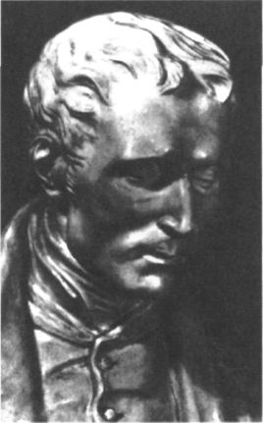

Figura 1A. Busto de Luis Braille.

1.1 Una necesidad educativa y cultural insatisfecha

El Braille se muestra como un sistema vivo, flexible, práctico; capaz de resolver los problemas de comunicación de los ciegos, de su acceso a la cultura e instrumento eficaz para la educación e integración de los privados de visión.

Con razón se ha afirmado en los ambientes tiflológicos que «Con el Sistema Braille, los ciegos entran en la Historia».

La afirmación puede parecer atrevida: desde los tiempos más remotos se tiene noticia —en la Historia Universal— de ciegos singulares que desempeñaron un papel relevante en el mundo de las Artes, de la Ciencia, de la Política, de la Religión. La carencia de visión no fue un obstáculo insalvable para que se desarrollaran manifiestamente las riquezas inconmensurables de la persona humana, hasta dejar huellas perdurables en el quehacer de los hombres de las más diversas épocas y lugares. Muestras numerosas de ello pueden encontrarse en la obra de J. MONTORO «Los ciegos en la historia» (O.N.C.E., Madrid, 1991).

Pero si la aparición de la escritura con frecuencia se ha tomado por los historiadores como piedra miliar para distinguir en una cultura concreta el paso de la «Prehistoria» a la «Historia», bien puede atribuirse a este acontecimiento el calificativo de decisivo de una era para la pequeña Historia o Historia interna de una parte de la gran sociedad humana de todos los tiempos.

No es cuestión de entrar a discutir si los ciegos constituyen o han constituido realmente un grupo social; definido, con rasgos e intereses transmitidos de generación en generación: no existe una estricta endogamia biológica, como tampoco la ceguera es necesariamente trasmitida de forma hereditaria; ni en términos absolutos ni generales.

Sí parece tomar caracteres de grupo humano, fruto de una situación socio-cultural, tal como podría considerarse la consecuente a una convivencia geográfica muy localizada; o, más bien, la inherente a los lazos gremiales, provenientes del ejercicio de una misma profesión: es palpable la simpatía —en sentido profundo, etimológico— que, en forma natural, espontánea, visible, surge entre dos personas privadas de visión, por encima del origen, edad, rango social o cultural.

Con frecuencia los autores de Sociología, Política o Filosofía se refieren a este grupo humano con la denominación genérica de los ciegos; como muestra, basten las palabras de Luis Vives en su obra «La subvención de los pobres» (1526): «Los ciegos son personas capaces de trabajar para procurarse su propio bienestar».

En el ámbito geográfico y cultural europeos, la escritura ha supuesto la forma de comunicación interpersonal e intergeneracional más común, tal como la plástica lo ha sido en el asiático, o las formas oral o corporal en el africano. La falta de un código de lecto-escritura accesible suponía, pues, una grave carencia para quienes no podían servirse de la vista, obligándoles a depender permanentemente de ojos ajenos, limitando su participación en el quehacer social —incluso personal— a la disponibilidad de una ayuda cualificada.

En el área mediterránea, primero, y en la europea toda, después, no cabe hablar de educación o instrucción sin incluir como esenciales y previas las destrezas en la lectura y escritura en los caracteres gráficos de uso corriente. La preocupación por saber leer —y, en la medida que se hacía necesario— saber escribir, y procurarlo a los descendientes, fue distintivo de rango social a lo largo de la Edad Media. El analfabetismo se consideraría en el transcurso de los siglos XV, XVI y XVII como un mal a combatir, y a ello se dedicarían ingentes esfuerzos de personas e instituciones con sensibilidad social, fundamentalmente de carácter religioso. Preocupación que alcanzaría a los estamentos rectores de la sociedad a partir del siglo XVIII.

Análogo proceso se observa en los intentos por dotar a los ciegos de un código de lectura. La aspiración se vería finalmente satisfecha al finalizar el primer cuarto del siglo XIX: un muchacho francés, ciego desde su primera infancia, ideaba un código táctil, en todo similar al visual empleado por los videntes de su entorno, con el cual podía escribir y leer lo escrito; él, y cuantos lo aceptaran.

Transcribo algunos párrafos de una de las primeras obras en español dirigidas a la enseñanza de los no videntes, «La enseñanza de la lectura y escritura para ciegos», del profesor Ramón Emilio González y Gómez, profesor del Colegio Nacional de Sordomudos y de Ciegos de Madrid, publicada en 1909. Su estilo es un tanto barroco y sentimental, pero pienso refleja con fidelidad la ansiedad que todavía entonces se hacía sentir en este ámbito educativo.

Con la enseñanza de la lectura dada en buenas condiciones se pone al ciego en disposición de entender los pensamientos, sentimientos, afecciones y deseos de sus semejantes ausentes, y de instruirse en los diversos ramos del saber, iluminando su inteligencia para que la voluntad no camine á ciegas en sus determinaciones ni se estrelle en los abismos del error.

Con la de la escritura le daremos el medio de expresar por escrito sus propios pensamientos, sentimientos y voliciones, y de fijar asimismo, y de modo permanente, los que oiga á los demás y crea de importancia.

Y con estas dos enseñanzas no sólo le damos un poderoso medio de comunicación social, como que sobre ellas junto con la conversación gira la enseñanza del idioma y constituyen su base, sino que contribuiremos grandemente á la cultura de casi todas sus facultades, y por descontado de las más nobles de las del ser racional. (...) ¿Dónde, sino en los libros podrá el ciego adquirir una idea siquiera aproximada de las bellísimas escenas de la Creación, ya que no es posible que tenga siempre á su lado quien se las describa, ni mucho menos quien se las describa bien? ¿Dónde de las maravillas del arte? ¿Dónde un sinúmero de ideas que no siempre podrá adquirir de viva voz? (...)

Repitámoslo: el ciego necesita saber leer y saber escribir (GONZÁLEZ 1909, 29-30)

1.2 En busca de soluciones. Una solución sencilla, elaborada y genial

El sistema Braille de lectoescritura para ciegos no ha sido, ciertamente, el único intento de dotar a los privados de vista de un código que les permitiera expresar y conservar sus ideas y sentimientos, comunicarse consigo en el tiempo o con otros. Han quedado noticias de ensayos y soluciones más o menos prácticas, algunas de las cuales alcanzaron difusión y utilidad aceptables.

Una reflexión somera sobre este itinerario histórico parece mostrar un trasfondo de ciertos principios o características deseables en el anhelado código de lectoescritura para ciegos, apenas manifiestos a sus autores:

Las ventajas de una estricta correspondencia entre códigos visual y táctil; más exactamente: se precisaba «un abecedario» (el marco histórico era el europeo, en el que las lenguas contaban con una escritura literal.)

La conveniencia de una fórmula de simplificación figurativa entre tipos visuales y tipos táctiles.

El «punto» como forma táctil preferible a la «línea continua» y, por supuesto, a la superficie.

La importancia de que los propios ciegos intervinieran en el diseño o, cuanto menos, en la aplicación experimental desde sus primeros estadios.

Este análisis puede parecer hoy simple, pero hizo falta la intuición meditativa, sin duda de un joven de 16 años, para satisfacer una tan antigua necesidad, vividamente sentida, por él en primer lugar.

1809, 4 de enero. Louis Braille nace en Coupvray (Meaux, Departamento de Seine et Mame, Francia). A los tres años perdería la vista, tras un accidente en el taller de guarnicionero de su padre, al herirse en un ojo con una cuchilla o lezna con la que jugaba, y transmitírsele la infección al otro (oftalmía por simpatía). Contaba diez años cuando ingresa en la Institution Royale pour Jeuns Aveugles, de París, que, como se ha indicado, había fundado Valentín Haüy treinta y cinco años atrás. Venturosamente, el éxito inmediato que entre sus colegas acompañaría el invento, y las cualidades humanas del joven Braille, favorecieron que quedaran recogidas numerosas noticias biográficas definidoras de su personalidad. Una espléndida referencia puede hallarse en la obra de Pierre Henri «La vida y la obra de Louis Braille» (París, 1951).

Sus cualidades sobresalientes eran la capacidad de concentración, una mente metódica y una imaginación constructiva. Muy pronto se distinguió, nombrándosele primeramente «Monitor» (1823) y «Repetidor» (1828); cuando aún no tenía más que 21 años, pasó a ser ayudante del director. Enseñó geometría y álgebra, sus asignaturas favoritas, y música. También ocupó el puesto de organista en diversas iglesias de París.

Desgraciadamente, la tuberculosis minaba sus fuerzas, causándole por último la muerte a la temprana edad de 43 años, el 6 de enero de 1852. Su precaria salud le mantuvo a menudo alejado de su trabajo y de sus alumnos, a los que tenía gran afecto, y que, a su vez, le veneraban profundamente (HENRI 1951).

Suele considerarse a los métodos Haüy y Barbier como antecedentes inmediatos y necesarios del sistema Braille. El primero, en cuanto que fija el abecedario como estructura básica del sistema. El segundo, al determinar la prevalencia del punto sobre el trazo continuo como estímulo adecuado a la percepción táctil.

Pero el sistema que idearía Louis Braille supone una clara discontinuidad constructiva: no es una adaptación, sino una construcción adecuada a las necesidades psicofísicas del conocimiento a través del tacto, en el límite del equilibrio simplicidad/potencia. No es una MERA sugerencia O INICIATIVA CASUAL Y FELIZ, sino el fruto de la elaboración concienzuda y crítica.

Hay un detalle que con frecuencia pasa inadvertido: Braille, al perder la vista en edad tan temprana (a los tres años), puede decirse que adquiere sus hábitos de exploración, conocimiento y representación de la realidad circundante por vía exclusivamente táctil. Lo que percibía por el tacto fue su única vía de información directa. Contrariamente a lo que le ocurre a quien pierde la vista a edad tardía —a partir de los 6 ó 7 años—, o lo que experimenta quien cierra los ojos: que el tacto resalta, subraya o complementa imágenes de sustrato visual. El bagaje de imágenes de las que disponía Louis Braille se generó sin otra contribución que la experiencia táctil y su capacidad combinatoria; con ello, es de presumir concediera en primera instancia prioridad al estímulo de la configuración táctil sobre el contenido o mensaje representado.

El código táctil que Louis Braille propone es fruto a la vez de una reflexión analítico-constructiva, contrastada por la experiencia perceptiva, y víctima de usos educativos de época. Parece como si la exuberante imaginación del adolescente —tenía alrededor de 16 años cuando hace sus primeras tentativas— y una afición y capacidad demostradas hacia las Matemáticas —basta observar sus calificaciones escolares (HENRI; 1951)— se pusieran al servicio del empuje creador, animado por la necesidad comunicativa y guiado por la forma habitual de conocer para el ciego, cual es el tacto.

En Louis Braille confluirían providencialmente unas características personales que, impensadamente, quedarían recogidas en el sistema diseñado:

ciego, instruido, lector por medios hápticos, proclive a las Matemáticas, músico y con vocación docente.

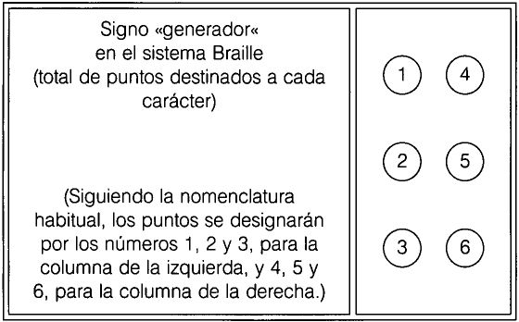

1°) La experiencia perceptiva táctil reconoce, ante todo, el punto como estímulo más adecuado al tacto, por encima del trazo continuo; que, si bien no fue totalmente desechado (Braille emplearía inicialmente el trazo horizontal para signos de puntuación, musicales y matemáticos), acabaría sustituyéndolo definitivamente por un punto o par de puntos horizontales contiguos. Pero contribuirá también a determinar aspectos constructivos y selectivos fundamentales:

a) conforma una disposición espacial bien definida, inequívoca para cada signo resultante con un mínimo de elementos; y

b) reduce al umbral mínimo perceptible las dimensiones de cada carácter; incluso del punto en sí, permitiendo la percepción de cada signo en una tactación instantánea —global— por la yema del dedo.

Desde un principio, ya en las primeras versiones de su Sistema, Louis Braille deja vestigios de una génesis estructurada de los signos propuestos. Parece, incluso, como si éstos surgieran fruto de un algoritmo constructivo.

2°) La reflexión algorítmica se manifiesta, ante todo, en el número de 6 puntos y su distribución espacial.

a) Un número inferior, hubiera sido insuficiente (con 5 puntos, 31 caracteres individuales); mayor, excesivo para usos comunes (7 puntos: 127 caracteres; 8 puntos, 255 caracteres).

b) La agrupación vendría dada por la comodidad de escritura, objeto primordial del código, que obligaba a un número par, ya que los valores 5 y 7 implicaban linealidad, asimetría o posiciones intermedias de difícil ubicación al ser escritos manualmente —único método entonces disponible— y mayores exigencias dimensionales.

c) Por último, la disposición en forma vertical era a la par asequible al tacto y suponía una notable reducción de tiempo de percepción/lectura por carácter (2/3), y de superficie de escritura —al ser menor la separación entre caracteres que el interlineado—. De hecho, se intentó por un tiempo la disposición en tres columnas de dos puntos —método Reuss-Wait, vigente en EE.UU. hasta principios de siglo—.

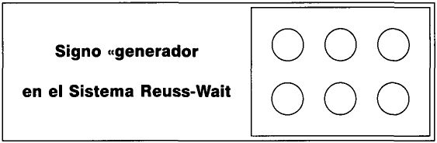

Llega así a la configuración en dos columnas de 3 puntos; o, mejor —ver más abajo—: tres pares en forma de cuadrado ampliado verticalmente.

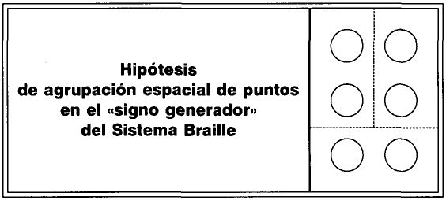

3º) Braille determina los signos de su código en forma algorítmica: mediante combinaciones de signos elementales. Esto no sólo se pone de manifiesto en el carácter progresivo de las series de signos, sino incluso en la construcción u orden de los signos de la 1ª serie.

Puede intuirse una seriación constructiva de un elemento básico: la célula integrada por dos puntos: 1 y 2, 4 y 5, 3 y 6. De las combinaciones de elementos posibles en unas y otras parejas, va surgiendo la colección completa.

La observación, clara y explícita para la mayoría de los signos, nunca fue aclarada para los de las diez primeras letras. Pierre Henri, en la tantas veces citada obra «La vida y la obra de Louis Braille» (1951), incluye la conjetura de Guadet —coetáneo de Braille—; es coherente y completa, a excepción del «problema de asignación del valor de la b». Nos permitimos ofrecer una vía que, si bien es muy próxima a la de Guadet en itinerario y elementos, difiere en algunos aspectos.

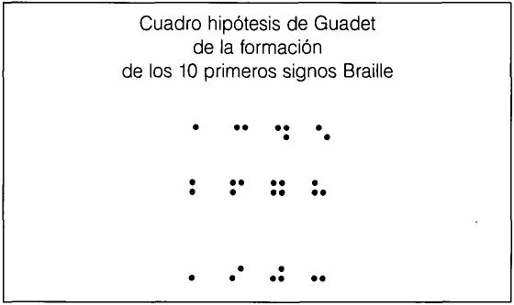

Obsérvese cómo en cada columna coincide la «porción derecha» del signo. La «b» ( b puntos 1-2) se intercalaría entre «a» (a punto 1) y «c» (c puntos 1.-4), por su sencillez manifiesta.

Ahora bien, un cuadro combinatorio completo para las «células de dos puntos» daría:

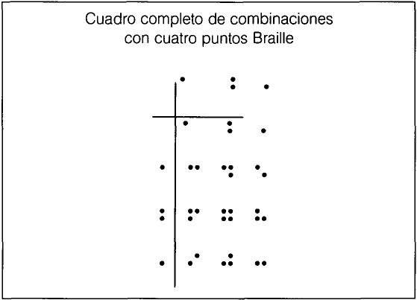

Listo para una crítica de legibilidad e inequivocidad táctil.

4º) La simple experiencia táctil esperable en una persona ciega, junto con la práctica metodológica de la época —orientada hacia el aprendizaje de las letras como previo al de sílabas o palabras—, limita selectivamente los signos integrantes de la «1ª serie», desechando provisionalmente los que pudieran resultar equívocos al ser considerados en forma aislada, y que pasarán a engrosar una serie de «signos bajos» (quinta serie) o quedando como «signos auxiliares» o «disponibles».

Las combinaciones de la primera fila se identifican en forma táctil con las de la primera columna —no se olvide que el ámbito se restringe a «una célula de dos posibilidades de puntos en vertical»—. Desechada —por equívoca— la combinación del único punto «5» o «2», primero, y al identificar las mencionadas primera fila y primera columna, después, —y consiguiente evitación de duplicaciones—resulta un cuadro casi compacto y ordenado de signos seleccionados

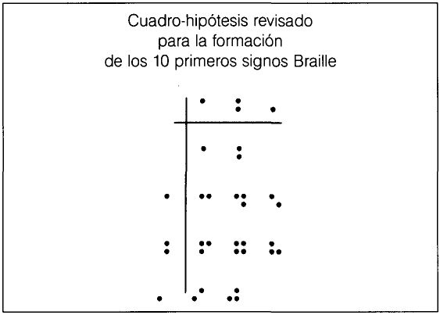

Puestos en orden lineal, conforman la 1ª serie o «serie fundamental» del Sistema:

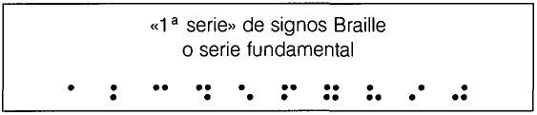

¡Diez!: toda una mágica promesa de norma, unidad y perfección matemáticas.

5º) La serie fundamental se multiplicaría al incorporar sucesivamente las combinaciones de puntos inferiores —puntos 3 y 6—, en el mismo orden que se ha supuesto para la formación de los iniciales.

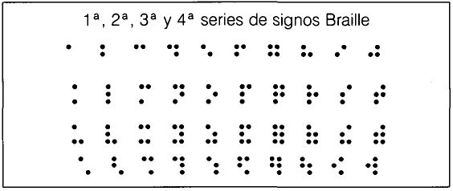

Una serie de «signos bajos», a emplear únicamente en contigüidad con los anteriores, por su riesgo de confusión. Es decir: candidatos a signos de puntuación:



Y aún quedarían combinaciones de los seis puntos, no considerados hasta ahora:

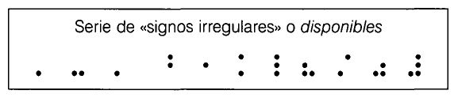

6º) Es presumible que los métodos en uso entonces para el aprendizaje de la lectura condicionaran decisivamente la adjudicación de valores fonéticos a los símbolos diseñados. A este aspecto nos referíamos al decir que «Braille fue víctima de los usos educativos de época».

Y así, el abecedario que surgió era una correspondencia ordenada símbolo Braille — símbolo fonético francés, estos últimos en su rígido orden A, B, C... De hecho, aparecerían más tarde problemas en los alfabetos para inglés y alemán con la ubicación en la tabla de la letra «w», relegada en francés a un lugar secundario; o en español, con la «ñ». Es más: la posterior adaptación del Braille a lenguas arábigas y orientales supondría conflictos culturales, en el dilema de conservar el contenido fonético, o sacrificarlo, en aras del orden específico de las letras/símbolos.

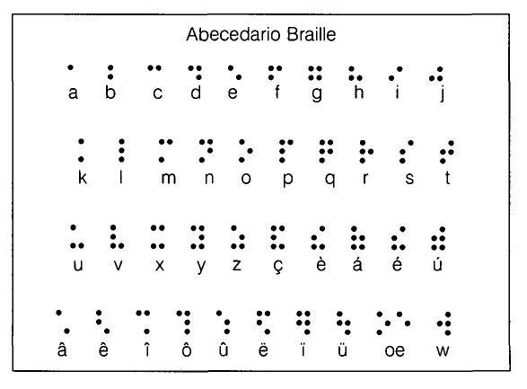

Puede observarse el cuidadoso orden de prelación concedido a las letras afectadas por acentos y/o alteradas.

7º) En momentos diversos, posteriormente, se cuestionaría la adecuación/inadecuación de los valores asignados, fundada en argumentos lingüísticos formales.

Así, por ejemplo, se sugeriría que a los caracteres más frecuentes en la lengua debieran asignárseles los signos Braille más sencillos; con este criterio se generaría el abecedario de Wait, vigente en Estados Unidos desde 1870 hasta 1917, aproximadamente. El supuesto cientificismo práctico de esta afirmación queda empañado por un a priori encubierto: acerca de la idea de sencillez: ¿número de puntos?, ¿forma táctil?... Pero «más frecuentes», ¿en qué lengua?; porque la distribución de frecuencias por letras del abecedario es quasi-característico de la lengua en cuestión (ver Apartado 2.3.2).

O que las letras susceptibles de alteración (como serían las vocales, n, c) deberían corresponder a signos de la primera serie (circunscritos a los puntos 1, 2, 3 y 4), indicándose las alteraciones por adición de puntos inferiores (3, 6, 3 y 6); etc. Parece como si la armonía estructural y lógica interna del sistema desencadenaran toda una fantasía combinatoria.

Antes de pronunciarse sobre el valor del trabajo de Braille y de criticarle en algunos de sus aspectos, como es el no escoger las combinaciones más sencillas para las letras de uso más frecuente (por ejemplo, la «é», que, aunque se repite mucho en francés, está representada por seis puntos), hay que tener en cuenta dos factores: primero, que estamos tratando de un sistema que ha de ser aplicado a cuestiones tan diversas como la literatura, la música y las ciencias, y que la alteración de un solo signo, sin admitir la multiplicidad de puntos de vista, pondría en peligro el equilibrio de toda la construcción; segundo, que el signo que parece más sencillo —por ejemplo, el que está compuesto de menos puntos—, no es necesariamente el de más fácil lectura al tacto. Las modernas investigaciones psicológicas han confirmado la intuición de Braille a este respecto. Es una equivocación suponer que la lectura táctil sea estrictamente un proceso analítico, y que una persona ciega cuente los puntos cuando lee, como lo es también imaginar que cuenta los pasos que da al andar (McKENZIE 1954, 20)

Felizmente, el devenir histórico soterraría estos intentos, revelando el carácter de convenio del sistema Braille y su potencia aplicable al incontable mosaico de lenguas. Dos principios prevalecerían, posibilitando su aplicación como código de lecto-escritura por los ciegos de prácticamente todo el mundo:

a) el carácter de «abecedario»; que permitiría la transcripción de las lenguas de escritura literal; y

b) la estabilidad fonética respetada desde el primer momento por su empleo en las lenguas europeo-occidentales.

Ha transcurrido más de siglo y medio desde que el joven estudiante francés intentara diseñar un código lecto-escritor para los ciegos. En ese tiempo, el sistema debió enfrentarse a los obstáculos comunes a toda innovación.

Lograr, primero, su identidad y perfeccionamiento; que correrían a cargo, esencialmente, del propio inventor. La ilusión e idea iniciales, desarrolladas sin duda en el exclusivo ámbito personal, se vieron pronto acogidas y alentadas por los compañeros, necesitados como él de un instrumento adecuado a sus necesidades.

Vencer, luego, paulatinamente, las dificultades de aceptación, hasta lograr su implantación como método universal en los ámbitos educativos; que no culturales —y aun laborales—, prácticamente vedados a la inmensa mayoría de los ciegos, sobre todo, por la carencia de un instrumento adecuado hasta fecha bien reciente. La confrontación, dura y tenaz, se prolongaría por espacio casi de un siglo, en pugna con métodos varios, y bajo la crítica permanente de «método segregador», «barrera entre ciegos y videntes», «convencionalismo»... Algo de esto perdura aún hoy...

El enfrentamiento cabe calificarlo de dramático en su significado profundo: entre los partidarios del Sistema se contaban los ciegos y un escaso número de profesores videntes, mientras que los obstáculos y detracciones provenían de administradores y profesionales de la educación, todos ellos videntes. El Sistema Braille había pasado a convertirse en una especie de «bandera» y «signo distintivo» de los ciegos, de no importa qué credo, concepción o nivel cultural y económico. Se confundía un aspecto meramente formal de la comunicación —el instrumento o método de adquisición de la cultura—, con su valor profundo —la cultura misma—.

Simultáneamente, se desarrollaría todo un quehacer experimental, de adecuación a lenguas, situaciones, fórmulas y modalidades de uso. La potencialidad interna del Sistema se desplegaría, mostrando su versatilidad; pero también los riesgos de la falta de coordinación ante los previsibles abusos privados de un ya patrimonio común, peligrando un aspecto que poco a poco iba descubriéndose, impensado por Braille en un principio: su carácter de instrumento de comunicación entre los ciegos del mundo para los tiempos venideros.

La carrera no ha concluido: la confianza en logros anteriores impulsa hacia nuevas metas, y allí donde un problema se resuelve surgen nuevos aspectos de divergencia y perplejidad. Y ahora y entonces son los propios ciegos los agentes y árbitros en estas lides, cada vez más capacitados, tanto por su formación y criterio como por la propia posibilidad de decisión autónoma.

He aquí algunos hitos que jalonan grosso modo el curso histórico de los acontecimientos:

Suele admitirse el año 1825 como la época en torno a la cual Louis Braille construye su Sistema, al menos en las líneas generales.

En 1878 tiene lugar en París el «Congreso Internacional del Trabajo para los Ciegos». Los asistentes convienen que «el Braille era indudablemente superior a todas las demás formas de caracteres en relieve» y que «debía adoptarse como escritura universal para los ciegos, sin alterar los valores de los signos del primitivo sistema francés» (cfr.: McKENZIE 1954, 26)

El Sr. Meyer prosiguió: Hemos estudiado cuidadosamente los múltiples documentos que se nos han enviado, examinando uno tras otro todos los sistemas y sopesando sus respectivos méritos. Pero, teniendo en cuenta que el sistema Braille ha sido adoptado por Alemania, Austria, Francia, Bélgica, Holanda, parte de Inglaterra, Italia, e incluso Egipto, debemos reconocer que la tendencia mundial se muestra favorable al Braille. La Comisión propone que se adopte el Braille existente tal cual es, por abarcar tanto la lectura como la escritura y dar satisfacción a las dos principales necesidades de la inteligencia humana. No es suficiente que la persona ciega sepa leer; lo necesario es que pueda ser capaz de manifestar sus pensamientos por medio de la escritura, y esto no puede hacerlo sino gracias a la escritura Braille... Al proponer la adopción del sistema Braille, quiero dejar sentado que me refiero al primitivo sistema Braille, al Braille francés y a ningún otro (ibíd.)

En 1902 y 1911 tienen lugar en Bruselas y El Cairo sendas Conferencias, análogas a la de París de 1878, En la que se reafirman los acuerdos tendentes a la aceptación de un «Braille Universal» y en correspondencia con valores fonéticos.

Pero la «aceptación oficial» como método ordinario de lecto-escritura en las escuelas de ciegos es algo bien distinto de los acuerdos en Congresos y Conferencias. Persistían incluso diferencias entre el Braille empleado en naciones de lengua común. La ausencia de Organismos coordinadores dotados de autoridad suficiente, tanto en el ámbito internacional como en la mayoría de los países, prolongaría las dificultades de implantación y unificación del Braille hasta bien entrado el siglo XX.

En abril de 1949 tendría lugar un hecho decisivo: el Dr. Humayun Kabir, Secretario de Educación del Gobierno de la India dirige una carta al Director General de la Unesco, Dr. Jaime Torres Bodet:

Excmo. Señor. Tengo el honor de señalar a la atención de V.E. un problema cuya solución ayudaría a aligerar la carga que pesa sobre los ciegos de todos los países del mundo. No necesito extenderme en consideraciones acerca de las limitaciones que sufren ni de las medidas adoptadas hasta el presente para hacer de ellos ciudadanos útiles. Una de las primeras de esas consideraciones es la invención del alfabeto Braille, que permite leer y escribir a las personas privadas de vista. Sin embargo, las ventajas obtenidas por este gran descubrimiento han sido mínimas, por desgracia, a causa de las diferentes maneras en que los mismos signos de Braille se emplean para los diferentes sonidos en diversas lenguas.

A partir de este momento, tan prestigioso Organismo se implicaría directamente en los «problemas del Braille», y en la educación de los ciegos en general.

El Comité Ejecutivo de la Unesco, en su vigésima octava reunión, celebrada en octubre de 1951, autorizó al Director General a establecer provisionalmente un Consejo Mundial del Braille dependiente de la Unesco, en forma de Comité asesor. También se autorizó al Director General a reunir un comité de expertos para que le asesorasen acerca de la composición y funciones del propuesto Consejo.

Por fin, en 1952, se produce la Resolución 6.162 de la UNESCO, por la que se crea el «consejo Mundial del Braille» (WBC), afecto al Welfare Blind World Comitee (W.B.W.C.) Las actividades del Consejo, basadas en la resolución del Comité asesor, deberían ser: a) Actuar con capacidad asesora para la interpretación y aplicación de los principios del Braille. b) Coordinar el futuro progreso del Braille. c) Asesorar sobre los problemas del Braille que puedan plantearse de cuando en cuando. d) Actuar como centro para el acopio y el intercambio de informaciones acerca del Braille.

1.3 Algo más que un abecedario

Con un tanto de razón —y otro tanto de pedantería—, Levitte —censor de estudios de la Institution— advertiría en 1878 que el Braille, mejor que abecedario: debiera designarse por «gliptografía» o «anagliptografía»: conjunto de signos grabados; que, por valor conferido, permiten la comunicación.

El Braille se aplicaría progresivamente a otros muchos fines prácticos: todos aquéllos que suponían sustituir una representación gráfica visual, literal o simbólica de cualquier tipo, por otra táctil.

Tres principios guiarán estas aplicaciones, concebidos por su creador —se encuentran en la entraña del Sistema—, y plasmados desde los comienzos: la primacía del punto sobre la línea, las configuraciones resultantes de la combinación de los seis puntos —solos o en grupo—, y el contexto como clave final de asignación de significado.

En primer lugar, parece conveniente revisar cómo se resolvió la representación de los signos ortográficos, completándose la tabla para la transcripción de textos literarios.

A) Letras con tilde y alteradas

Casi podría calificarse de providencial la lengua francesa del creador: la existencia en francés de letras modificadas (tres distintos acentos para las cinco vocales y la ç obligaron a Louis Braille a establecer un criterio de modificación para las letras-base.

Y éste no fue otro que la simple adjudicación de signos en la correspondencia de códigos; es decir: considerar las letras modificadas como signos o letras independientes de su contenido fonético, desligando contenido fonético y representación táctil. Aunque —como se hacía observar en la presentación de la tabla— se atuviera a una cierta ley u orden de prelación entre listas de signos Braille y gráficos, en virtud de los usos pedagógicos.

Tal criterio de discrecionalidad, parece marcar una cierta frontera entre Sistema Braille y Sistema Fonético: una independencia sólo sujeta a la voluntad de acuerdo de los usuarios, como buen código o lenguaje. Criterio que, más tarde, se invertiría a la hora de aplicar el Braille a las diversas lenguas —mantener la univocidad sonido/signo—, en bien de su empleo por ciegos políglotas, acercando la representación Braille a la relativa continuidad fonética de cada región lingüística. Relata McKenzie:

En el curso de nuestros debates, varios apasionados especialistas apuntaron que el Braille mundial debía basarse en el principio de un alfabeto fonético que exprese los sonidos de la palabra humana. Esto sería factible, aunque para acomodar toda la escala de sonidos habria que añadir multitud de signos compuestos a los sesenta y tres signos sencillos, lo cual daría como resultado que su lectura fuera engorrosa y difícil. Además, dado el estado actual de las lenguas y escrituras mundiales, no es precisamente ésta la función que se asigna al Braille. (...)

Lo que actualmente se necesita es que el Braille pueda representar por medio de relieves el alfabeto completo de cada escritura, y precisamente dentro de esta forzada limitación es donde debe lograrse la mayor uniformidad. Sin embargo, a pesar de esta limitación, el Braille constituye ya una verdadera escritura internacional incluso si se reconoce que tal vez no sea perfecta—, que tiende hacia el fin perseguido por los idealistas, bastante flexible para acomodarse fácilmente a los progresos que puedan hacer las escrituras visuales en el camino de una uniformidad fonética (McKENZIE 1954, 36)

(Se refiere a los debates en el seno del «Comité Asesor para los problemas del Braille», en el comienzo de los años 50.)

Y es que al hablar de letras acentuadas o letras con tilde no debe restringirse el ámbito al de las lenguas latinas o germánicas, donde sólo las vocales —concepto local— se acentúan, con un máximo de tres acentos» también la «c» se altera, tornándose «ç», la «n» en «ñ», etc. Así, al pasar al ámbito nórdico, se encuentran otras consonantes acentuadas o alteradas —«r», por ejemplo, en el danés—; o con mayor diversidad de acentos: los cinco o seis acentos prosódicos en ciertas escrituras chinas y demás lenguas musicales. En términos generales, puede decirse que cada lengua tiene sus acentuadas o alteradas propias.

El alumno ciego dejaba muy pronto de interesarse por la composición de los signos, asociando rápidamente una forma, percibida por el dedo, a un sonido, ni más ni menos que el niño vidente asocia análogamente el sonido a una forma visual. El aprendizaje de los signos no es un proceso difícil ni largo, y, una vez realizado, el lector considera los signos del Braille únicamente desde el punto de la facilidad o de la dificultad que su lectura presenta. Si se le pregunta de cuántos puntos se compone una letra determinada, o cuál es la posición en la disposición original, dudará evidentemente, y tendrá que hacer un esfuerzo mental antes de contestar (McKENZIE 1954,21).

Que servirá de alegato, en su momento, contra quienes incluyan como argumento de dificultad de la lectura Braille, la disparidad de forma entre las representaciones de una letra-base y su alterada.

En el caso del español, «á», «é», y «ú» se identifican en Braille con las correspondientes vocales afectadas en francés por acentos graves: «á», «é» y «ù». análogamente, la «ü» coincidirá con el signo francés original. Para «í» y «ó» se acude a signos de la «6ª serie»:

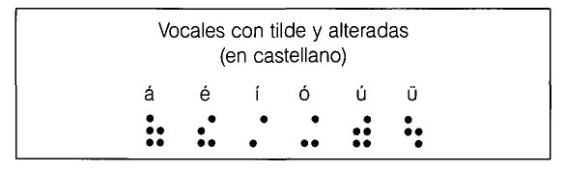

La «ç» del gallego y catalán coincide con la representación francesa, y la «ñ» —exclusiva del español— recurre a la «ï» del Braille francés.



Unos y otros signos parecen provenir del acuerdo de 1918, y se publican por vez primera en 1922, en la «Revista Hispanoamericana», editada por el Instituto Educativo de Sordomudos y Ciegos de Barcelona, bajo los auspicios de la Caja de Pensiones para la Vejez y de Ahorro (Cfr: MARTÍNEZ GARRIDO, en A.A.V.V. 1991).

B) Signos de puntuación y entonación

Desde el principio, Louis Braille reservó los «signos bajos» (5ª serie) para signos de puntuación o entonación. El problema surgía si se deseaba distinguir entre signos distintos para los elementos de pares homólogos —abrir y cerrar paréntesis y comillas—, o si se diferenciaba el punto ordinario del punto de abreviatura: eran insuficientes los diez signos de la serie.

La solución adoptada fue renunciar a la identidad grafismo visual — signo Braille. De forma, que un mismo signo Braille serviría para abrir paréntesis y cerrar paréntesis.

Las divergencias se plantearon —y continúan— respecto de algunos de ellos: interrogación, punto de abreviatura, paréntesis, comillas... Sólo resueltas a nivel lingüístico regional.

En español, el problema se agravaba, por la existencia también de signos simétricos para interrogación y exclamación. En la línea de pensamiento del creador, se renunció al desdoblamiento, estimando que el espacio en blanco o la contigüidad con otro signo de puntuación advierte del carácter inicial o final del signo único.

Para cubrir por completo todas las necesidades, fue preciso acudir a signos de la «6ª ser/e» o «signos irregulares»:

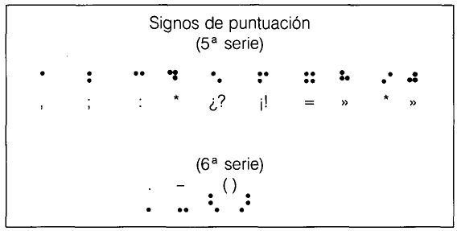

La mayoría de estos signos provienen de los acuerdos de la Conferencia de Montevideo (1951), celebrada bajo los auspicios de la UNESCO para la unificación del Braille español y portugués.

C) Modificaciones tipográficas. Mayúsculas

Hay un aspecto de la escritura Braille al que todavía no se ha hecho referencia: la identificación entre minúsculas y mayúsculas.

Podría suponerse que Louis Braille no se planteara este problema inicialmente: los textos en «método Haüy», únicos que podía manejar, estaban impresos en mayúsculas latinas. Pero es ingenuo pensar que desconocía la distinción entre mayúsculas y minúsculas en la grafía ordinaria. No cabe duda que decidió desde un principio identificar unas y otras a la hora de la representación táctil, y acudir a una fórmula de distinción cuando fuera necesario. Esta fórmula fue la de anteponer un «signo de mayúscula»; concretamente, el integrado por los puntos 4 y 6, perteneciente a la 6ª serie.

Ni que decir tiene que la divergencia alcanzó a este signo, empleando los países de habla inglesa el formado por el único punto 6.

Resulta así que los caracteres en mayúscula precisan en Braille de dos celdillas o signos para su representación. Por cierto, que las referencias a «dificultades intrínsecas del Braille» no mencionan esta peculiaridad, que es posible influya —en algún modo— en la práctica lectora.

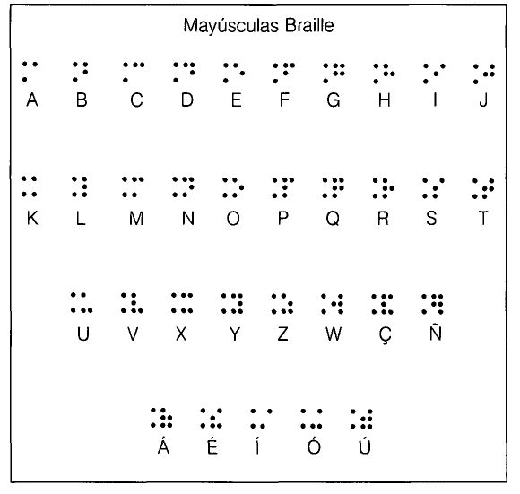

Los últimos cinco signos corresponden a mayúsculas acentuadas, que si bien no siempre han sido preceptivas en la escritura visual del español, sí lo fueron en Braille español.

El problema no se restringe a mayúsculas iniciales: debe pensarse en las palabras o expresiones escritas con mayúsculas en su totalidad, o las variantes tipográficas (cursiva, negrita, subrayados, etc.). Es decir: los convenios representativos que de alguna forma reflejen mediante la escasa colección de signos Braille la ilimitada variedad de tipos en tinta.

El caso de «cadenas de caracteres en mayúscula», tras varias vicisitudes, se encuentra en la actualidad resuelto mediante «duplicación inicial» para cada palabra:

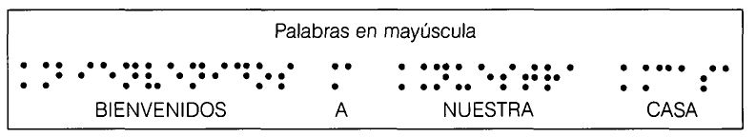

Las variantes tipográficas se restringen, por convenio, a la única de cursiva. Acudiendo a encerrar la letra, palabra o expresión correspondiente entre el signo formado por los puntos 35, respetando —si tal fuere el caso— el signo de mayúscula que pudiera acompañarlas:

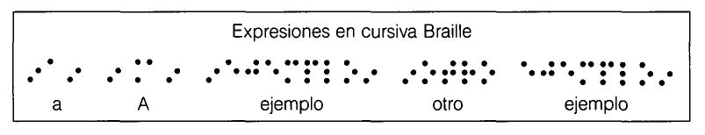

Todavía hoy subsiste la polémica de si tales «signos modificadores» —incluido el de mayúscula— son necesarios en Braille. Pueden encontrarse partidarios de suprimirlos, al menos en los casos cuya única finalidad sea resaltar un dato o reclamar la atención del lector —títulos, cabeceras, ladillos, etc.—; y aquellos otros que entienden que el Braille debe ser una transcripción lo más fiel posible del escrito en tinta.

Aunque sea indudablemente necesario emplear, con fines educativos, un signo que permita al estudiante usar correctamente una máquina de escribir, muchos braillistas prácticos opinan que ese signo es superfluo en el Braille para el uso corriente, y que, como regla general, no hay necesidad de volver a insistir en explicar al lector ciego los métodos utilizados en la escritura visual para captar la atención de los lectores videntes.

Por ejemplo, los títulos de los diarios y revistas se escriben en grandes caracteres para llamar la atención de las personas que pasan por delante de los puestos de diarios y revistas, o para permitir la rápida elección de un periódico en un montón de ellos. Los capítulos y los títulos de las secciones también se escriben en mayúscula, en grandes caracteres, en bastardilla o subrayados, para que de una simple ojeada, pueda el público elegir lo que quiera o darse cuenta, en general, del contenido. (...)

Para el lector medio, cuantos menos signos extraños se introduzcan, mejor, y el sistema actual preferible parece consistir en utilizar los signos de composición que se consideren necesarios en los libros eruditos para enseñar al estudiante los usos ortográficos correctos, mientras que en la literatura general de uso corriente se prescinde de todos los puntos complementarios (McKENZIE 1954, 71).

Líneas que deberían conocer no pocos transcriptores, a propósito no tanto del signo de mayúscula como del de cursiva.

Esto previene de que la transcripción de textos al Braille no es mecánica, unívoca, sino que exige la aplicación de ciertos «criterios de claridad táctil», eminentemente didácticos, que repercutirán en la legibilidad o facilidad de lectura, y, por ende, en el rendimiento lector.

Ya se ha apuntado como, desde el principio, el propio Louis Braille procuró la aplicación de su Sistema a la transcripción de expresiones no sólo literarias: musicales, matemáticas, científicas de todo tipo. Incluso propuso un código convencional (1837), basado en los 63 signos del Sistema para significar palabras y expresiones en forma sintética, no literal, sobrepasando —en alguna medida— la filosofía original. Para todo ello, recurriría a reconocer valor polisémico a los signos individuales, determinado por el contexto. Abriría así un campo ilimitado de investigación y aplicaciones, no agotado hoy día, ni resuelto definitivamente.

Se impone un repaso, siquiera somero, a algunas de tales aplicaciones y soluciones. No tanto por la relación que guardan con este trabajo como por mostrar la vigencia, posibilidades e interés por el Braille y su lectura.

D) Notación musical

El propio título de la obra de presentación del Sistema —«Procedimiento para la escritura de palabras, música y canto llano por medio de puntos, para uso de los ciegos y arreglado por ellos»— exhibe bien a las claras un segundo gran aspecto de su concepción creadora: revelaba, además de un intento por facilitar a los ciegos la lectura y escritura de partituras musicales, que el Sistema era polivalente —polisémico— y capaz de unificar escrituras visuales bien dispares —la latina literal y la pentagramática de Guido d'Arezzo—.

Esta aplicación tal vez contribuyó impensadamente a salvar al Sistema Braille ante los embates de otros códigos o representaciones táctiles. Mientras parece oscurecerse el empleo oficial del Braille en la propia Institution Royale des Jeunes Aveugles de París entre los años 1840 y 1854, pasando a un segundo plano respecto del sistema Haüy o su revisión por Dufau, seguiría empleándose para transcripciones musicales. (No debe olvidarse que Braille era profesor de Música del establecimiento.)

El «Braille Musical» sufriría vicisitudes semejantes al «Braille Literario», quizás menos acusadas por la ausencia de competidores (el «método Abreu», sólo se utilizó en España y, para eso, con escasa implantación). Carente de una autoridad que velara por su unidad transnacional, pronto aparecerían variantes. Más tarde sobrevendrían los intentos de unificación, que llegarán hasta el presente.

Diversas reuniones promovidas por el World Braille Comitee (WBC) entre 1954 y 1960 intentarían resolver tan lamentable situación, máxime cuando queda muy dificultado el uso de un material escaso y costoso como son las partituras. La escisión permanecería, subsistiendo dos códigos o signografías diferentes: la de Spanner (oficial del WBC), vigente en Inglaterra y Estados Unidos, y la de Reuss (basada en la notación de París de 1929), aplicada en el continente europeo. (cfr.: HAMPSHIRE 1981, 96). Venturosamente, tras las reuniones preparatorias de Moscú (1982) y Marbourg (1987), se llegó en Saanen (Suiza, 1992) a un acuerdo de unificación DE ALCANCE mundial, que quedará plasmado en un «Manual de Musicografía Braille», encomendado a Mss. B. Krolick (EEUU).

Es patente la posibilidad de empleo del Sistema Braille como código para la expresión de no importa qué tipo de Música, instrumental o vocal, solistas, agrupaciones y orquesta, coral y acompañamiento. Si las soluciones son insatisfactorias en algunos extremos, se debe posiblemente a la pérdida de interés de la Música como medio profesional de vida para los ciegos de hoy: a menor necesidad, también menores intentos por descubrir y solventar problemas.

En España puede decirse que empieza a emplearse a comienzos de siglo, merced sobre todo a la publicación de un folleto del barcelonés Ramón Domínguez Sans, acompañando a la revista «Literatura» (1901), traducción del francés (cfr.: MARTÍNEZ GARRIDO, en A.A.V.V. 1991, 14).

Cabe mencionar en este punto la ampliación del Sistema Braille a un código de 8 puntos, propuesta en 1855 por el profesor y músico ciego Gabriel Abreu Castaño, que tan apreciada ha sido por los estudiantes españoles de Armonía y Composición, empleado oficialmente en el Colegio Nacional de Ciegos de Madrid desde 1881; quedaría relegado a segundo plano, desplazado por la «Signografía Braille», de 6 puntos. No parece definitivamente descartado, en conjunción con las recientes necesidades planteadas por la Informática (ver más abajo).

E) «Braille abreviado»

Louis Braille era consciente de las considerables dimensiones de los escritos resultantes respecto de la escritura en tinta —aunque suponía una notabilísima reducción en comparación con el «método Haüy»—, y de la lentitud de lectura y escritura que comportaba. Por ello, propone desde la edición del Método de 1837 un sistema de abreviaturas o Taquigrafía. En este sentido, superaba de nuevo la concepción de simple abecedario, para conferir significado múltiple a los signos y grupos de signos; reiteraba así el carácter local o significado contextualizado de las convenciones del código. No es descabellado pensar que la idea la tomó del propio sistema Barbier, asignando grupos fonéticos a configuraciones de puntos.

Pero realmente, el primer sistema francés abreviado fue compuesto por De La Sizeranne hacia 1859 («Abregé ortographique«), y comprende unas 263 abreviaturas. En 1924 un Comité elevó ese número hasta 740, y entre 1949 y 1951 se propuso la adición de otras 340. Su fundamento es la supresión de algunas letras, conservando la ortografía original francesa; se trata de «abreviaturas» —quasi abreviaturas—, no de «esquemas taquigráficos».

En 1883, Ballu idearía una «Estenografía», basada en la representación mediante un único signo Braille de «secuencias de caracteres», con independencia de su valor fonético u ortográfico. A partir de ese momento, el «Braille abreviado», en no importa qué lengua, participaría de ambas concepciones: abreviaturas ortográficas y representación de secuencias.

En España, hacia 1885, se concibe un Sistema Estenográfico que fue revisado en 1925 y 1930. En Buenos Aires se creó en 1936 otro bastante distinto, considerablemente incrementado en sus términos abreviados en 1944, aumentándose el número de abreviaturas hasta unas 2.000.

El Braille inglés consta de cuatro grados. El grado 1 se deletrea completamente; el grado 1 y 1/2 comprende 44 abreviaturas, y es una simplificación estadounidense del grado 2 del Braille inglés standard, que consta de 185 abreviaturas. El grado 3 está muy abreviado, y aquí es casi estenográfico, resultando demasiado difícil para todos, salvo los expertos, por lo cual se han impreso muy pocos libros en ese grado (cfr.: McKENZIE 1954, 59) La unificación de códigos abreviados Inglaterra-EEUU se alcanzaría en 1932.

De hecho la mayoría de las lenguas se han procurado un sistema de abreviaturas —Flamenco-neerlandés (1947), italiano (1951), habla perso-arábiga (1952), etc.; unificación para los países de habla española y portuguesa (1951)—. Pero no se ha alcanzado una coincidencia en el valor de los signos a emplear: éstos se establecen en función de la frecuencia, siendo las cadenas seleccionadas función a su vez de la lengua respectiva.

A juicio de C. McKenzie y del WBC: Los secretos de un buen sistema abreviado parecen ser: a) el mayor empleo posible del principio mnemotécnico; b) que cada signo tenga el menor número posible de significados; c) las reglas que rigen el uso de la abreviaturas deben ser pocas y claras; d) el texto no debe hallarse tan cambiado que sea poco lo que conserve de él para indicar al lector la forma básica de la palabra. La raíz principal de todas las palabras, excepto de las más comunes, debe conservar alguna semejanza con sus originales; y e) el sistema ha de estar concebido de manera que el niño pueda aprenderlo sin un excesivo esfuerzo mental y los adultos que hayan perdido recientemente la vista puedan hacer otro tanto en dos o tres meses (McKENZIE, cit. por HAMPSHIRE 1981, 101).

Completándolos con la observación doble de B. HAMPSHIRE:

Hay que tomar en consideración dos aspectos principales en todo análisis de un sistema braille: la «calidad» de las contracciones utilizadas y las reglas de su utilización (HAMPSHIRE 1981, 100).

Como ejemplo de la polisemia Braille en estos sistemas, baste apuntar que el signo formado por los puntos 2, 3, 5, en la «Estenografía Hispanoamericana» puede tomar los valores: a) «pero», si se encuentra aislado o entre signos de puntuación y/o mayúscula; b) «pre» al comienzo de palabra y/o precedido de signos de puntuación o mayúscula; c) «pr» en el interior de palabra; y d) «!», precedido del punto 5.

Han resultado vanos los intentos por generalizar y aun introducir en el curriculum educativo la «Estenografía» en español. ¿La causa? Unos la atribuirán a lo defectuoso de su concepción respecto de la estructura lingüística del español; otros, a la carencia de un método adecuado para su introducción y práctica por los principiantes (existe un método: FERNÁNDEZ GONZÁLEZ, 1967); otros, en fin, a las escasas ventajas en reducción de espacio —no alcanza al 30%— e incremento de la fatiga y pérdida de velocidad. Lo cierto es que hoy día no puede tomarse en consideración el Braille abreviado en español a la hora de analizar los problemas en relación con la lectura, tal como sí lo harían los estudios norteamericanos de los años 60 y 70 (TUCKEY, NOLAN, KEDERIS, etc).

¿Cuándo dispondrán los lectores de Braille español de un código abreviado o «Estenografía» más adecuado o de métodos de aprendizaje eficaces? Tal vez el análisis de textos mediante ordenador sugiera las palabras y/o expresiones, abreviaturas y contracciones a seleccionar, en función de la frecuencia y menor distorsión lingüística que pudieran provocar. A este respecto, véase el capítulo siguiente: «El programa RECUTEXT».

F) Códigos científico-matemáticos

También desde el primer momento, Louis Braille da indicaciones para la transcripción a su Sistema de expresiones matemáticas sencillas. En algún caso, eran parte de los textos ordinarios o literarios; más exactamente: las expresiones numéricas. Pero en la segunda edición del «Procedimiento» incluye formas de representación para los signos aritméticos más usuales.

La solución adoptada, de nuevo, sería la polivalencia de algunos signos; el elemento contextualizador o determinante del valor numérico, un «prefijo»: el formado por los puntos 3, 4, 5 y 6, que, antepuesto a los signos de las diez primeras letras, daría:

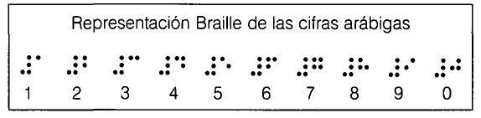

El afán ahorrador de espacio y facilitador de la lectura, llevaría a suprimir el signo diferenciador para las cifras no iniciales de una expresión:

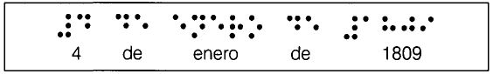

La respuesta que Braille da a este problema pudo muy bien tener su antecedente —es suposición— en la fórmula adoptada para la numeración de las páginas de la obra en sistema Barbier «La Moral en acción» (más bien una colección de anécdotas entresacadas de esta obra), publicada por el maestro de capilla de los Quinze-Vingts, Galliod (1827). En ella, se emplea un signo diferenciador que, antepuesto a las diez primeras letras, las toma cifras numéricas.

Los símbolos aritméticos elementales se obtendrían mediante polisemia de los signos literarios, sobre todo los de puntuación.

La evolución que padecieron estos signos fue análoga a la de los de puntuación y musicales: a merced del convencionalismo nacional o local, del desconocimiento por parte de los usuarios y transcriptores de la existencia previa de códigos estructurados y aceptados, y de la propia variedad representativa en tinta.

En Matemáticas, y en relación con el Braille, se produjeron paulatina y progresivamente dos fenómenos que vinieron a complicar el panorama de codificación y transcripción: la incorporación de los ciegos a estudios medios y superiores —en España, a partir del primer cuarto del siglo XX—, y la aparición en escena de la llamada Matemática Moderna o Matemática Conjuntista, con toda una cohorte de nuevas notaciones, muy superior a la hasta entonces existente —en España, desde 1965—.

Las consecuencias —como era de esperar— fueron el caos internacional y aún intranacional: los copistas, desconocedores no tanto del Braille como de los contenidos matemáticos que debían transcribir, y carentes de una referencia signográfica fiable, inventaban sus propios signos, a lo sumo en colaboración con el usuario singular al que iba destinada la obra.¹

El WBC detectó desde los comienzos de su actividad la necesidad de contar con un código Braille para Matemáticas, coherente y unificado (1954). B. Hampshire narra brevemente en 1981 la evolución que siguió este intento:

En la Asamblea Mundial de 1959 del WCWB cundió el pesimismo sobre la posibilidad de llegar a una unificación de la notación matemática por las razones siguientes: los grandes productores de braille tienen su propio sistema que es el que aplican en la práctica: aparecen constantemente nuevos símbolos impresos, que varían según los países y los autores; y los ciegos rara vez piden en préstamo libros de matemáticas superiores a países extranjeros.

Se sugirió, sin embargo, que convenía la unificación hasta un cierto nivel de conocimientos matemáticos (es decir, el uso de ecuaciones y cálculos que cabe encontrar en un artículo de divulgación). En cuanto a las matemáticas superiores, Se debería llegar a un acuerdo sobre unos principios generales, más que sobre un sistema completo. Hubo, sin embargo, ciertas discrepancias a este respecto (HAMPSHIRE 1981, 96).

Durante más de 20 años, no cejarían los intentos por alcanzar un acuerdo en este dominio. Se repetirían los estudios, las Conferencias y Seminarios, las propuestas. La capacidad de decisión se identificaba con la capacidad editorial Braille.

Las propuestas unificadoras tomarían como referencia códigos nacionales ya existentes: Japón, República Federal de Alemania, URSS.; o nuevas concepciones, de carácter gráfico-representativo y constructivo, ligadas unas al significado matemático («Notación U» de España) o independientes de él («Código Nemeth» de EEUU.)

Es de justicia puntualizar que la mencionada «Notación U» no es una ampliación o modificación del «Código de Marbourg», como apunta Hampshire en su obra, sino el resultado final de dos fases: a) estudio comparado de 9 códigos —entre los que se hallaban Marbourg, Nemeth mrimitivo, japonés, francés inglés y español vigente— (Madrid, I.N.B. 1972); y b) elaboración de criterios directores para una notación unificada, general —en cuanto a los niveles educativos en Matemáticas— y coherente —en relación con las Matemáticas y el Braille— (RODRIGO y FERNÁNDEZ DEL CAMPO, SICM, Sao Paulo 1973). Se volverá más tarde a estos criterios, por la relación que guardan con la concepción de la percepción háptica del Braille que se recoge en estas páginas.

Finalmente, la discusión se reduciría a dos propuestas que aglutinarían a la práctica totalidad de los países: España y URSS., con escasas diferencias representativas. Se exceptuarían las Instituciones de Estados Unidos, que siguen adheridas al «Código Nemeth», respaldadas por los avances tecnológicos que permiten una transcripción informatizada aceptable a partir de ciertos «procesadores de texto».

En la actualidad, se encuentra vigente en España —y aceptada por la inmensa mayoría de las editoras Braille de todo el mundo— el «Código Matemático Unificado para la Lengua Castellana», conforme con los Acuerdos adoptados en la «Reunión de Imprentas Braille de Habla Hispana», celebrada en Montevideo, junio de 1987 (ONCE, Madrid-1992). Responde a una revisión de la «Notación U», revisada en 1981 y 1986.

Mencionar, finalmente, que, merced a los trabajos del propio F. Rodrigo Domínguez de la Imprenta Nacional Braille de la ONCE —ahora: Centro Bibliográfico y Cultural (CBC)—, se dispone de un código para la notación en química y Física, que resuelve satisfactoriamente situaciones tales como: formulación química, enlaces atómicos, fórmulas semidesarrolladas, etc.

¹ Recuerdo con dolor y arrepentimiento, como a mediados de los años 60, el copista que se me había asignado me consultaba telefónicamente, casi a diario, un nuevo signo que aparecía en el original en tinta; sin tiempo para consultas externas; con urgencia en la disponibilidad del texto; sin información; con un copista confiado y benevolente y un usuario, inmaduro. El resultado fueron algunos signos, híbridos de Matemáticas, Estenografía, precipitación y ansias de originalidad...: ¡algo hoy día impresentable!
G) Otros códigos literarios

En los niveles medios de enseñanza —y aún antes— es costumbre introducir algunas letras del alfabeto griego para designar valores conocidos o no: pi, delta, epsilon, alfa, beta, Es lugar común desde finales del siglo XVIII en la práctica totalidad de manuales de Matemáticas y Física de Europa.

Los textos para ciegos debieron atender también a esta vertiente. Podían haberse empleado algunos de los signos no utilizados hasta el momento; pero pronto se vislumbró la conveniencia de disponer de una regla o convenio que permitiera no sólo resolver una necesidad puntual, local, sino dejar expedito el camino a colecciones completas; esto es, arbitrar reglas para la aplicación del Braille a lenguas de abecedario no latino: alfabeto griego, alfabeto hebreo, etc. Se resolvería, además, de esta forma, el problema que empezaba a plantearse a ciegos que cursaban estudios de nivel superior —preferentemente en los dominios de las Facultades de Filosofía, Letras, Historia—, y que se veían abocados a estudiar lenguas clásicas.

Hacia 1860, se hace en Francia una adaptación del Braille al griego clásico. La solución adoptada fue la de anteponer a los caracteres latinos un «prefijo» o «signo de la derecha» —formado por los puntos 4 y 5—, procurando conservar el contenido fonético, cuando era posible; análogamente a como se había procedido para representar mayúsculas latinas. Asimismo, los caracteres griegos en mayúscula se obtendrían mediante el prefijo formado por el único punto 4.

En la «NotaciónU», de F. Rodrigo Domínguez (1976) —como se ha indicado, reflejada en el «Código Matemático Unificado», vigente en España y la práctica totalidad de los países europeos e iberoamericanos— se concibe una solución más ambiciosa, tendente a resolver el problema sobre todo de las notaciones científicas, donde menudean no sólo las letras griegas, sino también caracteres latinos y en tipografía gótica. Partiendo de la primitiva solución francesa, reserva las combinaciones de los puntos 4, 5 y 6 —«signos de la derecha»—, y que él denomina prefijos, para representar los caracteres latinos, griegos y góticos, minúsculas y mayúsculas. Aplicando una lógica de coherencia representativa, las minúsculas se asocian a signos o prefijos de un único punto; las mayúsculas, a los de dos puntos.

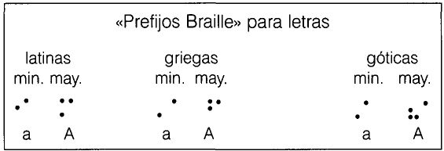

El prefijo de latina minúscula se hace necesario en Matemáticas o Física, para distinguir en expresiones algebraicas el coeficiente numérico —signo de número y letras de la «a» a la «j»— de la parte literal, cuando ésta es una de las mismas letras «a»...«j».

Para otros alfabetos, según se informa en el Congreso de París de 1878, se venían empleando desde 1870 adaptaciones del Braille al árabe en Egipto. Esto suponía que, al igual que en el caso del griego, el Sistema no estaba ligado necesariamente a la escritura del abecedario latino, sino que era aplicable a cualquier sistema escrito de signos fonéticos, sin más que adoptar un convenio de representación. Quedaba allanado el camino a las lenguas alfabéticas no latinas. El origen europeo de los adaptadores, en unos casos, y el buen sentido lingüístico, en otros, llevaría a la similitud de representación Braille para fonemas, similares; pero no era posible la coordinación total: se carecía de información, de organismos coordinadores, de medios, de tiempo, de autoridad unificadora. Y surgirían, inevitablemente, discrepancias —incluso para una misma lengua—, que necesitarían de casi un siglo para ser solventadas.

De la misma época data el Sistema o Código Murray, aplicación del Braille al chino de Pekín. En este caso, la solución era tanto más valiosa, cuanto que el pekinés es ideográfico, no alfabético: se salvaban las fronteras incluso de la escritura literal. Hay que advertir que la adaptación de Murray era algo tan simple como representar numéricamente en Braille, de forma ordenada y didáctica, los 408 ideogramas elementales del pekinés mediante tres caracteres en Braille; por esta vía, se alcanzan los más de 40.000 ideogramas complejos de que consta esta lengua.

En este mismo orden de cosas, Kuraji Ishikawa, ciego japonés, emplea el Braille para escribir el «kana», lengua de tipo silábico; ocurriría a finales de los años 1880. Contrariamente a lo que podría imaginarse quien se sirva de escritura literal, el Braille japonés emplea un solo carácter Braille para cada sílaba, compuesta de vocal y consonante, amén de otras vocales y acento o indicación de nasalización. Sigue vigente en la actualidad.

En los años 1890 se hizo una primera adaptación del Braille al «devana-gari» de la India, también de escritura silábica.

Es preciso remitir de nuevo a C. McKenzie (op. cit.) para una exposición extensa y documentada de las peripecias del Braille por las lenguas del mundo entero.

H) Códigos fonéticos

Para facilitar a los ciegos el estudio de lenguas diferentes a la propia, se intentó en los primeros años de 1950 la adaptación del alfabeto de la AFI (Asociación Fonética Internacional). Los artífices serían Merrick y Pothoff, publicándose su trabajo por el National Institute for the Blind de Londres («Braille Notation International Phonetic Alphabetic», con referencia a las publicaciones «Principies of international Phonetic Association» (1949), y la «Chart of English Speech Sounds» (1924).

Si bien Los fines del alfabeto de la Asociación Fonética Internacional y los del Braille mundial unificado difieren entre sí, ya que el primero fué ideado como patrón de la expresión científica de los sonidos empleados en la conversación, y el último para la preparación uniforme de los alfabetos Braille a semejanza de los alfabetos visuales de las lenguas existentes. El alfabeto fonético representa los sonidos del lenguaje hablado: el Braille mundial, los sonidos de las letras. A pesar de esta distinción, tienen mucho en común, constituyendo realmente una valiosa guía para la racionalización del uso del Braille (cfr.: McKENZIE 1954, 53).

Ahora bien, existen abecedarios fonéticos regionales y discrepancias en la amplitud de vanantes de acento, tono, longitud, apertura, etc.; incluso en la representación de un sonido por un único o varios caracteres. Con objeto de acoger estas posibles variantes en tinta, se hizo una primera revisión de la mencionada obra en Braille, editada en 1966: «Code Braille textbookformats and techniques». Aunque parte de la primera, existen notables diferencias entre ambas obras, sobre todo en lo referente a los «paréntesis fonéticos».

No es lugar éste para criticar la calidad de estas adaptaciones, ni la validez de sus criterios directores. Cabe aventurar, no obstante, que serían mejorables si se acudiera al empleo de «prefijos» (de 6 a 7 combinaciones útiles de los puntos 4, 5 y 6) y «sufijos» (hasta 3 combinaciones útiles de los puntos 2 y 3), tal como F. Rodrigo hace para el diseño de la «Notación U» científico-matemática. Se obtendrían de este modo hasta 21 modificadores para cada letra, que, junto con un número reducido de reglas, sería más que suficiente para la representación de toda la variedad fonética y representación Braille no engorrosa ni equívoca. Excede el alcance de estas páginas.

Podría parecer a simple vista que la Fonética es cuestión de especialistas. Conviene no olvidar que la mayoría de los diccionarios —también los de uso escolar— incorporan una aproximación fonética de la pronunciación de cada término en la lengua de referencia.

I) El empleo del braille en la informática

A partir de los años 60 aparecen los ordenadores en los campos científico y técnico. En los años 70, en el industrial y mercantil. En los 80, irrumpen en la vida educativa y social en general. ¿Cómo accede un ciego a la información de pantalla?

Las primeras ayudas que permitirían al ciego comunicarse con el ordenador serían displays táctiles —Optacon—, que reproducirían en relieve las formas visuales (finales de los años 70). Muy pronto, se diseñarían displays Braille (principios de los 80: «Línea Braille«). A mediados de los 80 aparecen periféricos de «síntesis de voz» (Vertplus, Cibervoz, Braille Hablado, tarjetas de sonido, etc.) que, mediante el rastreo en pantalla, informan al ciego de su contenido. En cuanto a las preferencias, baste la opinión de los alumnos del CRE Antonio Vicente Mosquete de la ONCE de Madrid: el Braille es mucho más seguro, rápido y completo que cualquiera de los otros medios.

Se mostraría claramente la insuficiencia de los 64 caracteres Braille —incluyendo el «espacio en blanco»—, frente a los 256 del código ASCII. No era recomendable recurrir a los signos compuestos de dos caracteres Braille —mayúsculas, números, etc.—, por cuanto distorsionaba la columnación y distribución de espacios en pantalla, longitud máxima de línea, etc. No quedaba más remedio que ampliar el código táctil.

Nace así el «Braille computerizado» o «Braille de 8 puntos», con sus 256 combinaciones posibles —exactamente, las del código ASCII—: en dos columnas de 4 puntos. Como premisa, se respetan los caracteres correspondientes a las letras minúsculas del abecedario Braille, acentuadas y algunos signos de puntuación. Se introducen notaciones nacionales para la representación de las mayúsculas, restantes signos de puntuación, cifras y signos aritméticos, sirviéndose de los incorporados puntos «7» y «8».

Se abre una nueva época de disensiones entre notaciones computerizadas. Ahora, la discusión, recién iniciada, puede alcanzar a signos Braille consolidados desde hace décadas.

No es un problema que ataña solamente a los especialistas en Informática. Los ordenadores son ya un útil educativo desde edad temprana, y es deseable que los códigos Braille de 6 y 8 puntos sean coincidentes en la mayor medida posible, evitando desconciertos en el alumno. Por otra parte, las nuevas tecnologías de almacenamiento y transmisión del Braille hacen previsibles la utilización creciente e intensiva de los displays táctiles —«Braille efímero»—, con repercusión en la calidad de lectura.

J) Usos domésticos

El Braille tiene utilidades para el ciego en su vida cotidiana, a menudo insospechadas: no todo se reduce —¿reduce?...— a la posibilidad de escribir y leer cartas personales, anotaciones, textos de estudio y literarios, edición de revistas, programas y guías, manuales de funcionamiento de aparatos...

Es momento de enumerar, a título de inventario, algunas de las ya aplicadas o disponibles en España:

— Marcado de naipes y elementos de juegos y pasatiempos, esferas de relojes, termómetros y aparatos diversos; etc.

— rotulado de mapas y planos de países, ciudades y edificios o instalaciones (Metropolitano de Madrid);

— rotulado de ascensores y máquinas;

— envases farmacéuticos;

— calendarios de bolsillo;

— tarjetas de horarios;

— tablas a escala reducida («Sistema Periódico de Elementos Químicos»);

— códigos de colores, para el marcado de prendas de ropa, hilos, pinturas, etc.²

1.4 Vigencia y decadencia

Es de esperar que la Sección anterior haya mostrado suficientemente la capacidad del Sistema Braille para resolver los problemas de comunicación escrita de los ciegos en los campos tanto personal como de las distintas disciplinas. Puede en verdad afirmarse que no hay problema insoluble hoy para el Braille, en el orden de la transcripción de textos e informaciones, o plasmación por escrito del pensamiento propio. Con él y por él, se forman en todo el mundo millares —quizás cientos de miles— de niños y jóvenes ciegos, los adultos con él se ayudan y por él se recrean, y es empleado en la producción de trabajos literarios y científicos del más alto nivel.

² Para aspectos relacionados con la generación de códigos prácticos, puede verse: FERNÁNDEZ DEL CAMPO, «Aplicaciones marginales del Braille. Documentos y códigos a escala reducida»; Comunicación presentada en el «Primer Seminario Estatal de Servicios para Personas Ciegas y Deficientes Visuales» (Madrid, 8-12 septiembre 1994).

1.4.1 La tecnología al servicio del Braille

Los progresos tecnológicos de orden general han alcanzado la producción de textos Braille, tornándola de laboriosa y artesanal en un proceso automatizado, rápido, cómodo y —en buena medida— económico.

— La transcripción Braille ha pasado de la etapa de escritura manual, punto a punto, a las máquinas de escribir —Erica, Perkins, etc.—, y a la producción automatizada, mediante dispositivos informáticos, rápidos, sencillos, transportables —«Braille Hablado»—; en alguna forma, económicamente rentables.

— Del copista Braille, generalmente ciego, que escribía al dictado, se ha pasado al experto que corrige en pantalla de ordenador los formatos y detalles que no pudieron resolver los programas informáticos —exploración del texto en tinta mediante scanner y OCR; y programas de conversión Braille, incluso en «Grado 2»—; es más: ni siquiera se le exige al experto que domine el Sistema: basta que conozca los rudimentos de la impresión Braille.

— De los resúmenes y síntesis, a las obras completas y colecciones; de la obra representativa, al último éxito en las librerías.

— Del ejemplar único, joya de biblioteca privilegiada, a la tirada de imprenta, a pequeña o gran escala, y al suministro de ejemplares según demanda personal, desechables una vez leídos.

— En muchos países, existen bibliotecas que no podrían leerse en toda una vida.

— El almacenamiento de obras Braille ya no es cuestión de volumen —en sentido estricto—: los soportes informáticos reducen una docena de volúmenes a un simple diskette de 3_ pulgadas o a una transmisión vía modem en pocos segundos, del que puede obtenerse una copia en papel en el propio domicilio.

— Se piensa ya en la posibilidad de prescindir del papel para su impresión, —displays táctiles— o en el empleo de «papel inmediatamente reciclable» —proyecto «ETRE» de la Unión Europea—: nace el concepto de «Braille efímero», con notable reducción en los costos de soporte, encuadernación, almacenamiento, distribución, etc.

Paradójicamente, empieza a ser problema asimilar los progresos tecnológicos en relación con la producción Braille:

los países en vías de desarrollo y las Instituciones de o para ciegos, se ven ante dilemas y perplejidades múltiples: modalidad a adoptar —centralización o unidades periféricas—, suministros precisos, formación de personal, vigencia de la tecnología aceptada, etc. (HAMPSHIRE, en AA.VV, 1991).

1.4.2 Las nuevas tecnologías como espejismos amenazadores

El Braille es, hoy, insustituible para el ciego. Pero no todos aceptan esta afirmación en clave tan rotunda, y muchos estiman que ha pasado ya la época de esplendor, acercándose su declive por mor del mismo progreso tecnológico.

Parecen haber surgido «enemigos temibles», que reducirían la importancia conferida al Braille, y que amenazarían incluso con relegarlo a la categoría de «fósil cultural»:

— la voz en grabación analógica —disco ordinario y magnetófono— y digitalizada —CD (Compact Disk), DVD, etc.—.

— la «síntesis de voz», a partir de ficheros digitalizados —ya se hacía referencia a esta modalidad de ayuda al tratar del Braille y la Informática—; y

— los dispositivos lectores de textos en tinta —OCR—, en combinación con «tarjetas de sonido» o «sintetizadores de voz».

Los avances tecnológicos, lejos de ser una amenaza, son complementos, más o menos valiosos. En algunos casos, por su inmediatez y comodidad, compiten o competirán en efecto con el texto escrito en Braille.

Resulta incuestionable que el sistema Braille es el único medio de alfabetización para el ciego o el muy deficiente visual, siendo las grabaciones sonoras un mero complemento no exclusivo de la persona ciega (MARTÍNEZ GARRIDO, en AAVV, 1991, 19).

C. SIMÓN (1994) recoge algunas referencias que avalan la utilidad concreta del Braille por encima de otros medios electrónicos:

— el braille es un instrumento básico para el ciego tanto a nivel profesional como en la vida cotidiana. A nivel profesional, resulta imprescindible en todas las profesiones en las que se precisan documentos escritos, aunque en este momento puedan utilizarse ordenadores, en cierta forma sustitutivos del braille. En la vida cotidiana se hace necesario para la elaboración de ficheros de direcciones, notas, cartas etc. (CICCONE, 1990).

— el aprendizaje de la lectura tiene repercusiones en el funcionamiento cognitivo general del sujeto (ROGOFF, 1981).

— el lenguaje escrito tiene un nivel de abstracción mayor que el lenguaje oral, pues se hace independiente del contexto inmediato (GREENFIELD, 1972). Y GREENFIELD y BRUNER (1969) consideran que la práctica en el uso del lenguaje fuera de contexto hace posible la organización de conceptos y la manipulación mental, incrementando de esta manera el uso del pensamiento abstracto.

— La representación gráfica es una herramienta que facilita la organización de la información y la reflexión sobre esta última, de forma que, por ejemplo, cuando el sujeto tiene que llevar a cabo tareas como la realización de listas, comparaciones, clasificaciones u organización jerárquica, su realización puede verse facilitada gracias a la organización viso-espacial que suministra la práctica con la escritura (GODOY, 1977)

— Especialmente a nivel académico, hay que tener en cuenta que la comprensión de un texto no parece ser igual cuando se escucha que cuando se lee.

Pero, además, los textos científico-matemáticos, los tratados u obras en lenguas extranjeras y los plagados de expresiones simbólicas, tablas y esquemas, y la Música, entre otras, requieren análisis de detalle o bidimensionales—. La Poesía, las obras de Filosofía y Espiritualidad, no se avienen a la voz de un intermediario —humana o robotizada— y reclaman el sosiego y el silencio íntimos.

Y la comunicación no es unidireccional, exclusivamente receptiva: la adquisición y desarrollo de técnicas expresivas —ortografía, puntuación, estilo— precisan del conocimiento directo y del contraste casi continuado —aprendizaje por imitación y auto evaluación—: sólo posibles y efectivos si hay un contacto calibrador de detalles, con intensidad y ritmos decididos por el lector.

Hay «enemigos» ciertamente más «temibles».

1.4.3 Las «amenazas reales» de las deficiencias educativas

Tan sólo se enuncian algunas de ellas, sin descender a detalles, por merecer atención más adelante, o por ser onerosas para quienes los sostienen o difunden, implícitamente unas veces, explícitas otras, consciente o inconscientemente:

— la ignorancia acerca del abanico de posibilidades del Braille;

— la reducción del Braille a un medio de entretenimiento o mera información; es decir: la elusión de las necesidades expresivas e instrumentales del ciego en el orden del curriculum educativo, profesional e investigador. Suelen provenir de los mismos que confunden Cultura con información, Ciencia con divulgación.

— la pertinacia en considerar al Braille como «barrera» entre ciegos y videntes; o, lo que es análogo: la resistencia a aceptar el Braille como medio comunicativo, por la connotación de «aceptación de la ceguera» como estado irreversible;

— desidia investigadora en los terrenos psicopedagógicos y didácticos; elevando a la categoría de insalvables las dificultades observadas en el empleo del Sistema;

— la falta de formación adecuada de los profesionales encargados de la educación y rehabilitación de niños y adultos ciegos.

La contradicción a las tres primeras de estas lacras se ha venido apuntando, descriptiva o argumentalmente, a lo largo de este capítulo. Se llega así al punto justificativo del presente trabajo: la revisión crítica de las investigaciones efectuadas sobre aprendizaje de la lectura Braille y la apertura de horizontes y líneas de investigación no iniciadas o soslayadas.

Volver al Índice / Inicio del Capítulo
Capítulo 2

LOS TEXTOS EN BRAILLE

«No todos los textos de lectura tienen igual dificultad»

El enunciado es evidente en sí mismo; pero ¿qué criterios se aplican para poder calificar un texto determinado como sencillo, fácil o de lectura cómoda? Como es natural, la pregunta se refiere a textos en sentido amplio, a un escrito cualquiera, en su forma, soporte o contenido.

Se encuentran textos de lectura ardua y fatigante, en comparación con otros placenteros y relajantes. Podría decirse que, independientemente de la facilidad con que el ojo o los dedos efectúan su trabajo, el entendimiento se ve sometido a una tensión y esfuerzo del que apenas se descubren los frutos, en unos casos, o que las ideas e imágenes fluyen mansa y cristalinamente a través de los arroyos del lenguaje escrito, en otros. Son los aspectos propiamente materiales, de contenido, que algunos autores llamarán estilísticos.

Nada puede esperarse aquí que varíe para un texto Braille. Desechados los aspectos sensibles, se independiza de la vía de comunicación sensorial. Las dificultades serían idénticas, propias de la estructura del lenguaje y del estilo del autor. No obstante, surgirán aspectos «formales», aunque ligados a la lengua correspondiente, para los cuales la vía de comunicación, visual o táctil, puede verse repercutida en modo distinto; influyendo entonces en la eficacia lectora y en la adecuación en la metodología de aprendizaje.

2.1 Edición escrita

Un texto de lectura es algo más que la presentación escrita de un contenido. Esto lo saben muy bien los editores de nuestros días, especialmente los de documentos publicitarios, revistas, prensa diaria y libros de texto para escolares: los aspectos formales hacen —pueden hacer— más atrayente la lectura, el estudio, el aprendizaje. Por ello y con ello, se valoran en modo creciente la calidad y variedad de los tipos de impresión, usos cromáticos, maquetación, etc.; e incluso se valoran —y no sólo por motivos económicos o de prestigio— las características del papel y las tintas, el formato, etc.

El editor, y, más concretamente, el maquetista o diseñador tiene una responsabilidad directa en la incentivación del lector; incentivación que es decisiva en el caso de la publicidad y la información: parece como si no importara tanto el qué se dice, sino el cómo, en sus aspectos sensibles.

Esta consideración se acentúa en el caso de un documento Braille: su lectura exige un permanente contacto físico, vía háptica. Lo que implica requisitos de adecuación a las características perceptivas del tacto en función lectora, así como una atención a las consecuencias que ese contacto reiterado puede acarrear para la conservación en sus cualidades o condiciones físicas iniciales.

La variedad de edición Braille no alcanza ni con mucho la edición en tinta. Pero, dentro de una aparente homogeneidad —que casi es monotonía—, cabe señalar variantes. Fruto, unas, de la imaginación y voluntad del editor y los recursos disponibles; otras, del trato recibido por el texto. En su legibilidad, en sentido amplio, repercutirán, junto con el contenido y la presentación o diseño, la realización o plasmación material del escrito, es decir: la calidad de la publicación o texto realizado concreta, físicamente.

Se tienen así los tres estadios o factores de realización de una obra:

— Autor; responsable del contenido.

— Editor; responsable del diseño.

— Impresor; responsable de la realización material.

En la práctica, hay una relación ascendente de propuesta y/o sugerencias —previa a la realización del trabajo—, y otra descendente de supervisión.

Para el Braille suelen coincidir editor e impresor y es nula la relación autor-editor Muestra palpable del grado de especialización que requiere la edición Braille, y de las consecuencias negativas que pueden derivarse del desconocimiento de los requisitos de legibilidad o incuria en el control de calidad.

El proceso de edición Braille ha experimentado una profunda transformación, tanto en los aspectos técnicos como en la concepción del destino de la obra; en el apartado 1.6.1 se esquematizaban estos saltos cualitativos.

HAMPSHIRE (1981) analizaba por menudo algunos de los problemas que deben resolverse, y las soluciones apuntadas en el momento histórico, y volvía a hacerlo a la vuelta de diez años: el panorama cambiaba, y no poco, merced a los progresos tecnológicos y técnicos; y algo habrá cambiado también de aquí a un año. El ritmo es vertiginoso; parece, que para bien, al menos en aminoración de tiempos y costos, y adecuación a la demanda individual.

Una clara consecuencia potencial del aumento de la producción descentralizada e individualizada del braille es el riesgo de pérdida de la calidad del braille. Cuando toda la producción se hacía en las imprentas había, y sigue habiendo, un riguroso control de calidad. Esto, por supuesto, eleva los costes y retarda la producción. ¿Cuántos videntes sugerirían que se reemplazaran sus publicaciones diarias por otras semanales, de modo que el texto pudiese ser debidamente corregido?

Esta cuestión depende claramente del tipo de material que se está produciendo. La tecnología permite en la actualidad una producción braille muy rápida, y en algunas situaciones se puede imprimir en braille más o menos al tiempo que se hace en tinta. Es cuestionable si las rigurosas normas de producción actuales pueden ser aplicadas en el futuro a todos los tipos de producción braille (HAMPSHIRE, en AAVV 1991, 140)

Las deficiencias hoy observables no sólo son atribuibles a la introducción de nuevas tecnologías con miras a la reducción de tiempos y costos: tal vez se estén descuidando aspectos del producto acabado, al haberse centrado el interés en los procesos de transcripción en su dimensión sistémica o «no física».

Pero, ¿cuál es la calidad de los nuevos textos?

Al analizar características en los textos Braille que puedan conllevar algún género de dificultad, se ha pretendido en estas páginas una clasificación que, además de mostrar un panorama estructurado de aspectos formales y materiales a considerar en uno de tales textos, permitiera una gradación opcional en las perturbaciones que su naturaleza o descuido podrían inducir. Se ha seguido un itinerario «ascendente», del soporte físico al estilo literario, de lo formalmente tangible a la intangibilidad de las ideas —materia, en sentido lingüístico—.

2.2 Aspectos puramente formales o físicos del Braille

Se distinguen aquí hasta ocho aspectos que podrían condicionar la lectura de un texto Braille, independientemente del contenido:

— Tipo y calidad del soporte.

— Dimensiones de los caracteres.

— Calidad del punto.

— Ausencia / presencia de puntos parásitos.

— Formato general.

— Maquetación y espacios en blanco.

— Formato y maquetación especiales.

— Otros condicionantes.

En la práctica, todos ellos vienen determinados por el editor / impresor del texto, y son escasamente modificables por el lector. Condicionarán su técnica lectora en mayor o menor grado, pudiendo llegar a distorsionar gravemente los resultados de pruebas y encuestas que pretendan revelar o medir aspectos lectores.

2.2.1 Soporte material

Tres son hoy día los soportes materiales para el Braille:

a) Papel. Con un gramaje variable, que oscila entre los 140 y los 180 g/m²; excepcionalmente, puede reducirse hasta los 110 g/m² en pruebas, anotaciones, etc.

Pero no basta hablar de gramaje/superficie; la calidad o adecuación como soporte dependerá de otros varios aspectos: espesor (densidad) —que suele oscilar entre 0.15 y 0.18 mm.—, flexibilidad y textura, tipo y tamaño de las fibras — designación de fibra larga (mayor calidad de relieve); o fibra corta—, etc. Incluso la idoneidad se verá modificada por las condiciones de impresión: dimensiones de los punzones y matrices, presión, velocidad, temperatura de los elementos... y, muy especialmente, del grado de humedad del papel en el momento de la impresión.

Todos ellos son aspectos técnicos de la impresión y transcripción de textos Braille, muy estimados en otro tiempo, y que tal vez empiecen a descuidarse, en aras de otros cuantitativos y económicos, sacrificados a la productividad de las unidades editoras: un tributo que la artesanía paga a la eficacia en términos de calidad de impresión, a cambio de tiempo y costos —rentabilidad—.

Según estas variables, o un tratamiento inadecuado, pueden quedar alteradas negativamente la calidad inicial del punto obtenido (véase Apartado 2.2.3), su perdurabilidad y las interferencias producidas por la presencia de puntos en hojas subyacentes —efecto de «transparencia táctil»—.

b) Plástico. Empleado más propiamente para la obtención de copias mediante «Thermoform» a partir de matrices en papel, pero también usado para ediciones especiales de obras de consulta y/o estudio, por la mayor perdurabilidad del punto: láminas, diccionarios, enciclopedias, etc.

Esta forma de edición Braille se abandona progresivamente —ha tenido su vigencia entre los años setenta y ochenta—, por la dificultad lectora que conlleva una desagradable sensación táctil provocada por la generación de electricidad estática, fruto del roce por los dedos, y que los adhiere a la hoja impresa y favorece la impregnación con partículas de polvo.

c) Displays electromecánicos; incorporados a dispositivos tales como las «Líneas Braille» y «Braille-Lite». Integrados generalmente por vástagos metálicos —desnudos, o revestidos de algún material sintético—, individualizados para cada punto, y en contacto con elementos piezoeléctricos (bimorfos). Estos vástagos o punzones están agrupados, configurando una celdilla correspondiente a un carácter Braille: de seis puntos («Versa braille», «Braille-Lite») o de ocho («Líneas Braille»), y contiguos en línea única en número que oscila entre 20 y 80. El texto va apareciendo a medida que se acciona algún mando u orden, pudiendo avanzar o retroceder a voluntad del usuario o merced a algún programa informático (ver Sección 6.3: el software «DALBRA»).

Esta forma de presentación, llamada generalmente «Braille efímero», parece estar llamada a ser la forma más corriente de soporte en un futuro inmediato, sustituyendo a la impresión en papel, por su economía y sencillez en el manejo de los textos: basta un diskette o CD, o la remisión vía «modem». Su historia apenas supera los veinte años. Como se verá más adelante, las características táctiles son muy variables, influyendo decisivamente en su legibilidad.

Es indudable que, dada la «juventud» del procedimiento, los modelos actuales son muy perfectibles, pudiendo llegar a constituir un soporte efectivo para los textos Braille, en vez de limitarse a un simple display de comprobación o exploración, tal como ahora se les considera. No es utópico pensar en una disposición bidimensional, análoga a la impresión por páginas, que permitiera un aprovechamiento integral de la lectura bimanual, en las que, por ende, pudieran regularse algunas características del punto, conforme a las necesidades o hábitos de cada usuario; pero, en ningún caso, reducir el display a una única celdilla, como parecen sugerir algunos proyectos.

Aún cabe mencionar otros cuatro soportes, de carácter experimental:

d) Papel «capsular». Más conocido en España como «láminas de horno Fuser». Cierta calidad de papel que contiene entre sus fibras pequeñas cápsulas de tintura. Al imprimir o fotocopiar sobre él un texto o gráfico, y someterlo después a la acción de los rayos infrarrojos del «horno», revientan las cápsulas que se encuentran bajo zonas pigmentadas; produciéndose así un incremento local y permanente de volumen, que se traduce en relieves más o menos acusados (dentro de un estrecho margen). La impresión de caracteres o expresiones Braille es —hoy por hoy— completamente ocasional o ilustrativa; pero es de temer su empleo habitual como textos de estudio y lectura, por la sencillez de producción —aunque no por su elevado costo—. Deben esperarse perfeccionamientos en la calidad de los puntos resultantes, y abaratamientos en el propio soporte.

e) «Papel recuperable». Se trata de un tipo de soporte cuya composición y tacto son análogos al papel, pero que, al incluir fibras de un cierto polímero, sitúa su temperatura de cristalización próxima a los 40°C. Al alcanzar dicha temperatura,, se recupera la superficie plana original, siendo posible su reescritura; proceso que es susceptible de reiterarse en centenares de ciclos. Ha sido diseñado por el Instituto de Investigación del Ministerio de Sanidad de Francia, y empieza a emplearse en proyectos experimentales (Proyecto ETRE de la Unión Europea, con participación española).

f) «Punto sólido». Constituido por pequeños volúmenes de material plástico, proyectados en caliente sobre papel de gramaje reducido, y enfriado súbitamente. Se empleó por algunas editoras de revistas Braille norteamericanas en el transcurso de los años 70. Si bien la calidad del punto era aceptable, la deformabilidad de la lámina de papel, el fenómeno de «transparencia táctil» y, tal vez, las dimensiones del punto resultante o los fenómenos de electricidad estática —y los elevados costos de instalación de los equipos—, no contribuyeron a su generalización. Aunque cayó en desuso, parece apuntarse una nueva línea de investigación, merced a los progresos en la tecnología de impresoras domésticas o pequeña tirada.

g) «Punto frío». O pequeños volúmenes de tinta de alta densidad y viscosidad depositados sobre papel. Propuesto experimentalmente por una imprenta ordinaria de España a mediados de los años 70. El sistema podría asimilarse al serigrafiado habitual. Desconocemos las razones por las que se interrumpieron los trabajos y ensayos.

2.2.2 Dimensiones de y entre caracteres

Podría esperarse que en un sistema gráfico tan simple como el Braille, en el que se han logrado en muy breve plazo de tiempo acuerdos de unificación importantes, también fueran universales las dimensiones de cada carácter y las distancias de separación entre éstos. Pero no es así, aunque las variaciones sean pequeñas en términos absolutos —hay que hablar de milímetros y décimas de milímetro—, la repercusión porcentual, como se verá, es importante.

Las diferencias subsisten desde los primeros momentos: Laas d'Aguen adopta la altura 7,4 mm. En Woluwe (Bruselas) se adopta la altura 5,4 mm, difícil de leer para los franceses, pero que da excelentes lectores belgas. En Lausanne se construyeron regletas que producían caracteres de 6 mm; así se imprime «Esperanta Ligilo» (Estocolmo) y «The Progress» (Londres), que se leen muy bien, gracias también a la bondad del papel. Los caracteres más usados en todas partes son los de 7,5 mm (RODRÍGUEZ PLACER, 1929).

En estos datos se estima la dimensión total de la celdilla o cajetín de escritura, no la distancia entre cimas de los puntos 1 y 3 o 4 y 6; es decir, un 50% más de dichas distancias; por consiguiente, la distancia entre vértices de puntos oscilaría entre 1,8 y 2,5 mm.

Laas d'Aguen está considerado como el inventor de la estereotipia Braille, en 1849, al grabar un cliché metálico doble, entre cuyas hojas se introduciría el papel. Vivía aún Louis Braille, y es de suponer que asesoraría a d'Aguen sobre las dimensiones —idénticas a las de 1837— y calidad del punto obtenido.

La referencia dimensional osciló siempre entre el umbral de discriminación táctil para dos puntos contiguos y la superficie abarcable simultáneamente por la yema del dedo; estos límites, como es de esperar, se ven alterados por variables anatómicas y fisiológicas individuales.

Por otra parte, hay que tener en cuenta que el Braille debió su éxito, inicialmente y entre otras razones, a la posibilidad que suponía para el ciego el poder leer sus propios escritos; lo que condicionaba, en alguna medida —tiempos aquellos de escritura manual— tales dimensiones a la precisión de los medios técnicos para la producción de regletas y pautas, así como a los límites de las destrezas manuales necesarias en la escritura. Hoy día, además, juegan un papel relevante los elementos activos de las impresoras electromecánicas; y, siempre, las características del soporte. De este modo, las dimensiones de los caracteres quedan supeditados más a la calidad del punto a obtener que a las exigencias discriminatorias del tacto en función lectora.

Un pequeño muestreo sobre los textos de lectura más habituales en España ha llevado al siguiente cuadro en milímetros:
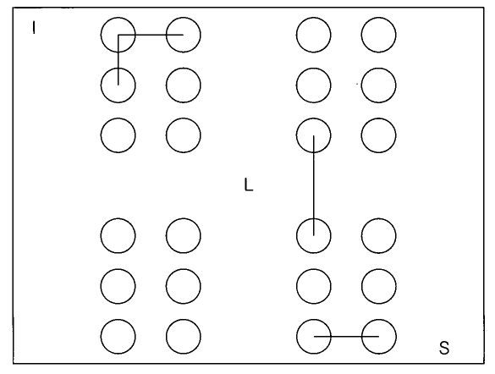

Cuadro 2.2A Distancia entre puntos (mm) observadas en y entre los caracteres Braille para distintos dispositivos.*1
Dispositivo | puntos contiguos (I) | caracteres contiguos (S) | interlineado (L)
Impresora Thiel TB-X | 2.89 | 3.61 | 5.78
Línea Braille Papenmayer | 2.83 | 3.67 | —
Impresora Romeo | 2.45 | 3.67 | 4.90
Versabraille | 2.40 | 4.10 | —
Máquina Perkins | 2.40 | 3.75 | 4.80
Est. Strumber Plana | 2.5 | 3.5 | 5.00
Est. BAX-10 | 2.5 | 3.6 | 5.00
Est. Saroglia semiautomát. | 2.5 | 3.5 | 5.00
Est. Rotativa | 2.5 | 3.5 | 5.00

Est: Estereotipia
(*) Hay que advertir que estas distancias se han obtenido por medición directa o indirecta sobre textos o displays en uso, mediante calibradores y compás y efectuada por un experto; no se trata, pues, ni de especificaciones técnicas del fabricante, ni están contrastadas por resultados obtenidos con instrumentos de alta precisión. No obstante, aceptamos los errores de medición como suficientemente leves para no afectar de forma decisiva nuestros propósitos de análisis.

Las distancias se refieren a distancias medias entre vértices de puntos, supuestos regulares —no «rasgados»—, que, en principio, no se verán afectadas por la calidad del soporte. Evidentemente, no puede hablarse de distancia vertical o distancia de interlineado en el caso del Versabraille y de la Línea Braille, por constar sus displays de una única línea de caracteres.

Son inevitables algunos comentarios:

— Parece haber homogeneidad en los tipos Braille de las estereotipias empleadas en las imprentas españolas (2.5 mm. de separación entre puntos contiguos de la celdilla), situándose en la zona inferior de la banda de variabilidad.

— La variación de distancias entre puntos contiguos —de 2.40 mm. para el Versabraille y la máquina Perkins, y 2.89 mm. para la impresora Thiel— es del 20.4%, aproximadamente. Respecto de la Línea Braille Papenmayer —2,83 mm.—, del 19,7%

— Análogamente, la variación de las distancias entre puntos próximos de caracteres contiguos —de 3.61 mm. para la impresora Thiel y 4.10 mm. para el Versabraille— es aproximadamente del 13.6%. De nuevo, las estereotipias de imprenta se hallan prácticamente unificadas también en este parámetro.

— Obsérvese, además que los valores extremos corresponden a los mismos dispositivos, aunque en sentido inverso; es decir: no existe proporcionalidad o relación universal entre distancia de puntos contiguos y distancia de caracteres contiguos. Dicho en términos geométricos: no existe relación proyectiva u homotética entre un texto Braille presentado en los displays de un «Versabraille» y de una «Línea Braille Papenmayer». Lo mismo puede afirmarse para textos producidos por máquinas de escribir o impresoras cualesquiera.

— Por último: los caracteres generados por dispositivos de empresas norteamericanas —Perkins, Versabraille y Romeo— son de menor tamaño que los producidos por empresas europeas —Thiel y Papenmayer—, fenómeno conocido, apreciable incluso por la simple exploración táctil de los lectores.

Las distancias entre puntos contiguos son idénticas, tanto en sentido vertical como horizontal. Lo que determina, para cada carácter Braille un rectángulo de altura doble que la base. Sus áreas en milímetros cuadrados, así como las de los rectángulos de separación horizontal, completando la tabla anterior, serían:

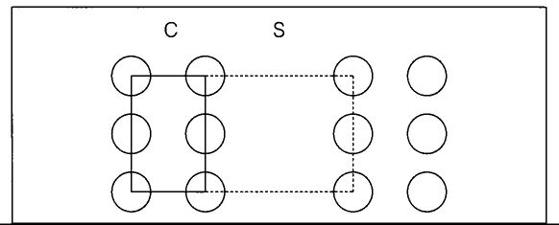

CUADRO 2.2C. Superficies observadas en y entre caractères Braille (mm²)*2
Dispositivo | Superficie/ /carácter  (I) | Superficie de separación entre caracteres (S)
Impresora Thiel TB-X | 16.70 | 20.86
Línea Braille Papenmayer | 16.02 | 20.77
Impresora Romeo | 12.00 | 17.98
Versabraille | 11.52 | 19.68
Máquina Perkins | 11.52 | 18.00
Est. Strumber Plana | 12.50 | 17.50
Est. BAX-10 | 12.50 | 18.00
Est. Saroglia semiautomát. | 12.50 | 17.50
Est. Rotativa | 12.50 | 17.50

Est: Estereotipia
(*) Estos datos son función de las mediciones plasmadas en el Cuadro de distancias entre puntos y caracteres. Sometidos, por tanto a los mismos errores instrumentales.

Paralelamente a las observaciones relativas a distancias, se puede puntualizar:

— La superficie de los caracteres producidos en las imprentas españolas son prácticamente idénticas (variación del 2.85%).

— La variación de superficie por carácter —entre los 11.52 mm² para la máquina Perkins y el display del Versabraille, y los 17.20 mm² de la impresora Thiel— es casi del 50% —45%—.

— La variación entre las superficies o rectángulos de separación entre caracteres —de los 17.98 mm² para la impresora romeo, o los 18 mm² para la máquina Perkins, y los 20.86 mm² para la impresora Thiel o los 20.77 mm² de la Línea Braille Papenmayer—, es del 16%.

Ahora bien, ¿qué repercusiones pueden tener estas dimensiones y tamaños, tanto sobre el texto escrito —o presentado en display— como a efectos de su lectura? Algunas conclusiones pueden parecer obviedades:

a) A mayor distancia entre puntos y/o caracteres, mayor deberá ser la longitud de la línea —y dimensiones de la página— para contener una misma cantidad de texto. O, lo que es lo mismo: se requiere mayor esfuerzo motriz para el barrido táctil, tanto horizontal como verticalmente.

b) Según la distancia entre puntos —consecuentemente: según la superficie por carácter—, sería diferente la aplicación de los dedos lectores al texto. Lo que puede conducir a vicios de rastreo vertical u oblicuo de los caracteres, o errores de lectura respecto de los puntos 3 y 6.

Estos comportamientos viciosos fueron observados por NOLAN y KEDERIS (1969), el primero, y por KUSAJIMA (1964), el segundo. En ningún caso se hace referencia a qué tipos Braille se emplean en las pruebas.

c) A mayor distancia entre puntos y/o caracteres, mayor superficie por carácter y/o palabra, obligando a un mayor esfuerzo para la globalización. Este extremo se analizará más minuciosamente en el Capítulo 4.

d) Y una observación contradictoria con la anterior: a menor variación de las separaciones entre puntos contiguos y puntos próximos de caracteres contiguos, mayor posibilidad de confusión entre caracteres: entre «i» (puntos 24) y «a» (punto 1) precedida del signo indicador de latina (punto 5); o entre «y» (puntos 13456) y «L» (puntos 46-123 de caracteres adyacentes). Aunque se favorezca la continuidad estimulativa, y, con ella, la globalización perceptiva.

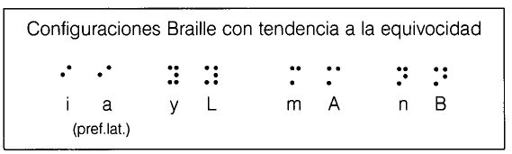

2.2.3 Calidad del punto

Para poder emitir un juicio sobre la calidad de los puntos Braille, debe precisarse antes que características pueden observarse en ellos y los valores más frecuentes.

a) Dimensiones. Las dimensiones de los puntos Braille, de nuevo, no son universales; observando los mismos dispositivos que en el apartado 2.2.2, resulta la tabla:
CUADRO 2.2.3A. Dimensiones observadas en los puntos Braille (mm)*3
Dispositivo | altura | dim. base
Impresora Thiel TB-X | 0.55 | 1.30
Línea Braille Papenmayer | 1.00 | 1.00
Impresora Romeo | 0.60 | 1.10
Versabraille | 0.70 | 1.00
Máquina Perkins | 0.70 | 1.20
Est. Strumber Plana | 0.50 | 1.10
Est. BAX-10 | 0.40 | 1.20
Est. Saroglia semiautomát. | 0.50 | 1.40
Est. Rotativa | 0.50 | 1.40

Est: Estereotipia
(*) No se especifica la calidad del soporte papel objeto de la medición; como tampoco el estado de uso en los dispositivos. A ello, deben sumarse las limitaciones de medición apuntadas en cuadros anteriores: el cálculo se efectuó aquí de forma geométrica, a partir de las distancias apreciadas entre «centros de puntos» y la forma estimada mediante ampliación óptica.

Observaciones

— La base del punto —variable entre 1.0 mm. y 1.4 mm.— no tiene repercusión directa en la lectura. En el caso de la impresión en papel, puede condicionar la durabilidad o persistencia del punto: a mayor base, mayor posibilidad de reducción de la altura con el uso; aunque, como se verá, ésta depende más directamente de las características del papel empleado y de la técnica de impresión.

— Los puntos más elevados se obtienen en los displays electromecánicos, mientras que la impresión en papel produce los más rebajados, con una variación extrema —entre los 1.00 mm. de la Línea Braille Papenmayer, y los 0.40 mm. de la estereotipia Thiel BAX-10— del 150%. En particular, los displays electromecánicos superan un 42% la altura de los puntos en papel.

Por parte de los fabricantes no se dan razones de estas dimensiones; ignoramos si tan siquiera son pretendidas o previstas, dentro de unos límites. Dos hipótesis, aun a riesgo de caer en la pura lucubración:

1) Las previsiones de punto a obtener en la impresión en papel se formula en términos de penetración, del recorrido de los punzones limitado por la matriz-hembra, que, muy bien, puede ser análoga al punto emergido en los displays. Sin embargo, el punto resultante en papel está condicionado por las características del papel mismo, rebajando la altura por fenómenos de recuperación del papel o rozamiento con los bordes de la matriz, y aumentando la base por su naturaleza heterogénea —partículas irregulares, o «fibra larga»—.

2) El desplazamiento intermitente entre papel y punzones puede que origine rozamientos que provoquen el desgarro o alargamiento del punto, incrementando —y deformando— la base y reduciendo la altura.

b) Perfil o forma. Observados cuidadosamente, los puntos presentan la forma general de segmento esférico, degenerado frecuentemente a segmento elipsoidal; pero esto sólo es real en los puntos de los displays electro-mecánicos. La impresión en papel, por efecto de la acción más o menos violenta de los punzones y la relativa poca elasticidad del papel, así como por la heterogeneidad y tamaño de sus fibras, da lugar a desgarros en el vértice, con abertura de la capa superficial y la presencia de vértices irregulares; incluso pueden aparecer partículas semidesprendidas del conjunto, o fenómeno de «aguja».

Las consecuencias son importantes: el deslizamiento de los dedos puede verse dificultado por un mayor rozamiento, incrementando el esfuerzo y reduciendo la velocidad lectora. En algunos textos, incluso, el lector tiene la sensación de «quedarse enganchado» a los puntos.

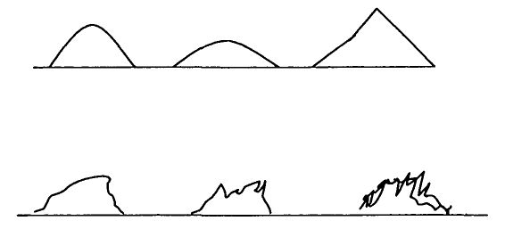

El uso, la lectura reiterada de un texto tiende a favorecer el redondeo y homogeneización de las formas, facilitando la legibilidad, en cierta medida y dentro de unos límites. Pero también ocurre a menudo que este desgaste y aplanamiento reduzcan la perceptibilidad, dificultando entonces la lectura.

Este último fenómeno da lugar a una pseudo modalidad: Braille degradado —término acuñado por PRING, y recogido por SIMÓN (1994)—. En la literatura investigadora sólo PRING (1982, 1984, 1985, 1986) toma en consideración este aspecto como variable en el rendimiento lector; con efecto negativo, evidentemente, que se ve incrementado en los niveles educativos inferiores.

c) Regularidad/irregularidad. Aunque hoy día, al desaparecer casi por completo la transcripción manual, carece de importancia. No obstante, pueden apreciarse diferentes relieves entre puntos de caracteres distintos, en textos escritos con máquina de escribir, motivados por una pulsación irregular del mecanógrafo. También las anomalías electromecánicas pueden producir este efecto de distinto relieve o altura, aunque es irrelevante; pero no infrecuente: en la Línea Braille Papenmayer se han observado variaciones de hasta el 10% en la elevación de los puntos, según el número de ellos que integren los caracteres.

En ocasiones, las ediciones en página a doble cara («interpunto»), presentan la destrucción o deterioro de algunos puntos, originada por un desajuste entre los punzones o planchas de impresión, calidad inadecuada del papel, condiciones ambientales de extrema sequedad, etc. Y con mayor frecuencia, irregularidades en las dimensiones y forma de los puntos, por los motivos indicados y otros debidos a la velocidad de impresión. En general, la impresión en interpunto suele ir acompañada de una merma en la calidad del punto, tributo a la reducción de volumen y al abaratamiento en los costos. Pero de la que se deduce una innegable dificultad lectora.

En el afán de reducir esta irregularidad, las editoras anglosajonas suelen proceder a la impresión por «interlineado»: ampliación y aprovechamiento del espacio entre líneas para la impresión de la cara opuesta; con reducción de papel de un 33% respecto de la impresión por una sola cara, frente al 50% del «interpunto».

d) Persistencia o durabilidad. Las dimensiones y forma del punto, junto con las características del papel soporte determinan —casi imprevisiblemente, salvo por la experiencia— la resistencia a la reducción de altura por la lectura reiterada o aplastamientos por el trato y transporte; a fin de cuentas: la reducción de altura de los puntos por efecto de la presión. Y ésta es difícilmente cuantificable a priori, sin tener en cuenta los lectores que se servirán de un texto: diez de ellos, que ejerzan muy poca presión digital pueden dejarlo casi intacto, mientras que bastan tres poco diestros para que, por su rudeza o su tensión, lo dejen prácticamente ilegible.

e) Deslizabilidad, o adherenica puntos/piel. Motivada por la naturaleza específica del soporte. Fenómeno muy poco estudiado, aunque experimentable en forma grosera en el caso de la reproducción por «Thermoform», tal vez debido a la aparición de fenómenos de electricidad estática. En el caso de la impresión en papel, es posible que intervengan el barniz o capa de recubrimiento externo, junto con la aparición de «rasgados» o «agujas» —en cuanto variación de sustancias de contacto—, provocando sensaciones difusas de agrado o desagrado en la lectura y, consecuentemente, en la tensión digital y técnica personal. Tampoco debe olvidarse la influencia de la sudoración de los dedos del lector, vinculada a condiciones somáticas, tensión digital, temperatura ambiente, higiene personal, etc.

Este factor afecta no sólo a los puntos, sino también y especialmente a los espacios en blanco, tanto en los caracteres vacíos —espacios de separación entre palabras— como en los huecos al descubierto en ciertos caracteres —«a», «b», «c», «I», etc.—. Es más: las variaciones de adherencia tal vez provoquen deformaciones cutáneas que refuerzan la presión de contacto en el caso de los puntos, y favorecen la excitabilidad de los corpúsculos táctiles; mientras que las irregularidades en los espacios vacíos —debidos, por ejemplo, a la impresión interpunto o interlínea— excitan indebidamente los corpúsculos táctiles, evitando la recuperación atónica.

2.2.4 Presencia/ausencia parásita de puntos

«Un punto de más o de menos». El código Braille, por la extremada sencillez de sus signos, está mucho más expuesto a la alteración que el código gráfico literal ordinario. Cada carácter consta, a lo sumo, de seis puntos, iguales, que sólo se diferencian en la presencia/ausencia; un exceso u omisión modifica esencialmente el carácter y, quizás, el término completo.

Un ejemplo análogo puede encontrarse en los displays de las calculadoras de bolsillo: una barra luminosa de más o de menos hace indistinguible un 0 de un 8, o un 5 de un 6.

Estos tipos de errores pueden tener su origen en defectos de pulsación, en el caso de escritura a máquina, o averías electromecánicas de los displays o punzones de impresión. Amén de los bien conocidos «errores voluntarios» de alumnos que pretenden encubrir carencias ortográficas —una «I», por «b» o «v», o la confusión «n» por «m»—; o las picardías infantiles de suprimir o añadir puntos a un texto impreso, tornando procaz lo que no lo era.

Pero, en una lectura ordinaria, la irregularidad es menos dramática de lo que parece. Como se ha comprobado reiteradamente en los últimos años, la asignación de significado a las palabras —Braille o tinta— es función no sólo de la grafía sino, y quizás ante todo, del contexto. Pero sí dificulta la lectura: interrumpe su ritmo, en cuanto que obliga a un análisis táctil y conceptual más detallado, es decir, dificultará la globalización.

2.2.5 Formato general

En el «formato general» se comprenden aquí no menos de nueve variables interrelacionadas entre sí y con las dimensiones del soporte y de los caracteres. Como es evidente, se refiere a la «presentación definitiva», no a los parámetros u órdenes de impresión desde ordenador, aunque guardan una estrecha relación con ellos.

a) Margen superior. Por lo general, oscila entre los equivalentes a 1 y 2 líneas de caracteres; aunque tampoco faltan formatos en los que se suprime casi totalmente, en un afán de aprovechar papel.

Su repercusión en la lectura es mínima, si bien la carencia absoluta parece provocar un cierto desasosiego o vértigo táctil, como el de alguien que se pasea por el borde de la acera, o del dedo que se siente invitado a investigar «qué hay más allá»: se le ofrece un contorno a explorar.

b) Margen inferior. Suele ser algo mayor al margen superior: hasta tres líneas de caracteres; aunque también son más frecuentes los «ahorradores de papel», que llevan el texto hasta el límite de la página.

El efecto sí es apreciable: la escasez en el margen inferior obliga a una tensión de la muñeca y dedos por falta de apoyo de aquélla, que ralentiza notablemente la lectura de las últimas líneas de la página. Como se analiza en otros lugares, quizás sea éste el motivo de la dificultad lectora sobre los displays electromecánicos.

c) Interlineado. De ordinario, Los textos Braille suelen respetar una distancia vertical entre puntos próximos igual al doble de la distancia mínima entre puntos de un mismo carácter. Es decir: el espacio suficiente como para «intercalar un nuevo punto», que establecería continuidad vertical entre caracteres de líneas contiguas. El lector habitual de Braille no suele encontrar dificultad con este tipo de separación, pero sí los principiantes. Aunque hay que advertir que el error o confusión de línea está catalogado como uno de los errores posibles.

Como se indicó más arriba, es frecuente en las ediciones anglosajonas de textos de estudio respetar una distancia aproximadamente triple: para facilitar la lectura e impedir el deterioro de puntos en la impresión a doble cara (interlineado, propiamente dicho).

Las ediciones para principiantes, una vez más, adoptan formatos varios: líneas alternas, emparejamiento de líneas, etc., que faciliten la localización de la nueva línea; pues la desorientación o desviación tiene lugar habitualmente en el comienzo de la línea, no en regiones intermedias.

d) Número de líneas por página. Según el tipo de edición y obra —infantil, juvenil, de estudio, etc.— este número suele oscilar entre 20 y hasta 33 líneas por página. Aunque la limitación superior viene dada por el formato de papel —de 11 a 14 pulgadas—, que, a su vez, se encarga conforme a las características de la impresora, ya sea electromecánica, de clichés, etc.; concretamente, las impresoras domésticas Braille suelen trabajar con dimensiones de 11:12 pulgadas, lo que equivale a máximos de 26-31 líneas, incluídos márgenes, paginación y pies de imprenta.

Los displays electromecánicos constan de línea única, avanzando o retrocediendo en el texto accionando mandos o comandos diversos. Esta limitación parece deberse a las notables dimensiones del dispositivo y el elevado costo de los componentes.

El criterio que se viene observando es sin duda acertado: el lector muy joven o que da sus primeros pasos en el Braille se siente aliviado y alentado cada vez que supera una página de texto; aunque, de hecho, el cambio de página suponga una ruptura de ritmo y pérdida de tiempo y continuidad conceptual, descoordinación manual, etc. Es decir: salvados los márgenes inferior y superior oportunos, este número debe fijarse en función del destinatario genérico de la obra.

e) Margen izquierdo. Como en valores anteriores, viene dictada por la prudencia del editor, de modo que la encuadernación —cosido con bramante o grapas, engomado, canutillo, anillas, etc.— no invada el texto ni impida el cómodo acceso a los caracteres iniciales de la línea. Es decir: un margen suficiente para que entre el límite de la encuadernación, abierta la obra, permanezca un margen de entre dos y tres espacios libres.

Observar tan sólo que no siempre se respeta tal norma de prudencia, pudiendo encontrarse obras que, tal vez en un excesivo espíritu de ahorro, agotan las posibilidades de escritura, generando enojo tras enojo, posturas forzadas de dedos y mano, y consiguiente distorsión del ritmo cada vez que se inicia una línea.

En algunos países —EEUU—, las obras para principiantes suelen cumplimentar este margen izquierdo con ciertos caracteres «horizontales» —«:», « = », «*»— que faciliten al lector la adquisición de una cierta inercia en la dirección horizontal. Está por demostrar que los caracteres iniciales de alineación realmente favorezcan la localización del comienzo de línea y encaminen los dedos al texto: parecen más bien fruto de la buena intención que de la ciencia o experiencia, trasplantes de la grafía en tinta al Braille (véase la observación sobre el interlineado).

f) Margen derecho. Tampoco existe regla general.

Para evitar el fenómeno de vértigo o curiosidad táctil que se mencionaba al hablar del margen superior, es conveniente respetar el espacio equivalente a dos o tres caracteres Braille.

g) Número máximo de caracteres por línea. Como en el caso de las líneas por página, suele estar en función de las características del destinatario inmediato. Los valores se encuentran entre 25 y 42 caracteres por línea, condicionados al formato del papel y el tipo de impresión.

Es preciso considerar como caso aparte los displays electromecánicos: Versabraille, Braille-Lite, 20 c. (previstos, sin duda, para la lectura con una sola mano); y las Líneas Braille, 40 u 80 c. (diseñadas para el barrido de pantalla, integradas de ordinario por 80 a).

Tal vez sea éste el más fuerte condicionante lector, especialmente para los aprendices y lectores muy jóvenes. Razones anatómicas y/o falta de destreza manual, así como la motivación psicológica de impulso que supone superar cada línea, hacen aconsejable no exceder los 32 caracteres para los principiantes, debiendo ser aún inferior en los primeros momentos. Criterio éste que viene observándose en las obras infantiles editadas en las Imprentas Braille Españolas. Debe atenderse, además, al tamaño de los caracteres: no superar los 22cm. por línea. Por el contrario, los lectores expertos suelen preferir longitudes máximas, ya que el cambio de línea supondrá discontinuidad obligada.

h) Partición de palabras mediante guión de fin de línea. Hasta fecha reciente, sólo se evitaba su empleo en los manuales de lectura y obras dedicadas a principiantes. Actualmente, cuando la impresión directa o producción de clichés se efectúa desde dispositivos informáticos —y según qué editor se emplee— es imposible su inclusión automática o exige una revisión previa del texto, manual o semiautomática. Su uso supone un ahorro de espacio del 3% al 5%.

Si bien homogeneiza relativamente la longitud de las líneas, repercute negativamente en la continuidad lectora cuando se emplean ciertas técnicas bimanuales.

i) Justificación. La más frecuente es la «justificación izquierda», por la que se obtiene una regularidad en la columna de comienzo del texto en cada línea (excepción hecha de los «sangrados»).

En algunas ediciones —por mimetismo con la edición en tinta—, se acude a la «justificación completa», por la que el texto abarca la totalidad permitida de la línea, distribuyéndose regularmente los posibles espacios en blanco sobrantes. Se trata de un parámetro con finalidad exclusivamente estética —a la vista—, pero que complica considerablemente la exploración táctil: es frecuente que «escape» a la exploración algún término situado en el extremo derecho; sobre todo, si éste es de escasa longitud (uno o dos caracteres) y va precedido de más de un espacio en blanco. Como se verá en el Capítulo 4, puede que también dificulte la generación de «imágenes globales», distorsionando los «marcos de referencia por palabra» y desorientando acerca de la longitud de las palabras integrantes de un «segmento de línea».

Puede, no obstante, ser conveniente en los textos para principiantes —en una segunda fase—, precisamente porque exige una exploración completa, sin confiarse a la región ya explorada.

2.2.6 Maquetación y espacios en blanco

En sentido estricto, deberían haberse incluido aquí también las variables que se han considerado como de Formato General en el apartado anterior, y que configuran el texto respecto del conjunto de la página. Por el contrario, se consideran ahora aquellos otros aspectos, más específicos u ornamentales, que afectan al interior del texto, dándole un aspecto global, dentro de los límites establecidos por el formato. Podría decirse que son aquellos aspectos de distribución u ornamentación del texto que se hallan más directamente influidos por criterios estéticos y de claridad.

Podrá parecer excesivo descender a detalles, aparentemente nimios. Pero no se pretende un enfrentamiento del tipo «Técnica frente a Estética». La motivación es otra.

De un lado, prever exageraciones: someter a crítica los frecuentes intentos de trasladar al ámbito de lo táctil categorías estéticas o valiosas técnicamente en lo visual, y que pueden dar lugar —lo dan— a presentaciones que, lejos de facilitar la lectura, la entorpecen, desorientan, confunden.

¿Cuál es la causa de que se retomen usos tales, propios de los inicios del Braille, sancionados como inútiles y abandonados hace años?

Dos serían las explicaciones, nunca confesadas.

La primera, consecuencia de un cierto mimetismo o espíritu de imitación: la ornamentación y variedad de maquetación contribuyen a romper la monotonía formal de los textos Braille. La segunda una constatación de hecho, en principio no directamente relacionada: cada vez es menor el número de ciegos que trabajan en los centros de producción bibliográfica, y mayor el de videntes con escasa o nula experiencia como transcriptores o docentes del Braille.

En cualquier caso, la causa/efecto es el mismo: confusión entre lo adecuado para la vista y para el tacto. Aunque se reconoce una cierta intención clarificadora:

Los lectores ciegos no disponen de puntos de referencia tan claros sobre la disposición de un texto en una página como los que tenemos los videntes con los textos en tinta. Nos estamos refiriendo a la identificación rápida de los márgenes, finales de párrafo, cambios de epígrafe, conceptos clave, etc., ya que en braille no es posible utilizar las marcas empleadas en la tinta como los subrayados, negritas, cambios de letra, cuadros, marcos de referencia globales como la propia hoja, etc. (SIMÓN, 1994).

He aquí algunas recomendaciones:

a) Sangrados. O espacios en blanco a respetar al comienzo de párrafo o tras punto y aparte. De ordinario, suelen asignarse dos espacios; tres, en ocasiones. Un número mayor, suele causar cierta desorientación: los lectores poco expertos, que efectúan una exploración exclusivamente unidigital con la mano izquierda, no es raro que «pasen de largo» dicha línea; en especial, si antecede una línea en blanco.

Habría que considerar en este apartado la costumbre seguida en ciertas publicaciones —especialmente revistas— de omitir el respeto del tramo final en blanco tras punto y aparte; respetando, a cambio, el correspondiente «sangrado» en la línea siguiente. Esta práctica pretende, según parece, un «ahorro de espacio». Si no encierra una dificultad lectora en sí misma, priva a la exploración de un merecido alivio, a la par que deja de resaltarse la interrupción intencional del discurso que se supone animaba al autor.

b) Títulos. Se deberían transcribir centrados, reservando una línea en blanco superior y otra inferiormente; según la importancia del apartado, iniciando página. Basta que la letra inicial lleve mayúscula, o los términos que de suyo lo exijan.

La realidad parece degenerar rápidamente en sentido opuesto. Suele omitirse la línea inferior en blanco; se abusa de las mayúsculas; se emplean indicadores de cursiva, subrayados, enmarcados..; la exuberancia de estos «signos modificadores», más que resaltar términos o expresiones, dificultan la exploración, oscurecen la lectura.

La mayoría de las variantes de maquetación aparecen de ordinario en textos de estudio o científicos. He aquí algunos ejemplos.

c) Recuadros. Párrafos con variación tipográfica, variaciones de fondo. La transcripción suficiente es distinguir estos párrafos o expresiones mediante separación por sendas líneas en blanco. Con recomendaciones que pueden encontrarse en HARTLEY (1987, 1988): señalizadores macro estructurales en el texto que aporten indicios claros sobre su contenido (cómo los títulos, resúmenes, encabezamientos, numeraciones, situar al principio la frase temática o la idea principal del texto, empleo de cuestiones y recordatorios, etc.) teniendo en cuenta las posibilidades del Braille (Aunque marginalmente, confróntese también: GARCÍA CABALLERO y otros, en AAVV(1991, 51.)

Pero, equivocadamente, no raras veces se acude al recuadro o enmarcado por líneas de puntos, sencillas o dobles, o al abuso de los indicadores de cursiva. Se ignora, por ende, la recomendación n° 7 del Congreso de Montevideo (1951):

Que se omita toda clase de diseños en carátulas y páginas interiores que contengan títulos, a fin de permitir que lo esencial se destaque claramente (cfr: McKENZIE 1954, 151).

d) Maquetación en columnas (excluido el caso de tablas o cuadros). Si se trata exclusivamente de dos columnas, puede mantenerse, respetando la correspondencia conceptual en los niveles horizontales. En caso de más columnas, conviene pasar a maquetación vertical, con separación por líneas en blanco, y manteniendo verticalmente la correspondencia conceptual. En algunos casos, puede jugarse con la dualidad página izquierda/página derecha.

e) Cuadros sinópticos y mapas conceptuales. La transcripción correcta exigiría respetar la distribución bidimensional, esencial para mostrar la estructura conceptual del conjunto y el pensamiento del autor. Pero con frecuencia se acude a una redistribución ramplona, escalonando los sangrados y subdividiendo el cuadro en subcuadros independientes, sin dar razón de la subdivisión ni de la globalidad original.

No cabe —a nuestro juicio— enunciar criterios generales para la transcripción de estos textos de estudio o especiales. Debe basarse, eso sí, en dos principios rectores: respetar la intención expositiva del autor —lo que implica una cierta comprensión de la materia— y un conocimiento en profundidad de las características de la percepción háptica y de los recursos Braille. Es decir: aptitudes que posibiliten una reinterpretación del texto y una verdadera tarea de traducción; más próximas al arte que a la técnica.

2.2.7 Otros aspectos «externos»

De los cuales, el más influyente sería el tipo de encuademación. Ya que puede determinar:

— margen izquierdo efectivo;
— facilidad o no para el «cambio de página»;
— tendencia al «retorno» o abatimiento de la página anterior
— estabilidad/deslizabilidad de la página en curso.

Una última mención a los «formatos especiales» de edición para niños, en los que los textos se troquelan delineando perfiles de animales, plantas, personas u objetos conocidos; y aquellos otros a los que se incorporan elementos desplegables, variantes táctiles, sustancias aromáticas, etc.

No es éste el momento de enjuiciar el valor didáctico de dichas publicaciones como invitación a la lectura, desarrollo sensorial, elementos de integración escolar. Es de temer, sin embargo, que tales configuraciones no contribuyan a facilitar la lectura Braille, como tal; más bien todo lo contrario. Harán el texto más vistoso, variado, alegre, motivante...; y también más dispersante o interruptor, menos objeto de lectura.

Existen, además, aspectos físicos que, si bien no son intrínsecos al texto de lectura, pueden tornarlo notablemente dificultoso. Serán analizados con detalle en otro lugar. Baste por ahora su enunciado.

— Apoyos para muñeca y antebrazo.
— Mobiliario: altura, distancia y estabilidad del plano soporte del texto, asiento del lector, etc.
— Condiciones ambientales: temperatura, humedad.

El lector de estas páginas podría juzgar de excesivo y prolijo el análisis hasta aquí realizado. En efecto, un lector experto de Braille apenas se ve perturbado por cada uno de estos aspectos; algo más, por la conjunción de varios de ellos; molesto y más fácilmente fatigable por la agudización negativa de otros.

Pero lo más grave es que suelen ignorarse casi completamente a la hora de aplicar pruebas y controles de lectura Braille, que con frecuencia han servido de base a análisis y proyecciones supuestamente científicos. Y no basta advertir que «las condiciones del experimento fueron idénticas o análogas para todos los sujetos», como si todos ellos disfrutaran habitualmente de las mismas condiciones en sus textos de lectura, o gozaran de la misma capacidad de adaptación a las variables. Lamentablemente, no se hace esta crítica a humo de pajas, sino tras ser testigo y aun sujeto de algunas —no pocas— de estas experiencias.

2.3 Aspectos propiamente textuales

También podrían designarse por «aspectos materiales» o lingüísticos. Es decir, aquellos aspectos que pueden considerarse en principio como comunes a los textos en tinta y en Braille, y que de alguna manera condicionan favorable o desfavorablemente su lectura. Pero que, por lo general, y de nuevo, no influyen en el mismo sentido ni con el mismo grado de dificultad, dada las diferencias provenientes de las características intrínsecas del código y las relacionadas con la vía de acceso. Sumariamente:

— Signos de puntuación / entonación y caracteres modificadores.
— Desigual distribución estadística de caracteres y componentes físicos elementales en uno y otro código.
— Grupos o cadenas de caracteres y lexemas iniciales.
— Longitud de las palabras.
— Aspectos lexicográficos generales; como pueden ser la variedad y frecuencias relativas de los términos presentes.
— Aspectos morfológicos.
— Aspectos sintácticos.
— Estructura literaria.
— Aspectos estilísticos.

Por su propia naturaleza, serán corregidos por el contexto, el cual, a su vez, se potencia por las cualidades y experiencia del lector. Es decir, son más fácilmente objeto del ejercicio didáctico y adiestramiento adquirible por la práctica.

2.3.1 Signos de puntuación y caracteres modificadores

Los signos básicos de puntuación o entonación —punto, coma, punto y coma, dos puntos (fig. 1.5C)—, por su «posición baja» en Braille (restringidos al ámbito de los puntos 2, 3, 5, 6), a diferencia de los caracteres representativos de letras, denuncian claramente su condición. Por ende, su simplicidad genérica —uno o dos puntos— también parece facilitar su perceptibilidad. No se manifiestan como dificultad lectora, salvo a efectos de entonación —lectura en alta voz—, quizás por demandar o provocar una desviación atencional.

Los restantes signos Braille de puntuación o entonación —interrogación, admiración, guión, paréntesis (fig. 1.5C)— se corresponden con los signos en tinta, reducidos o identificados algunos de ellos. También en «posición baja» (excepción hecha en nuestros días de los signos de «abrir y cerrar paréntesis»), parece deberían a priori facilitar su distinción de los caracteres literales; sin embargo, sea por su mayor similitud con caracteres literales —o entre signos Braille en general—, sea por su infrecuencia, se manifiestan reiteradamente como un obstáculo o dificultad para la mayoría de los lectores, originando dudas, detenciones, confusiones.

Las vocales con tilde y diéresis se representan en Braille con caracteres que no guardan relación gráfica con las correspondientes vocales inalteradas (fig. 1.5A). En principio, puede parecer una complicación de aprendizaje, ya que se incrementa el número de caracteres distintos; a largo plazo, esta objeción sólo la formularán quienes se obstinan en mantener la estricta correspondencia grafema-fonema.

Análoga observación habría que hacer respecto del signo indicador de expresión numérica (puntos 3456). Para el que —en la línea de este trabajo, como se intenta justificar en el Capítulo 4— de poco o nada sirven las reglas lógicas (los diez primeros dígitos se corresponden, en orden, con las diez primeras letras del abecedario castellano, y en una expresión numérica de varios dígitos, sólo se indica el signo indicador de número al comienzo; ilustraciones 1.5G y 1.5H). Como se enunciará más adelante, importa más la configuración global del término Braille y la práctica comprensiva de expresiones que la construcción fonética y aún lógica.

En consecuencia, no debería entrañar dificultad suplementaria en Braille respecto de la lectura en tinta. La mayor complicación se manifiesta, de nuevo, en la lectura en alta voz, por el esfuerzo algorítmico-constructivo que implica la expresión oral de cantidades de varias cifras, máxime si el lector se encuentra cautivo de la conversión fonética carácter a carácter, dado que la lectura de cantidades exige en castellano y de ordinario «una globalización de ámbito superior a la silábica».

Un claro ejemplo diferenciador entre lecto-escritura en tinta y en Braille se encuentra en la existencia de «caracteres de modificación tipográfica» (Apartado 1.5C); es el caso del «indicador de mayúscula» (puntos 46, figs. 1.5D y 1.5E) o el de «cursiva» (puntos 35; fig. 1.5F).

Mientras que en tinta las letras mayúsculas suelen representarse mediante grafismos bien diferentes de los de las minúsculas —según tipografías, algunos parecen no guardar relación geométrica: A-a, E-e, G-g, R-r, etc.—, en Braille son los mismos caracteres de minúscula precedidos del signo formado por los mencionados puntos 4 y 6 (Apartado 1.5C, fig. 1.5D).

Esta característica del Sistema, si bien simplifica el aprendizaje inicial, puede conllevar una mayor dificultad de lectura por confusión: porque la interpretación queda condicionada al correcto reconocimiento del carácter literal al que afecta, y porque, en ocasiones, puede integrar con éste una «forma equívoca» (caso de «y» y «L», «m» y «A», «n» y «B», etc. (fig. 2.2D).

En otro orden de cosas, el Braille suele utilizar con frecuencia el «indicador de cursiva» (puntos 35) al comienzo y final de cada palabra, o de la expresión, si ésta consta de más de dos términos (Apartado 1.5C; fig. 1.5F), aunque también se acude a las «comillas» (puntos 236) (fig. 1.5C). Aplicable tanto a tipos en cursiva como negrita, subrayados o cualquiera otro distinto del tipo base del texto, y a los que tan aficionadas —hasta el abuso— se muestran hoy las ediciones de todo género (quizás, por la facilidades en la fotocomposición computerizada).

Para la mayoría de las variantes tipográficas, en tinta no es preciso esfuerzo interpretativo complementario; ya que se conserva prácticamente la «forma» de los caracteres mediante una sencilla transformación geométrica. El Braille, sin embargo, exige una adición de signos; y, en el caso del indicador de cursiva, de un signo equívoco —fácilmente confundible con la «i»—, aminorado en el caso del de comillas —por la infrecuencia de la «h» como carácter inicial (en español)—. La respuesta didáctica vendría dada por una crítica textual formal, que eximiera de la inclusión de este «carácter modificador» —ignorar la variante tipográfica en tinta— siempre que no fuera imprescindible, en concordancia con lo expuesto en 2.2.6.

En cualquier caso, el grado de dificultad que implican todos estos caracteres es inversamente proporcional a su frecuencia (NOLAN y KEDERIS, 1969). Excepción hecha del signo de mayúscula, los demás no superan el 1%, variando notablemente de un texto a otro, y no siendo extraña la frecuencia 0% (véase cuadro en Apartado siguiente).

2.3.2 Aspectos estadísticos de los «átomos gráficos»

En primer lugar, se consideran los «caracteres»; restringidos a los «caracteres literales» o simples «letras» del abecedario.

Según ciertos autores (NOLAN y KEDERIS, 1969), no todos los caracteres son igualmente percibidos por el tacto ni su valor lingüístico reconocido con igual rapidez. Estos aspectos vienen influidos por:

— Frecuencia de aparición.

— Número de puntos.

— Presencia de los puntos 3 y/o 6; que afecta a todos los signos Braille, a excepción de las diez primeras letras, «coma» y «dos puntos» (exclúyanse los «prefijos de letra griega y latina minúscula» —Apartado 1.5G; fig. 1.5l—, por no aparecer en textos ordinarios de lectura).

— Pertenencia a «parejas de signos simétricos» o «rotados».
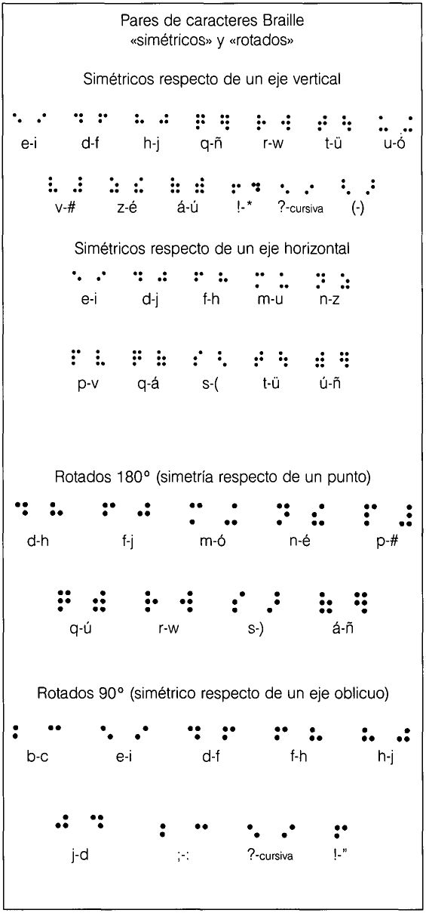
— Pertenencia a parejas de signos trasladados; apenas tratado en la literatura.

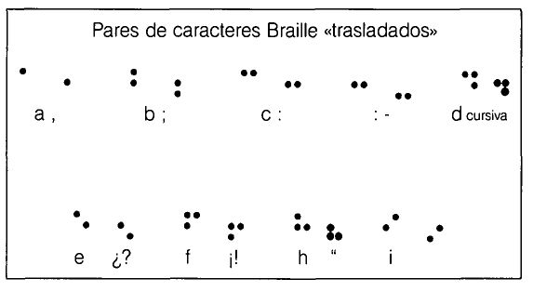

— «Superficie» (conforme a un determinado criterio geométrico).

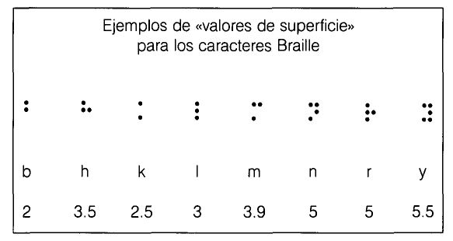

Se incorpora este último factor, por la influencia que posteriormente jugará en la «compacidad» de las «formas simples». El valor de superficie considerado se ha calculado adjudicando a cada punto la superficie completa del cuadrado correspondiente en la celdilla Braille y uniendo vértices periféricos próximos. Análogo resultado relativo se habría obtenido considerando truncados los ángulos extremos de los cuadrados, o círculos para cada punto y uniendo éstos mediante tangentes.

Será ilustrativo un cuadro de valores estadísticos para los caracteres Braille presentes en los textos ordinarios de lectura:
Cuadro 2.3.2A. Valores absolutos para los caracteres Braille literarios
ctr | cód. | núm. pts | pts.  3-6 | ctrs. sim. | relac. rot. | trsl.. | spf.f.
a | 1 | 1 |  |  |  | , | 1.00
b | 12 | 2 |  |  | c : | ; | 2.00
c | 14 | 2 |  |  | b |  | 2.00
d | 145 | 3 |  | f i | f j | * | 3.50
e | 15 | 2 |  | i | ¡ | ¿? | 3.00
f | 124 | 3 |  | d h | d h | ¡! | 3.50
g | 1245 | 4 |  |  |  |  | 4.00
h | 125 | 3 |  | j f | f j | " | 3.50
¡ | 24 | 2 |  | e | e |  | 3.00
j | 245 | 3 |  | h d | d h |  | 3.50
k | 13 | 2 | 3 |  |  |  | 2.50
l | 123 | 3 | 3 |  |  |  | 3.00
m | 134 | 3 | 3 | u | ó |  | 3.90
n | 1345 | 4 | 3 | z | é |  | 5.25
o | 135 | 3 | 3 |  |  |  | 4.75
p | 1234 | 4 | 3 | V |  |  | 5.00
q | 12345 | 5 | 3 | ñ á | ú |  | 5.50
r | 1235 | 4 | 3 | w | w |  | 5.00
s | 234 | 3 | 3 |  |  |  | 4.50
t | 2345 | 4 | 3 | ü |  |  | 5.00
u | 136 | 3 | 3 6 | ó m |  |  | 3.90
V | 1236 | 4 | 3 6 | z |  |  | 5.00
X | 1346 | 4 | 3 6 |  |  |  | 5.00
y | 13456 | 5 | 3 6 |  |  |  | 5.75
z | 1356 | 4 | 3 6 | n |  |  | 5.25
ñ | 12456 | 5 | 6 | q ú | á |  | 5.50
w | 2456 | 4 | 6 | r | r |  | 5.00
á | 12356 | 5 | 3 6 | ú q | ñ |  | 5.50
é | 2346 | 4 | 3 6 | z | n |  | 5.25
í | 34 | 2 | 3 |  |  |  | 2.50
ó | 346 | 3 | 3 6 | u | m |  | 3.90
u | 23456 | 5 | 3 6 | á ñ | q |  | 5.50
ü | 1256 | 4 | 6 | t |  |  | 5.00

A fin de disponer de unos valores de frecuencias que sirvieran de referencia, se efectuó un recuento sobre varios textos castellanos, con un total de 1108615 caracteres. Resultó la siguiente distribución estadística:

Cuadro 2.3.2B. Distribución de frecuencias* observadas
para caracteres Braille (textos en castellano)
C | %lNIC. | %FINAL | %TOTAL | C | %lNIC. | %FINAL | %TOTAL
e | 1.84 | 3.26 | 11.98 | í | 0.00 | 0.03 | 0.72
a | 1.37 | 3.45 | 11.75 | ó | 0.00 | 0.17 | 0.66
o | 0.27 | 2.02 | 7.713 | y | 0.41 | 0.45 | 0.66
s | 1.23 | 2.91 | 7.27 | j | 0.05 | 0.03 | 0.42
n | 0.39 | 1.78 | 6.66 | - | 0.06 | 0.22 | 0.36
r | 0.42 | 0.82 | 6.18 | á | 0.00 | 0.04 | 0.33
¡ | 0.38 | 0.11 | 5.92 | z | 0.01 | 0.05 | 0.33
I | 1.60 | 1.10 | 5.25 | é | 0.03 | 0.03 | 0.29
d | 2.38 | 0.14 | 4.92 | « | 0.08 | 0.04 | 0.17
t | 0.62 | 0.03 | 4.21 | x | 0.00 | 0.00 | 0.17
c | 1.32 | 0.02 | 4.18 | ñ | ... | ... | 0.15
u | 0.53 | 0.21 | 3.78 | # | 0.12 | ... | 0.13
m | 0.81 | 0.02 | 2.65 | ú | 0.02 | 0.00 | 0.11
p | 1.22 | 0.00 | 2.31 |  | 0.00 | 0.06 | 0.09
{ | 1.77 | 0.00 | 2.01 | k | 0.00 | 0.01 | 0.07
b | 0.19 | 0.01 | 1.49 | ? | 0.02 | 0.02 | 0.06
, | 0.00 | 1.13 | 1.13 | ! | 0.01 | 0.02 | 0.05
g | 0.16 | 0.01 | 1.12 | ( | 0.02 | … | 0.03
v | 0.34 | 0.00 | 0.97 | w | 0.00 | 0.00 | 0.03
 | 0.00 | 0.83 | 0.91 | ) | … | 0.01 | 0.02
h | 0.52 | 0.01 | 0.89 | ; | … | 0.02 | 0.02
f | 0.30 | 0.02 | 0.81 | ü | ... | ... | 0.00
q | 0.56 | 0.00 | 0.78 | } | ... | ... | 0.00
* Ordenadas por «frecuencias de aparición total»

Esta variación induce a una cierta desconfianza en una «recognoscibilidad absoluta de los caracteres Braille» o, cuanto menos, a cruzar experiencias entre idiomas diferentes* **. Para quienes entiendan que en la lectura tiene lugar un «reconocimiento de formas» disponibles a priori, más o menos consolidadas por el encuentro frecuente; no para quienes consideren que tal reconocimiento se realiza por vía estrictamente constructiva: localización de puntos y agregación a posteriori.

Los resultados estadísticos recogidos más arriba proporcionan un subproducto: las frecuencias de aparición de cada uno de los seis puntos. Aportarán luz sobre la incidencia esperable, a su vez, en los errores de reconocimiento de caracteres por omisión o adición de puntos: la mayor frecuencia de un determinado punto es muy posible que genere expectativas de encontrarlo, y provocar incluso «ilusiones táctiles». Puede que también anticipen frecuencias de aparición de averías en los mecanismos de impresión, desgaste de punzones, etc.

Cuadro .3.2C.Frecuencias ponderadas de aparición de los puntos Braille
puntos
frecuencia% | 1 | 2 | 3 | 4 | 5 | 6
antecedente (teórica) | 54.3 | 56.5 | 60.8 | 50.0 | 47.8 | 39.1
ponderada total (incluyendo sgn. de punt. y modif.) | 75.2 | 40.0 | 52.8 | 46.2 | 46.8 | 10.2
literal pond. (sólo letras) | 75.2 | 38.5 | 51.1 | 44.0 | 46.5 | 7.4

Es difícil resistir la tentación de comentar estos valores.

— El equilibrio en el listado de signos Braille: la variación de puntos que los conforman oscila, a priori, entre el 40% y el 60%*. El valor máximo —punto 3— se debe, sin duda, a los signos de puntuación; sin ellos, quedaría en 47,6%.

— Las diferencias en la presencia de puntos según se consideren o no los signos de puntuación y modificadores es irrelevante: apenas un 2.8% como máximo, motivado por el signo de mayúscula (puntos 46).

** Cabía la duda —apuntada incluso por Peirce el pasado siglo— de si estas distribuciones serían función de la lengua. Como ejemplo, se efectuaron recuentos sobre un texto sencillo en español, inglés y francés. Los resultados —de los que se hace gracia al lector, por no guardar relación directa con el objeto de la obra—, ponen de manifiesto notables diferencias en la distribución estadística, que puede considerarse como significativa para el caso de las vocales; tal vez, también como característica de la lengua en su globalidad, aunque las dimensiones del recuento no permiten aventurar conclusión tan contundente.
* Los valores se concentran aún más en francés, con la incorporación de otras vocales acentuadas, que incrementan la frecuencia para el punto 6.
— Es llamativa la desproporción en la presencia de los puntos 1, 3 y 6. Si bien la de este último es justificable por la infrecuencia de los signos de puntuación, nada hubiera hecho previsible la casi duplicación de presencia del punto 1 respecto del 3; la causa debe buscarse en las vocales «e» y «a».

Sirviéndose de la ponderación recogida en el cuadro 2.3.2B, sería posible estudiar las matrices rotadas de correlaciones entre presencia/ausencia de puntos, posición y frecuencia, y obtener así previsiones teóricas sobre errores en la lectura por confusión de caracteres. Pero la línea de este trabajo se orienta hacia una concepción bien distinta del reconocimiento/ interpretación carácter a carácter.

Para la escritura en tinta, no se han hallado noticias de estudios a propósito de la frecuencia de aparición de «trazos elementales» o «puntos» configuradores de letras o signos.

2.3.3 Cadenas de caracteres y lexemas

Como han puesto de manifiesto la inmensa mayoría de los controles y observaciones efectuados sobre las técnicas en uso de lectura Braille (desde NOLAN y KEDERIS 1969, hasta SIMÓN 1994), la mayoría de los lectores expertos tienen tendencia a no completar la lectura de las palabras; especialmente en las de mayor tamaño, los primeros caracteres parecen proporcionarles información suficiente, pasando rápidamente sobre los caracteres que integran la segunda mitad o último tercio. Esta técnica, más explícita en los buenos lectores, ha permitido a C. SIMÓN (1994) vislumbrar una vía indirecto-inferencial de acceso al léxico interno, contradiciendo en buena medida la hipótesis ya clásica de que «la única vía de acceso léxico para el lector de Braille era la puramente fonético-constructiva, o conversión grafema/fonema» carácter a carácter.

Una explicación lingüística a este hecho puede provenir de que la parte primera de la palabra comprende la raíz semántica, situándose en la parte final las flexiones y formas de concordancia, predeterminadas por el contexto y términos funcionales precedentes. La observación es válida en inglés y en español; acentuada en nuestra lengua, por cuanto posee una mayor riqueza de flexiones y sufijos —por este orden—.

Por otra parte, puede muy bien ocurrir —por razones lexicográficas o estilísticas— que la distribución de los tamaños de los lexemas iniciales de un texto se desvíe de forma significativa, provocando a su vez una tendencia en la técnica lectora. Es decir: que el lector adquiera localmente la tendencia a estimar como lexema los grupos iniciales de caracteres con un cierto tamaño. Esto, cuando media la verbalización —abierta o encubierta—, podría condicionar positivamente la aparición de un ritmo segmentado al inicio de cada palabra (ver Sección 5.2).

En cualquier caso, parece conveniente analizar cuáles son los grupos de caracteres más frecuentes. Cabe esperar que el signo de mayúscula altere ligeramente esta frecuencia. Pero, además —según las técnicas habituales—, estos caracteres iniciales pueden también condicionar en alguna medida —inercialmente— la tendencia de lectura de la palabra; como, por ejemplo, la inhibición hacia los puntos 3 y 6 en una palabra cuyos caracteres iniciales sean «ca», «ba», «da», «fa», etc.

Cuadro 2.3.3. Frecuencias observadas para grupos / cadenas de caracteres, según posición en cada palabra (frec. rel. en tantos por mil)
pares  posición |  |  | ternas  posición
inicial | absoluta | final | inicial | absoluta | final
co 43.9 | os 22.7 | os 87.5 | con 18.5 | ent 10.6 | nte 19.1
qu 40.8 | es 21.5 | as 50.7 | par 17.5 | nte 7.5 | I0n 18.3
de 39.7 | en 18.9 | ue 39.3 | hab 15.8 | ado 6.7 | ado 17.8
lo 27.2 | er 18.6 | es 37.4 | com 14.8 | aba 5.7 | aba 16.1
pa 21.7 | ra15.9 | do 32.6 | des 14.6 | est 5.6 | ara 13.4
re 21.5 | an 15.0 | /a 28.7 | est 12.8 | res 5.0 | dos 12.7
¡n 21.0 | ar 14.8 | ra 27.0 | pro 11.4 | par 4.6 | b/a11.4
es 21.0 | as 14.8 | el 26.3 | tra 9.3 | con 4.5 | /an 10.5
pr 20.9 | nt 14.6 | an 23.0 | per 8.2 | iOn 4.4 | nto 10.0
ha 20.3 | re 13.8 | na 22.3 | tod 8.2 | tra 4.4 | ido 9.8
po 20.1 | ue 13.3 | or 20.9 | pre 7.7 | men 4.2 | res 9.8
un 20.1 | co12.7 | te 20.4 | enf 7.1 | aci 4.1 | os, 9.6
la 18.0 | ta 12.6 | s, 20.4 | aqu 6.5 | ien 4.1 | ada 9.5
ca17.5 | do 12.4 | ar 18.9 | esp 6.3 | sta 4.0 | nes 8.9
en 15.8 | ci 12.0 | to17.4 | res 5.9 | des 3.9 | tos 8.8
su 14.9 | de 12.0 | on 16.5 | ent 5.6 | ant3.9 | nos 8.6
{e12.8 | on 11.6 | On 16.3 | pri 5.5 | CÍO 3.9 | ndo 8.0
se 12.2 | te 11.4 | da 16.1 | rec 5.4 | ida 3.8 | les 8.0
si 11.4 | ad 11.2 | s. 15.2 | cua 5.2 | era 3.6 | los 7.7
pe 11.2 | or 11.2 | ba14.4 | hac 5.0 | nto 3.6 | dad 7.6
{s 10.9 | la 10.8 | o, 14.4
tr 10.5 | qu 10.6 | a, 14.1
vi 10.5 | lo 9.8 | ta 14.0
{I 10.3 | ¡n 9.7 | er 13.6
cu 10.3 | to9.6 | a. 13.1
ma 10.1 | ab9.5 | us 12.3
di 9.7 | na 9.4 | ro 11.1
{c9.5 | ro9.1 | la 10.9
to9.4 | ca9.0 | re 10.5
mi 9.4 | al 9.0 | o. 10.5
sobre  105407 | sobre  578143 | sobre | sobre  83764 | sobre  451093 | sobre  83764
sobre  105407 | sobre  578143 | 105407 | sobre  83764 | sobre  451093 | sobre  83764
rango:  452 | rango:  1222 | rango:  612 | rango:  2300 | rango:  7747 | rango:  2754

Al resaltar una relativa importancia para las «cadenas iniciales» y «finales» se denuncia, implícitamente, una de las ideas directrices de este trabajo. Pero convendrá esperar a los Capítulos 4 y 5 para explotarla.

2.3.4 Longitud de las palabras

Por tal, se entiende aquí «el número de caracteres que integran una palabra». Con valores enteros, idéntico al número de aquéllos; e independiente de la «longitud geométrica», que daría lugar a valores de 1/2 para ciertos caracteres iniciales —tales como «prefijo de mayúscula»— y finales —«coma», «punto», «punto y coma», «a» y «I»—.

Para los textos en tinta, la longitud de las palabras se estima como uno de los factores que más decisivamente influyen en la velocidad y comprensión lectoras, dislocándose la proporcionalidad directa que debería corresponder al número global de caracteres leídos. Al trasladar este concepto al Braille, apenas se ve alterada la distribución de sus frecuencias, salvo en un número muy reducido de casos: las palabras alteradas por mayúscula inicial, o aquellas otras en las que —por decisión del editor— la variante tipográfica se haya transcrito como signo de cursiva o «comillas».

Cuadro 2.3.4A.
Distribución estadística por tamaños de las palabras en un texto Braille
Tamaño  C = carácter | Frec.% | Preced. de sg. mayúsc. | Seguido de  ,.;
1c | 4.5 | 3.0 | 3.1
2c | 22.0 | 2.3 | 2.5
3c | 15.4 | 2.7 | 2.8
4c | 7.5 | 2.9 | 2.6
5c | 9.7 | 3.1 | 2.6
6c | 8.7 | 3.5 | 2.7
7c | 8.3 | 3.6 | 2.6
8c | 7.4 | 3.8 | 2.7
9c | 5.4 | 4.1 | 2.6
10c | 4.0 | 4.0 | 2.7
11c | 2.6 | 4.2 | 2.7
12c | 1.6 | 4.1 | 2.7
13c | 0.9 | 4.0 | 2.7
14c | 0.6 | 4.3 | 2.7
15c | 0.3 | 4.0 | 2.7
16c | 0.1 | 3.2 | 2.5
17c | 0.0 | 1.7 | 3.4
18c | 0.0 | 0.0 | 3.5
19c | 0.0 | 0.0 | 0.0
20c + | 0.0 | 0.0 | 0.0
Medias | 5.13 | 3.12 | 2.65

Tras realizar algunos recuentos respecto de este parámetro, se encontraron algunas diferencias que aparecían como invariantes, superando el umbral del puro azar. En particular, es llamativa la desviación que se observa respecto de la variable «estructura del texto»:

Cuadro 2.3.4B. Distribución de frecuencias en los «tamaños» de las palabras, según la estructura del texto
Tamaño  c = carácter | ponderada | Texto  narrativo | Texto  expositivo
1c | 4.5 | 3.0 | 3.1
2c | 22.0 | 2.3 | 2.5
3c | 15.4 | 2.7 | 2.8
4c | 7.5 | 2.9 | 2.6
5c | 9.7 | 3.1 | 2.6
6c | 8.7 | 3.5 | 2.7
7c | 8.3 | 3.6 | 2.6
8c | 7.4 | 3.8 | 2.7
9c | 5.4 | 4.1 | 2.6
10c | 4.0 | 4.0 | 2.7
11c | 2.6 | 4.2 | 2.7
12c | 1.6 | 4.1 | 2.7
13c | 0.9 | 4.0 | 2.7
14c | 0.6 | 4.3 | 2.7
15c | 0.3 | 4.0 | 2.7
16c | 0.1 | 3.2 | 2.5
17c | 0.0 | 1.7 | 3.4
18c | 0.0 | 0.0 | 3.5
19c | 0.0 | 0.0 | 0.0
20c + | 0.0
Medias | 5.13 | 3.12 | 2.65

A reservas de una investigación más extensa, debe sospecharse, pues, que el comportamiento espacial es en alguna forma característico de aspectos estructurales y estilísticos —carácter del texto: narrativo, expositivo, etc.—, y que tendrá, además, consecuencias notables en la lectura; en cuanto al Braille, conforme a hipótesis que se formulan más adelante. Por otra parte, carecería de sentido establecer comparaciones de velocidad lectora en términos de «palabras por minuto» para lenguas diferentes y aun para textos distintos, sin establecer una correspondencia entre las medias y distribuciones de «longitud de las palabras» que los configuran. *

(*) Lo acaecido con la «distribución de caracteres literales» invitó a distinguir la variable idioma. Los resultados, como entonces, hacen pensar en que la distribución estadística de «longitudes de las palabras» es otra característica de la lengua.
2.3.5 Aspectos lexicográficos

La práctica totalidad de los experimentos han puesto de manifiesto que la legibilidad de un texto cualquiera —sea Braille o en tinta— está íntimamente relacionada con la familiaridad y frecuencia de las palabras que lo integran. Podría deducirse de ello que un texto pobre de léxico y cuyos términos fueran de uso frecuente por el lector sería asimismo sencillo de leer, cómodo, rápido y comprensible en primera instancia; pero más adelante se demostrará que esta afirmación precisa acotaciones.

Una primera medida de la dificultad lectora en este sentido podrían dárnosla ciertos aspectos o índices:

a) «Rango» o diversidad (numérica absoluta) de términos presentes.

b) «Diversidad relativa»; o cociente términos diferentes / total de palabras.

c) Distribución de frecuencias relativas de aparición en el texto de los términos presentes; esto es: de sus frecuencias locales.

d) «Familiaridad culturalmente esperable»; o inclusión de los términos presentes entre los previstos para los niveles elementales de enseñanza (p. ej.: M.E.C. 1989).

Dentro de este último, puede considerarse:

e) Presencia de tecnicismos o cultismos, de una parte, y de términos en lenguas extranjeras. Por ende, suelen escribirse entrecomillados o en tipografía diferente (cursiva), con la dificultad añadida que esto implica (Apartado 2.3.1).
Conocer estos valores proporcionaría una cierta información acerca de la frecuencia de uso y familiaridad de los términos empleados; y, al mismo tiempo, de la dificultad del texto, por la presencia relativa de términos no previstos. Pero sería conveniente un análisis más cuidadoso, que tuviera en cuenta la agrupación secuencial de términos por exigencias sintácticas, carácter del texto, flexiones verbales utilizadas, familias, etc.; aspectos que lo son más bien de carácter estilístico.
Cuadro 2.3.5
Términos más frecuentes.
Distribución observada, en frec. rel. según tamaño (núm. letras)
(tantos por mil, Sobre un total de 132665 palabras)

Número de letras | 1 | 2 | 3 | 4
Frecuencias de aparición | 42-55 | 236-290 | 148-151 | 63-85
Términos más frecuentes | a 25 y 18 o 2 e 0.5 | de 79 la 37 el 26 en 25 un 14 su 13 se 10 | que 25-22  los 25-22 del 15-10 una ¨  las ¨  por 10-5 con ¨  sus ¨  m(s ¨ | para 7.1 como 3.6 pero 2.1 ¨ 2 cada 1.6-1 todo ¨  poco ¨  esta ¨  unos ¨  solo ¨  este ¨
Número de letras | 5 | 6 | 7 | 8
Frecuencias de aparición | 95-117 | 80-90 | 75-95 | 55-73
Términos más frecuentes | hab/a 5.5 ¨¨¨ 2.5-1.5 sobre ¨  aquel ¨  todos ¨  donde ¨  desde ¨ | hab/an 2.1 cuando 1.5-1.0 estaba ¨  ¨¨ ¨  ¨¨ ¨  porque ¨ | despu$s 1.8-1.0 tambi$n ¨  aquella ¨  durante ¨  algunos ¨

OBSERVACIONES

1) Términos integrados por una única letra:

— Práctica totalidad de términos funcionales.

— Orden de frecuencias coincidente, con escasas variaciones cuantitativas.

— No parece haber influencia del «carácter del texto» (narrativo, expositivo).

2) Términos integrados por dos letras:

— Para la frecuencia global, diferencias llamativas entre textos expositivos (236-250:1000) y narrativos (260-290:1000).

— Práctica totalidad de términos funcionales.

— Orden casi-coincidente para los términos de frecuencia superior al 10:1000.

3) Términos integrados por tres letras:

— Para la frecuencia global, apenas se observan diferencias según el «carácter del texto».

— Práctica totalidad de términos funcionales. En la banda inferior de frecuencias aparecen algunos términos de contenido; en especial, formas verbales.

— Para las frecuencias individuales aparece una ordenación por bloques, con permutaciones internas. Parece existir cierta influencia de «estilo del autor».

4) Términos integrados por cuatro letras:

— Para la frecuencia global, diferencias apreciables entre textos expositivos (63-75:1000) y narrativos (75-85:1000).

— Inmensa mayoría (en frecuencia) de términos funcionales. Los términos de contenido más frecuentes son característicos de la obra.

— Tras «para» y «como» (los términos de frecuencia más alta y estable), aparece un bloque con permutaciones internas, en el que se incluyen algunos términos de contenido. No parece existir influencia de «estilo del autor».

5) Términos integrados por cinco letras:

— Sin diferencias apreciables según el carácter de la obra; ni en la frecuencia global, ni en el orden de las frecuencias individuales.

— Los términos funcionales predominan en cuanto a frecuencia de grupo, aunque equilibrándose con los de contenido. Éstos, claramente superiores en número, son característicos de la obra.

— Destaca «había» como el término de frecuencia más alta y estable. A continuación aparece en todos los casos un bloque con permutaciones internas, en el que se incluyen términos de contenido. El «estilo del autor» no parece influir significativamente.

6) Términos integrados por seis letras:

— Frecuencia global muy estable (80-90:1000). Ligera diferencia a favor de los textos narrativos (86-90:1000).

— Los términos funcionales ceden su frecuencia de grupo a los de contenido; los cuales, claramente superiores en número, son característicos de la obra.

— En los textos expositivos, destaca «habían», con la frecuencia más alta y estable, duplicando a cualquier otro. A continuación aparece en todos los casos un bloque con permutaciones internas, en el que se incluyen términos de contenido específicos de la obra. El «estilo del autor» parece influir en la variedad absoluta de términos.

7) Términos integrados por siete letras:

— Frecuencia global muy estable según carácter del texto: 75-80:1000 en textos narrativos, 85-95:1000 en los expositivos. (Obsérvese cómo, a partir de este tamaño, se invierte el orden de la frecuencia global).

— Los términos funcionales ceden su frecuencia de grupo a los de contenido; los cuales, claramente superiores en número, son característicos de la obra. No obstante:

— Para todos los textos se aprecia un bloque de términos con frecuencia superior al 1:1000, en el que se equilibran términos funcionales y de contenido, con ordenación interna variable. Clara influencia del «estilo del autor», pudiendo indicar la riqueza léxica de la obra.

8) Términos integrados por ocho letras:

— Frecuencia global muy estable según carácter del texto: 55-60:1000 en textos narrativos, 65-73:1000 en los expositivos. La separación entre frecuencias globales se acentúa progresivamente, a favor de los textos expositivos.

— Los términos funcionales quedan abrumadoramente relegados en su frecuencia ante los términos de contenido característicos de la obra.

— Los únicos términos con frecuencia individual superior al 1:1000 son de contenido, propios de la obra, que suelen constituir un «bloque» de 4-6 términos; tras ellos suele aparecer un segundo «bloque» con frecuencias entre 0.8-0.5:1000. Los términos funcionales más frecuentes son: «entonces», «aquellos» y «mientras», con frec. 0.5-0.8:1000.

A partir de este tamaño, junto con reducirse progresivamente las frecuencias globales, se acentúan las notas recogidas para 7 y 8 letras. Para estos «tamaños superiores», la única observación de interés es la frecuencia para términos comunes en los textos narrativos de adverbios de modo («naturalmente», «especialmente», «principalmente», «buenamente», «seguramente»...); mientras que en los textos expositivos abundan los sustantivos y flexiones verbales referidos a acciones («investigación», «asociación», «colaboración», etc.).

2.3.6 Aspectos morfológicos

En este momento, puede decirse que se franquea la puerta de la lectura comprensiva. Hasta aquí, los análisis textuales eran «formales», en algún modo: podían reflejarse cuantitativamente mediante recuentos mecánicos, sin apenas especificaciones. El análisis morfológico, por el contrario, exige una interpretación —cuanto menos contextual—, capaz de hacer corresponder a cada término su categoría. Esta necesidad interpretativo-comprensiva tiene dos raíces:

1ª) La mayoría de las «categorías gramaticales» no están integradas por «listas cerradas de términos»; apenas algunas de las llamadas «categorías de términos funcionales». Contribuyen a ello el carácter abierto y convencional de toda lengua viva —conforme a su «sistema»—, los usos metafóricos, las expresiones y terminologías locales.

2ª) El fenómeno de polisemia entre términos de categorías diferentes; que supera incluso la clasificación más grosera:

— términos de contenido (sustantivos, calificativos, formas verbales, interjecciones, ciertos adverbios); y

— términos funcionales (pronombres, preposiciones, conjunciones, etc.).

Cuadro 2.3.6ª Ejemplos de polisemia en español*
térm.de c contenido |  |  |  | térm funcional
 | S | C | V | I | A | P | p | c | a
Bajo |  | + | + |  |  |  | +
Contra | + |  |  | + |  |  | +
Entre |  |  | + |  |  |  | +
Para |  |  | + |  |  |  | +
Sobre | + |  | + |  |  |  | +
Como |  |  | + |  |  |  |  | +
Ora |  |  | + |  |  |  |  | +
Bien | + |  |  | + |  |  |  | + | +
Sino | + |  |  |  |  |  |  | +
sin embargo | + |  |  |  |  |  |  | +
Mañana | + |  |  |  | +
Sí | + |  |  |  | + | +
Tuya | + |  |  |  |  | +
Muestra | + |  | +
Cojo | + | + | +
Son | + |  | +
Cielos | + |  |  | +
Sentido | + | + | +
Que |  |  |  |  |  | + |  | +
Ya |  |  |  |  | + |  |  | +
Luego |  |  |  |  | + |  |  | +

(*) S: sustantivo, C: calificativo, V: forma verbal, I: interjección, A: adverbio, P: Pronombre, p: preposición, c: conjunción, a: adverbio modificativo

Sin contar con las palabras o términos que incluyen pronombres enclíticos: «vela» (mírala, cirio o velamen, de velar), dele (de dar, marca para corrección), etc.

La mayoría de las categorías de términos funcionales pronombres (y determinativos), preposiciones, conjunciones (incluyendo expresiones) pueden restringirse a verdaderas «listas cerradas», que sí facilitan recuentos estadísticos a gran escala.

A reservas de posibles polisemias, un somero estudio estadístico informa de la frecuencia aproximada y tamaño medios de cada uno de los grupos:

Cuadro 2.3.6B. Distribución observada de términos funcionales
grupo funcional (anteced.) | longitud media | frecuencia | longitud media ponderada
Preposiciones | 3.78 | 15.79 | 2.13
Pronombres determin. | 2.43 | 11.59 | 2.35
Conjunciones | 3.11 | 6.15 | 2.30
Pronombres Personales | 4.21 | 2.34 | 2.23
Pronombres Posesivos | 4.80 | 1.87 | 2.45
Adverbios | 3.92 | 1.32 | 2.54
Pronombres demostrativos | 4.96 | 0.93 | 4.60

He aquí un ejemplo de los términos de cada grupo con mayor frecuencia de aparición. Obsérvese la relativa homogeneidad para alguno de los grupos, mientras que otros presentan un descenso brusco de las frecuencias.

Cuadro 2.3.6C. Términos funcionales observados como «más frecuentes»*
Preposiciones (15,79) | Pronom. determ. (11,59) | Conjunciones (6,15)
de 47 | la 31 | que 42
en 16 | el 23 | y 33
a 14 | los 17 | como 6
por 5.6 | del 10 | o 4
con 5.0 | las 10 | pero 4
Pronom. Pers. (2,34) | Pronom. posesiv. (1,87) | Pronom. demostr. (0,93)
se 49 | su 57 | esta 17
le 12 | sus 29 | este 17
me 11 | mi 6.5 | aquel 15
yo 4 | mis 2.2 | aquella 9
él 4 | Nuestra 1 | estos 5
(*) El porcentaje asignado al «grupo funcional» corresponde a su aparición observada en los textos analizados. El que figura adjunto a cada término se refiere a su frecuencia «dentro del grupo»
Adverbios
(2,11)

No 34
Más 23
Ya 7.4
Después 6
Muy 4.8

Se reservan para el capítulo 4 las observaciones que pudieran derivarse de estos resultados, algunas de suma importancia a los efectos de la línea del presente trabajo.

2.3.7 Otros aspectos estructurales

Por último, surgen los aspectos más propiamente estructurales del texto —siempre dentro de la forma o expresión lingüística—, como son, en síntesis:

— Aspectos sintácticos. Relativos al grado de composición de las oraciones (simples y compuestas) y la variedad de tipos que en cada uno de ellos pueden distinguirse (por su objeto, voz, aspecto, etc.; yuxtaposición, coordinación, subordinación). Asimismo, la completitud sintagmática (elipsis y objetos).

— Estructura literaria. Con una primera división en textos narrativos y expositivos.

— Aspectos estilísticos. En los que pueden considerarse la continuidad expositiva, metáforas y figuras, coherencia lógica e ideológica, etc.
No parece haber diferencias entre textos Braille y textos en tinta, en lo que a dificultad lectora se refiere. Salvo en una muy discutible y parcial expresión gráfica: los signos de puntuación.

Sin pretender sentar doctrina, cabría establecer una cierta correspondencia en castellano escrito entre los signos de puntuación y algunos de estos aspectos. Por ejemplo:

— Punto, punto y coma: separan oraciones completas e interrumpen —en grado y forma diversa— la continuidad del discurso.

— Dos puntos: separan oraciones completas, manteniendo la continuidad del discurso.

— Coma: pueden separar oraciones completas y emplearse para alterar el orden natural de sintagmas; su abuso puede interrumpir ligeramente la continuidad del discurso.

— Paréntesis, guiones de interpolación: suelen producir efectos en la lectura análogos a los de la coma; junto con ciertas funciones estilísticas. Los guiones de partición de palabras, diálogo y enumeración son funcionales o de resalte que no afectan, en principio, a la estructura ni estilo del texto, pero que pueden caracterizarlo en alguna medida.

— Signos de interrogación y exclamación: incluyen en ocasiones las funciones del punto; incorporan efectos estilísticos propios.

Una hipótesis atrayente conduciría a estudiar esta relación, en busca de una expresión cuantitativa: razón entre signos de puntuación y número de palabras, por ejemplo—; excede los límites de este trabajo. Simplemente afirmar que: una información previa puede adelantar algún elemento de juicio sobre la dificultad lectora del texto; algo que también se logra con una simple exploración.

2.4 Sugerencias para la evaluación de textos Braille

Con frecuencia se oye comentar a los lectores Braille, profesores o instructores, acerca de un escrito: «Se lee muy bien...», «Se lee mal...», «Cuesta mucho leerlo...», «Es difícil para quien empieza a leer...», «No sirve para niños pequeños...» ¿Puede objetivarse esta valoración?

En las secciones 2 y 3 de este capítulo se han comentado toda una serie de aspectos que, en forma sintética, pueden resumirse en el cuadro siguiente:

Aspectos a considerar en un texto Braille
Material
tenacidad / rigidez
tipo de impresión «transparencia»
distancia 1-4 (intrac.) distancia 4-1 (interc.)
dimensiones del punto
perfil regularidad/irregularidad persistencia/durabilidad deslizab./adherencia puntos/piel
Presencia/ausencia parásita de puntos
margen superior
margen inferior
interlineado
líneas / página
margen izquierdo
margen derecho
máximo caract./línea partición de palabras justificación (completa)
sangrados y «puntos y aparte» títulos
recuadros
párrafos resaltados
maquetación en columnas presentaciones bidimensionales
Encuadernación
formato especial
aditamentos
signos de punt./enton.
cursivas y comillas
Distribución estadística de caracteres
variedad de «cadenas iniciales» variedad de «cadenas finales»
Distrib. estadística de longitudes de pal.
diversidad (absoluta) de términos
diversidad relativa de términos estadísticos sobre térm. pres. familiaridad esperable
% sobre total diversidad
% sobre total diversidad
Otros > sintácticos
Aspectos > estr literaria
estruct. > asp. Estilísticos

Muy bien podrían vertebrar un esquema para la valoración de dificultad lectora, originando una «Ficha resumen» y una oferta de Criterios valorativos.

Ficha valorativa de adecuación | lectora de un texto
1 Soporte | 1.1 Material:......  1.2 Rigidez/tenacidad: ...  1.3 Impresión: S Ip II  1.4 Transparencia táctil: ...  1.5 Observaciones: ....
2 Caracteres | 2.1 Dist. p.-p.(1-4):...mm  2.2 Dist. c.-c.(4-1):...mm  2.3 Dist. Interlíneas: mm
3 Calidad del punto | 3.1 Perfil: ...  3.2 Altura: .... mm  3.3 Regularidad: ...  3.4 Presencia de agujas:...  3.5 Perdurab. Prevista: ...  3.6 Deslizab. Puntos/piel:
4 Puntos parásitos | 4.1.Puntos «de más»  4.2.Puntos «de menos»
5 Formato de página | 5.1 Margen superior: ...mm  5.2 Margen inferior: ...mm  5.3 Número de líneas: ...  5.4 Margen izquierdo: ...mm  5.5 Margen derecho: ...mm  5.6 Longitud de línea: ...mm  5.7 Núm. máx. car./lín.: ...
5.8 Guión part. Palabras:
5.9 Justificación: ...
6 Maquetación y espacios en blanco | 6.1 Sangrados: ...c  6.2 Diferenciación de títulos  6.3 recuadros: ...  6.4 Encolumnados y tablas:...  6.5 Dibujos y diagramas: ...
7 Aspectos «externos» | 7.1 Encuadernación: ...  7.2 Variedades táctiles: ...  7.3 Form./diseño especial ...
8 Signos de puntuación y modificadores (%signo/pal.) | "," "," ";" ":" "-" "¿?" "¡!"  "()" curs. """ mayúsc. "#"
9 Distribución estadística (%palabras/tamaño) | 1 c 5c 9c 13c 17c  2c 6c 10c 14c 18c  3c 7c 11c 15c 19c  4c 8c 12c 16c 20 + c  Media: ... car/pal
10 Aspectos lexicográficos | 10.1 Variedad: ...  10.2 Tecnicismos: ...  10.3 Términos no españoles:. 10.4 Otras observaciones: ...
11 Aspectos estructurales y estilísticos | 11.1 Estruct. (narr/expos):..  11.2 Oraciones subordinadas:. 11.3 Tam. medio de períodos: 11.4 Otras observaciones: ...
12 Destinatarios preferentes | 12.1 Edad: ...  12.2 Destreza lectora: ...  12.3 Nivel cultural: ...

El listado de aspectos no pretende ser exhaustivo. Su repercusión, diversa, en función del lector potencial y destino de la obra. La valoración, en cualquier caso, vendría relativizada por variables tales como:

— Conservación y/o número previsible de usuarios o lecturas sucesivas.

— Capacidad o destreza lectora del usuario potencial.

— Edad y características anatómico-fisiológicas de manos y dedos.

— Nivel educativo-cultural.

Recogidos en el apartado 12, vienen a convertirse en «Recomendaciones o Destinatarios Preferentes».

En algunos de sus apartados (3, 4.2, 6, 8 y 9), la escala de evaluación reclama, en principio, la forma cuantitativa. No obstante, y a falta de instrumentos adecuados, puede sustituirse por una valoración estimativo-cualitativa: alta/media/baja, excesiva/adecuada/insuficiente, etc.; o por otra estimativo-cuantitativa: 3-2-1-0, 10...0, etc.

Otros apartados requieren un juicio conceptual (presencia/ausencia, tipo, etc.). En cualquier caso, también admitiría valoración por criterios cualitativos de oportunidad y aun subjetivos... (No debe escandalizar el término subjetivo, al tratar de la evaluación: el hecho de aceptar determinados aspectos y no otros, o el «peso» que pudiera conferirse a cada uno de ellos, ya supone un criterio subjetivo —oculto, incluso inconsciente— de evaluación.)

El verdadero problema surge en la posibilidad real y relativamente objetiva de una tal evaluación. Como se ha apuntado más arriba, un juicio cuantitativo o estimativo al menos sobre un texto requiere un conocimiento previo y estar en condiciones de emitirlo; es decir: disponer de los instrumentos o formación precisos y poder aplicarlos eficazmente —es el caso de los apartados 3, 4.1, 4.2 y del 8 al 11—, o disponer de la obra ya realizada o conocimiento del soporte —apartados 1, 2, 4.3, 4.4 y del 5 al 7—.

Finalmente, la cuestión que da sentido a la evaluación: ¿qué utilidad tienen los valores asignados; o: ¿cómo conferir a la evaluación carácter formativo?

Los apartados del 8 al 11 son intrínsecos a la obra literaria misma: son inevitables —pertenecen al autor— e informan acerca del contenido lingüístico. Con anterioridad a su transcripción, pueden hacer una obra recomendable en sus aspectos lectores para un determinado público o usuario: seleccionable como lectura para cierto lector, según el nivel de dificultad lingüística al que se desee someterle.

Los apartados del 1 al 7 pertenecen a la edición Braille en sí; están condicionados por los medios de impresión. En función de éstos y del uso que vaya a hacerse de la obra, pueden modificarse los valores esperables con anterioridad a su realización. Normalmente, requieren efectuar pruebas o conocer las técnicas y características de los medios disponibles. Se deduce inmediatamente la conveniencia de la cooperación entre los ámbitos educativos y editoriales del Braille.

Por parte de los educadores se ve muy menguada la capacidad de elección entre títulos publicados: el elevado costo de los textos —aunque con tendencia a la baja— y el escaso número de destinatarios reducen el volumen de obras editadas —en España, alrededor del 1% del total de títulos—. La posibilidad de transcripción informatizada sirviéndose de impresoras domésticas o personales facilitan ya la impresión de obras prácticamente por los mismos educadores, pudiendo así intervenir en la mayoría de los aspectos de legibilidad Braille, siempre que se les forme convenientemente y se les dote de medios.
UN INSTRUMENTO: EL PROGRAMA «RECUTEXT»

En la sección anterior se recogen diversos cuadros estadísticos sobre frecuencias de aparición de caracteres y términos en textos Braille. Se hace referencia también a su valor como indicadores de dificultad relativa de un texto concreto. No hubiera podido realizarse este estudio si no se hubiera dispuesto de un instrumento informático que permitiera efectuar recuentos en volumen suficiente como para dar fiabilidad a estos resultados.

La búsqueda que se realizó de útiles de este tipo resultó infructuosa. De haberlo encontrado, dudamos que estuviera preparado para su aplicación pormenorizada a textos Braille. Así pues, se procedió al diseño de un programa de ordenador que cubriera los objetivos predeterminados.

Con el nombre de «RECUTEXT» se engloban toda una serie de funciones estadísticas ejecutables sobre ficheros ASCII, forma bajo la cual se presentan ordinariamente los textos Braille, prontos para su impresión. Como opciones básicas, puede realizar:

— Efectuar recuentos estadísticos de palabras y caracteres (sobre ficheros ASCII).

— Confeccionar listados de palabras y cadenas de caracteres iniciales y finales, con recuento de frecuencias.

— Efectuar recuentos de recuentos o recuentos resumen de recuentos anteriores.

OPCIONES

1 Fichero a escrutar: Cualquier fichero ASCII. Los caracteres no recogidos en el fichero-código «RECUTEXT.CAR» —u otro— son ignorados a los efectos del escrutinio en caso de seleccionarse la opción CERRADO; en la opción ABIERTO los recuentos se ampliarían a otros no incluidos en RECUTEXT.CAR.

2 Longitudes y características. Distribución estadística, media y desviación típica de la «longitud» de las palabras Braille (incluyendo signos de puntuación/entonación y modificadores), de número de puntos, SUPERFICIE y de VALORACIONES ARBITRARIAS conferidas a los caracteres.

3 Recuento lexicográfico o por palabras. Con la alternativa de considerar los signos de puntuación/entonación y modificadores como integrantes suyos o no.

4 Recuento de caracteres. Con la que se obtienen las frecuencias absolutas y relativas de presencia de caracteres, pormenorizándose la distribución según los lugares ocupados en las palabras.

5 Recuentos de cadenas de caracteres. Como GRUPOS se consideran los PARES, TERNAS y CUATERNAS; para la posición INICIAL, FINAL o ABSOLUTA, incluyendo o no PALABRAS COMPLETAS y/o signos de puntuación/entonación y modificadores.

6 Recuento de términos funcionales. Conforme al listado contenido en el fichero «RECUTEXT.TER» —u otro—, accesible desde cualquier editor ASCII. El recuento es MECÁNICO, FORMAL; los términos polisémicos se estiman, en su caso, como funcionales.

7 Resumen de escrutinios anteriores

8 Ficheros ASCII imprimibles para archivado de datos estadísticos resultado del escrutinio, conforme a las opciones preseleccionadas; opcionalmente, se presentan por pantalla.

Se aplicó después a dos bloques de ficheros, que estimamos representativos del lenguaje empleado en textos de lectura: expositivos, los primeros —artículos de divulgación científica e histórica—, narrativos, los segundos —capítulos de novelas y cuentos—. Unos y otros fueron proporcionados amablemente por el Centro Bibliográfico y Cultural de la ONCE en Madrid.

Fueron analizados un total de 1.108.615 caracteres, integrantes de x palabras. Cantidad que estimamos suficiente para la obtención de valores fiables. En las páginas que siguen se hará referencia a estos resultados de forma intermitente.
El programa es aplicable, como se ha dicho, a cualquier fichero ASCII, pudiendo así anticiparse inductivamente un juicio estadístico sobre la dificultad de su lectura Braille previa a su impresión y/o empleo como instrumento de control en no importa qué situación —encuesta/test, evaluación, ejercicios, etc.
Puede también ser empleado con ficheros ASCII correspondientes a textos en tinta, sin más que modificar el fichero de caracteres «.CAR», o dejar como «ABIERTO» la opción de incorporar nuevos caracteres.

Volver al Indice / Inicio del capitulo
Capítulo 3

SISTEMA HÁPTICO Y LECTURA BRAILLE

«El Braille se lee con las yemas de los dedos».

Verdad a medias. Simplificación desorientadora. Trampa para cazar estudiosos no lectores del Braille.

La matización se debe, en primer lugar, a la obligación de rendir tributo a los casos extraordinarios: ciegos accidentados o mutilados que, privados del tacto o de las manos, se han visto obligados a leer con los labios y aun la lengua; demostrando no sólo sus extraordinarias ansias de acceso a la cultura, sino también la versátil perceptibilidad del Sistema. Sería una anécdota, si tras ese empleo extremo no hubiera una revelación de profundo calado neurológico y psicológico, como se procurará desvelar a lo largo de las próximas páginas.

Cierto es que los ciegos leen el Braille habitualmente sirviéndose de las yemas de los dedos, merced a la sensibilidad táctil que en ellas reside. Pero no es todo. Con frecuencia, «lo simple» escapa a la observación, aún a la de los investigadores avezados, como el «hombre invisible» en la historia del P. Brown.

El propósito de este trabajo es estudiar no sólo el «cómo se lee el Braille», sino aventurar «cómo se puede leer mejor», «más rápido», «más eficazmente», concibiendo vías posibles y coherentes, diseñando estrategias y técnicas, proponiendo fórmulas prácticas. Para ello, es imprescindible indagar sobre los porqués de los comportamientos lectores, sus fundamentos y resortes de optimización.

Como se indicaba en la Introducción, en la lectura Braille, el SUBproceso perceptivo es sin duda lo más específico, condicionante quizás del resto del proceso lector.

3.1 Concepciones y constataciones

Los primeros estudios sobre la lectura Braille son relativamente tempranos: comienzos del siglo XX, y aún antes. Su motivación original era la comparación de eficacia entre el Braille y otros sistemas entonces vigentes: Haüy, Moon, Llorens —abecedarios en caracteres latinos de trazo continuo—, de una parte, o Klein —caracteres latinos en puntos—, de otra; o entre versiones del mismo Braille: Sistema Wait, variantes en las dimensiones de los caracteres, etc. No se analiza en absoluto «cómo se lee», ni mucho menos «por qué así» o «qué técnicas parecen ser las mejores».

El primer estudio amplio, con vocación científica y enfoque analítico, puede decirse que es el trabajo de NOLAN y KEDERIS «Perceptual factors in Braille word recognition», publicado en 1969 (OCHAÍTA y col., 1987, incluye un resumen suyo, págs. 47-52; una traducción íntegra se encuentra en el Servicio de Documentación y Traducción del C.B.C. de la O.N.C.E. en Madrid.) En su Introducción se hace balance exhaustivo de estudios anteriores, todos ellos fragmentarios y descriptivos, que constituye, a su vez, una fuente bibliográfica de primer orden. No debe considerarse aisladamente, sino integrado en el conjunto de trabajos de estos autores, así como los efectuados con FOULKE (véase Bibliografía), todos ellos en la línea de estudios alentados por diversas instituciones norteamericanas para ciegos (American Foundation for the Blind, Printing House for the Blind, etc.)

Las modernas técnicas de registro —sensores electrostáticos, vídeo, etc.— permiten profundizar en estudios anteriores, y aparecen trabajos como los de KUSAJIMA (1974) —en el que se observan, principalmente, aspectos de motricidad digital—, MILLAR (1984, —sobre percepción táctil y configuración del espacio, aunque apenas menciona la exploración originada por el Braille; recoge numerosos trabajos anteriores— y BERTELSON, MOUSTY y colaboradores (1985) —orientados al estudio de la motricidad manual—. Finalmente, DANEMAN (1988) estudiará la comprensión lectora, aunque secundariamente y entre otros aspectos.

En España, los trabajos más sistemáticos, asimismo para aspectos parciales, se realizan en la Universidad Autónoma de Madrid. Desde finales de los años 70 se rehacen no pocos de los experimentos llevados a cabo en otros Centros; si bien desde la óptica de la Psicología Evolutiva —piagetiana—, y confirmando generalmente resultados anteriores. Tal vez la aportación más interesante sea el trabajo ya mencionado de C. SIMÓN RUEDA (1994), tanto por su intento de presentar una panorámica de las investigaciones en el campo de la lectura en tinta y en Braille —con una notable Bibliografía—, como por su observación de existencia de una vía de acceso al acervo léxico de carácter indirecto-inferencial.

Prácticamente todos los estudios presentan rasgos comunes, constatados unas veces, supuestos como a priori otras:

— l Braille cumple su fin primordial de servir de vehículo de comunicación: el lector ciego comprende los textos Braille, análogamente a como el lector vidente comprende los textos en tinta; lo que no debe entenderse como que el itinerario de acceso a los significados sea necesariamente idéntico.

Si bien este aspecto no aparece como objeto de investigación hasta mediados de los años 80 —era aceptado como lugar común en la enseñanza de ciegos—, las mediciones empíricas respaldan esta afirmación, efectuándose controles sobre todo mediante «lectura en alta voz».

— La lectura Braille es más lenta que la lectura en tinta.
De hecho, éste parece ser el móvil de la mayoría de las investigaciones. A los intentos de búsqueda de nuevas técnicas de entrenamiento —propios de los años 60: FLANIGAN, FOULKE y NOLAN (ver Bibliografía)—, sigue un largo período de constataciones pesimistas y conclusiones aún más desesperanzadoras:

las personas ciegas leen a un tercio de la velocidad de los lectores de tinta (LORIMER, 1962).

— El Braille es percibido «carácter a carácter».

Se constata empíricamente que «en cada instante, sólo un carácter es percibido por sólo un dedo». Dicho de otra manera: el tacto es sucesivo, la yema del dedo sólo percibe un carácter, sólo un dedo actúa en cada momento en función lectora (NOLAN y KEDERIS, 1969; LORIMER, 1962; MILLAR, 1984). Luego...

— La lectura Braille es muy fatigante, incluso físicamente; en consecuencia:

— Se observa una tendencia de empleo decreciente del Braille; no tanto en el número relativo de lectores, como en la frecuencia e intensidad de uso (influido, quizás, por la aparición de medios alternativos de acceso a la información: magnetófonos, dotación de las bibliotecas de grabaciones, dispositivos OCR, etc.).

El panorama es desolador.

Por otra parte, se echa en falta una investigación y sistematización, no ya en el análisis de los procesos lectores —que podría calificarse de ciencia básica—, sino de itinerarios didácticos o metodológicos —ciencia práctica—, tendentes a suplir tales deficiencias, aunque sólo se dejaran guiar por la intuición práctica de los educadores y buenos lectores. Las escasas recomendaciones que acompañan los estudios y constataciones empíricas son tan generales y asistemáticas, que más parecen cubrir expedientes de contexto que conclusiones didácticamente aprovechables.

Por ventura, aparecen en ocasiones casos extraños e incluso investigadores que fijan su atención en lo obvio, o que se dejan atraer por anomalías positivas respecto de los comportamientos generales. Tal es, en primer lugar, la constatación por KUSAJIMA (1974) de la presencia de diversos «patrones» o «técnicas manuales»; corroborados más tarde por BERTELSON y sus colaboradores (1985) —transmitidos por OCHAÍTA y col. (1987) y SIMÓN (1994)—. Y lo que es más sorprendente: observan que algunos lectores son capaces de leer simultáneamente dos segmentos de línea; lo que darían en llamar «patrón de lectura disjunta simultánea».

Este último hecho es doblemente relevante. Se observa tan sólo en algunos «lectores expertos»; es decir, parece descubrirse una cierta correspondencia positiva entre aplicación de esta técnica y elevadas cotas de velocidad. Quedaría anulada, por otra parte, la hipótesis supuestamente «demostrada» por observaciones anteriores —más bien debería decirse «no contradicha»— de que el Braille se lee «carácter a carácter», o que «sólo un dedo actúa en cada momento en función lectora», o que «el tacto es sucesivo»... ¿No debería revisarse por entero la concepción perceptiva para el Braille?

En la percepción del Braille interviene, ya indudablemente, algo más que el tacto de las yemas de los dedos. Tan importante como él, es la «técnica lectora» o conjunto de procedimientos exploratorios empleados para entablar el contacto con el escrito. El «arte de palpar« de que hablarían P. VILLEY (1948) y G. RÉVÉSZ (1950), aplicado ahora a la exploración del Braille.

Un nuevo enfoque desarrollado durante los últimos decenios viene a incidir notablemente en las concepciones apriorísticas que han orientado las investigaciones habidas: el propio concepto de percepción táctil, en sus dimensiones prácticas. Lamentablemente, parece no haberse tenido aún en cuenta, salvo en tímidas alusiones, ocasionales y aisladas; basta un simple análisis léxico: se habla de tacto, sensibilidad, sensación o percepción táctil, raras veces de percepción e imagen hápticas.

3.2 Percepción háptica

Entendemos la percepción háptica como un modo de extraer información a través del tacto activo, mucho más completo que la percepción táctil y cinestésica por separado. La percepción háptica supone la combinación del componente táctil y del componente cinestésico para proporcionar al perceptor información útil sobre los objetos que le rodean. Se trata, por tanto, de un modo de percepción mucho más rico y completo (BALLESTEROS, 1994B)

En la lectura del Braille, no sólo intervienen las yemas de los dedos. Una tal restricción equivale, en algún modo, a reducir la «percepción háptica» a «percepción táctil».

Por percepción táctil se entiende la información adquirida exclusivamente a través de los receptores cutáneos de la piel. Este tipo de percepción se logra cuando el observador adopta una postura estática durante todo el tiempo que dura el procesamiento de la información mientras que los estímulos son movidos por la zona cutánea de contacto (ibíd.). Podría así explicarse el fracaso relativo de los experimentos de FOULKE y NOLAN con el «taquitoscopio», en el que el dedo lector permanecía prácticamente inmóvil mientras el texto se deslizaba en contacto con él a velocidad regulable.

Pero en la lectura ordinaria del Braille, los dedos y las manos se desplazan por el texto, favoreciendo la percepción táctil y suministrando información acerca de posiciones relativas. Supone una información posicional y cinestésica, proporcionada por articulaciones, músculos y tendones; es decir: hay una recogida de información y empleo permanente de «estados cinestésicos». Hoy día está fuera de toda discusión la existencia de un verdadero «sentido anestésico», en cuanto que realmente organizado y coordinado, capaz de aportar información estructurable e integrable en conocimientos de nivel superior.

Es evidente, por otra parte, que estos dos géneros de sensaciones —táctiles y cinestésicas— se interaccionan, modulándose mutuamente. Cuanto menos, en forma refleja y, en cualquier caso voluntariamente, a través de un proceso intencional y atencional más complejo.

La interacción intencional tiene una clara expresión en los «procedimientos» o «técnicas exploratorias» que el perceptor —lector— pone en juego voluntariamente. Desde el primer momento, en que decide iniciar la lectura, hasta aquél en que decide abandonarla, cualquier actitud o actuación cinestésica puede ser alterada voluntariamente; los mismos actos de comienzo e interrupción son, en principio, intencionales. Pero hay más: los movimientos realizados están en concordancia con el tipo de información que se desea extraer, como pusieron de manifiesto LEDERMAN y KLATZKY (1987; LEDERMAN: 1974, 1978).

El nexo reflejo en la dirección tacto-cinestesia se manifestaría en la provocación de movimientos tendentes a regular la presión, para lograr el nivel adecuado de estimulación por el objeto —en la lectura Braille: existencia o no de puntos y caracteres—, o desplazamientos y detenciones en lugares de estimulación táctil o neutros (con la relatividad que este término tiene aquí).

Los efectos no voluntarios en la dirección cinestesia-tacto serían de otra índole, a nivel cortico-cerebral: determinando una primera ordenación en la sucesión temporal de las sensaciones táctiles y en su organización espacial.

Precisamente, la acción educativa tendrá, entre otros fines, automatizar los impulsos voluntarios, tornándolos habituales, reflejos.

La percepción háptica supone, pues, la integración real de ambos sistemas, táctil y cinestésico.

Representa el modo de obtener información más habitual. Normalmente cuando tocamos un objeto o un patrón realzado, realizamos voluntariamente una serie de movimientos manuales llamados procedimientos exploratorios a través de los cuales obtenemos información útil sobre dichos objetos. Paralelamente, los receptores cutáneos también están mandando información (BALLESTEROS, 1994B).

Esta concepción tiene un fundamento fisiológico: la concurrencia de una y otra vía en la región somato-sensorial de la corteza cerebral —lóbulo parietal— (ver Sección 3.3); y un producto: las imágenes o configuraciones hápticas. Si la integración fisiológica parece demostrada, la integración a nivel psicológico se encuentra aún en trance de discusión y comprobación experimental: conviene no ignorar la novedad y escasa penetración de esta doctrina.

Históricamente, pueden distinguirse tres momentos importantes en la evolución de la. teorías sobre el tacto:

A) Katz

David Katz publica en 1925 su obra «Der Aufbau der Tastwelt» («El mundo de las sensaciones táctiles»; Revista de Occidente, Madrid-1930). Se recogen los resultados de una colección exhaustiva de experimentos sensoriales que, si bien son limitadas en la población sujeto de la experiencia —una decena de personas, todas ellas adultas—, se extienden a un abanico de situaciones y comportamientos suficientemente significativos. Junto con esto, una elaboración teórica y sistematización tales que la sitúan como piedra angular del edificio doctrinario sensorial.

A él se debe la distinción definitiva dentro de las sensaciones táctiles entre sensaciones térmicas, de presión y vibratorias; incluyendo estas últimas las de rugosidad. Analiza interrelaciones, trastornos, umbrales y variantes personales. Bien es verdad que sin excesivo aparato estadístico-matemático, al uso de nuestros días; menos cuantitativas, sí, pero quizás por ello más netas, más conceptuales, con una mayor preocupación y efecto de coherencia lógica.

KATZ enfatizó el papel activo y móvil de la mano:

La total riqueza del mundo palpable se abre al órgano del tacto sólo a través del movimiento.

Concretamente, observa cómo la percepción de la dureza/blandura se facilita —y aún posibilita— mediante movimientos normales de presión; y que la textura —suavidad o rugosidad de una superficie— no es perceptible sin movimiento, y más exactamente, sin la ejecución de pequeños desplazamientos horizontales de la propia mano o dedos. Es decir, haría una cierta distinción entre «ser tocado» y «tocar»; lo que, más tarde, sería para GIBSON (1962) la diferenciación entre «tacto pasivo» y «tacto activo».

Obligado conceptualmente a localizar el «sentido del tacto», atribuye esta función a la mano de forma paradigmática. A lo largo de varios ensayos descubrió que el reconocimiento de materiales e incluso propiedades se lograba con mayor rapidez y garantías de éxito al emplear los cinco dedos en vez de uno solo o varios. En algunos casos, especialmente con los ciegos, el órgano del tacto no es una sola mano, sino las dos manos juntas. No se exagera al afirmar que KATZ intuyó la posibilidad de percibir táctilmente, mediante exploración combinada, propiedades tales como las distancias, la organización de las partes y, consiguientemente, la forma. Pero no llegaría a formular esta conclusión, reconocida y profundizada después por GIBSON.

A su vez, KATZ mantendría una cierta invariancia espacio-temporal de los productos de las sensaciones táctiles, si bien no completamente independiente de los aspectos fenomenológicos del estímulo y de la exploración. No debe olvidarse que KATZ se movía dentro del clima de la Fenomenología psicológica y filosófica —Husserl—, en un intento realista de escuela por romper con el idealismo kantiano y hegeliano dominantes en la Alemania del momento. Quizás por eso mismo, no llega a admitir una «unidad» o idea unificadora del producto: la forma, que le habría adscrito definitivamente en la naciente escuela gestaltista.

B) Révész

En 1950, el holandés Gerard RÉVÉSZ publicaría su trabajo «Psychology and art of the blind»; anterior a éste, y en íntima conexión, se encuentra «System der optischen und haptischen raumtatschungen» (1934). Su preocupación fundamental era ahondar en la forma de conocimiento al alcance de los ciegos, lo que le llevaría a analizar las vías perceptivas visuales y táctiles, sus diferencias y analogías, tanto sensoriales como de imágenes.

Sus aportaciones en el plano fisiológico, en términos generales, están superadas; pero abriría definitivamente el camino hacia la diferenciación entre «tacto pasivo» y «tacto activo», al resaltar la decisiva importancia de los movimientos exploratorios de la mano en la adquisición de información de propiedades de los objetos palpados. El movimiento implica temporalidad, viniendo a ser ésta una cualidad intrínseca de los actos perceptivos táctiles y, en alguna manera, de sus productos perceptivos.

Concederá la preeminencia a la percepción visual, dada su excitabilidad por el color, negado al tacto, y la simultaneidad de la primera frente a la sucesividad o «percepción por etapas» del segundo. Concluiría un sometimiento final de las sensaciones táctiles a aquéllas en forma de «experiencias visuales» (transferencia modal). Sostendrá que «para entender cómo se combinaban entre sí los elementos en un objeto es necesaria la capacidad de "visualización". Para él el espacio ordenado y estable sólo aparece en conexión con la acción» (cfr.: GIL CIRIA 1993, 81).

Siendo esta «visualización final» la fórmula que abre paso a una «percepción táctil sintética o global» definitiva. En este sentido —de la participación cenestésica—, y aun debiendo encuadrarlo en las corrientes gestaltistas, se trasluce un cierto sabor piagetiano sobre la construcción del espacio interior y los perceptos a partir de las acciones motóricas (PIAGET 1961; PIAGET e INHELDER, 1966).

C) Gibson

El norteamericano J. J. GIBSON publica en 1962 «Observations on active touch» y en 1966 «The senses considered as perceptual systems», trabajos que supondrán una verdadera ruptura con las doctrinas clásicas sobre la percepción.

En sus trabajos concibe los sistemas perceptivos como integrados por los receptores, las vías y los centros nerviosos superiores, trabajando conjuntamente y de forma coordinada en la tarea común de extraer la información ambiental. Estos sistemas perceptivos (visual, auditivo, háptico, etc.) serían de carácter eminentemente activo y estarían mutuamente relacionados.

En su concepción de sistema, minimiza la fase de «sensación», en lo que tiene de pasividad del sujeto, frente a la «percepción exploratoria», intencional, motriz, resaltadora y selectiva del estímulo buscado. Cualidades de la percepción que no deben entenderse necesariamente como voluntarias. Para la obtención del «producto» —en cuanto revelador de información sensible— es imprescindible tomar en consideración la transmisión nerviosa y la integración a nivel central (cortico-cerebral), conjugando también percepciones obtenidas por otros sistemas.

El concepto de «sistema háptico» queda explicitado en 1966, en evitación de los equívocos surgidos con la denominación de «tacto activo» de 1962; considerándolo como un «procedimiento exploratorio» y no como un sentido meramente receptivo, atribuyéndole la capacidad actitudinal de «buscar información de forma selectiva». Resalta así el carácter propositivo del tacto, y la multiplicidad de aspectos que se encierran en el término «anestesia», pero superando las concepciones de quienes consideraban «tacto» y «cinestesia» como vías estimulativas independientes. Asimismo, rebate la teoría de SHERRINGTON (1900) de considerar las «sensaciones propioceptivas» como diferenciadas, integrándolas en el mismo «sistema háptico».

La actividad ejecutora o manipulativa propiamente dicha tiene como finalidad «cambiar el objeto»; los movimientos exploratorios, solamente seleccionan o modifican los estímulos generados a partir del objeto, realzando algunos rasgos de la estimulación potencial que contiene. El perceptor, de ordinario, no presta atención alguna al flujo de sensaciones cambiantes, sino que centra su atención en las propiedades permanentes del objeto, las invariantes obtenidas con el tiempo; éstas, finalmente, son aisladas de las potencias sensoras de entrada.

Así pues, GIBSON culmina el itinerario iniciado por KATZ y explícito en RÉVÉSZ. Según parece, ignora las concepciones y aportaciones de la escuela de Ginebra (PIAGET e INHELDER, 1948) y los psicólogos y psiconeurólogos rusos (ANANYEV, YARMOLENKO, ZINCHENKO, LOMOV y VEKER 1960).

A partir de él se multiplican las experiencias tendentes a individuar y pormenorizar los procesos parciales, transferencias y objetos perceptivos. He aquí algunas referencias:

— WEISTEIN (1968). Una diferencia importante entre la percepción háptica y la visual consiste en el diferente poder de resolución de la yema del dedo, o incluso de la mano, y del ojo (no sólo se refiere a agudeza discriminatoria de atributos dimensionales).

— WOLFF (1972). La exploración háptica puede facilitar la construcción de perceptos totales más que detectar las diferencias entre los valores con dimensiones de rasgos que ya son familiares. Sugiere que no es sólo la actividad háptica o motora de la mano la que contribuye a la construcción del percepto, sino cualquier actividad de una «extremidad en movimiento».

— DAVIDSON (1972, 1986). Considera el tacto exploratorio como el mecanismo mediante el cual el perceptor selecciona los atributos de los objetos y codifica en su memoria dichos atributos. Describe cinco tipos de estrategias diferentes de exploración manual: pellizcar, asir, deslizar el dedo por encima de la superficie, extender y trazar o seguir con el dedo el borde del objeto (se refiere, ante todo, a la exploración-reconocimiento de formas: cuerpos y patrones realzados). Observa relaciones de eficacia funcional entre «estrategia de asir» y «precisión en el reconocimiento» (cfr. BALLESTEROS, 1994B). Asimismo, observa una mayor destreza exploratoria y eficacia de reconocimiento en los sujetos ciegos, atribuyéndolas a su también mayor experiencia en este tipo de tareas; concuerda, pues, con GIBSON, cuando afirma que «la capacidad para obtener la información evoluciona con la edad».

— PAILLARD (1978). Distingue entre «localización» e «identificación», pero integradas en un único sistema perceptivo. La primera se determina por un sistema de espacios coordinados, tomándose como referencia la postura del cuerpo; los receptores cutáneos participarían, al contribuir en la información acerca de dicha postura. La identificación se basa en un análisis de la posición relativa de los puntos de la piel estimulados. En consecuencia: los receptores cutáneos tienen una doble función, localizadora e identificadora.

— LOCHER y SIMMONS (1978). Observan que la asimetría en la forma geométrica es más fácilmente recognoscible que la simetría.

— HELLER (1980). La actividad motora puede inhibir sensaciones posteriores y esto también ayudaría a las percepciones del sentido del tacto (en sentido estricto), porque permitiría al receptor concentrarse por completo sobre el potencial de entrada de éste.

— KLATZKY y LEDERMAN (1987, 1992). El reconocimiento háptico es propositivo, porque los movimientos realizados están en concordancia con el tipo de información que se desea extraer del objeto. En este sentido, la mano viene a ser una «ventana», no sólo para la entrada de información, sino también como expresión en sus movimientos exploratorios de las intenciones informativas y, con ellas, de las representaciones y procesos mentales implicados.

— BALLESTEROS, 1982,1994A, 1994B. El sistema háptico es capaz de detectar una propiedad invariante de la forma, al menos a un nivel moderado de eficacia. Este tipo de exploración sucesiva produce una sobrecarga de la memoria, ya que las distintas piezas de información, que se han ido obteniendo en función del tiempo, tienen que ser integradas para obtener una representación global de todo el objeto. Considera como factor importante el hecho de que al poder manipular los objetos con las dos manos, el observador es capaz de poder utilizar como marco de referencia espacial su eje corporal, lo que le permite orientarse en el espacio y situar un lado y otro del objeto.

— MILLAR (1993). Presenta una panorámica de las investigaciones sobre la exploración del espacio a partir del tacto, constatando la posibilidad de una codificación interior en todo análoga a la visual. En lo relativo al Braille, no obstante, se aferra a las conclusiones de sucesividad de NOLAN y KEDERIS (1969), defendida ardientemente en su controversia con BERTELSON y colaboradores.

En la literatura puede encontrarse un cúmulo no pequeño de experimentos tendentes a estudiar, preferentemente desde un enfoque de Psicología Evolutiva, la aparición, desarrollo y estudio comparativo de posibilidad y precisión de habilidades hápticas y visuales, su concomitancia y transferencia. En no pocas ocasiones se toma a niños y adultos ciegos como sujetos de experiencia, distinguiéndose entre «ciegos tempranos» y «tardíos», por cuanto se supone que los itinerarios de construcción de los perceptos visuales y hápticos podrían o deberían seguir leyes distintas, y que éstas pudieran influirse en forma dominante. Por su práctica inexistencia, apenas pueden extenderse los estudios a sujetos «ciegos tempranos adultos» que recuperan la vista tardíamente.

3.3 Fisioneurología del sistema háptico en la lectura Braille

Antes de abordar definitivamente el proceso perceptivo del Braille, es necesario analizar, siquiera en forma esquemática, las consecuencias del estímulo provocado por los puntos Braille individualizados, los efectos de la exploración captadora de estímulos y el itinerario neurofisiológico en sus primeras etapas.

Con frecuencia se elude, al tratar de la lectura Braille, la referencia a procesos neurofisiológicos que intervienen en la percepción táctil. Como ocurre no pocas veces, los estudios caen del lado de la simple observación externa o, a lo sumo, y en el extremo opuesto, de los productos de la lectura. Se aceptan lugares comunes, sin análisis neurológico ni cruce de experiencias. De esta forma, se postulan como únicos o necesarios comportamientos simplemente generalizados, o se transmiten indefinidamente tópicos —afirmaciones y supuestas justificaciones— más que discutibles. Ejemplos de ello irán apareciendo a lo largo de estas páginas.

El sistema nervioso es, en definitiva, el responsable último en el cuerpo humano de interacción con el medio ambiente. Pero las estimulaciones externas no son percibidas en el mismo lugar de interacción, aunque así se aprecie subjetivamente. Cada estímulo debe sufrir una transformación en impulsos nerviosos, ser transportados a los centros de consciencia e interrelacionarse con otras informaciones, simultáneas o anteriores. En la construcción del percepto, pueden distinguirse, por consiguiente, tres etapas diferenciadas en el tiempo:

— recepción del estímulo y transformación en impulsos nerviosos,

— transmisión de dichos impulsos,

— incorporación a los circuitos del sistema nervioso central (SNC).

Los puntos Braille provocan la excitación del tacto, pero éste no permanece pasivo. Su actitud es receptiva, exploratoria, con una receptividad inductora de búsqueda de nuevos estímulos: es la concepción de «tacto activo» de GIBSON. La búsqueda se efectuará mediante ejercicios motóricos, voluntarios o no —incluso la estimulación inicial es fruto de una búsqueda o movimiento corporal—; aunque también puede interrumpirse, por inhibición atencional.

Puede pensarse en una forma de lectura Braille en la que, en completa relajación digito-manual, el texto Braille excite los receptores cutáneos sin intervención aparente de motricidad alguna. La situación física es no sólo imaginable sino asequible: el «taquitoscopio» diseñado por FLANIGAN y JOSLIN con la colaboración de IBM, y experimentado durante los años 60, por ejemplo. (Mucho más sencillo: a los solos efectos de usos experimentales, se ha dotado al programa «DALBRA» —del que se hablará en el Capítulo 6— de una opción en la que los caracteres van apareciendo en lugar fijo de una «Línea Braille», «Versa braille» o «Braille-Lite», al ritmo manual o automático que se determine).

Pero la relajación absoluta o inmutabilidad cinestésica es un espejismo. ZINCHENKO y LOMOV (1960) ya hablaban de «micro mociones» y «macro mociones»; las primeras, destinadas a mantener o asegurar la estimulación, aunque sólo fuera por una fracción de segundo, inconscientes e incluso exteriormente imperceptibles. Sin discutir en profundidad este punto, ni acudir al frío juicio de los sensores electrónicos: basta pensar en la presión que el dedo ejerce sobre el carácter Braille sobre el que descanse, y su interacción con él, efecto del pulso sanguíneo y contracciones / distensiones musculares inconscientes.

Como se ha indicado, el «sistema háptico» es algo más que la simple adición de sensaciones táctiles y cinestésicas. Aunque la integración en un único sistema tiene lugar definitivamente en el nivel cerebral, la primera sorpresa al intentar estudiar estos dos grupos de sensaciones por separado es la extrema similitud de su fisioneurología periférica. Por esta razón, la exposición que sigue es conjunta, aunque se resalten las escasas peculiaridades de uno y otro, cuando sea preciso.

3.3.1 Receptores hápticos diferenciación y funcionamiento

Para la captación de características ambientales —externas e internas—las neuronas —células nerviosas más directamente activas— están dotadas, de ordinario, con conformaciones más o menos complejas, integradas por tejidos epitelial y conjuntivo, que reciben el nombre genérico de «receptores». De esta forma, aparecen especializaciones, que las hacen sensibles a ciertos tipos de estímulos, y sólo a ellos; y sin las cuales, o no sería recibida la información, o se producirían confusiones acerca de su naturaleza.

Los puntos Braille, por sí mismos, no poseen otra capacidad de estimulación que la mecánica; y ello, a través de la piel. Así pues, los receptores excitados en la lectura Braille serán los mecanorreceptores cutáneos, quienes acusarán el simple contacto, la presión y, tal vez, vibraciones efecto del rozamiento. Debe despreciarse, pues, la estimulación de carácter térmico, eléctrico, etc., que, aunque pudiera producirse, sería expúrea al Braille.

Aunque el tacto, la vibración y la presión se consideran muchas veces como sensaciones diferentes, son percibidas todas por los mismos tipos de receptores. Las únicas diferencias entre ellos parecen ser: 1) la sensación de tacto suele deberse a la estimulación de receptores táctiles en la piel o tejidos que se encuentran inmediatamente por debajo de la piel; 2) la sensación de presión se debe generalmente a deformación de tejidos más profundos; y 3) la sensación de vibración se debe a señales sensitivas que se repiten con gran frecuencia, pero algunos receptores de los que intervienen son del mismo tipo que para el tacto y la presión —específicamente, los de rápida adaptación— (GUYTON 1991, 573).

La piel, envoltura del cuerpo, se estructura en dos capas bien diferenciadas: epidermis y dermis. Los mecanorreceptores cutáneos se encuentran fundamentalmente bajo la primera y zona superior de la segunda. Las modernas técnicas de disección y prospección han permitido a los psiconeurólogos y neurofisiólogos en general diferenciar variedades de mecano-rreceptores cutáneos. En cualquier manual de Neurofisiología o Neuropsicología de nivel universitario pueden encontrarse referencias más o menos completas a este particular (consúltese, por ejemplo: GUYTON, 1992; SOMJEN, 1972; BROWN y WALLACE, 1985).

Pero, ¿cuáles de entre los grupos de mecanorreceptores intervienen en el acto lector del Braille? La respuesta no es sencilla. A la vista de la ilustración neurofisiológica, se arriesga la hipótesis de que «todos ellos participan en la lectura Braille, aunque en forma y grados diversos»:

La observación es válida para todos los dedos de la mano. Corroborar las hipótesis de su contribución a la lectura Braille supondría llevar a cabo experiencias de anestesia parcial de unos u otros receptores, lo que por el momento no parece viable.

La sensibilidad táctil en la yema o almohadilla de los dedos no es uniforme. El hecho fue comprobado experimentalmente ya a finales del siglo pasado por SCHEIDER y BLIX separadamente. Hallaron que la sensibilidad se localizaba en puntos independientes; en los que parecía alcanzar valores máximos, disminuyendo gradualmente entre ellos. La observación era válida tanto para las sensaciones de contacto como para las térmicas y las dolorosas. De entonces a hoy, se han multiplicado las investigaciones tendentes a clasificar los estímulos percibidos por la piel, los dispositivos anatómico-fisiológicos excitables por ellos y los mecanismos involucrados en la estimulación.

Más concretamente, los trabajos de BALLBO y colaboradores han logrado configuraciones o «mapas» de la mano, en los que pueden observarse los puntos de sensibilidad máxima y las «zonas de influencia» (BALLBO y JOHANSSON, 1978). Bien es cierto que los niveles de sensibilidad —umbrales mínimos de estimulación— y la propia distribución de los puntos de sensibilidad máxima varían de una persona a otra, e incluso en el transcurso del tiempo. Lamentablemente, se carece de instrumental adecuado de evaluación, de aplicación inmediata y sencilla, tal como ocurre en optometría y audiometría.

El contacto con un punto Braille se traduce, primariamente, en una deformación de la piel. El tamaño del primero y la relativa inelasticidad de la segunda, motivan que esta deformación sea tan irregular y extensa como para provocar la estimulación de una multitud de receptores de todo tipo. Este hecho no genera confusión: más adelante se tratará de los mecanismos de inhibición, adición y refuerzo con que cuenta el sistema nervioso, y que, salvo trastornos sensoriales, aseguran una discriminación espacial suficiente.

Como ilustración, advertir que queda justificada neurofisiológicamente la preeminencia estimulativa del punto sobre la línea. Al contacto de uno y otra se provoca la excitación de mecanorreceptores; los más sensibles y superficiales son de adaptación rápida, por lo que en muy breve tiempo, dejan de emitir información, aunque persista la presión. Es decir, que si el desplazamiento se efectúa en la dirección de una línea continua, no habría modificación de presión —salvo que se causaran compresiones y descompresiones intermitentes—: sólo se generaría información al comienzo y final de la línea o en sus cambios de dirección; la percepción de líneas continuas en su sentido corresponde más bien a los receptores de profundidad, que poseen mayores umbrales mínimos y diferenciales —exigen mayor contraste de relieve— y son más lentos y persistentes. Mientras que, para el punto, esta variación es inmediata; es más: el punto provoca doble información: al producirse el contacto y al abandonarse.

Se indicaba al comienzo de esta Sección que la lectura Braille implica algo más que simple estimulación por los puntos Braille de los mecanorreceptores cutáneos: iniciar y abandonar regiones contenedoras de tales puntos, regular dicha estimulación, etc. En cualquier caso: control y modificación de posturas y desplazamientos.

La persistencia o alteración en posturas y movimientos supone dos principios esenciales: 1) información de estados, y 2) acción merced a contracciones / relajación musculares, controlada, a su vez, mediante información de órganos locomotores. Ambos torrentes de información constituyen el objeto del llamado sistema anestésico, responsable de recoger e interpretar, voluntaria o reflejamente, la estimulación proveniente de músculos, articulaciones y tendones.

Como en el caso de la piel, las articulaciones, tendones y músculos no son ellos mismos los órganos responsables de informar al cerebro del movimiento o posición de un miembro, sino mediando «receptores» (conformaciones tisulares cooperantes con las correspondientes neuronas) albergados en su seno. Según parece, son específicos para cada uno de tales órganos o puntos genéricos del cuerpo. Es de subrayar que se trata de «mecanorreceptores»: es decir, pequeños órganos capaces de traducir los estímulos de presión, contacto o vibración en «potenciales receptores»; no habiéndose descubierto la presencia de otros receptores de índole diferente (térmica, química, eléctrica, etc.). Su anatomía y fisiología son en todo similares a las de los mecanorreceptores cutáneos.

En suma, puede afirmarse que las sensaciones del sistema háptico son debidas, en primer lugar, a la excitación de mecanorreceptores; el prototipo de los cuales parece ser el «corpúsculo de Paccini», presente tanto en la región de la piel inmediatamente por debajo de la epidermis como en todas y cada una de las articulaciones.

3.3.2 Transmisión de impulsos

Una vez transformados en los mecanorreceptores los estímulos mecánicos —contacto, presión, vibración— en impulsos nerviosos, éstos siguen camino rumbo al cerebro. Es la llamada «vía sensorial aferente».

La neurona que yace en el núcleo de cada mecanorreceptor —excepción hecha de las «terminaciones nerviosas libres» y «husos musculares»— es de tipo mielínico. Esta condición implica dos consecuencias notables: alta velocidad de transmisión (de 30 a 70 m. por segundo) y completa independencia de los impulsos transmitidos hasta la corteza cerebral.

La velocidad, a su vez, es función directa del calibre del axón: a mayor calibre axónico, menor lapso de tiempo en ser advertido el cerebro del estímulo.

El recorrido de estas corrientes nerviosas es bien conocido:

— Neurona receptora, y transmisión intracelular de impulsos, a lo largo de su axón.

— Entrada de dicho axón en la médula espinal a través del correspondiente ganglio dorsal.

— Incorporación a la médula, por su «vía del lemnisco». La vía del «lemnisco» lleva principalmente información acerca del tacto y, sobre todo, de su localización precisa. Al tener relativamente pocas sinapsis, la información que por ella transcurre llega rápida y directamente al cerebro (cfr.: BROWN y WALLACE 1985, 200-201).

— Entrada en el bulbo raquídeo o médula piramidal; en uno u otro núcleo talámico se produce el «relevo sináptico»: la información se transmite a una neurona de segundo orden, generándose un potencial sináptico análogo al «potencial receptor». El «potencial de acción» de la neurona relevante podría ser modificado mediante orden proveniente del cerebro: elevándolo, y pudiendo provocar entonces la inhibición, o rebajándolo —facilitación—, con lo que se incrementaría el tren de impulsos y, por consiguiente, la intensidad de la información transmitida.

Cada neurona del tálamo tiene en la piel un campo receptivo, cuya estimulación provoca una respuesta en la neurona talámica. Las neuronas que reciben información de partes muy sensibles del cuerpo, como las manos o la cara, tienen campos receptivos muy pequeños, mientras que las que reciben información de partes menos sensibles tienen campos receptivos más extensos (BROWN y WALLACE 1985, 202).

Además, están contiguas neuronas correspondientes a áreas cutáneas adyacentes.

Precisamente en este punto es donde se han observado las más importantes diferencias anatómico-funcionales entre las vías de información cutánea (sensorio-táctil) y cinestésica (sensorio-motriz):

1ª) La información cinestésica aferente —y sólo ella— se proyecta sobre el propio tálamo y, lo que es muy importante, sobre el cerebelo (BROWN y WALLACE 1985, 223). Conviene tener presente que el cerebelo es responsable de la coordinación motora y control del movimiento y el equilibrio, asignándosele las funciones de servomecanismo o anticipación posicional.

2ª) Para los estímulos provenientes de mecanorreceptores cutáneos se ha observado —no así para los sensorio-motores— que se produce aquí una primera «inhibición» automática, resaltándose la estimulación máxima en un punto por inhibición de las neuronas contiguas. «Inhibición espontánea y automática» que contribuye a resaltar/determinar (localizar) el punto o región excitada, hasta el extremo de poder afirmarse que:

los campos receptivos de las neuronas talámicas tienen regiones excitatorias e inhibidoras muy parecidas a las que se encuentran en la vía visual. (...) Las áreas cutáneas donde los campos receptivos son pequeños es muy fácil decir adonde precisamente llegó un estímulo táctil, porque el tacto estará llegando a las áreas excitadoras de algunos campos receptivos y a las áreas inhibidoras de otros (ibíd., 202).

Todo este proceso puede resumirse en la afirmación de que en escasas centésimas de segundo, la estimulación provocada por el contacto con una pluralidad de puntos Braille puede llegar al cerebro —salvo inhibición por orden de éste—, con información inequívoca del lugar de la piel excitado, y en forma resaltada respecto de estimulaciones menores de lugares adyacentes, que son inhibidas en beneficio de aquéllas. Paralelamente, se está recibiendo y discriminando información postural y dinámica o de presión de dedos, manos y brazos.

3.3.3 En la corteza cerebral

Los axones de las neuronas talámicas establecen sinapsis unívocas con las neuronas de la «corteza somatosensorial» o «somatoestésica», situada inmediatamente detrás de la fisura central del lóbulo parietal.

Es importante observar que se conserva la relación espacial, hallándose contiguas las neuronas corticales correspondientes a campos sensoriales cutáneos adyacentes, o porciones corporales y/o miembros próximos. Este hecho ha llevado a los especialistas a establecer el símil de que la corteza somatosensorial se configura como un homúnculo, o copia topográfica de la superficie cutánea. Lo que no significa que pueda reconocerse la «figura» del cuerpo en la corteza, ya que, en concreto, a dos neuronas sensorio-táctiles —de tamaño análogo— pueden corresponderles regiones cutáneas cuyas superficies difieren en proporción de cientos y aún miles de veces. Pero sí que la detección de corriente primaria en una neurona determinada permite reconocer el área concreta de la piel en la que se acaba de producir un contacto, o la articulación que ha modificado su ángulo de giro. Sin embargo, aún no se halla perfectamente determinado el mapa general.

A partir de este momento, la estimulación entra en la ordenada, compleja y difícilmente descifrable vorágine de la actividad cerebral.

En consecuencia, se hallan igualmente asequibles las informaciones táctiles y cinestésicas, ambas aptas —junto con otras muchas— para la construcción de perceptos a nivel cerebral. La idea de GIBSON de integrar sensaciones táctiles y cinestésicas en un único sistema perceptivo tiene, pues, un fundamento fisiológico más que aceptable: si bien las informaciones de otro orden también quedan interrelacionadas por las conexiones intracerebrales, la misma proximidad topográfico-cortical, con su ahorro de energía-tiempo y facilidad selectiva y combinatoria, favorece la construcción inmediata de perceptos diferenciados, lo que se ha dado en llamar «modalidad» (aquí, «modalidad háptica»).

Todo estímulo que llegue a una neurona de la corteza somatosensorial estará afectado de ciertos atributos, significativos de información inmediata.

En el caso específico de la lectura Braille, se deducen informaciones significativas; aunque diferenciadas, según se trate de estimulaciones táctiles o cinestésicas:

a) Para las neuronas receptoras de estimulación cutánea:

— La estimulación se modula a una información binaria de «punto» o «no punto» (o «región en blanco»), «contacto» o «no contacto».

— En su dimensión intensiva, informaría de «presión suficiente» o «presión insuficiente», con efectos proyectivos.
— El aspecto topográfico provocaría, en un instante determinado, reproducir corticalmente una configuración de puntos y espacios en blanco; más o menos compleja, según las zonas cutáneas de aplicación lectora. Se trataría no de una copia o reproducción isométríca de la distribución física, sino de una cierta transformación topológica; a la espera de las correcciones métricas provenientes de informaciones cinestésicas sobre posición y distancias entre dedos y manos.

— El aspecto temporal permitiría, merced al contraste entre estados neuronales, un «control» o «certificado» de existencia y emplazamiento de puntos y espacios en blanco.

b) Para las neuronas receptoras de estimulación cinestésica:

— «estado de movimiento» o «estado de reposo». En este caso, con carácter absoluto; aunque, por el momento, sin información acerca de la dirección y sentido. Es decir: se informaría de «cambio de postura» o «presión», pero no acerca de si se trata de «flexión» o «extensión», «aproximación» o «alejamiento», «compresión» o «descompresión», etc., que exigirán ser contrastadas con otras informaciones del mismo tipo.

— En su dimensión intensiva se contendría la información sobre velocidad en esta variación: brusquedad del giro articular, intensidad del esfuerzo de presión o contracción, etc.

— Individuación del órgano excitado: articulación, tendón, etc. Pero no del miembro que altera su posición: esto exigiría coordinación con otras informaciones, sea topográfica o temporalmente.

— La información de sucesión temporal, no independiente sino contrastada con otras, permite concretar las indeterminaciones anteriores: miembro afectado, iniciación o detención de movimiento, sentido de éste, etc.

Es decir: mediante una primera composición, quedarían determinadas:

— Posición relativa de dedos, manos, antebrazos, brazos...; o, lo que es lo mismo: distancia, separación o grado de rotación entre estos miembros. Algo decisivo para determinar configuraciones geométricas adecuadas a nivel cortical.

— Presión o nivel de intensidad aplicativa de estos miembros respecto de los elementos físicos: papel o soporte del texto, mesa o plano de sustentación, etc.; muy posiblemente, combinando sensaciones táctiles de tipo tónico. Decisivas a efectos de regular la estimulación táctil y controlar intensidad de rozamientos, fatiga, etc.

Aún podría prestarse atención a otros aspectos posturales, como son posición y tensión de hombros, postura de la cabeza, tensión en músculos del cuello, tronco, etc. No intervendrán directamente en la lectura, pero es de esperar repercutan decisivamente en el rendimiento lector para períodos largos de tiempo, en términos de fatiga y tensión generales.

3.4 Conclusiones específicas

La descripción anatómico-fisiológica sobre órganos relacionados con la percepción háptica esbozada en la Sección anterior se encuentra, como se indicaba en diversos lugares, a falta del complemento de una constatación experimental que determine cuáles y en qué forma intervienen en la lectura Braille. Por otra parte, se carece todavía de instrumentos de medida adecuados que permitan determinar, entre otros aspectos, la incidencia de factores de tiempo / velocidad respecto de la estimulación y posibles variantes interpersonales y aun personales.

A pesar de esta discontinuidad, los conocimientos disponibles permiten extraer algunas consecuencias de orden práctico y metodológico. Puede objetarse que no se aportan contrastaciones experimentales; pero su comprobación empírica es inmediata, y no podrá negarse su coherencia sistémica.

A1) Los puntos Braille deben tener unas dimensiones y separación mínimas, aunque los límites son función de las características perceptivas del lector.

Hoy día parece una obviedad —lo es—; pero conviene tenerla presente en su doble sentido, y encuadrarla en la justificación neuropsicológica.

De una parte, en el aspecto bidimensional del plano de lectura —separación entre puntos—, el poder discriminador del tacto es menor que el de la vista, por su menor densidad de receptores y la relativa inelasticidad de la piel; corregidas ambas por el fenómeno de inhibición talámica espontánea. A su vez, en la dimensión del relieve, se encuentra el límite inferior determinado por el «umbral mínimo», capaz de provocar un «potencial receptor» suficiente para vencer el «potencial de acción neuronal», ambos variables interpersonal y temporalmente, como se apuntaba en el Apartado 3.1. Queda por comprobar que dichos valores sean modificables y en qué medida por la práctica educativa: aunque algunos autores sostengan la inalterabilidad de la «agudeza táctil», no debe olvidarse el factor de inhibición / facilitación que puede ejercer el control córtico-fugal del relevo talámico.

En el extremo opuesto, las dimensiones excesivas o innecesarias obligarán cuanto menos a un ejercicio psicomotor suplementario, e inútil —si no dificultador— a los efectos lectores. A mayor separación, mayor lapso de tiempo entre sensaciones elementales, mayor riesgo de pérdida de persistencia en la estimulación neuronal actual, mayor exigencia de recurso a los «archivos neuronales», menor posibilidad de contrastar perceptos. A mayor relieve, mayor ejercicio de regulación de los estímulos, mayor tensión neuro-muscular reguladora de la presión de mano y dedos sobre el escrito, mayor afluencia de sensaciones superfluas.

Por ello se tiende, tal vez intuitivamente, a unas «dimensiones medias», «convenientes» a juicio de la generalidad de los lectores. No parece descabellado, sin embargo, que en una primera etapa se proporcione a los principiantes escritos con caracteres de mayor tamaño o punto más notorio, a fin de facilitar la estimulación y configuración de los perceptos. Lo que también podría lograrse con itinerarios didácticos de «educación del tacto», incluidos en los ejercicios de «Prelectura»; pero conduciendo paulatinamente al candidato a las dimensiones habituales.

A2)La baja temperatura de la piel en los dedos y su humedad dificultan la percepción de los puntos Braille.

La primera parte del aserto viene avalada por la reducción observada en el «potencial generador», determinado por la compresión/descompresión, y elevación en el «potencial de acción» (véase Apartado 3.1), y corroborada por la experiencia universal del lector Braille: «tengo los dedos fríos», comentará en ocasiones, con expresión más física que figurada.

Parece adecuada una temperatura para la yema de los dedos próxima a los 35°C, que duplicaría el potencial de acción de los mecanorreceptores respecto de los 25°C (LOEWENSTEIN, 1964; para corpúsculos de Paccini). Pero, según estados fisiológicos personales, puede entonces aparecer otro enemigo: la humedad, por exudación.

El efecto pernicioso de la humedad es, en principio, de índole mecánica: incrementar la adhesión entre las yemas de los dedos y la superficie de lectura, dificultando el desplazamiento e incrementando la fatiga, que, a su vez, puede fomentar la exudación, en una espiral de crecimiento. Por otra parte, la humedad, al evaporarse, tendrá el efecto cierto de provocar un descenso en la temperatura epidérmica, con sus consecuencias perceptivas negativas. Si se incluye en esta sección, aun tratándose de un «agente externo», es por razones de coincidencia anatómica y la posibilidad de delimitar un margen adecuado de temperatura.

Así pues, las características personales determinarán qué medidas higiénicas son recomendables en cada caso para mantener uno y otro factor dentro de unos márgenes de optimización, teniendo en cuenta su influencia mutua. Sin embargo, siempre serán útiles y universales las recomendaciones:

— lavar las manos con agua tibia (o ligeramente caliente), que dispongan la piel en una temperatura adecuada;

— tener a disposición del lector toallas o pañuelos de papel o tela, que le permitan remediar en un momento determinado un exceso de humedad digital.

A3) Toda la superficie de la yema o «almohadilla» de los dedos es susceptible de percibir los puntos Braille.

Y no sólo la región terminal (designada por algunos como «yema», propiamente dicha), tal como podría desprenderse de las recomendaciones habituales: «dedos ligeramente curvados», o «muñecas algo elevadas sobre el plano del papel». En algunos casos, se combinaban con consejos higiénicos: «se debe procurar, por tanto, que las manos estén perfectamente limpias y las uñas bien cortadas para no manchar ni estropear dichos relieves» (GONZÁLEZ 1909, 29). esta alusión a las uñas muestra bien a las claras cuál se entendía que debía ser la región de contacto.

Como en el punto anterior, una simple comprobación basta para confirmar la veracidad del enunciado; debiendo, de nuevo, no confundir «posibilidad» con «facilidad», empañada por la práctica habitual.

Cuando NOLAN y KEDERIS en 1969 concluyen, a la luz de los experimentos realizados, que «los caracteres que comprenden los puntos 3 ó 6 son más difícilmente perceptibles», no hacen referencia a la posición de los dedos ni al ángulo de aplicación de las «falangetas» o «tercera falange» al plano del texto, determinante de la superficie de contacto. Evidentemente, la mayor frecuencia de los puntos 1, 2, 4 y 5, junto con una mayor densidad de corpúsculos de Meissner en el extremo, pueden generar tendencia hacia una aplicación oblicua de la «falangeta» al plano de lectura, con riesgo de alejamiento de la región correspondiente a los puntos 3 y 6. De modo semejante, los «movimientos sagitales» que KUSAJIMA registra en 1964 pueden muy bien deberse a la necesidad de asegurar un barrido vertical completo del carácter Braille, por insuficiente aplicación de la almohadilla del dedo al texto.

A4) Una excesiva presión de los dedos sobre la superficie de lectura puede dificultar la percepción de los puntos Braille.

Es lugar común en aquellos autores que hacen alguna referencia a aspectos fisiológicos o de esquema corporal. Su justificación se encuentra en las curvas descritas para el «potencial generador» en relación al estímulo por compresión (logarítmica corregida): llegado a un cierto nivel, son precisos incrementos muy grandes de presión para lograr incrementos apreciables del «potencial generador». Por ende, la mayor presión conducirá o exigirá ordinariamente a una mayor tensión en los músculos subcutáneos, con posible repercusión en los umbrales diferenciales de los potenciales de los receptores y favorecimiento de aparición del sudor, con sus consecuencias negativas; sin contar con los efectos cinestésicos, al aumentar los rozamientos.

Más se consigue con la velocidad de aplicación entre dedos y puntos, que con una elevada tensión de aplicación mantenida a lo largo del desplazamiento. En principio, cualquier desplazamiento es modificador de la presión, ya que la irregularidad de la epidermis origina una componente vertical del rozamiento; además, esta irregularidad, junto con la relativa inelasticidad cutánea, contribuyen a la estimulación de los mecanorreceptores, dada su conformación globular. Una y otra se incrementan por la variación respecto del tiempo: la velocidad.

A5) La estimulación por los puntos Braille es favorecida por la velocidad en el desplazamiento de los dedos, dentro de unos ciertos límites.

Obsérvese que no se hace distinción o preferencia de sentido en el desplazamiento: izquierda-derecha y derecha-izquierda son, en principio, igualmente válidos para la estimulación táctil. Esta consideración cobrará relieve en el momento de proponer técnicas para la exploración del texto Braille.

A pesar de la acotación, parece un tanto chocante: cuanto más deprisa se pretende leer el Braille, mejor se perciben sus puntos. El ensayo está al alcance de cualquier lector, aun a riesgo de subjetividad. Pero no debe confundirse «estimulación o percepción de los puntos Braille» con «reconocimiento de caracteres, palabras o expresiones»: el proceso se halla en la fase perceptiva inicial —captación de estímulos—, lejos aún de la elaboración de perceptos y asignación de significados.

Estas tres últimas conclusiones suponen una actividad cinestésica clara. A3 y A4, de carácter relativamente estático o postural; A5 dinámica. En la intención general de subrayar la participación de la actividad cinestésica en la lectura Braille, convendrá reiterarla, aunque sea con un enunciado vago y matizado, que obligue a una interpretación a la luz del conjunto de conclusiones:

A6) Una adecuada actividad cinestésica facilita la estimulación provocada por los puntos Braille.

Será explicitada al tratar de los «esquemas corporales» (capítulo 5).

A7) Todos los dedos de ambas manos son aptos para la lectura Braille.

Y no sólo los índices, de una o ambas manos, como afirman la mayoría de los autores; o, a lo sumo, índice y corazón o medio. Con frecuencia, el salto de uno a varios dedos o de una a otra mano, considerados como incremento de la eficacia perceptiva, se condicionan al dominio de estrategias exploratorias y técnicas personales, reservadas a lectores expertos adultos. Sólo FOULKE (1964) admite esta capacidad generalizada, que cualquier lector puede experimentar por sí mismo, manteniendo la observación hecha en el punto anterior: el alcance de la afirmación se limita, por el momento, al nivel exclusivamente estimulativo, sin entrar en consideraciones sobre elaboración de perceptos complejos o interpretación lectora.

Bien es verdad que el meñique o quinto dedo, por su menor longitud, y sobre todo el pulgar, por su posición, se verán prácticamente impedidos de cooperar en el reconocimiento de caracteres; pero —como se verá en el Capítulo 5— pueden también colaborar en alguna medida a la función lectora. La posible diversa densidad de receptores táctiles en uno u otro de los tres dedos centrales puede calificar su idoneidad o supuesta preferencia, pero nunca de forma absoluta.

En la práctica didáctica habitual, tal vez por omisión o error metodológico, se alimentan carencias de adiestramiento y automatización en el reconocimiento de caracteres; por lo que un lector no habituado que efectúe una comprobación experimental alcanzará, sin duda, un menor rendimiento. Pero siempre hay campo para una práctica de recuperación, o habilitación lectora, pese a que durante largo tiempo sólo se hayan adiestrado en la lectura uno o los dos índices, ya que —salvo accidente— permanecen intactas las facultades estimulativas en los diferentes dedos.

A8) Salvo perturbación neurológica, los estímulos provenientes de puntos Braille incorporan cualidades espacio-temporales bien definidas.

La conservación en la relación espacial es consecuencia, en primer lugar, de la correspondencia punto Braille — mecanorreceptor cutáneo, resaltada gracias a la inhibición talámica. Después —como se indicaba en 3.3—, se mantiene una correspondencia topológica entre regiones de la piel y neuronas corticales estimuladas, pese a que la sola estimulación cutánea no garantice la isometría geométrica, que deberá ser corregida en combinación con sensaciones cinestésicas.

Precisamente estas cualidades son las que permitirán construir perceptos de nivel superior: un punto, un estímulo Braille, carece de valor o sentido si no va incorporado a una configuración con otros. La homogeneidad física entre puntos reducirá los parámetros útiles para configuraciones a las cualidades espacio-temporales, depreciando el parámetro de intensidad. Hasta el extremo de poder afirmar —hoy por hoy, de forma indemostrable— que:

A8') En la lectura Braille, la sensación generada por cada punto se simplifica a sus coordenadas espacio-temporales —vía mecanismos de inhibición—.

En las páginas que siguen se refuerza esta conclusión, y se reorienta con mayor nitidez.

Al elaborar las conclusiones derivadas del análisis de procesos receptivos táctiles, ha sido imprescindible aludir a la motricidad digital. La lectura Braille implica necesariamente posturas y dinamismos que, acusados por el sistema nervioso, se integran con las sensaciones aportadas por los mecanorreceptores cutáneos. Es, pues, inexcusable estudiar en qué consisten, cómo son registrados y en qué medida pueden contribuir a la elaboración de perceptos base para la interpretación lectora.

Los aspectos posturales o de anestesia estática —siempre hablando en términos relativos o instantáneos— pueden alcanzarse, y sobre todo mantenerse, aprovechando apoyos suministrados por elementos físicos —mobiliario, libro, etc.—, como efectos exclusivos de contracciones musculares, o por combinación de unos y otros.

Un ejemplo primario sería la postura de aplicación de las almohadillas de los dedos al texto (A3). Puede lograrse mediante:

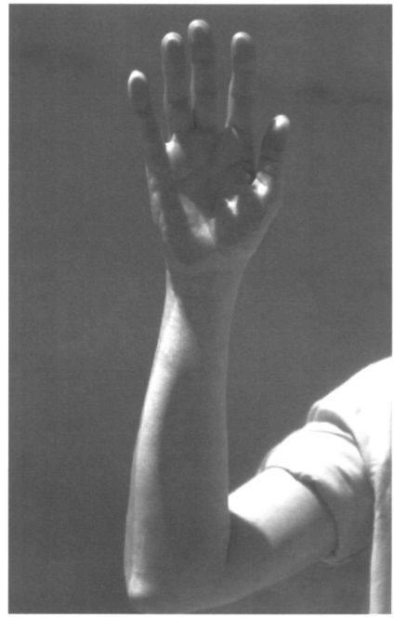

Figura 3.4ª
Las figuras siguientes 3.4A, B, C, y D, han sido realizadas sobre un cristal transparente. Obsérvense la presión ejercida sobre el mismo.

— Relajación total o próxima a ella; dejando descansar sobre el plano de lectura un máximo de superficie de las almohadillas de los dedos —mediante una curvatura adecuada de éstos—, así como la muñeca (sobre las prominencias tenar e hipotenar) y el antebrazo en la mayor parte de su longitud.
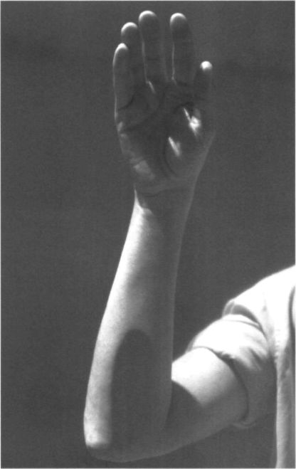

Figura 3.4B
Contracción equilibrada de flexores y extensores de mano y dedos, evitando el contacto de la muñeca con el plano; relajación tónica de tríceps y tono medio de bíceps, con apoyo del codo o porción posterior del antebrazo.

— Contracción equilibrada de flexores y extensores de mano y dedos, evitando el contacto de la muñeca con el plano; relajación tónica de tríceps y tono medio de bíceps, con apoyo del codo o porción posterior del antebrazo.
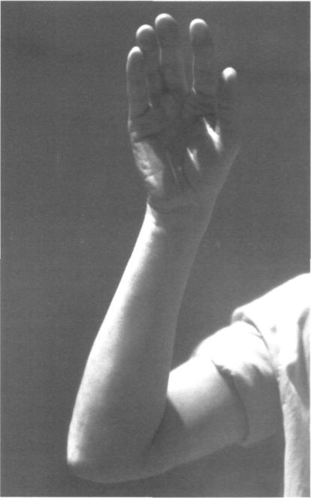

Figura 3.4C
Contracción de flexores y extensores de mano y dedos, manteniendo la muñeca separada del plano; así como de biceps y tríceps, sosteniendo el antebrazo en el aire; y atemperando la presión de las yemas de los dedos sobre el papel mediante regulación de la tensión de músculos antagónicos.

— Contracción de flexores y extensores de mano y dedos, manteniendo la muñeca separada del plano; así como de bíceps y tríceps, sosteniendo el antebrazo en el aire; y atemperando la presión de las yemas de los dedos sobre el papel mediante regulación de la tensión de músculos antagónicos.

Incluso puede exagerarse, con abuso de tensiones superfluas.
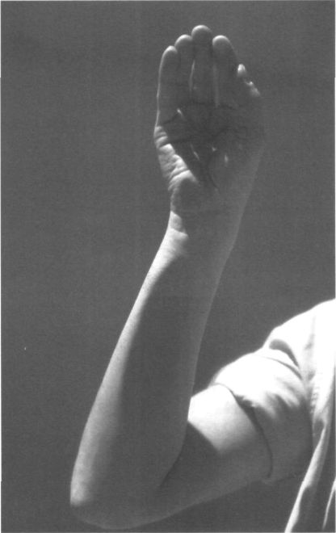

Figura 3.4D
Contracción simultanea de músculos antagónicos implicados-tensión general de brazo, antebrazo, muñeca y dedos-, con predominio de la flexión y procurando el máximo de apoyos con el plano.

— Contracción simultánea de músculos antagónicos implicados -tensión general de brazo, antebrazo, muñeca y dedos-, con predominio de la flexión y procurando el máximo de apoyos con el plano.

En caso de contracción, se observan dos efectos fisiológicos:

a) En el momento de la percepción del Braille, afluencia de información cinestésica, motivada por la contracción muscular, tensión tendinosa y compresión articular; ocasionalmente, vibración convulsa de todos los elementos.

b) En el tiempo, generación de fatiga muscular, degenerable a contracción tónica sostenida; tal vez con riesgo de intervención antagónica para mantenimiento de la postura.

Como observación global, puede concluirse:

A9) El tono muscular bajo o medio favorece la percepción del Braille, al reducir la información anestésica superflua, y ralentizar el incremento de fatiga sobrevenida.

Sus consecuencias serán notables para el diseño de esquemas corporales adecuados al acto lector. Aún se puede concretar esta conclusión en un a modo de corolario.

La lectura Braille ordinaria exige desplazamientos de dedos, manos, antebrazos y brazos —estos dos últimos, cuanto menos, para los cambios de línea—. Para ello, se despliega una actividad cinestésica dinámica, que requieren diversas contracciones musculares y giros articulares (téngase presente que «todo desplazamiento supone giro articular», y «toda presión, compresión articular»).

Ahora bien, estos movimientos y las contracciones causantes pueden desarrollarse con mayor o menor regularidad; describiendo, para una velocidad media determinada, curvas de variación velocidad-tiempo características de la técnica lectora.

Por ejemplo, supóngase el caso de técnica lectora típica de un manco de la mano izquierda, y que sólo emplea el índice como dedo lector. La velocidad de su mano derecha, tan sólo para el recorrido de avance, puede seguir patrones varios; esquemáticamente:

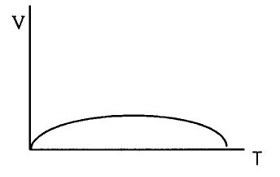

— Incremento rápido de la velocidad, hasta alcanzar, en el espacio correspondiente a pocos caracteres, una velocidad de crucero que se mantiene constante a lo largo de la línea. Terminada ésta, decrece en el espacio de dos o tres celdillas Braille, hasta detenerse completamente. La curva velocidad-tiempo tomaría forma de meseta o artesa invertida, a mayor o menor altura.

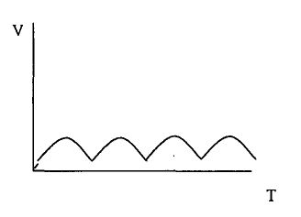

— Segmentación de la línea en el sentido de avance, con intervalos prácticamente iguales, de mayor o menor longitud, y velocidades máximas análogas. Se presenta como un avance rítmico intermitente. La velocidad adquiere forma pulsante o sinusoidal, exigiendo continuas aceleraciones y deceleraciones en los extremos de cada intervalo, llegando o no a detenerse. Si los intervalos son muy pequeños —uno o dos caracteres—, y la velocidad no decae completamente, puede confundirse con una velocidad constante.

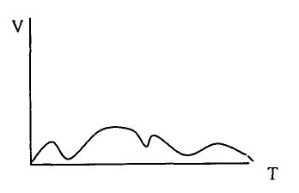

— Segmentación de la línea en el sentido de avance, con intervalos de longitud irregular y velocidades máximas iguales o no. La curva velocidad-tiempo sería una sinusoide degenerada por encima del eje de tiempos; eventualmente, tangente a éste.

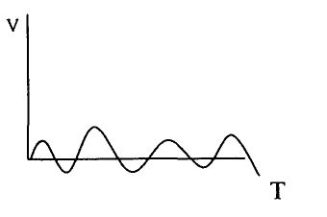

— Avances y retrocesos a intervalos de distinta longitud. De nuevo la curva velocidad-tiempo sería una sinusoide degenerada, que corta al eje de tiempos en los momentos de cambio de sentido.

Todo movimiento implica estimulación cinestésica y por tanto, información háptica. Si la velocidad es constante, la contracción o contracciones musculares se mantienen también constantes, al igual que las tensiones tendinosas y las variaciones articulares: los mecanorreceptores cinestésicos puede que apenas acusen cambios de presión, excepto en los momentos de aceleración/deceleración inicial y final. Las variaciones de velocidad suponen modificación de la contracción, tal vez intervención del músculo antagónico —para la deceleración—, y modificación de la tensión tendinosa y presiones articulares, multiplicándose la remisión de información cinestésica, que deberá ser interpretada, incorporada o no a los perceptos de lectura; en cualquier caso, se generan «ruidos» por informaciones superfluas.

Así pues, el primero de los esquemas anteriores sería el más económico, en términos de energía muscular y nerviosa, y el más eficaz a efectos perceptivos, al reducir informaciones parásitas, y procurar con ello una mayor nitidez en la información perseguida. Pero sin olvidar A9: que la estimulación se mantenga en términos de mínimos, evitando tensiones antagónicas o contracciones / distensiones forzadas.

Esta última observación, relativa a los giros articulares forzados, no es ociosa. Una contracción poco natural, que conlleve un giro más allá de la práctica ordinaria, implica también una exigencia inhabitual en la contracción del músculo motor y estiramiento del antagónico y de sus correspondientes ligamentos. Es decir: se provoca la estimulación de mecanorreceptores escasamente activos. Claro está que los términos «habitual», «ordinario», etc. son función de la práctica, tal como un tirón muscular o una contractura al realizar un esfuerzo puntual son mucho más frecuentes en el sedentario que en el deportista.

Dejando un margen a la matización para los casos —entre otros— de cambio de línea, y teniendo en cuenta las limitaciones impuestas en el ejemplo de más arriba:

A10) La percepción del Braille se facilita con movimientos sostenidos o de variación mínima y que mantengan las articulaciones en un ángulo de giro con desviación también mínima respecto de la posición de equilibrio -relajación-.

De hecho, los movimientos regulares, de velocidad sostenida, son los más frecuentes entre los lectores expertos (Kusajima, 1974).

Retornando al principio de estas conclusiones: si en A1 se hacía referencia a las características físicas de los puntos Braille, existen otros aspectos -también físicos- del texto que condicionan la actividad cinestésica.

En el acto lector del Braille la actividad cinestésica, postural o dinámica, tiene como finalidad primordial -y casi exclusiva- dejarse impresionar por los puntos Braille. Pero, como se viene repitiendo a lo largo de todo este capítulo, no cabe actitud pasiva: los caracteres Braille deben ser localizados, se hace precisa «una presión suficiente» que excite los mecanorreceptores cutáneos, debe «garantizarse la exploración del texto» en sus elementos (caracteres, palabras, líneas, párrafos o página), debe «modularse la velocidad de exploración al ritmo de interpretación lingüística», etc. Es decir: provocar y favorecer una adecuada estimulación táctil; la esencia del «tacto activo» o del «carácter propositivo del tacto» (LEDERMAN y KLATZKY, 1987).

Es evidente, por otra parte, que los movimientos locales mantienen una dirección y límites: la línea de lectura. Que la intensidad y sentido de la velocidad de desplazamiento para cada elemento corporal se acomoda a la velocidad de reconocimiento, ya sea de caracteres, grupos de caracteres, palabras o expresiones, en cualquier técnica que se emplee. Que las contracciones determinantes en cada instante de las posturas manuales y digitales y de la presión digital, tienden a facilitar la aplicación de los dedos al texto, optimizando la estimulación.

A11) El lector Braille, con su actividad anestésica, y en función de las características del texto, tiende a favorecer la estimulación táctil.

En este sentido, las características del texto, tanto en sus aspectos formales como materiales, inducen actitudes cinestésicas en el lector, dando lugar a un ejercicio —consciente o no— de «acomodación» o «adaptación», tendente a neutralizar factores negativos de aquél y al aprovechamiento integral de las capacidades hápticas e interpretativas. Se tratará de ello más adelante.

Pero este «condicionamiento», «demanda», «inducción», «favorecimiento», etc. sólo alcanzan al orden propositivo o actitudinal. La «respuesta cinestésica» y los estímulos consiguientes pertenecen al orden de los medios: patrones, estrategias, técnicas lectoras. Precisamente, el objeto fundamental de este trabajo.

A12) Ciertas informaciones cinestésicas pueden transmitir, por sí solas, aspectos del texto Braille.

En la percepción háptica, deben considerarse inseparables los aspectos táctiles y cinestésicos, salvo que se interrumpiera la comunicación sináptica entre neuronas corticales de uno y otro tipo, tanto directa como indirectamente*, o que se anule la producción de información en origen, por causas patológicas o mediante anestesia -en concreto, de las vías sensoriales o receptores cutáneos-.

Se podría distinguir, no obstante, si la información dominante -en cuanto a abundancia o intensidad de datos- es aportada por los receptores táctiles o cinestésicos. En última instancia, será la atención quien confiera la importancia perceptiva a unos u otros datos, pero también puede hacerse una valoración meramente cuantitativa, de cantidad de información o estímulos.

No siempre es fácil o clara esta distinción; imagínese, sin embargo, la situación de reconocimiento de un estado vibratorio. Si la aproximación al objeto en vibración se hace en forma leve, apenas logrando el contacto físico, serán apercibidos los receptores cutáneos casi exclusivamente. Pero si el contacto es pleno, hasta fijar la superficie de la piel -si fuera posible- con dicho objeto, la estimulación de los receptores táctiles se reduce al mínimo mientras que las articulaciones se ven afectadas por la vibración, informando suficientemente del fenómeno.

En movimientos rápidos, el roce con los puntos Braille, o mejor, su defecto: —grandes espacios en blanco—, provoca alteración de las vibraciones articulares que pueden advertir al sujeto de la presencia o no de texto. Estos movimientos de exploración inicial son una práctica habitual —casi espontánea o instintiva— del lector Braille, al enfrentarse con una nueva página; sin esfuerzo alguno por interpretar el contenido textual, que supondría ya un ejercicio de discriminación táctil. ¿A qué información se accede? He aquí algunos aspectos concretos.

(*) Ignoramos si el fenómeno es provocable, o si llega a manifestarse de forma natural en ciertos procesos degenerativos (enfermedades de Alzeimer, Parkinson, etc.)
— Dimensiones de la página y formato especial u ordinario.

— Formato general: longitud aproximada de línea, cantidad de éstas, interlineado, generosidad en los márgenes, etc.

— Algunos aspectos de la maquetación y formatos especiales: líneas o grandes espacios en blanco, columnaciones, etc.

Haciendo un esfuerzo final por aquilatar la participación cinestésica en la lectura Braille, un paso más: ¿puede percibirse el Braille por sensaciones exclusivamente cinestésicas?

No ha sido necesario plantear una situación experimental para responder a esta cuestión, ya que la práctica ordinaria aporta argumentos suficientemente concluyentes.

— Escritura con punzón. Al escribir en pauta o regleta, es obligada una conversión de las imágenes de los caracteres a movimientos motóricos —no se entrará todavía en el tipo de representación en que se hallan archivadas estas imágenes—. Lo que puede interpretarse como una transferencia o conversión de imágenes hápticas de dominancia táctil a cinestésicas prácticamente puras. No es todo. Si se interrumpe la escritura, el sujeto ciego reconoce los últimos caracteres escritos localizando con el punzón las perforaciones que los determinan: ejercicio predominantemente —por no decir en exclusiva— cinestésico.

Para obviar la objeción que pudiera oponerse, en el sentido de que «la escritura en pauta o regleta exige una transformación mental compleja para aplicar la simetría de eje vertical», convendrá mencionar que se idearon dispositivos de escritura «positiva» —hacia arriba—, mediante «punzón hueco», que eludían este inconveniente («Pauta Pando», por ejemplo; si no se generalizó su uso, tal vez fuera por la mala calidad del punto resultante).

— Escritura en máquina o teclado de siete elementos (seis teclas para los puntos, y una séptima para el espacio en blanco); máquina Perkins, Erica, Braille Hablado, etc. De nuevo, se requiere una conversión de las imágenes hápticas habituales de los caracteres Braille a expresiones motóricas prácticamente puras.

Como ejercicio real de lectura, FOULKE (1972) empleó teclados con dispositivo de activación que simulaba la pulsación de las teclas correspondientes a cada carácter para inducir la sensación cinestésica equivalente a su escritura. Tras un breve período de práctica, los lectores Braille de la experiencia podían «leer» sin dificultad por este procedimiento, bien es cierto que con un menor rendimiento. Puede argüirse también aquí que era menester una conversión de imágenes; pero quedaba demostrada la posibilidad de la «lectura por vía exclusivamente cinestésica». Lo que no queda claro es si la «lectura» era de Braille o de un código biunívoco con él.

— Ciertos materiales de «Prelectura» — «Dattilorítmica», «Taquitos», por ejemplo— diseñan letras y palabras Braille con elementos físicos constructivos o móviles —resortes, clavitos, etc.— que determinan formas Braille. Por las dimensiones y cualidades físicas en general, la percepción de formas o caracteres así elaborados es de condición predominantemente cinestésica.

Más adelante se propone un material manipulativo de Prelectura en el que también se resalta la dimensión cinestésica de la información adquirida (Apartado 6.4D).

No es arriesgado concluir: A13) Son posibles formas perceptivas del Braille exclusivamente anestésicas.

3.5 Acomodación

En un esfuerzo sintético, podrían resumirse las observaciones y conclusiones de las dos Secciones anteriores en una «Conclusión Global única»:

La lectura Braille requiere el ejercicio de una percepción háptica especializada.

El nivel de especialización dependerá, esencialmente, de los dos factores interactuantes: el texto y el lector. Objetivo: obtener el máximo de información -estímulos procesados- susceptible de ser interpretada en el mínimo de tiempo.

Claro está que el texto actúa de modo pasivo. Sólo el lector puede modificar la interacción lectora, consciente o inconscientemente. No todo termina en lograr que unos puntos en relieve sobre una hoja de papel o display impresionen los receptores táctiles de las yemas de los dedos, ni que éstos se deslicen efectuando ciertos movimientos y presión: la intención lectora rige cada uno de los actos del lector, aunque no se analicen ni siquiera se decidan cada uno de ellos en particular. Esto es: todos, muchos o algunos de tales actos pueden realizarse de forma finalmente inconsciente, automatizada.

En consecuencia, es en este tránsito de la advertencia a la automatización previamente decidida que pueden reducirse esfuerzos, estimulaciones superfluas -lo que se ha designado por ruidos neuropsicológicos-, energía y tiempo. En una palabra: la automatización abre la puerta a la eficacia lectora.

Dado que las acciones exploratorias se corresponden en esencia -fuera de ciertas inhibiciones sensoriales- con acciones motoras que no modifican el medio, se ha preferido el término «acomodación» al de «automatización», por los matices de «ejecutoria» que este último encierra.

Así pues, la «acomodación» es la respuesta sostenida que el lector ejerce sobre el objeto del estímulo -texto Braille-, con el fin de reducir al mínimo el esfuerzo y tiempo de obtención de información útil a efectos lectores. Para esta acomodación sensorio-motriz pueden distinguirse:

A) Una «acomodación negativa» y «pasiva» de los receptores táctiles, por la que éstos, víctimas de una saturación estimulativa, tienden a una permanencia en la sensación, primero, y a una inhibición, después. Que no debe confundirse con la «adaptación fisiológica» mencionada en el Apartado 3.1.

B) Una «acomodación positiva» de la motricidad digital, refleja o intencional, tendente a reducir la anterior: aminorando o intensificando el nivel y ritmo de estimulación.

C) Una «acomodación positiva» de la motricidad compleja -digital, manual, braquial, etc.-, refleja o intencional, tendente a aminorar estimulaciones superfluas, cinestésicas y aun táctiles.

D) Una «acomodación positiva» de la motricidad compleja -digital, manual, braquial, etc.-, refleja o intencional, tendente a reducir la fatiga y favorecedora de las dos precedentes.

Las tres últimas pueden integrarse en un ejercicio controlado o no de los servomecanismos cinéticos, que, a su vez, se facilitan por la regularidad de movimientos, tanto en amplitud como en velocidad o ritmo de intermitencia, en su caso.

Las afirmaciones anteriores se fundamentan en: 1 °) La coherencia teórica con el modelo neurosensorial descrito. 2º) La introspección exteriorizada por lectores expertos consultados. 3º) Observaciones no sistemáticas de lectores de diverso nivel.

Se carece de experiencias u observaciones sistemáticas tendentes a determinar las variables intervinientes y su variación cuantitativa respecto del tiempo -curvas de fatiga/rendimiento-; así como los niveles o grados de control intencional de los servomecanismos cinestésicos.

Pero se dispone de una primera constatación inmediata: las dificultades de los textos Braille -analizadas en el Capítulo 2- parecen afectar a los lectores en forma inversa a su capacidad o experiencia lectora. Es decir: los lectores expertos continúan rindiendo como tales, independientemente de las características del texto -si bien se observa un descenso; más agudo en los primeros momentos-, mientras que los principiantes o sujetos con bajo rendimiento lector acusan notablemente tanto las malas condiciones de impresión (PRING, 1982, 1984, 1987) y dificultades de índole lingüística (OCHAÍTA y Col., 1987; SIMÓN, 1994), como los cambios de orden físico -con incremento de errores y disminución del rendimiento-. Asimismo, aquéllos conservan una mayor consciencia de las características formales y materiales del texto; aunque esto puede estar relacionado con la porción de atención o memoria disponible.

Una confirmación de correlación positiva entre apercibimiento y rendimiento/acomodación conduciría a recomendaciones metodológicas del más alto interés:

— El ejercicio de las «facultades de acomodación háptica» puede paliar deficiencias o dificultades lectoras propias de los textos, tanto en el orden formal -físico- como en el material -contenido lingüístico-.

— El conocimiento -evaluación previa- de las características del texto favorece dicho ejercicio actual.

— Las «facultades de acomodación háptica» en la lectura Braille son susceptibles de ejercitación y desarrollo intencionales.

Volver al Indice / Inicio del capitulo
Capítulo 4

IMÁGENES HÁPTICAS DEL BRAILLE

En el capítulo anterior se ha intentado profundizar en la forma cómo la información suministrada por los estímulos del Braille es capturada y conducida hasta la corteza cerebral. Intentemos ahora bucear en qué tipos de productos perceptivos o perceptos son construidos —o descubiertos— a partir de estas informaciones fragmentarias.

En Psiconeurología algunos autores distinguen fenómenos intermedios relacionados con la formación de imágenes o perceptos, graduados por su proximidad al momento del estímulo físico.

En Psicología, especialmente desde los enfoques gestalistas, han sido objeto de estudio:

a) Diferenciación de la forma o figura de su fondo o ambiente; problemas de contorno y atención.

b) Codificación de la información; problemas de memoria, rasgos distintivos y patrones.

c) Estrategias de búsqueda o asignación de significados.

d) Problemas léxicos o de ampliación de significados.

El análisis y profundización ha alcanzado un desarrollo no pequeño para la percepción visual. En particular, se presta especial atención a la percepción y organización de imágenes provocadas por figuras bidimensionales. La percepción bidimensional es especialmente importante en el caso de la visión, en cuanto que la tridimensionalidad se incorpora por lo normal como efecto de la visión binocular y los movimientos que conlleva la observación, aunque ésta sea aparentemente instantánea. No obstante, el fondo, las proporciones y distancias relativas también jugarán un papel decisivo, como han puesto de manifiesto los estudios sobre «ilusiones ópticas». La construcción de perceptos parece concretarse al estudio de «problemas de contorno», «fondo» y «figura».
Los estudios sobre percepción háptica se hallan mucho más retrasados, sin duda por lo reciente de la propia concepción del sistema háptico y las escasas repercusiones técnicas, educativas y sociales que se reconocen para la comunicación tacto-cinestésica. Sin embargo, van surgiendo intentos de establecer paralelismos y divergencias entre ambos dominios. Si bien lo háptico se ha reducido con frecuencia a lo táctil. En un afán globalizador, DEMBERG y WARM (1979) afirmarán que «aunque la separación entre la figura y el fondo se suele considerar un fenómeno visual, constituye un aspecto universal de la experiencia perceptiva»; que, al tratarse de conceptos básicos, abren un horizonte esperanzador para la posible traducción de resultados entre unas y otras imágenes; pese a que se carece de constataciones experimentales suficientes.

Por otra parte, las funciones atencionales del cerebro, inhibiendo o manteniendo —en algún sentido: reforzando— las corrientes portadoras de una cierta información, filtran o seleccionan las informaciones parciales que integrarán el mosaico final a estimar por la función mental de reconocimiento léxico o conceptual.

Es decir: la posibilidad de equiparar eficacias de reconocimiento visual y háptico dependerá de:

1 °) Afluencia de estímulos en tiempo real suficientemente pequeño. No es imprescindible, pero supone ahorro de energía intracerebral y evitación de interferencias por estímulos expúreos.

2º) Selección adecuada de estímulos-informaciones. Inhibiendo los superfluos.

3º) Refuerzo y/o mantenimiento a nivel cortical de tales estímulos o información selectiva.

Hasta aquí, lo que puede entenderse por memoria o imagen físicas. Pero aún resta el reconocimiento.

4º) Establecimiento de la concordancia o correlato imagen física-archivo mental.

Los tres primeros pasos son indudablemente más lentos y complejos en el caso de la percepción háptica, modificables por las técnicas de exploración y, consiguientemente, por el entrenamiento/aprendizaje (WOLFF, 1972; DAVIDSON, 1972-1986; HELLER, 1980; BALLESTEROS, 1994).

El paso final se desdobla en dos problemas colaterales: Archivado inicial de las formas, con asignación de significado, y estrategia o técnica de reconocimiento acorde con dicha fórmula. Con dos teorías fundamentales: «hipótesis de rasgos distintivos» y «modelo de emparejamiento de plantillas» (cfr.: DEMBERG y WARM, 1979):

¿Qué interesa de todo esto al Braille?

4.1 Las formas hápticas y el Braille

La primera dificultad con que se tropieza es la de fijar el límite de tales construcciones. O, lo que es lo mismo: ¿cuáles son las unidades mínima y máxima de lectura Braille?

La respuesta a esta cuestión se desplaza al contenido que quiera conferirse al término «unidad de lectura»: ¿conjunto de grafemas?, ¿significante?

Una encrucijada. Es preciso decidirse por una opción, que involucra el propio concepto de lectura: ¿cabe comprensión sin transformación fonética?; o, lo que es lo mismo: ¿a qué género de constructos se les confiere significado lector?

En el caso de la lectura visual, las opiniones, respaldadas por la observación-experimentación —sirviéndose las más de las veces de pruebas con pseudopalabras—, se decanta preferentemente por la preeminencia de la comprensión como anterior a la fonetización —verbal o subverbal—, a partir de constructos integrados por formas visuales. Esto permite la lectura globalizada, altas velocidades y comprensión independiente de errores por pseudopalabras y palabras de significado extracontextual (véase SIMÓN, 1994).

Para la lectura Braille, todas las hipótesis quedan, hasta el presente, cohibidas por la presunción de que los productos de la percepción táctil se reducen en un instante determinado a un carácter. Los constructos se obtendrían por acumulación sucesiva de éstos. La sucesividad es reducida a mera ordenación lineal unidireccional.

Es preciso estudiar, pues, en qué medida puede disolverse esta restricción, a la luz de la extensión de percepción táctil a percepción háptica y la forma o imagen, en su unidad, como referencia obligada para la comprensión.

4.1.1 Forma de los caracteres Braille

Desde un primer momento se aceptó que los signos Braille constituyen una unidad perceptiva en sí mismos. Es decir, que el lector no reconoce punto a punto, para agregarlos después en una operación mental diferente de la simple percepción táctil, y dejarlos listos para la adjudicación de significado.

El sistema braille se basa en intuiciones que se anticipan casi en un siglo a la psicología Gestalt de KOFFKA, KÖHLER, WERTHEIMER y LEWIN. Cuando el invidente lee la letra escrita en braille con el índice de la mano derecha, no hace la suma de los puntos que la componen, sino que capta su estructura con un acto de percepción único. Y es precisamente la unicidad de este acto, que contrasta con la multiplicidad de los actos que ha de efectuar el dedo cuando tiene que leer una letra del alfabeto corriente en relieve, la característica particular del sistema braille (BANCHETTI, en A.A.V.V. 1991, 109).

Sólo en casos de caracteres excesivamente grandes o materiales de prelectura —empleados unos y otros con principiantes—, o graves dificultades sensorio-táctiles —para los que cabe pensar en una transformación de imagen cinestésica prácticamente pura a imagen propiamente háptica—, tendría sentido una «construcción ulterior a la recepción de los estímulos fragmentarios». Por consiguiente, se acepta sin discusión que existe simultaneidad en la percepción de un carácter.

Las dimensiones ordinarias de los caracteres Braille (en torno a 2,5X7,5 mm.) son perfectamente abarcables por la almohadilla del dedo, impresionando simultáneamente los mecanorreceptores en ella albergados. El conjunto de sus puntos, por tanto, puede considerarse como unidad de estimulación en la lectura. Ya se ha advertido que el concepto de simultaneidad, debe ser revisado, al carecer de sentido stricto sensu en neurofisiología.

Si se numeró de 1 a 6 cada uno de los puntos del signo generador —el propio Braille así lo haría—, fue con fines exclusivos de facilitar la comunicación didáctica; a efectos recordatorios o resolución de dudas en el momento de la escritura, tanto de los caracteres ordinarios con principiantes como de signos diversos —matemáticas, estenografía, música, etc.— No es imprescindible, aunque haya autores que recomienden el aprendizaje de esta nomenclatura, elevándolo incluso a la categoría de objetivo didáctico:

Se recomienda no enseñar la numeración de los puntos de la celdilla braille, al menos hasta no haber comenzado a escribir. Estas primeras etapas al principiante le sirve de ayuda aprender las letras en su forma completa en lugar de como grupos de puntos numerados. Sin embargo, he descubierto que los estudiantes con síndrome de Lawrence Moon Biedí aprenden mejor mediante los números de puntos (YULE, en A.A.V.V. 1991, 74).

Es preferible, desde el punto de vista didáctico, aunque sea más engorroso para la comunicación, acudir a conceptos topológicos: «arriba», «en medio», «abajo», «derecha», «izquierda». De hecho, así se empieza a plasmar en algunos métodos y cartillas de iniciación a la lectura (véanse diversas Comunicaciones al Congreso Estatal de Servicios Sociales para personas ciegas y deficientes visuales, Sección de Lectura Braille; Madrid, septiembre de 1994).

Un carácter tiene valor lector o significado propio, tal como lo tiene una letra o símbolo de un código especial en la escritura en tinta; al menos así se le reconoce, tal vez por efecto de la instrucción recibida o cultura en que nos hallamos inmersos. No ocurre lo mismo con un punto, como tal: el valor gráfico o lector de cada punto de un carácter Braille lo adquiere en función de su posición en la celdilla, en relación con otros, si los hubiere. Un punto carece de significado lector, salvo que se constate como único en su celdilla. Un paralelismo para el punto en la escritura visual sería cada uno de los trazos elementales que componen una letra.

Los caracteres en tinta, visuales, tienen una forma bien definida, determinada por la continuidad de sus trazos —o quasicontinuidad: caso de la «i», la «j» y letras acentuadas—. Aquilatando aún más: para los caracteres latinos, la forma viene determinada esencialmente por la «envolvente» o «contorno externo».

4.1.2 Formas individualizadas para las palabras

La instrucción recibida o el tipo de comunicación condicionan no sólo la asignación de significados, sino también la propia actividad perceptiva. Ordinariamente, una letra aislada en un texto —la «r», por ejemplo, en español— mueve a buscar otras que, junto con ella, constituyan un conjunto merecedor de la asignación de un significado léxico. Incluso esto parece escaso, y, en el transcurso de una operación mental más compleja, se busca asignarle un significado coherente, semántico. En un cierto límite, nos conformamos con un valor, cuanto menos fonético, archivable a la espera de asignarle significado real.

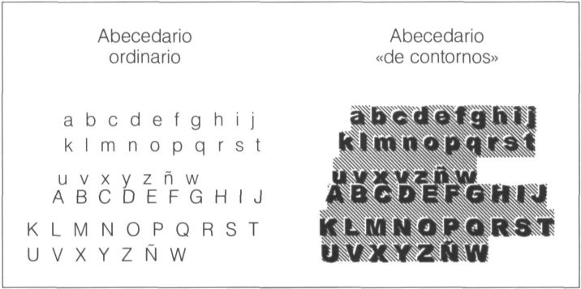

Pero, ¿cuál es la forma para un carácter Braille, y cómo queda definida? La respuesta, en las páginas siguientes, como parte de una concepción más global y ambiciosa.

Esto es: de ordinario, se considera como insuficiente la percepción de la forma visual correspondiente a un solo carácter, salvo que éste tenga ya un significado adjudicado anteriormente o por el contexto: «S» de «Salida» y «E» de «Entrada», «S» de «Señoras» o «Señoritas» y «C» de «Caballeros», etc. En tinta, la lectura de una palabra o conjunto de caracteres con valor gráfico de significante, es no sólo interpretado más rápidamente como tal conjunto o forma visual que como «adición de caracteres», cada uno de ellos con significado propio, sino que la forma visual es considerada como unidad gráfica y, por tanto, como «unidad perceptiva».

Esta propiedad suele resumirse diciendo que la lectura visual tiene carácter «globalizador». Su fundamento neurofisiológico es la estimulación simultánea de los fotorreceptores de la retina: en cada fijación visual se abarcan varios caracteres gráficos, componentes de una o varias palabras escritas. Según parece, las dimensiones de estas formas visuales es variable, en función de la práctica —según algunas escuelas, del desarrollo evolutivo—.

Los niños que tienen todos sus sentidos aprenden a leer según el método global concebido por Ovide Decroly, adaptado a las diferentes situaciones locales. El método global es un método ideovisual y analítico (...) es analítico porque habla de la síncresis, es decir, de la visión general del conjunto, y procede al análisis, es decir, a la descomposición del conjunto, mediante la percepción de las partes. Por el contrario, el sistema braille se basa en el tacto y utiliza, por tanto, un método que sólo puede ser sintético. Al ser éste el sentido de la sucesión y de la breve extensión, el tacto percibe efectivamente la letra y no el conjunto simple que constituye la palabra, y mucho menos el conjunto complejo que forma la frase (BANCHETTI, en A.A.V.V. 1991,108).

Mas no siempre fue así para el aprendiz vidente, niño o adulto: recuérdense los tiempos de las «Cartillas» o «Catones», en las que se partía de las letras para ir construyendo sílabas, primero, luego palabras, frases sencillas más tarde. Tampoco tiene por que ser éste el método inexorable para el alumno ciego. Una vez más, se alude al tacto como factor limitador, olvidando el percepto producto del sistema háptico.

Empiezan a menudear intentos de un «aprendizaje globalizado» del Braille; en España: LUCERGA (1992), ESPEJO (1993). Pero no se encuentra convicción en la capacidad globalizadora del sentido háptico; más bien, mimetismo con los métodos empleados en la enseñanza de niños videntes. ¿Es que no pueden percibirse hápticamente formas correspondientes a palabras completas o, cuanto menos, a cadenas de caracteres?

En estas condiciones, la lectura visual supone:

a) percepción de una forma visual global —simple o compuesta—;

b) reconocimiento o no de valor lexicográfico, en primera instancia, para el conjunto;

c) en caso positivo, adjudicación de valor semántico; en caso negativo, análisis o descomposición en formas visuales más simples, y remisión de cada fracción al paso anterior;

d) de no reconocer valor semántico, resolución del «bucle», pasando a una fase de «traducción fonética»;

e) en caso de pasar a una fase de «traducción fonética», análoga a la de reconocimiento vía auditiva, se procede a una segmentación, con reconocimiento acumulativo de valor fonético, en su caso, que, a su vez, sirva de guía en la búsqueda y posible adjudicación de significado o archivado independiente —nuevo término—.

En este análisis se han involucrado conceptos de «Teoría de la Información»: «reconocimiento», «adjudicación de significados», «descomposición», «bucle», etc. En la base, las «formas visuales» y los «archivos de memoria», junto con «funciones de reconocimiento» o «comparación». Hipótesis diversas proponen fórmulas o itinerarios para la determinación de tales formas visuales, tipos de búsqueda —serial, reticular, gráfica, fonética, de doble vía, etc.—, codificación en memoria —patrones y prototipos—, etc.

Poco o nada de esto se ha tenido en cuenta para la lectura Braille, en cuanto formas globalizadas, por cuanto se niega la disponibilidad de éstas. Todo parece reducirse a

— Acceso indirecto al léxico, mediando la vía fonética.

— Acceso indirecto-inferencial (SIMÓN, 1994). En virtud de la información suministrada por el contexto, ya sea lexicográfica, sintáctica o semántica.

— Se niega la posibilidad de un acceso directo, por cuanto que también se niega la posibilidad de imágenes globalizadas para las palabras.
Quienes esto afirman, tal vez marcan el acento en tres aspectos:

1 La «globalización» es sinónimo de «simultaneidad».

2 La «simultaneidad» se entiende restringida a la «estimulación táctil».

3 Es poco menos que «imposible» fijar la atención perceptiva más allá de la limitada región que es la yema de un dedo.

Ya se ha indicado en la primera sección de este capítulo la inexactitud del concepto de «simultaneidad» en sentido estricto. Se intentará «asaltar» estas «concepciones irreductibles» a la luz del concepto de percepción háptica, ascendiendo en la escala de construcción de perceptos hápticos; aunque no quede otro remedio que ensayar los modelos estratégicos y terminología de los procesos visuales.

El tercero de los items de reconocimiento globalizado señalados más arriba para la lectura visual es de gran interés al propósito de este trabajo: ¿cómo tiene lugar la segmentación o descomposición en formas más simples?

En pura doctrina gestaltista, por virtud, en principio, de los contornos; es decir: por efecto de los espacios en blanco. Las figuras se han definido como «áreas del campo visual que se destacan del resto de contornos visibles» (HOCHBERG, 1971 A).

La respuesta es coherente asimismo desde la perspectiva de la «Teoría de la Información». La estrategia de individuación de formas-términos que se emplea en los OCR es precisamente ésta: acotación reductiva siguiendo las líneas / espacios en blanco o de fondo de contraste; líneas de texto, primero, palabras, después y, finalmente, caracteres.

Incluso cabría plantearse la cuestión en un momento o punto anterior: ¿por qué la percepción visual, en la lectura, se restringe ordinariamente a conjuntos de caracteres en una sola línea? La respuesta es idéntica: por efecto de la banda en blanco —fondo— separadora de dos líneas contiguas de texto.

Podría argüirse que la linealidad perceptual viene decidida anteriormente, por razones cognitivas, de la práctica lectora o por motivos inerciales en el movimiento ocular —mediante saltos o «movimientos sacádicos»—, por inhibiciones neurofisiológicas de índole atencional, etc. Poco cambia: podría admitirse una solución ecléctica, admitiendo la concurrencia de unos y otros factores, extrínsecos o estimulativos e intrínsecos o subjetivos; es más: desde una perspectiva de los «sistemas perceptivos activos», la estimulación eficaz precisa de la participación prepositiva del lector.

Nada difiere en la percepción del Braille, ya sea por modo de construcción sucesiva carácter a carácter, ya sea mediante una —todavía hipotética— percepción globalizada.

Remontándonos al seguimiento de la línea, se efectúa bien por efecto de las «bandas en blanco» separadoras —que corrigen la dirección de barrido—, bien por el propio movimiento inercial o propositivo de dedos y manos —en busca de caracteres espacialmente próximos—.

En cualquier caso —debe resaltarse— es una acción genuinamente háptica: conjunción tacto-cinestésica. A lo sumo, puede concederse una cierta preeminencia al aspecto cinestésico, por cuanto que el esquema corporal —posición relativa de manos y dedos, entre sí y con brazos y resto del cuerpo— podría ser suficiente para orientar, regular y limitar los movimientos exploratorios, en un alarde de precisión y destreza de simulación lectora; tal como se finge «seguir leyendo», mientras la atención curiosea una conversación próxima...

Al «espacio en blanco» entre palabras le queda reservado un papel capital en la lectura Braille. Tanto o más que en la lectura visual de caracteres en tinta.

4.1.3 El «espacio en blanco» y las palabras Braille

Como modelo, acudamos al simulacro de la lectura en Braille de una palabra, ahora desde la perspectiva de la interpretación / comprensión del código. No se pretende una caricatura, sino un análisis ilustrativo.

Pues que se trata de un modelo, se aplicará el patrón más simple: «lectura unimanual con un único dedo»; el índice de la mano derecha, por ejemplo.

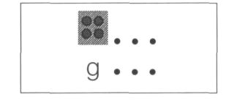

— Nos encontramos ante un carácter de forma compacta, cuadrangular. Una «g».

Salvo que estemos leyendo un texto de Física que trate de un tema relacionado con la gravedad (generalmente simbolizado su valor por la letra «g»), o nos propongamos un ejercicio de deletreo o dictado letra a letra, no podemos decir que hemos leído aún nada: «g», ¿de «gallo»?; ¿de «genio»?; ¿de «gitano», «goloso», «guitarra», glacial»? ... Los fervientes defensores de la vía fonética afirmarán ufanos que «cuanto menos, se ha seleccionado un archivo parcial en el léxico interno, cerrando el acceso a todos los demás»...

No nos detenemos. Insatisfechos, avanzamos en busca de más información.

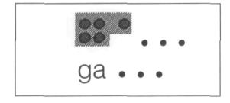

— Bajo la yema de nuestro dedo índice aparece un punto único, próximo a la forma cuadrangular anterior, como prolongación suya en nuestra dirección de avance, y en la parte superior; con una clara separación de lo que pueda seguir. No cabe duda: se trata de una «a».

Luego: «ga» ...¿de «gafas»?; ¿de «gallego»?; ¿o será el «gallo» que proponíamos antes? ¿«Ganso», «ganado», «gasto»?... Los pro víafonética observarían que «se va cerrando el cerco al término representado»...

Evidentemente, esto no es todo; ni nada. Prosigamos la exploración, intentando que nueva información nos oriente en nuestra búsqueda de significado a la palabra que estamos leyendo.

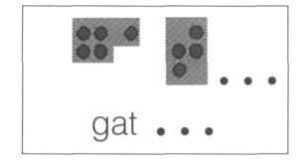

— Una forma extraña, quebrada se enfrenta a nuestro dedo, algo así como «vencida a la derecha». Una «t».

La memoria me proporciona «gat...» (¿No será que me estoy representando una figura, en la que ya no reconozco por separado «g», «a» o «t»?)

Los acérrimos partidarios de una vía fonética de adscripción de significados puede que argumenten que ya —en puridad, desde el principio— se han puesto en marcha los mecanismos de búsqueda... ¿«gato», «gata», «gatillo», «gatera», «gatito», «gatuno», «gatuperio»...?

Mi triste experiencia lectora me advierte que frecuentemente confundo «t» con «s», sobre todo en el interior de palabra, y que quizás sea «gas...» de «gaseosa», «gastar», gasofa».

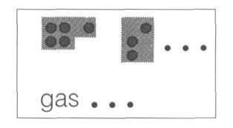

Tal vez el contexto, bien por razones léxicas o sintácticas —términos próximos o partícula precedente— me esté ayudando por vía indirecto-inferencial a decidir entre la barahunda de términos a elegir...

Pero el tiempo pasa —aunque sean centésimas de segundo— y el dedo se encuentra sobre un nuevo carácter:

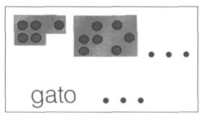

— Una forma redondeada, que parece casi cerrar un recinto con la «t» anterior, dejando un «hueco interior». Una «o»...

De nuevo la memoria —o persistencia de los estímulos anteriores, mantenida conscientemente— me presenta «gato» o «gaso». Pero ¿de «gato», en singular?, ¿o de «gatos»?; ¿de «gasolina», «gasofa», «gasolinera»...?

¿Y si también ahora estoy en un error —ese error tan frecuente (dicen) por los puntos 3 o 6—, y no se trata de una «o», sino de una «e»?: ¿«gatera», «gaseosa»...? No hay tiempo para búsquedas ni discusiones:

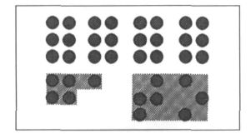

— Mi dedo ha llegado a un espacio en blanco. La palabra ha terminado: «gato».

La «figura» se ha completado: una «primera forma» —a la izquierda— de una «mancha» bastante compacta y alargada hacia la derecha y una «segunda forma», de recinto semicerrado, irregular en su borde izquierdo. Difícil de describir, pero fácil de reconocer: «gato».

Y no hay lugar para dudas. Su tamaño la diferencia inequívocamente de cuantos términos hasta ahora hemos mencionado; como su forma la diferencia claramente de «gata» o «gasa»; o su sentido de «gaso», «gase» o «gate».
No es un juego burlón. Repítase la cirugía con una palabra cualquiera, y, si se hace con meticulosidad, la conclusión es inevitable: la lectura eficaz no puede tener lugar mientras no se alcanza el espacio en blanco.

El valor fonético, de un carácter apenas se ve alterado en español por la posición relativa en una palabra: basta el carácter inmediato para que aquél quede fijado. En algunas lenguas, sin embargo, se precisan en ocasiones dos y hasta tres caracteres subsiguientes para que se fije definitivamente: «filie» (francés), «child»—«children» (inglés), etc.

Si se desea un ejemplo más claro del papel decisivo del espacio en blanco, acúdase a la lectura de expresiones numéricas:

Un «1» es ilegible como parte de una cantidad, sea cual fuere su lugar: ¿uno?, ¿diez?, ¿cien?, ¿mil?...; ¿integrante de «catorce», «once»...? Su valor relativo no queda explicitado mientras no se tenga conciencia del tamaño de la expresión y, con él, de la posición que tal «1» ocupa en el conjunto.

La Informática y los sintetizadores de voz han aprendido la lección: una «palabra» se define, sin más, como «el conjunto de caracteres comprendido entre dos espacios en blanco». Las «palabras» se leen, marcan, borran o copian como conjunto unificado de caracteres comprendidos entre espacios.

Los estudiosos del Braille aferrados a la concepción de «lectura por acumulación sucesiva de caracteres», se resisten a aceptar la «lectura simultánea de dos o más caracteres» en el caso de lectura con dos dedos contiguos, ya sea de la misma mano —índice y corazón—, ya sean los índices de ambas manos. Confieren a uno de ellos el papel de «director», «reconocedor» o «intérprete», auténtico responsable de la exploración; el otro, debe resignarse a un papel de «segundón», «ayudante», «supervisor» como mucho. Es más: la «agregación sucesiva» se entiende que es de izquierda a derecha —en español—, jamás a la inversa.*

Pero en nuestras observaciones filmadas, quienes aplicaban esta técnica bidigital en algún momento, no mantenían un contacto estricto entre ambos dedos: parecían despegarse más o menos, con separación variable. O bien se admite la función lectora de reconocimiento de caracteres para ambos dedos, de forma redundante, o bien se busca una información menos específica para uno de ellos.

La respuesta puede hallarse en el hecho de que, con frecuencia, la separación se aminoraba y aún desaparecía al llegar al espacio en blanco. Parece como si mediante tales separaciones locales se pretendiera una información espacial. ¿Cuál?

En casos excepcionales de lectores con «patrón de lectura disjunta simultánea» (BERTELSON y col., 1985-1992) que, además, se sirven de varios dedos en aparente función lectora —no puede ni debe afirmarse que de «reconocimiento de caracteres», se observan movimientos de avance y retroceso, manifestando variaciones de velocidad —módulo o sentido— quasi imperceptibles, precisamente en los espacios en blanco. Si bien el comportamiento parece ser bastante regular para cada lector, no es así para lectores diferentes; es decir, se trataría de una característica de la técnica personal, no homogénea, ni mucho menos universal. ¿Qué tipo de información se recaba con esos movimientos de «barrido en vaivén»?

* Lamentablemente, no se ha podido obtener información acerca de las técnicas lectoras en lenguas que se escriben —y leen— de derecha a izquierda: árabe, hebreo, etc.
4.1.4 En busca de «formas más complejas» para el Braille

A) Del método

La introspección y la retrospección inmediata parecían haber perdido fiabilidad como métodos de investigación psicológica. Pero la mengua de credibilidad de los métodos cuantitativos —o, mejor, los abusos y manipuladores a los que se hallan expuestos y de los que han sido cómplices a la par que víctimas— devuelven el interés por aquéllos.

La historia muestra un caso paralelo en el método científico en general. Nunca dejaron de aplicarse la inducción y la hipótesis —retroducción o abducción, para Peirce—; pero cobrarían especial relieve precisamente tras períodos de hipertrofia del método deductivo. La situación se ha repetido en matemática, física, medicina y cien dominios más, y no una sino varias veces en la cultura europea.

Los excesos son malos; y los movimientos pendulares, peores. Cada método, cada familia de métodos o técnicas, o cada técnica en particular tiene su objeto y límites. Así como en matemática, por ejemplo, la deducción tiene un innegable —irremplazable, casi— papel demostrativo, la investigación, el descubrimiento ni siquiera se intentaría si no fuera por las vías conjeturales, inductivas o analógicas (Polya ). Pero tampoco podría elevarse resultado alguno a la categoría de afirmación matemática, sin someterlo previamente a una demostración formal.

En las ciencias sociales, en didáctica o psicología en particular, los métodos estadísticos tienen un valor de contraste, no inferencial en sí mismos, ni mucho menos probatorio. Y eso, dando por supuesta la neutralidad -imposible, en el fondo- de la situación, de los instrumentos y de la actitud del investigador.

Los saltos cualitativos, al menos en didáctica, no han surgido de pruebas u observaciones con colectivos de grandes dimensiones. Ha sido la reflexión sosegada sobre casos particulares o pequeños grupos, las que han sugerido caminos de innovación y horizontes antes ignorados. El instrumento probatorio único, en un principio, es ese termómetro de validez diáctica, personal, intrasferible, que los ingleses llaman «feeling» y otros intuición o experiencia profesional. Después, vendrán los intentos de lograr la coherencia racional, las conexiones con argumentos de autoridad y fuentes -parte teórica- y, finalmente, el contraste experimental, controlado, con toda su parafernalia estadística.

Cuando los estudios se refieren a cuestiones relativas a ciegos, los métodos estadísticos son aún más vulnerables a la crítica. Las reducidas dimensiones de las poblaciones o muestras impiden una aplicación consistente de los habituales recursos matemáticos; no obstante, los datos se someten dócilmente a la triturante maquinaria combinatoria, y siempre es posible extraer resultados publicables. Con frecuencia se aportan conclusiones de la experiencia cuyo público objetivo no pasa de veinte sujetos... (¡o de diez!).

¿Hay una lectura del Braille mediante imágenes? ¿Cómo describir estas imágenes o configuraciones? ¿Cómo imagina el ciego las palabras Braille?

¿Es indispensable este paso de configuración de una imagen separada de los estímulos? ¿Qué analogía existe entre tales configuraciones, de lectura en acto y recordadas?

Las disgresiones anteriores sobre métodos no pretenden ser ni un rechazo general ni sembrar más desconfianza sobre los resultados de experiencia por encima de la cautela. Sí pretendían recordar que la introspección puede abrir ventanas a determinados aspectos, poco accesibles, por no decir vedados a la observación y experimentación objetivas.

Para la realización de este trabajo, se ha interrogado a una docena de lectores de Braille, ciegos adultos, clasificables la mayoría como lectores expertos —que leen habitualmente más de doscientas páginas mensuales, con velocidad no inferior a 100 palabras por minuto—. Para todos ellos, la invocación de una palabra Braille —advertida como tal— suponía:

— La representación inmediata de una imagen; que podría calificarse de «visual»: «dibujada», «pintada», «trazada»...

— Todos afirmaron que la representación era «completa», «global», «de la palabra entera»; nunca unas letras o sílabas antes que otras. Hay que significar que se propusieron palabras cortas, de 4 o 5 caracteres: «casa», «casco», «seta»...

— Los que habían perdido la vista a edad tardía -en la muestra, más de seis años-, se representaban «líneas» o «manchas»; por contra, los que eran ciegos de nacimiento o en edad temprana se representaban «puntos». Algunos de estos últimos reconocían sin esfuerzo una «proximidad» entre puntos de forma natural, por razón de su posición en la celdilla, sin acudir a cálculos de distancias.

— La mayoría distinguía entre formas claras o fuertes y confusas o débiles. Como ejemplo de las primeras, se contarían: «b», «c», «g», «I», «p», «v», «y»; y, entre las segundas: «e», «i», «o» y «s».

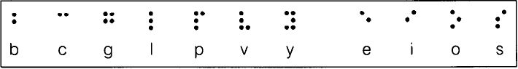

Las entrevistas reunían todas las condiciones de falta de rigor: conversación informal, sin finalidad declarada a priori, cuestiones no estructuradas, distintas en cada caso, etc. Pero las respuestas parecen indicativas, acordes con las observaciones gestaltistas y, lo que puede ser más importante, apuntando todas hacia la misma dirección.

B) En el dominio de la gestalt

La psicología de la gestalt —forma estructurada— subraya el estudio de la percepción en términos de las propiedades inherentes a la forma de organización y de configuración. Para esta escuela, la construcción de imágenes —percepción— procura productos simples o integrados por las figuras más sencillas y más estables posibles; sostiene, por tanto, que la organización es intrínseca al sistema perceptivo.

Para el campo visual, el principio básico que rige su división en «formas separadas» es la «ley de Pragnanz»; estructurando de este modo la percepción / formación de imágenes. Este principio afirma que «la organización psicológica será siempre tan buena como lo permitan las condiciones del momento» (KOFFKA, 1935). Una «buena figura» incluye propiedades como «regularidad», «simetría» y «sencillez», cuyo mejor ejemplo sería el círculo. De modo general, las figuras que «se pertenecen» se agrupan, en el sentido de que convirtiéndolas en figuras y agrupándolas se obtiene la organización más sencilla, y, por tanto, «la mejor posible».

En esencia, la «ley de Pragnanz» sostiene que la percepción se organiza según un principio mínimo, que hace que la respuesta perceptiva ante una situación determinada sea «la más económica posible» (HOCHBERG, 1971 A) (cfr.: DEMBERG y WARM, 1979).

Uno de los mayores éxitos que respaldan las teorías gestaltistas es la relativización de los conceptos de «fondo» y «figura». Si bien es cierto que las figuras quedan determinadas por sus contornos o —líneas de separación del fondo, o «líneas de contraste de brillo», se multiplican los ejemplos en los que espectadores diferentes intercambian las funciones: los que unos reconocen como figuras, para otros es fondo, y viceversa (recuérdense los frisos de Etcher). Los contornos, pues, tienen carácter decisorio, definiendo líneas o direcciones.

Las hipótesis y conclusiones gestaltistas están referidas esencialmente a la percepción visual. Pero nada impide intentar su traslación al dominio háptico, en concordancia con la unidad última de productos y posible trasferencia modal. No parece descabellada la observación de DEMBERG y WARM, mezcla de cautela e hipótesis:

Los principios de agrupamiento perceptivo propuestos por los gestaltistas son convincentes y constituyen un buen punto de partida para comprender la separación perceptiva. Sin embargo, es deseable todavía más, pues las demostraciones que ilustran los principios de agrupamiento sólo son pruebas de tipo fenomenológico y se refieren a casos bastante sencillos. Queda por demostrar la posibilidad de generalizar los principios de agrupamiento de la gestalt y por establecer las relaciones exactas entre ellos, de modo que se pueda predecir a priori la organización de un patrón (loc. cit.)

Como contexto perceptivo más próximo a la estimulación generada por el Braille, se ha tomado el correspondiente a «lo visual bidimensional».

Al estar constituido por «puntos», y no por «líneas», no faltará quien objete que «en el Braille no hay verdaderas figuras» (formas visuales simples). La falla argumental podría tener orígenes diversos:

— confusión —o desconocimiento— entre estímulos adecuados a los sistemas visual y háptico;

— una estrecha concepción del concepto de figura o forma, reduciéndola a la expresión puramente física;

— confusión entre objeto perceptible, estimulación neuronal (base de la percepción), percepto o constructo y forma propiamente dicha.

La «continuidad de estímulos» no existe en sentido estricto; Se rechaza, como se rechazaba la simultaneidad. Y esto, tanto para un objeto de percepción háptica como visual: ni a nivel de estímulo —un dibujo no es sino colección de puntos o manchas—, ni de estimulación —discontinuidad e independencia neuronal, retiniana o mecanorreceptora—.

Todo apunta a una tendencia a la generación de imágenes o constructos de carácter continuo. Parece como si hubiera una propensión o tendencia de los elementos aportados por los sistemas sensoriales, facilitadora del reconocimiento intelectivo de la unidad del objeto percibido. Y aquí se halla la clave del concepto de forma: aquel aspecto del percepto que lo individualiza, por el que el objeto percibido se reconoce en su unidad, como objeto individual, separado de otros.

Existen -creemos- ventajas para la aplicación de las hipótesis gestaltistas a la percepción del Braille:

a) Formas atómicas o elementales, únicas y bien definidas: los puntos.

b) Fondo homogéneo: la superficie lisa del soporte. En algún caso, empañada por irregularidades (Línea Braille, Versa braille, impresión en interpunto, ciertas calidades de papel, etc.); pero con notable contraste estimulativo respecto de los puntos.

c) Contraste regular: equivalente al «brillo» para la percepción visual, y definido aquí por el relieve de los puntos. La calidad y regularidad de éstos (apartados 2.2.2 y 2.2.3) facilitarán, por tanto, la formación de «buenas figuras». Estaría en concordancia con el «factor de BECK» (1966, 1967, 1972): de que «los procesos de agrupamiento se basan en respuestas espontáneas, previas a la atención»; a propiedades bastante simples, como el brillo, el tamaño, etc.

d) Proximidad física con el objeto estímulo: para el Braille, verdadero contacto. Que optimizaría la observación de ROCK y BROSGOLE (1964): de que «el factor crucial del agrupamiento por proximidad es la cercanía del espacio percibido, no la simple proximidad retiniana»; con lo que se eliminaría prácticamente la posibilidad de ilusión y deformación por perspectiva (algo que no es exclusivo de la percepción visual, como se ha comprobado también para la exploración anestésica).

Así pues, no es descabellado estudiar la percepción de las palabras Braille como figuras o formas, simples o compuestas, a la luz de algunos PRINCIPIOS, aceptados por la mayoría de los psicólogos de la gestalt como derivados de la «ley de Pragnanz»:

C) A la luz de los principios gestaltistas de construcción de LAS IMÁGENES

Principio de CIERRE.
Una región con límites dentro del campo tiende a verse
como una figura separada con más frecuencia que una zona
de contornos incompletos.

En Braille, las funciones de frontera y consiguiente aislamiento, delimitador de «buenas figuras», corresponden esencialmente a los bruscos gradientes de relieve entre espacios en blanco y puntos. Así pues, las posibles figuras generadas por el Braille son siempre limitadas, finitas; la delimitación corresponde al fondo del soporte —papel, ordinariamente—.

Restringidos a la lectura en la línea, dan lugar a

— figuras de palabra completa. Determinadas por espacios de una celdilla en blanco. Y

— figuras de grupo de puntos; ocasionalmente, de un solo punto, los puntos de un carácter, varios caracteres o partes de ellos, etc. Determinados por «huecos» intra o inter caracteres.

Mientras que el primer caso es inequívoco, el segundo puede ser variable con las condiciones del momento o hábitos del lector. Así, por ejemplo, mientras «cosa» se percibiría por este principio como una figura única, «casa» daría lugar a dos figuras separables: «ca» y «sa»; «una», dos figuras: el punto 1 de la «u» como figura aislada, y los puntos 3 y 6 de la «u», con la «n» y la «a», la segunda; «seta», figura única; «silla» tres o cuatro —«sil-l-a» o «s-il-l-a»—;, etc.

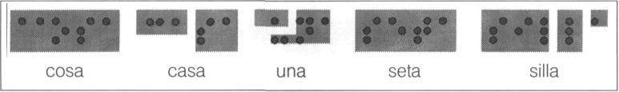

Principio de PROXIMIDAD.
Manteniéndose el resto de los factores constantes, los grupos tienden a formarse a partir de elementos próximos en el espacio (o en el tiempo).

Para los puntos integrantes de caracteres o palabras Braille pueden distinguirse «grados de proximidad». Evidentemente, la relación es simétrica.

— 1r grado, o contigüidad absoluta: es el caso de los puntos 1-2, 1-4, 2-3, 2-5, 3-6, 4-5 y 5-6 de un mismo carácter.

— 2º grado: entre los puntos 4-1, 5-2, 6-3 de caracteres contiguos. Si bien, según el espacio inter caracteres otorgado por la impresión o dispositivo, puede identificarse con el grado tercero.

— 3r grado: entre los puntos 1-5, 2-4, 2-6 y 3-5 de un mismo carácter.

En función, asimismo de la separación entre celdillas y el conjunto total, puede concederse:

— 4º grado: entre puntos de caracteres contiguos 4-2, 5-1, 5-3 y 6-2.

Es preciso recordar aquí cómo aparecen errores de lectura por asimilación de los grados 3º y 4º (Apartado 2.2.2). En menor medida, entre los grados 2º y 1 °.

Si se adoptara el criterio de «proximidad en el tiempo» resultan prácticamente simultáneos los puntos 1-3, 4-6, 1-6 y 3-4 de un mismo carácter, y los 4-3 y 6-1 de caracteres contiguos; máxime si se considera la percepción por un solo dedo. Pero, indudablemente, la «proximidad espacial» es muy inferior a la de los casos señalados. En principio, se desechan como elementos configuradores de imágenes elementales.

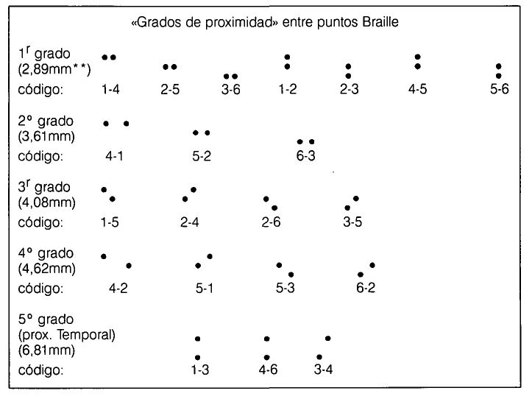

*Las distancias señaladas tienen como referencia la impresión en papel mediante impresora Tiel.
Ahora bien, atendiendo a la exploración unidireccional —en el sentido de avance izquierda-derecha: caso general—, puede también aplicarse:

Principio de BUENA CONTINUIDAD.

Un conjunto de elementos puede estar dispuesto de tal manera que,
cuando el observador lo examina, los elementos parecen estar situados
de forma adecuada entre sí, del mismo modo que las notas
de una melodía parecen encajar.

Cuando una buena continuación de este género predomina en la distribución espacial de elementos visuales, es como si se produjera un patrón para el suave movimiento de uno de los elementos sobre cada una de las posiciones ocupadas por las figuras separadas que componen el patrón real.

El enunciado se debe en sus rasgos definitivos a DEMBERG y WARM (1979). Está avalado por la conclusión experimental de que «un factor decisivo para la formación de la imagen sería la dirección de las líneas» (OLSON y ATTNEAVE, 1970; BECK, 1972); conforme con el hecho neurológico de la existencia de «detectores corticales de rasgos de orientación» (y una observación que GIBSON ya formulara en 1950).

Para el caso del Braille, induce a reconocer líneas definidas por puntos próximos, ya sean de perfil recto, angular o curvo.

A OLSON y ATTNEAVE (1970), sus experimentos les llevaron a afirmaciones tales como que:

— la orientación o pendiente de las líneas es un factor fundamental en el agrupamiento por semejanza,

— el agrupamiento dependía de la orientación de todo el conjunto de estímulos,

— las disposiciones con elementos verticales y horizontales se agrupaban mejor que las de elementos diagonales....
En concordancia con estos supuestos, debería también concluirse que:

— el agrupamiento depende de la relación de los elementos con un sistema interno de referencia de ejes X e Y.

Es decir, con un marco interno de referencia cartesiana (cfr.: DEMBERG y WARM, 1979), más acusado para el caso de la exploración háptica (PAILLARD, 1974, 1978A, 1978B).

En la lectura Braille, estos factores se verían potenciados, dado que:

a) La lectura Braille determina una dirección privilegiada: la de la línea de texto.

b) La postura del lector con el eje de simetría corporal perpendicular a las líneas de texto favorece la configuración espacial, al hacer coincidir dirección de texto con eje interior de abscisas o eje horizontal. Que concuerda con la recomendación de BALLESTEROS (1994B), para la exploración háptica en general.

c) Existe un número muy restringido de orientaciones o pendientes de las líneas determinadas por puntos próximos respecto del eje horizontal anterior. En el seno de una palabra Braille:

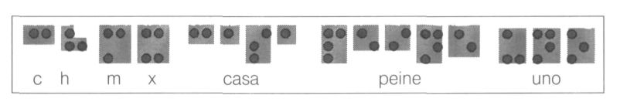

— Horizontal. Para un carácter: puntos 1-4, 2-5 o 3-6 (como en «c», «h», «m» o «x»); o para caracteres contiguos: puntos 4-1, 5-2 o 6-3 (como en «c-as-a», «p-e-i-n-e», «u-n-o», etc.) (Se desprecian los nexos horizontales para puntos 1-1, 2-2, 3-3, 4-4, 5-5 y 6-6, por no ajustarse al criterio de proximidad enunciado más arriba.)

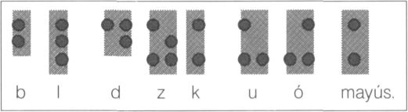

— Vertical. Para un carácter: por puntos contiguos, 1-2, 2-3, 4-5 o 5-6 (como en «b», «I», «d», «z»); o no contiguos: 1 -3 o 4-6 (como en «k», «u», «ó» o el signo de mayúscula). (No es posible la dirección vertical entre puntos de caracteres distintos en una palabra Braille.)

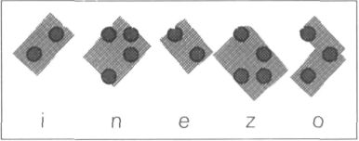

— Dos oblicuas con inclinación de 45°, positiva y negativa. En un mismo carácter: positiva, puntos 2-4 y 3-5 (en «i» y «n»); negativa, por los puntos 1-5 y 2-6 (en «e» y «z»; obsérvese que en «o» se darían ambas). (Tampoco esta dirección es posible entre puntos de caracteres Braille contiguos.)

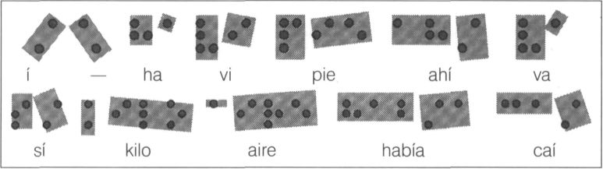

— Oblicuas varias, con inclinaciones entre 21° y 64°, aproximadamente, tanto positivas como negativas.

Para un mismo carácter:

1ª) 63°, positivo, por los puntos 3-4 (como en «í»);

2ª) -63°, negativo, por los puntos 1-6 (inexistente en el Braille literario español).

Para dos caracteres contiguos:

3ª) 39° * positivo, con los puntos 5-1 (como en «h-a») o 6-2 (como en «v-i»).

4ª) -39°, negativo, con los puntos 4-2, como en «p-ie», o 5-3, como en «ah-í».

5ª) 58°, positivo, con los puntos 6-1 (como en «v-a»).

6ª) -58° negativo, con los puntos 4-3 (como en «s-í»).

7ª) 24°, positivo, con los puntos 2-1 (inexistente en Braille literario español) o 3-2 (en «k-ilo»).

8ª) -24° negativo, con los puntos 1-2, como en «a-ire», o 2-3, como en «hab-ía»).

9ª) 42°, positivo, con los puntos 3-1 (en caso de apóstrofo, inexistente en español).

10ª) -42°, negativo, con los puntos 1-3 (como en «ca-í»).

Pero de estas diez direcciones oblicuas, sólo ocho son posibles en castellano; y, de ellas, sólo interesarían la 3ª y 4ª, ya que las restantes contravendrían el criterio de PROXIMIDAD. A lo sumo, podría admitirse la 1ª, por asimilación a la PROXIMIDAD TEMPORAL.

En resumen: combinando los principios de PROXIMIDAD y CONTINUIDAD, con las limitaciones por las que se ha optado, puede concluirse:

1°.— Las únicas direcciones determinadas por puntos Braille, válidas para la formación de imágenes o formas perceptuales simples, se reducen a: horizontal, vertical, dos oblicuas en ±45° y otras dos en ±39°; a lo sumo, una séptima en +63°.

** Los ángulos que se indican se refieren —con aproximación de ±1 °— escritos por impresora Tiel, pudiendo variar en hasta ±4° según el dispositivo empleado.
Es decir: SOLAMENTE INTERVIENEN SIETE DIRECCIONES EN LA CONFIGURACIÓN DE FORMAS SIMPLES. Las restantes, desaparecen en aras de la formación de posibles formas compuestas.

2°.— Si el barrido o exploración se efectúa en sentido diferente al de avance del texto, no por ello debieran considerarse dos sentidos para cada una de estas direcciones. Ya que —en pura doctrina gestaltista— lo que importa es la imagen o producto final, no el proceso de captación de los elementos constitutivos, ni los elementos en cuanto tales.

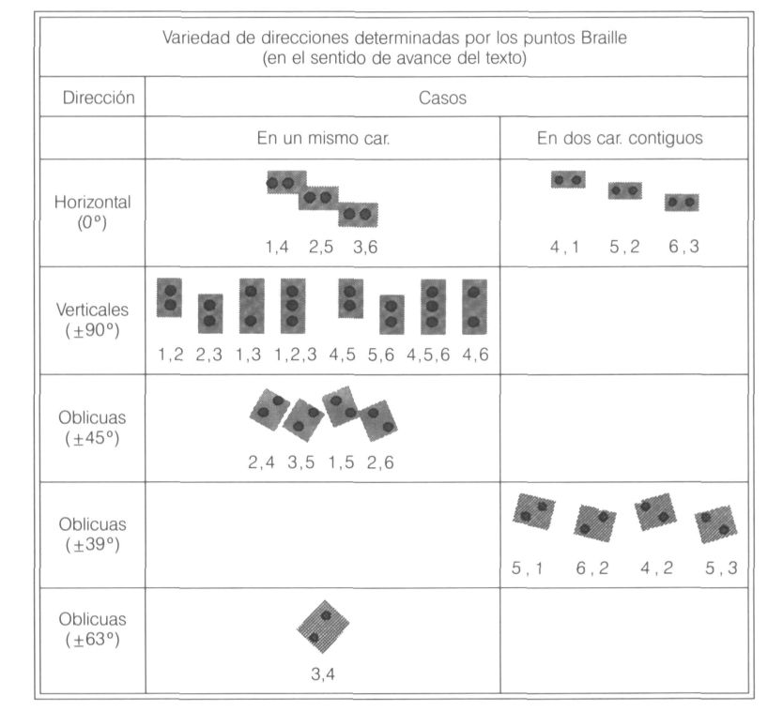

Algunos de nuestros «encuestados» parecen coincidir con la mencionada observación de OLSON y ATTNEAVE de que las disposiciones con elementos verticales y horizontales se agrupaban mejor que las de elementos diagonales, cuando comentaban que «ciertas líneas oblicuas se les representaban como difusas» —caso de «e», «i», «s», etc. Si bien esta observación se extendía también a «k», «m», «u», con señalamiento de «partes más marcadas», allí donde se encontraban dos puntos próximos.

Lo que parece resaltar el principio de PROXIMIDAD sobre el de CONTINUIDAD.

Asimismo, la mayoría de los diseñadores de «Cartillas» y «Métodos de lectura Braille», al establecer un orden de sencillez para los caracteres, aplican empíricamente un supuesto «criterio de sencillez», que parece concordar con los principios hasta aquí enunciados para las formas; he aquí una muestra:

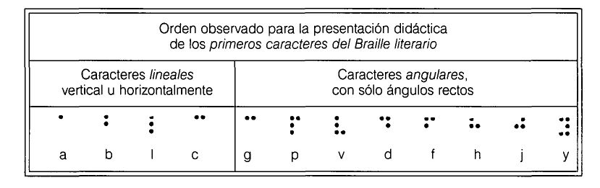

Para los restantes caracteres, se observa una gran disparidad, pareciendo seguirse unas veces criterios de «sencillez háptica», de «frecuencia de aparición», otras. En cualquier caso, raras veces fundamentada. No obstante, en estas páginas se persiguen —conviene repetirlo una vez más— «formas que permitan una percepción y consiguiente lectura globalizada», no carácter a carácter (Sección 4.4).

Los principios festaltistas de SEMEJANZA y de ESTILO o DESTINO COMÚN, apenas son aplicables en nuestro caso, ya que las palabras Braille estarán integradas, a su vez, por no más de tres o cuatro formas simples; y los puntos no alcanzan la categoría de verdaderas formas independientes, salvo que se hallen aislados.

El principio de SIMETRÍA, aunque aplicable a signos concretos, resultará casi estéril para la lectura, dada la infrecuencia de formas simétricas en el Braille literario (una vez más: conviene no confundir formas con caracteres).

4.1.5 Las formas elementales en el Braille

Los principios gestaltistas dirigen hacia una representación del Braille como figuras de un espacio interior bidimensional. Estas figuras o formas pierden ciertas propiedades del «Braille físico», pero conservan otras; o, más propiamente: en su configuración —activa— se transforman o aprovechan para obtener un producto o constructo: lo que pretendemos llamar formas del Braille. Veamos cuáles podrían ser las concordancias y diferencias entre el Braille físico y sus formas representadas interiormente.

1 °) Se han desprendido de las cualidades físicas del soporte; de los puntos, en cuanto tales. Es decir: se prescinde —mediante inhibición —atencional, primero, y refleja, después— del grado de rugosidad o deslizabilidad del soporte (papel, por ejemplo), de las dimensiones de los puntos, irregularidades, etc.

2º) La forma es independiente de los puntos de acceso o mecanorreceptores afectados. Es más: como se indicaba en la Conclusión A13 de la Sección 3.4, cabe una apropiación cinestésica de dicha forma. Lo que debe entenderse como posibilidad, no como facilidad de reconocimiento, tributaria esta última de la ejercitación.

3º) La forma es independiente de la secuencia temporal de estimulación de los mecanorreceptores de acceso. Con la misma acotación que en el párrafo anterior.

Estas dos premisas derivan de la concepción de la forma como producto elaborado a partir de las sensaciones elementales {«punto a punto»). Concluyen un corolario importante:

4º) La forma obtenida es independiente de la «técnica de exploración» aplicada; en particular: del sentido respecto de la línea de texto.

5º) En el orden geométrico, tiene lugar una transformación de «semejanza». Esto es: se conserva la disposición espacial —los ángulos determinados por ternas de puntos— y las distancias relativas, pero se prescinde de distancias absolutas. Consecuentemente —al tratarse de una «transformación topológica»—, se conserva la «continuidad» o «disposición lineal», abierta o cíclica, de líneas determinadas por series de puntos.

6º) Se prescinde del emplazamiento físico: distancia y posición respecto del lector. La conclusión es clara para la «distancia», pero merece un comentario para la «posición».

Se entiende aquí como «variación de posición» respecto del lector-observador la resultante de transformaciones isométricas directas: «traslaciones», «giros» o sus compuestas. Es inmediato comprobar que las primeras no alteran el reconocimiento, salvo que impliquen perturbación cinestésica importante. Por el contrario, se ha comprobado que los giros exigen un esfuerzo de reconocimiento, origen posible de la frecuencia de errores al reconocer caracteres individuales: confusión entre «d», «f», «h» y «j»; pero en el enfoque que se propone deben considerarse dos variantes decisivas:

— La dirección de la línea de lectura fija el eje longitudinal o «eje de abscisas» para la forma obtenida; es decir: se dispone a priori de dicha referencia.

— Se pretende una tendencia hacia formas determinadas por puntos, no caracteres individuales, que, en general, abarcarán más de una celdilla Braille. De hecho, no se han detectado «formas rotadas», objeto de confusión.

No queda, pues, sino estudiar las posibles formas del Braille. Si bien no se presenta un inventario exhaustivo, se estudian tipos que se ejemplifican suficientemente.

A) DETERMINACIÓN

Un recordatorio previo de los criterios para la determinación de formas del Braille derivados de los PRINCIPIOS de CIERRE, PROXIMIDAD y BUENA CONTINUIDAD, enunciados en la Sección anterior, concretando aún más las limitaciones que se proponían para cada uno de ellos.

A) Superficies vacías de una celdilla completa (espacio en blanco) o de media celdilla (semiespacio) delimitan necesariamente una forma elemental. Superficies menores (según separación entre puntos de caracteres contiguos) sólo las definen opcionalmente.

En el primer caso, se tendrían tanto palabras completas que constituyen formas elementales (v.gr: «el», «de», «ser»), como segmentos de palabras que incluyeran «a», «b», «k», «I» en posición inicial o intermedia (v.gr: «ca-ja», «b-eso», k-il-o»)

La opcionalidad sería función de la separación entre puntos (de caracteres distintos o de un mismo carácter), superior en cualquier caso al 2º grado (cuadro de la página 160), pero también de factores tales como el «hábito» o «frecuencia subjetiva», «longitud» de las formas resultantes, etc. (ver más abajo). Sería el caso de «que», «una», «fiesta».

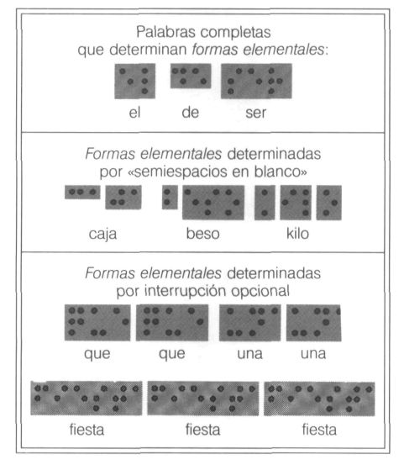

B) Cada punto tiende a relacionarse —espacial o dinámicamente— para determinar una forma, con el o los puntos más próximos, y conforme a la gradación recogida en el cuadro de la página 160.

C) En caso de pluralidad de alternativas en esta relación, sólo se determinan las que difieren en su dirección MÁS DE 45° (ver cuadro de la página 164).

La limitación de opcionalidad condicionante del «cierre» o separación entre formas (A), y el carácter de «tendencia» en el establecimiento de nexos entre puntos (B), devalúan parcialmente estos CRITERIOS DE FORMACIÓN en su esperable determinismo, necesidad y objetividad. Tan sólo C) parece cumplir estas condiciones, forzando a la «linealidad», salvo posible ramificación. Pero semejantes insuficiencias serían comunes a cualesquiera otras formulaciones:

1 °) La construcción de formas es, a fin de cuentas, subjetiva. Las formas son perceptos, que si bien corresponden a configuraciones físicas, resultan de actuaciones fisioneurológicas y psíquicas, no exentas de voluntariedad, y condicionadas por los contenidos mentales y circunstancias del observador-lector. El análisis de formas —inobservables en sí mismas— estaría, pues, mediatizada por la descripción del sujeto y sus influjos intervinientes en el proceso de formación —por no decir que también el sistema evaluatorio o de encuesta tendrían su parte condicionante en las conclusiones que se pretendiera extraer—.

2º) Unos CRITERIOS pretenden concretar unos PRINCIPIOS; debe esperarse, por consiguiente, una cierta radicalidad u objetividad, aun a riesgo de presentar como necesarios u objetivos —como impersonales— lo que no debe pasar de meras aproximaciones u orientaciones. Por ende, los PRINCIPIOS GESTÁLTICOS a los que se acogen estas páginas son fruto de experiencias, con las limitaciones apuntadas en la observación anterior; en su enunciado, no obstante, puede advertirse la prudencia de los autores, al recurrir a términos relativizantes: «tienden a...», «con frecuencia...», «parecen estar...», «es como si...»

3°) Salvo los enunciados claramente lógicos o matemáticos, las afirmaciones categóricas son audaces, por no decir temerarias; pero el relativismo parece inducir inseguridad, desorientación. El «sí» y el «no» facilitan la tarea; al menos, proporcionan un «esquema básico» que sirva de punto de partida para matizaciones ulteriores.

Por ejemplo: al concretar en B) la «relación espacial entre puntos», en vez de declarar «cuándo sí y cuándo no», sería más adecuado emunciarlo como «posibilidad variable con todos y cada uno de los restantes puntos...» Esto equivaldría a pasar de la «lógica ordinaria» del «verdadero o falso» (que podría cuantificarse como «1» o «0»), a la «lógica difusa» (que, llevados de un afán cuantificador, exigiría una valoración probabilística, numérica o vectorial).

En relación con este mismo planteamiento: C) dará lugar a «poligonales», lineales o ramificadas, representables —a efectos de estudio— mediante trazos uniformes; una «relación difusa» daría lugar a «manchas» con gradientes de intensidad. Muy posiblemente, esta segunda representación se aproxime mejor a la imagen subjetiva, pero resultaría difícil de enunciar —y trabajoso de representar—.

4º) Los CRITERIOS arriba enunciados no pretenden ser CONCLUSIONES NECESARIAS, sino a priori que faciliten la determinación y estudio de las formas en el Braille físico. Tienen, no obstante, una finalidad práctica: deducir aquellas formas que pudieran integrar un itinerario didáctico de iniciación a la lectura; es decir: orientar el trabajo teórico imprescindible para afrontar una experiencia.

Hechas estas salvedades, apliquémonos al estudio de las posibles formas elementales.

B) TIPOLOGÍAS

Las formas podrían clasificarse atendiendo a diversos criterios. Aunque los tipos resultantes carezcan de interés didáctico, un ejercicio analítico contribuirá a ilustrar la concepción propuesta y facilitará el empleo de términos descriptivos.

Algunos de los criterios a seguir darán lugar a verdaderas clasificaciones, con tipos inequívocos, determinables a priori. Otros, por el contrario, se hallan subordinados a la percepción del lector-observador; admitiendo solapamientos e indeterminaciones. Por esta razón, se ha preferido calificar a todos ellos como tipologías.
CUADRO 4.2.5. Tipologías en las formas del Braille
según su geometría | puntuales  horizontales  verticales  rectilíneas asc.  lineales oblic.  desc.  Angulares  Curvilíneas  Mixtilíneas  ramificadas
según su curvatura | rectilíneas (c = 0)  convexas (c < 0)  monótonas  cóncavas (c > 0)  variables o no monótonas
según su longitud | puntuales (l = 0)  unitarias (l = 1)  de longitud n (I = n)
según su topología | Cerradas  abiertas
según su densidad | Compactas  de alta densidad  de densidad media  de baja densidad
según su grado  de composición | simples o elementales  dobles  compuestas triples  múltiples
I. SEGÚN SU GEOMETRÍA

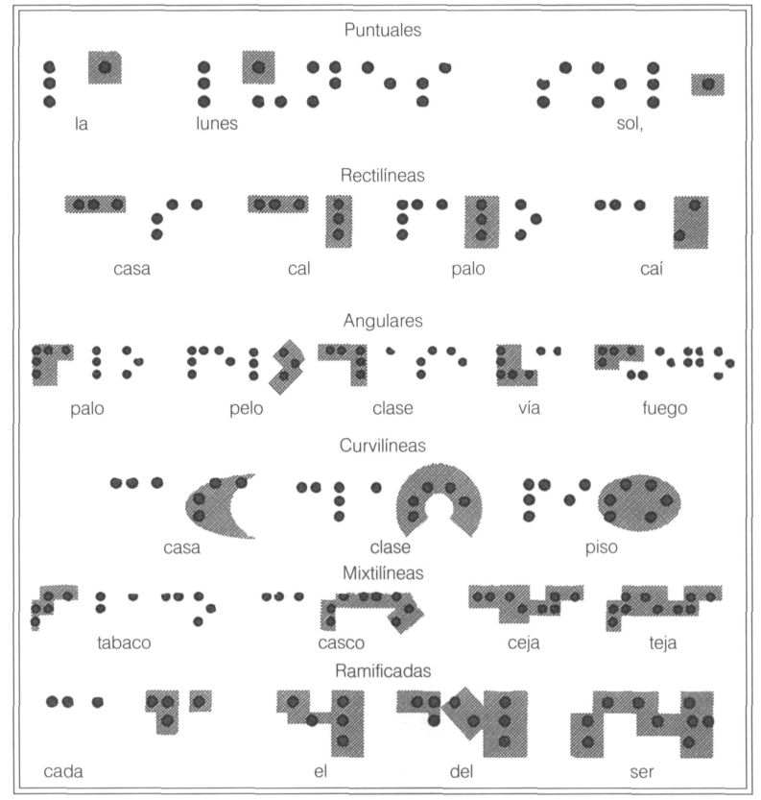

a) PUNTUALES. Determinadas por un único punto aislado. La «a» de «la», el punto 1 de la «u» en «lunes», la coma final de la composición «sol», etc.

b) LINEALES. Determinadas por una sucesión de puntos contiguos completamente ordenados. A su vez, éstas se dividirían en:

— RECTILÍNEAS. Como «ca» en «casa» y «cal», la «I» en «cal» y «palo», la «í» en «caí», etc. Donde aún podría distinguirse entre «horizontales», «verticales» y «oblicuas», e incluso éstas en «ascendentes» y «descendentes».

— ANGULARES. Como la «pa» de «palo», la «o» en «pelo» (puede configurarse también como «curvilínea»), o «cl» en «clase»; la formada por la «v» y el punto 3 de la «í», en «vía»; la formada por la «f» y el punto 1 de la «u», en «fuego»; etc.

— CURVILÍNEAS. Aunque en el orden físico habría que hablar de «poligonales» con vértices en los puntos Braille, el PRINCIPIO DE BUENA CONTINUIDAD conduce a sustituir los cambios de dirección «poco bruscos» (ángulos superiores a 90° en las direcciones de recorrido) por «giros suaves», promoviendo la aparición de «curvas» que incluyan dichos vértices. Como en «sa» de «casa», «se» de «clase», «so» en «piso», etc.

— MIXTILÍNEAS. En algunos casos, pueden asimilarse a las anteriores: «ta» o «co» en «tabaco», «sco» en «casco», «ceja» o «teja» completas, etc.

c) RAMIFICADAS. Con puntos de dirección triple o cuádruple: «da» en «cada», «el», «del» o «ser», completas, etc. No tiene sentido hablar de puntos de doble dirección, ya que se consideran figuras completas o globales, independientes del sentido de construcción o recorrido inicial.

II. SEGÚN SU CURVATURA

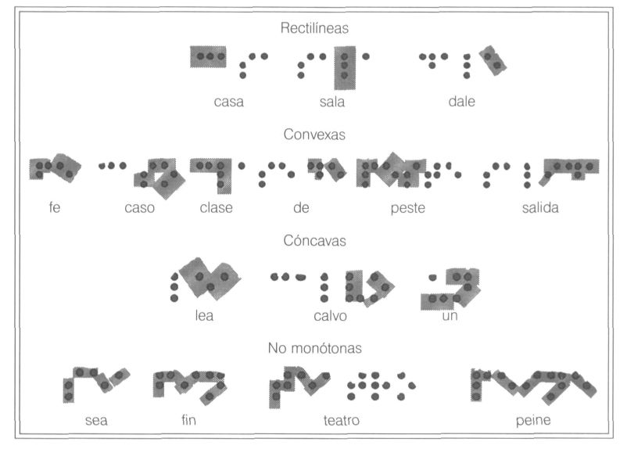

a) MONÓTONAS. En las que la curvatura no varía de sentido. Comprenderían, convencionalmente:

— RECTILÍNEAS. o de curvatura nula. Entre las que se encontrarían horizontales, verticales y oblicuas. Es el caso de «ca» en «casa», «I» en «sala», «e» en «dale».

— CONVEXAS, dextrorsum o de curvatura «no positiva» respecto de la dirección perpendicular al avance en la línea de lectura. Como «fe», «so» en «caso», «el» o «se» en «clase». Y aún las ramificadas en las que predomina alguna rama por su longitud: «de», «pes» en «peste», «ida» en «salida».

— CÓNCAVAS, sinextrorsum o de curvatura no negativa (ídem). Como «ea» en «lea», «vo» en «calvo», la formada por los puntos 3 y 6 de la «u» y la «n» en «un».

b) NO MONÓTONAS o VARIABLES. En las que la curvatura cambia de sentido, al menos una vez; excepción hecha de los puntos de ramificación, en los que debería aplicarse —en su caso— el criterio de la «rama dominante» o de mayor longitud—. Aparece en «sea», «fin», «tea» de «teatro», «peine».

III. SEGÚN SU LONGITUD

Dos puntos contiguos definen un segmento elemental o tramo de la figura completa. Para las lineales, por tanto, el número total de segmentos o tramos será igual al de puntos menos 1; y se tendrán «formas puntuales», o de longitud 0 (corresponden a puntos aislados) y «formas de longitud n». En las ramificadas, viene determinada por la de su itinerario o línea de mayor longitud.
Por ejemplo, entre las palabras del cuadro de la página 172 (Tipología según la curvatura), se encuentra la forma «ca» en «calvo», de LONGITUD 2, y «vo», de LONGITUD 6; En «un», el punto 1 de la «u» sería de LONGITUD 0, y la forma determinada por los puntos 3 y 6 de la «u» y la «n» sería de LONGITUD 5; «peine» tendría LONGITUD 11; etc.

Podría haberse cuantificado aún más este criterio, llegando a una verdadera «medida euclídea» de las formas, tomando como unidad la distancia entre dos puntos contiguos (1-2, 1-4, etc.). La LONGITUD, entonces, sería la de la trayectoria máxima contenida en la forma. Pero tampoco se pretende una aritmetización excesiva, ni creemos que las dimensiones euclídeas estrictas repercutan en la conformación de la imagen.

IV. SEGÚN SU TOPOLOGÍA

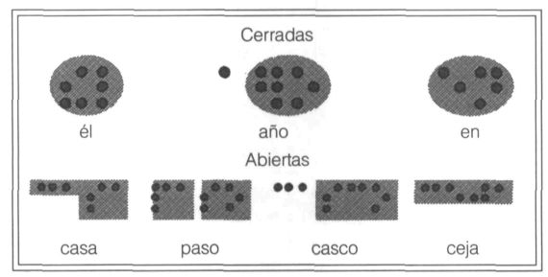

a) CERRADAS. Aquéllas que correspondan a regiones separadas del resto por líneas o sucesiones de puntos próximos que hacen las veces de cierre o frontera, comprendiendo «porciones luminosas y/o de fondo»; en nuestro caso: zonas con / sin puntos: sería el caso de «él», «ño» en «año», etc.. Para «en» puede considerarse «cerrada», ya que el punto 5 de la «e» cierra un recinto junto con la «n», al que se agrega el punto 1 de la «e».

b) ABIERTAS. Porque se hallen determinadas por segmentos de línea; rectos, curvos —poligonales, con cambios sucesivos de dirección— o mixtos. En Braille, se tendrían ejemplos en: «ca» y «sa» de «casa», «pa» y «so» en «paso», «sco» en «casco» o «ceja» toda ella.

Pero estas últimas, las «formas abiertas», pueden asimilarse a las «formas cerradas»: regiones «cerradas» y «compactas», cuyo recinto interior se halla completamente cubierto o «rellenado» por los puntos que, a su vez, la definen. La división propuesta parece, pues, irrelevante.

V. SEGÚN SU «DENSIDAD»

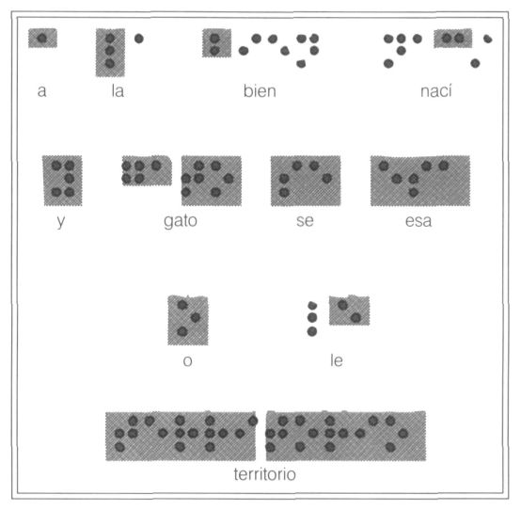

Las formas Braille, al comprender o estar determinadas por un cierto número de puntos y circunscribirse a una superficie, incluyen como característica la razón existente entre ambos valores. En el apartado 2.3.3 se hacía referencia indirecta a este valor, al definir la «superficie»; aunque allí se mencionaba tan sólo para caracteres; se introducía, anticipando que pudiera jugar un papel de facilitación para su reconocimiento y lectura.

Bajo este criterio, existirán grados de densidad puntos / superficie, expresables numéricamente. Como valores extremos, se obtendrían:

a) «FORMAS COMPACTAS» o de DENSIDAD 1. Es el caso de la preposición «a», o de las formas determinadas por los caracteres únicos «I» y «a» de «la», «b» en «bien», «c» en «nací», etc.. En cuanto se incluyen puntos de dos celdillas diferentes, la densidad disminuye, por la superficie suplementaria aportada por el espacio intercaracteres.

b) Formas DE «BAJA DENSIDAD». Próximas a 0.66; como la disyunción «o» (0,63), la «e» de «le» (0,66), etc.

Como ejemplos de «alta densidad» o «alta compacidad», se encontrarían la conjunción «y», con 0,87 de densidad, «ga» de «gato», con 0,85 -y 0,68 para «to»-, etc. Y como ejemplos de «baja densidad»: «se», con 0,69, o «esa», con 0,71.

Obsérvese que los segmentos oblicuos rebajan la «densidad», al igual que los determinados por puntos de celdillas distintas.

Este criterio puede asimilarse al de «carácter», teniendo entonces «formas fuertes» y «débiles». Si lingüísticamente «fuerte» puede considerarse como sinónimo de cohesionado, compacto o denso, estos dos últimos conceptos nos han parecido más gráficos, más visuales, más expresivos a nuestros propósitos.

Pero hay más: la «densidad» no es —no tiene por qué ser— homogénea a lo largo de una misma forma Braille. Como se ha visto, los segmentos integrantes deben su mayor o menor densidad a la separación entre los puntos que los definen, que, a su vez, depende de la posición en una celdilla o dos contiguas; y, en relación con ésta, la inclinación del segmento u «orientación local».

En consecuencia, en una forma Braille pueden encontrarse «puntos débiles» o segmentos de menor densidad, susceptibles de «ruptura», dando lugar a formas Braille más sencillas, cortas y densas. Así, por ejemplo, «terri-torio» tendería a partirse en el segmento «i-t» -punto más débil del conjunto-, quedando como unión de «terri» y «torio».

Recíprocamente: dos formas simples próximas «tienden a unirse o componerse» en los lugares de «más alta densidad relativa», configurando «formas compuestas».

En cualquier caso, la estimación de fortaleza o debilidad de un «enlace de baja densidad» —cuarto o tercer grado de proximidad— es con preferencia subjetivo, como los vínculos de amistad entre primos son más fruto del trato y los usos locales que de la consanguineidad.

VI. SEGÚN EL GRADO DE COMPOSICIÓN

Esta tipificación sería aplicable más bien a las formas resultantes de las palabras o grupos de palabras, por cuanto que lo que venimos designando por formas elementales son aquellas configuraciones de puntos que, por su entorno y ubicación, gozan de unidad perceptiva inmediata.

a) SIMPLES. Delimitadas, como se ha indicado, por un espacio en blanco, o mínimo equivalente a media celdilla Braille en cualquier dirección. Pueden corresponder a palabras completas: «a», «y», «tú», «sol», «fiel», «peine»; porciones de palabra, sin ruptura de caracteres: «ga» y «to» en «gato», «pa» o «pá» en «papá», «ien» en «bien», «ja» en «jaula.....; o formadas por caracteres completos y puntos pertenecientes a otros: los puntos 3 y 6 de la «u» y «I» en «jaula», «s» y el punto 1 de «u» en «su», así como los puntos 3 y 6 de la «u», etc.

b) COMPUESTAS. Que resultan de la adición de formas simples.

De hecho, no siempre es fácil enjuiciar una forma Braille como SIMPLE o COMPUESTA. La propia vaguedad de la «ley de Pragnanz», relativizando la determinación de la imagen individualizada a «las condiciones del momento», impide la objetivación formal. Deberá, pues, analizarse con más detalle qué factores o circunstancias favorecen la cristalización de una imagen como forma elemental.

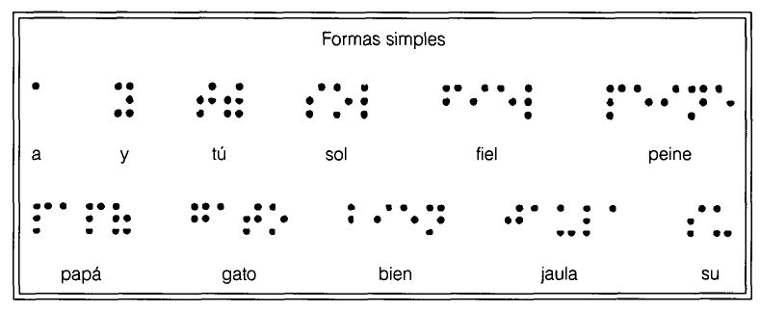

C) FACTORES DE PERCEPTIBILIDAD

En relación con la última tipificación de las formas resultantes del Braille (según el grado de composición), convendrá hacer un esfuerzo por alumbrar qué factores intrínsecos al estímulo pueden colaborar con su perceptibilidad por el lector como formas elementales. Concluyendo con una calificación de simplicidad en función de cada uno de los tipos a los que a priori pertenece la forma.

A) PROXIMIDAD FÍSICA

Ya se ha insistido bastante en la proximidad como referencia fundamental —y aun fundante— para la configuración interior del Braille como formas perceptibles. Recordar, tan sólo, que coincidiría con la hipótesis de ROCK y BROSGOLE (1964): para las imágenes visuales.

Los puntos próximos favorecen la percepción como forma elemental de un conjunto de aquéllos.

Ahora bien, la proximidad física entre los puntos que, en teoría, generan una forma elemental influye también —como se observó en su momento— en la densidad, debilitando la unidad perceptiva y, por tanto, su recepción como forma elemental; máxime si lleva aparejada cambios de dirección o ramificaciones.

B) TAMAÑO

En las formas de origen estimulativo visual, la proximidad espacial de los estímulos (ROCK y BROSGOLE 1964) y el propio tamaño del estímulo físico (BECK, 1966, 1967, 1972) parecen ser decisivos para la percepción de formas individuales.

En las formas derivadas de la percepción háptica del Braille, los tiempos de estimulación, transmisión de impulsos y composición son ciertamente superiores a los de la percepción visual. En consecuencia, se requiere una mayor persistencia del estímulo en los niveles de memoria inmediata, previa a la discriminación y aceptación como forma individual; si no es que reclamen un «refresco» del estímulo, con el consiguiente nuevo «barrido». Las formas inducidas por las palabras Braille de mayor longitud, exigirán, por tanto, un mayor ejercicio de memoria inmediata, tal vez reiterar la estimulación, y dispendio consiguiente de energía.

Esta consideración es independiente de la técnica lectora. Si la información se recibe en forma sucesiva, deben mantenerse activos los registros de memoria acumulativa en forma lineal: mayor tiempo. Si se reciben en forma quasi simultánea, por varias vías —varios dedos—, se multiplican los registros en paralelo, aunque durante un menor tiempo de persistencia. Así pues:

La percepción como formas elementales de las formas Braille está en razón inversa a su longitud.

Recuérdese que se ha considerado como longitud el número de trazos, independientemente del número de celdillas Braille ocupadas, aunque exista cierta correspondencia: «n» tiene longitud 3, al igual que la forma «de», mientras que «ca» tendría longitud 2.

C) COMPLEJIDAD GEOMÉTRICA O NÚMERO DE VÉRTICES

Un instrumento frecuente en la investigación de formas por los gestaltistas son las formas sintéticas de polígonos aleatorios ideados por ARNAUD (1956). Con este material, aparece claramente relacionada la complejidad perceptiva con el número de lados o vértices (DEMBERG y WARM, 1979). Como ya se indicó, los resultados eran paralelos para estímulos visuales y táctiles (BROWN y col., 1985).

Resultaría de ello que:

La percepción como formas elementales de las formas Braille está en razón inversa a su número de vértices.

Así, las «configuraciones puntuales» inducirían formas más elementales —mayor perceptibilidad— que las «lineales», éstas más que las «ramificadas», y, dentro de las «lineales», las «rectilíneas» mejor aceptadas como «elementales» que las «angulares» y «curvilíneas»; las «monótonas», mejor que las «no monótonas»; etc.

D) DENSIDAD

Una observación sobre el concepto de «brillo». BECK (1966, 1967, 1972) comprueba reiteradamente que el «brillo» es un factor espontáneo determinante en la generación de formas visuales. Es dudoso, no obstante, que el concepto de «brillo» que BECK maneja («bright», en inglés) se corresponda ciertamente con el brillo en español, y no más bien con el de luminosidad o intensidad. En cualquier caso, su equivalente en la percepción háptica del Braille sería el relieve de los puntos; pero éstos son, en principio, homogéneos respecto del fondo —soporte— (para un mismo texto: la diferencia de relieve entre puntos de textos diferentes se vería mitigada, si no anulada, por efecto de la «acomodación» háptica —Sección 3.5-). ¿Existe alguna cualidad que, en un mismo texto, lo refuerce?

Este papel de intensificación perceptiva del relieve puede muy bien conferirse a la «densidad puntos / superficie». Es decir: agrupaciones topológicas de puntos en un espacio reducido reclaman la atención táctil más fácilmente que otras. Se condiciona físicamente, por tanto, la formación de formas en torno a áreas o fragmentos de mayor densidad.

En el apartado 2.3.3. se anticipaba este concepto de densidad como factor significativo de lectura, aunque no se arriesgaba valoración alguna. Ahora puede afirmarse que:

Las formas Braille se conforman en torno a «núcleos» o «áreas de alta densidad de puntos».

E) COMPACIDAD

Estas consideraciones —y, especialmente, las dos últimas— tienen como corolario una estimación paralela a las formas de origen visual (AIKEN y BROWN, BROWN y ANDREWS, 1968; MAVRIDES y BROWN, 1969):

Las formas Braille compactas son más fácilmente diferenciables; perceptibles, por tanto.

En este sentido, «úl» úlde «último» último sería más fácilmente perceptible que «és» ésde «éste» éste.

Se ha hecho referencia a los factores de perceptibilidad intrínsecos a las configuraciones físicas del Braille; es decir: aquellos rasgos físicos que facilitan la generación o construcción inmediata de formas interiorizadas o imágenes correlativas. Son caracteres generales del Braille, independientes tanto del significado del término como de la técnica lectora empleada y del lector mismo. Es evidente que no son los únicos. He aquí otros grupos, aunque sólo a título de ejemplo:

— Factores ligados a la lengua. Como son la frecuencia y el valor funcional.

— Factores dependientes de la técnica exploratoria.

— Factores de contexto.

4.2 Elementos para la construcción de la «forma» de una palabra Braille

Según ha podido observarse en los diversos ejemplos con los que se intentaba ilustrar las referencias a formas elementales, no abundan —en principio— las que por sí mismas integran una palabra completa. Al aceptar que la palabra o término es la «unidad lingüística mínima», susceptible de sustentar un significado, debe abordarse la cuestión de cómo se construyen las formas complejas, correspondientes a palabras Braille, a partir de las simples o elementales?

Al analizar en 42.3 una posible fórmula de construcción carácter a carácter de la imagen de una palabra, se estaba anticipando también una posible «ley» de construcción de imágenes complejas: supuesta la captación de imágenes correspondientes a cada carácter, éstas se adicionaban unidireccional y sucesivamente. Se presuponía entonces una técnica lectora bien restrictiva: lectura unimanual y unidigital, en el único sentido izquierda-derecha. Consiguientemente, las formas elementales en el percepto final de la palabra eran las de sus caracteres integrantes, que conservaban su individualidad afectada de posición. Por ende, la forma de cada carácter era susceptible de un correlato fonético, matizado por los restantes caracteres del conjunto; hacer hincapié en este aspecto podría condicionar el acceso al léxico interno, justificando así las hipótesis de la vía de acceso fonético indirecto.

En el párrafo anterior se resumen tres problemas básicos de la lectura Braille a los que se hace referencia de tiempo en tiempo a lo largo de estas páginas, dos de los cuales constituyen su objeto primordial:

a) Técnica lectora, en sus aspectos motrices.
b) Construcción de la imagen de una palabra.
c) Condicionantes de la/s vía/s de acceso al léxico interno.

Por continuidad temática, el estudio se centrará en el segundo de estos aspectos, aunque se formularán indicaciones sobre su relación con los otros dos.

Tres serán los elementos que se consideren como básicos y objetivos para el análisis del proceso de configuración final de la forma de una palabra Braille:

1 Espacio de configuración.
2 Formas elementales integrantes.
3 Organización espacial de las formas elementales integrantes.

La «forma global» será, pues, el resultado de la estimación unitaria o configuración única de estos elementos; tarea que ya corresponde a una acción de índole atencional e intencional.

Es momento de completar la descripción de tales elementos.

4.2.1 Un «Espacio de configuración»

Una palabra Braille queda individualizada por los espacios en blanco que la rodean. Más exactamente: por las bandas de interlineado superior e inferior, y los espacios en blanco propiamente dichos que la distinguen netamente de las palabras anterior y posterior.

Este espacio de configuración cuenta con peculiaridades físicas invariantes que lo tornan extremadamente perceptible en el contexto de la lectura:

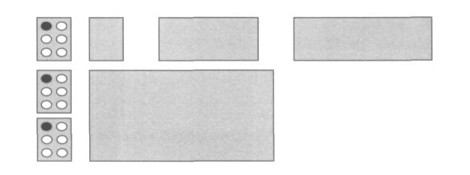

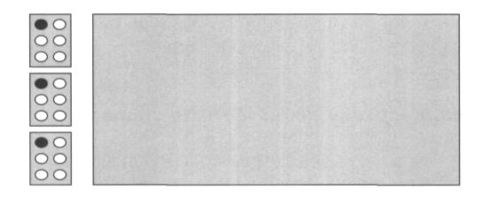

— Forma geométrica de rectángulo. Por tanto, forma geométrico-topológica convexa, compacta y conexa: que si no es la «buena forma» prototípica de los gestaltistas —el círculo—, mucho se le parece —transformada mediante «homeomorfismo»—.

— Anchura o dimensión vertical máxima constante —distancia entre los puntos 1 y 3, o 4 y 6—.

— Orientación espacial constante respecto del esquema corporal del lector: idéntica a la dirección de lectura del texto y, en postura adecuada, paralela al pecho, siguiendo o definiendo una dirección horizontal.

— Longitud o dimensión horizontal múltiplo —relativamente «pequeño»— de la unidad determinada por la anchura de una celdilla más distancia intercaracteres. Al ser constante la dimensión vertical:

— Superficie múltiplo de la unidad determinada por una celdilla más un rectángulo de separación.

Estos dos últimos parámetros tienen, no obstante, un margen de variabilidad estrictamente física mayor del indicado: cuando el carácter inicial ocupa tan sólo puntos de la columna derecha (signo de mayúscula), o el final sólo puntos de la columna izquierda («a», «I»,«,» o «.» a l , .). Pero este análisis supondría ya entrar en la consideración de la/s forma/s integrante/s de la palabra. Por consiguiente, aquilatar el margen de variabilidad física conlleva el reconocimiento de formas y aun de elementos ortográficos de nivel superior: si bien supone mayor energía en la determinación del espacio de configuración, aporta información suplementaria útil para el reconocimiento de la forma global, interpretación e incorporación semántica.

Por tanto, el espacio de configuración de una palabra Braille queda completamente determinado por la distancia euclídea entre los espacios en blanco que la delimitan horizontalmente.

Es un ejemplo más de homogeneidad estimulativa del Braille. De un lado, factor de monotonía perceptiva y desmotivación. De otro, por su simplicidad, reorientador de la atención perceptiva hacia los demás elementos configuradores y su reconocimiento léxico.

Dos cuestiones surgen inmediatamente: cómo se percibe este marco y si comporta alguna información de utilidad lectora.

4.2.2 Organización espacial de las «formas elementales»

En ocasiones, una palabra Braille quedará configurada por una sola forma simple o elemental. En atención al número de caracteres, y evitando los signos modificadores y de puntuación, puede fijarse la atención en algunos ejemplos del Braille literario español.
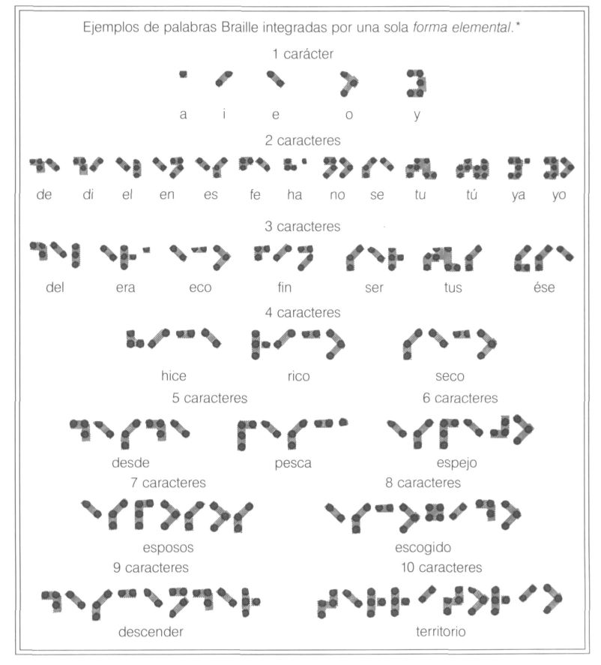

* En la ordenación para cada tamaño, se sigue el orden alfabético.
En general, puede observarse una cierta relación directa entre número de caracteres y número de formas elementales que la componen; lo que no significa que responda a una equivalencia «carácter-forma». Abundan, no obstante, contraejemplos que contravienen cualquier intento de expresión aritmética con visos de generalidad: con un único carácter sólo se encuentra «u». Con 2 caracteres y 2 formas, bastantes, algunas muy frecuentes: «la», «su», «al»; pero son aún más frecuentes las palabras de dos caracteres que conforman una «forma simple»: «de», «se», «el» «A», etc. junto con las expresiones numéricas de una cifra; e incluso nos podemos encontrar con palabras de dos caracteres con tres formas: «sí», «mí».

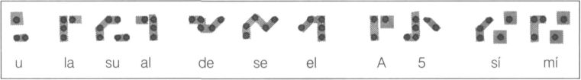

Hay que recordar, no obstante, que la forma es interior, percibida como tal. Precisamente el objeto de las leyes gestaltistas de la percepción es el de establecer correspondencias entre estímulo —forma física— y percepción —forma interiorizada—; pero siempre quedará un margen para la subjetividad, fruto de factores diversos; como pueden ser:

— las patologías de orden neurofisiológico, sensoriales o perceptivas;

— una estrategia inadecuada o el error en la exploración o en la aplicación táctil;

— las interferencias provocadas por otros estímulos o imágenes próximas en el tiempo o en el espacio físico (ilusiones); etc.

En la esperanza de encontrar «patrones físicos de composición espacial», nos planteamos el problema de los modos en que se presentan asociadas las formas supuestamente elementales para constituir la «forma global» de la palabra Braille. La respuesta es poco halagüeña. Dos son los factores determinantes, extremadamente rígidos:

1 °) La limitada anchura del espacio físico de configuración, que permitiría, a lo sumo, la coexistencia vertical de dos formas elementales.

2º) La escasez e infrecuencia en español de caracteres en los que, apareciendo puntos en las posiciones 1 y/o 4 con otros en 3 y/o 6, no incluyan los puntos 2 o 5: «k», «m», «u», «x», «í», «ó» y signo de mayúscula. Y éstos, únicos capaces de generar formas elementales verticalmente coexistentes, siempre que no estén precedidos/seguidos de otros que contengan el punto 5/2.

En consecuencia, al integrar una palabra Braille, dos formas elementales se presentarán asociadas en:

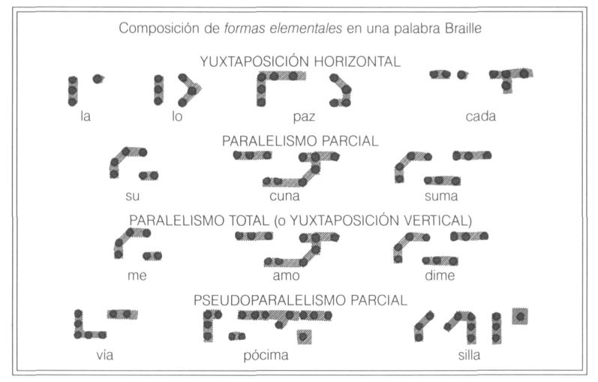

A su vez, aparecen fenómenos locales:

3º) La fuerza o inercia de las direcciones definidas por las ramas de las formas elementales puede inducir a «ilusiones» de PARALELISMO PARCIAL, cuando sólo existe YUXTAPOSICIÓN HORIZONTAL. Tal es el caso de «vía», o «pócima», debidas a la alta densidad de las direcciones de la «v» y la «p».

— Paralelismos parciales. Como en «sil» y «I» de «silla»; o entre «s» y «iI» -con tendencia a desdoblamiento en dos formas elementales-, etc.

No parece fácil someter a patrones de composición suficientemente simples y generales los modos en que las formas elementales se asocian para integrar formas globales o compuestas de palabras. Tal vez no existan, o hayan escapado a la exploración del autor de estas páginas. Se intuye, no obstante, que, por sus efectos perceptivos, deben considerarse tres impedimentos:

1 La INDIVIDUALIDAD de las formas elementales; que no desaparece completamente en la forma global, y que se manifiesta en una TENSIÓN DISGREGADORA.

2 La DIRECCIÓN o TENDENCIA LINEAL de cada forma elemental -única o doble en las formas lineales, múltiple en las ramificadas-; que orienta la disposición relativa de unas con respecto a otras.

3 Los NÚCLEOS o «regiones de alta densidad» de cada forma elemental -en las ramificadas, los puntos de ramificación-; que informa un «esquema» o «patrón de configuración» para la forma global de la palabra.

Una vez más, se supera el ámbito de lo estrictamente físico, para ceder la prioridad a la percepción propiamente dicha.

4.3 Las formas de Braille en la práctica

El estudio que se está realizando de las formas percibidas a partir del Braille no puede desviarse indefinidamente del objetivo último de este trabajo. Conviene, por otra parte, cerrar el paso a las críticas que pudieran surgir a propósito de la realidad de las conclusiones que van apareciendo. En otras palabras: la concepción perceptiva expuesta, ¿puede conducir eficazmente hacia una metodología orientada a una lectura globalizada del Braille?

Todo podría haber quedado en una mera formulación conceptual. Habría sido, no obstante, algo más que un «divertimento» intelectual, ejercicio de coherencia teorética: serviría, cuanto menos, como aproximación a una base teórica justificativa de algunas de las técnicas de lectura que se proponen en el capítulo siguiente. Pero toda hipótesis de trabajo reclama una contrastación experimental, por limitada e imperfecta que sea.

Con tal espíritu, se abordaron dos experiencias individuales, que no por incompletas dejan de ser ilustrativas; en la esperanza de que puedan guiar en su día una experimentación sistemática, amplia en sus objetivos, prolongada en el tiempo, variada en sus sujetos*.

OBJETIVOS

1 Explorar la posibilidad de discriminación y reconocimiento de formas elementales del Braille, con independencia de su valor fonético. Como tipos fundamentales, la experiencia se limitaría a formas,

1.1 Aisladas.
1.2 En posición inicial de palabras.
1.3 ídem en posición final.
1.4 ídem en posición intermedia de palabras de hasta 8 caracteres.

2 Exploración de perceptibilidad de nuevas formas elementales.

2.1 Descripción.
2.2 Comparación con formas ya conocidas.

3 Reconocimiento de las formas elementales integrantes de una palabra Braille.

3.1 Formas conocidas.
3.2 Nuevas formas.

* La doble experiencia a la que se refiere esta Sección se realizó en 1998 y 1999, con posterioridad a la redacción inicial de este trabajo en abril-junio 1996.
4 Discriminación de palabras Braille.

4.1 Distinción gráfica de palabras.
4.2 Comparación de «tamaños».

5 Posibilidad de exploración háptica según técnicas diferentes.

5.1 Empleo de dedos distintos de ambas manos.
5.2 Pluralidad de técnicas de «barrido».

6 Capacidad de reproducir por escrito formas (con independencia de su valor fonético).

7 Posibilidad de una iniciación directa a la lectura Braille de palabras. O, lo que sería análogo: en la que se eludiera —o fuera inducido por el aprendiz:

7.1 el reconocimiento y aprendizaje previo de los caracteres / letras,
7.2 el valor fonético básico de los caracteres representativos de letras,
7.3 el valor fonético o pronunciación de sílabas.

SUJETOS

D.C. 14 años. Estudiante de Secundaria. Primeras semanas de incorporación al CRE A.V. Mosquete de la ONCE en Madrid. Proceso en curso de pérdida de visión, con resto visual suficiente para proseguir aún sus estudios en código tinta. Disposición relativamente positiva hacia el Sistema Braille. Sin contacto previo con el Sistema.

D.G. 15 años. Estudiante de Secundaria. Primeras semanas de incorporación al CRE A.V. Mosquete de la ONCE en Madrid. Proceso en curso de pérdida de visión, con resto visual suficiente para proseguir aún sus estudios en código tinta. Disposición relativamente positiva hacia el Sistema Braille. Había sido iniciado en el abecedario Braille, según «técnicas tradicionales» (exclusivamente, palpación con el dedo índice de la mano derecha).

Se trataba, pues, de aprendices alfabetizados. Conforme a la exploración efectuada en el transcurso de la 1ª sesión, sus conocimientos conceptuales y terminológicos, tanto espaciales y geométricos como lingüísticos, eran adecuados al nivel curricular en que se hallaban encuadrados.

Aunque su actitud inicial se calificó de «relativamente positiva», decayó bruscamente, quizás por influencias ajenas a la experiencia: la disponibilidad de «ayudas ópticas» adecuadas a su «resto visual», y la toma de conciencia de ser el Braille su «segundo código». Abandonan la experiencia en el momento que se consideran capaces de leer textos en formato ordinario, aun con gran lentitud y deficiencias, no dispuestos a dedicar tiempo suplementario a la práctica libre —ni siquiera a las sesiones con profesor—.

ORGANIZACIÓN DE LA EXPERIENCIA

1 Sesiones de trabajo. D.C.: 12 sesiones de 15 a 20 minutos, distribuidas en 3 semanas. D.G.: 7 sesiones de 10 a 12 minutos, distribuidas en 2 semanas.

En ambos casos, tuvieron lugar de forma individual y fuera del horario de clases regladas: antes del comienzo de éstas, para D.G.; al terminar, para D.C. Además, a partir de la 3ª sesión, se les propuso un pequeño trabajo a realizar en horario libre: escritura en máquina Perkins, calculado en 15-20 minutos de dedicación.

2 Calendario. D.C. realizó la experiencia entre el 21 de enero y el 9 de febrero de 1998. D.G., entre el 17 y el 30 de marzo de 1999.

3 Contenido. Cada sesión incluía:

3.1 Fase preliminar. Con realización de ejercicios dígito-manuales y braquiales de «calentamiento» y «relajación», por espacio de 1-2 minutos. Cada miembro por separado, y conjuntamente. Se les exigía que previamente hubieran lavado sus manos con agua templada y asegurarse de que estuvieran bien secas.

3.2 A partir de la 4ª-6ª sesión: ejercicios sobre papel, revisión del trabajo encomendado en la sesión anterior.

3.3 Ejercicios sobre «línea Braille». De exploración/reconocimiento háptico y «lectura», sirviéndose de «textos» {formas, palabras, pequeñas frases) preparados al efecto en formato ASCII. (Como es evidente, se prescindía del empleo del «monitor» o «pantalla» del ordenador.)

3.4 Ejercicios sobre papel. Sirviéndose de «textos» (ídem) preimpresos.

Estos dos últimos grupos de actividades incluyeron:

— Ejercicios de exploración/reconocimiento con sólo «formas aisladas».

— Ejercicios con palabras de reconocimiento de formas en las diferentes posiciones.

— Ejercicios de exploración/reconocimiento de palabras.

— Ejercicios de lectura (silenciosa y en alta voz) de palabras y frases.

3.5 Trabajo con la máquina Perkins. Dos tipos de tareas:

a) Bajo la supervisión directa del responsable de la práctica, como parte de las 3-5 primeras sesiones; incluyendo actividades relativas a iniciación al manejo de la máquina, pruebas de reproducción de algunas de las formas conocidas en la sesión, adelanto del ejercicio a realizar en horario libre, etc.

b) Realización de ejercicios en horario libre. Relativos a (ver Anexo, Apartado 3):

— ejercitación en el empleo de la máquina (correspondencia tecla-punto y tecla espaciadora, cambio de línea, retroceso, introducción / extracción del papel, etc.);

— fijación de formas y correspondencia cinestésica;

— generación autónoma de formas y palabras;

— reproducción y alteración de palabras y frases.

Estaba prevista, en un principio, la inclusión de la actividad de «lectura de textos impresos en horario libre» pero, si bien se inició, no llegaría a tener lugar efectivamente, al abandonar los alumnos la experiencia por las razones apuntadas más arriba.

INSTRUMENTOS Y MATERIALES

1 Instrumental.

1.1 Equipamiento informático. PC o «terminal de red». Equipado con editor «modo texto».

1.2 «Línea Braille» («Eco braille»). Es importante resaltar la necesidad de que el modelo a emplear esté dotado de «pulsadores» que permitan reubicar la posición del «cursor». Se anuló la «visualización del cursor».

A fin de facilitar una postura relajada en brazos, antebrazos y muñecas (ver Capítulo 5), se incorporó un «suplemento» o «base de apoyo», que, al mismo tiempo, al ocultar las teclas frontales de la «Línea Braille», evitaba desplazamientos involuntarios en la línea de lectura.

1.3 (Para el director de la experiencia ciego; como era el caso): Interface para lectura de pantalla y control de textos a presentar. En este caso, se empleó «Braille Hablado» con «PCMASTER».

1.4 Impresora Braille (Se empleó el modelo «Thiel TBX»). Pero no es imprescindible: la producción de textos puede realizarse mediante otro modelo o una máquina Braille cualquiera.

1.5 Máquina Perkins (o cualquier otro modelo en «punto positivo»).

2 Materiales para los distintos tipos de ejercicios. En prácticamente todos los casos, se disponía de las versiones escrito en papel y fichero ASCII.

2.1 Ejercicios sobre grupos de formas extraídos de colecciones predeterminadas (ver Anexo). Cada ejercicio incluía —en gradación— de 5 a 10 formas:

a) de sólo el tipo a presentar o recién presentado;

b) combinando dos tipos disímiles de discriminabilidad probada o previsible;

c) ídem semejantes;

d) ídem diversidad de tipos;

e) incluyendo formas de tipo/s conocido/s y otra de un tipo aún desconocido.

2.2 Ejercicios sobre grupos de palabras para el reconocimiento de formas:

a) con palabras integradas sólo por «formas de discriminabilidad probada», conocidas hasta el momento;

b) incluyendo alguna «forma no presentada previamente»,

c) variando la posición de la «forma a reconocer»: sólo en posición inicial, sólo final, sólo intermedia, combinando dos de ellas, etc.

2.3 Ejercicios sobre grupos de palabras y pequeñas frases (sin exceder la línea) para su exploración y/o reconocimiento:

a) variando su número y tamaño,

b) acordes con las formas conocidas hasta el momento,

c) incluyendo nuevas formas,

d) previendo la adjudicación de valor fonético a alguna o algunas de ellas.

e) preparadas para alterar términos o sentidos.

Es de advertir que se procuró observar:

— longitud creciente en la porción de línea ocupada;

— separación irregular, tanto entre formas aisladas como entre palabras;

— para los textos escritos, partiendo de un interlineado de una línea, se pasó a la contigüidad de dos líneas de texto, tres, etc.

El ritmo de progreso hacia los valores ordinarios se acomodó al dominio demostrado por el sujeto de experiencia en los ejercicios precedentes.

De esta descripción puede deducirse que: para la realización de los ejercicios, aunque se previeron sendas colecciones de formas, palabras y frases (Anexo, Apartado 2), y las correspondientes líneas de texto, la mayor parte de ellos debieron revisarse para cada sesión, conforme a la marcha observada en el alumno, modificando si era preciso los diseñados a priori.

METODOLOGÍA

1 °) Se indicó al alumno las características y posibilidades generales del Braille, y las posturas más adecuadas para su exploración, tanto en dedos, muñeca y brazos, como en tronco, altura del asiento, relajación, higiene, etc. (ver Capítulo 5).

2º) En cada sesión, se presentaba al alumno una serie de formas Braille significativas —de supuesta buena discriminabilidad táctil—, y se le invitaba a describirlas verbalmente. El orden de presentación de las formas predeterminadas fue el que se indica en el ANEXO (Apartado 1; en cuanto al orden de las series: 1.1.1, 1.1.2, 1.1.3...).

3º) Como ejercicios para la fijación de tales formas, se pasaba al trabajo con palabras en las que figuraban aquéllas en posiciones varias. Se procuró que las palabras estuvieran integradas tan sólo por formas conocidas hasta el momento (ver Anexo, Apartado 2).

4º) Los ejercicios de reconocimiento de formas, aisladas o integradas en palabras, se reiteraban para los distintos dedos de ambas manos, con exploración uni y multidigital, y exploraciones en uno y otro sentido.

5º) Aunque se procuraba el trabajo sobre ambos soportes {display de «Línea Braille» y papel), la mayor parte de estos ejercicios tuvieron lugar sobre la primera, por la facilidad que suponía el empleo de los «pulsadores»

6º) Sólo se procedía a la lectura o conversión fonética de una palabra, una vez dominado el reconocimiento de las formas que la integraban (si no por completo, en su mayor parte) en todas las posiciones (inicial, final e intermedia).

7º) El reconocimiento de caracteres (letras aisladas) se dejó por completo (caso D.C.) al aprendiz, a deducir del valor fonético de las palabras que se iban valorando.

Como era de esperar, D.G., al tener conocimiento previo del abecedario —y haberse iniciado incluso en la lectura de palabras mediante una «cartilla»—, intentó desde el primer momento la conversión fonética de las formas propuestas. Pero pronto abandonaría el esfuerzo, al indicársele que tan sólo se trataba de ejercicios de adiestramiento háptico.

8º) Con las palabras a las que se iba procediendo a su conversión fonética, el director de la experiencia confeccionaba una «lista» o «archivo», que serviría de base para ejercicios ulteriores.

9º) En cuanto fue posible, se prepararon pequeñas frases —que en conjunto nunca excedían la línea— para ejercicios del tipo:

— Proporcionado el valor fonético, localizar palabras integrantes, conocidas o no con anterioridad.

— Proceder a la lectura silenciosa, y decir el «argumento» y/o las palabras conocidas.

— Proceder a la lectura en alta voz, evitando repeticiones y relecturas; las correcciones se efectuaban por vía inductiva o deductiva, intentando completar un sentido coherente.

10°) Al terminar cada sesión, eran anotadas cuantas observaciones se consideraban de interés, de acuerdo al esquema:

— duración de la sesión;

— calidad (errores) en el trabajo escrito encomendado;

— observaciones, en su caso, sobre la práctica lectora realizada en horario libre*;

— formas practicadas, con señalamiento de facilidad o dificultad para cada una de ellas, según posición;

— destreza o capacidad exploratoria y discriminativa para cada dedo y mano;

— aspectos posturales y niveles de tensión / relajación;

— caracteres reconocidos por el alumno y confusiones aparecidas.

CONCLUSIONES

1ª) Discriminabilidad de las formas Braille seleccionadas.

Puede hablarse de grados de discriminabilidad en las que se han denominado formas del Braille. En esencia, se ajustan al orden expuesto en el Anexo, Apartado 1, con algunas salvedades; en concreto:

— Inmediatez para la serie 1.1.1 (lineales) los dos alumnos sujeto de experiencia reconocieron sin titubeos su forma geométrica, calificándolas como:

• «ca»: línea, ca
• «sa»: curva, sa
• «pa»: ángulo grande, pa
• «ga»: cuadrado alargado, ga
• «fa»: ángulo pequeño, fa
• «da»: va y viene, da

* No llegaría a aplicarse, por abandono de la experiencia, como se indicaba páginas atrás.
Designaciones que fueron aceptadas, pese a la inexactitud expresiva de algunas de ellas. Asimismo, sirvieron de «denominación base» para las series 1.1.2 y 1.1.3:

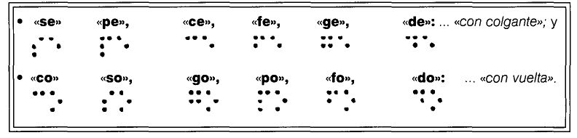

— Dificultad manifiesta para «da», «de», «do» (da de do) ; de frecuente confusión con las que sustituyen «d» d por «g» g y «f» f. También se observaron algunas confusiones entre las integradas por «f» f y «p» p.

— Mayor facilidad de reconocimiento (perceptibilidad) de las «formas lineales» serie 1.1) sobre las «ramificadas» (serie 1.2); excepción hecha de las que incluían «r» r.

— También se mostraron como dificultosas las formas en las que intervenían tres caracteres (serie 1.1.6).

— La forma «I» I se mostró como «forma independiente», desligándola incluso de «e» e «i» en «el» el e «il» il. (No se trabajó apenas con «cl» cl, «pl» pl, «dl» dl.)

2ª) Influencia en la discriminabilidad de formas de su «posición» en palabras. Para cada forma objeto de experiencia, la recognoscibilidad fue superior cuando se presentaba aislada que integrada en palabras. En este segundo caso, puede graduarse: inicial, final, intermedia; con notable diferencia a favor de la posición «inicial», y observándose también mayor recognoscibilidad para las «final» e «intermedia» para palabras de menor tamaño.

3ª) Recognoscibilidad a través de dedos diferentes.

No se observaron diferencias significativas en la discriminación de formas para los distintos dedos de ambas manos; tampoco en la exploración derecha-izquierda respecto de izquierda-derecha. Pero sí una notable diferencia en el «tiempo de exploración», con una jerarquía clara: «índice», «corazón», «anular» (los únicos tres dedos empleados); con incidencia incluso en la facilidad de localización.

El empleo de varios dedos parece facilitar el reconocimiento, superando al empleo del único dedo «índice».

En cuanto a la tendencia, cabe señalar:

— Si no se advertía explícitamente, se empleaba o empleaban los mismos elementos perceptivos (dedos, mano) que para el ejercicio inmediatamente anterior.

— Por el contrario, para la «dirección de exploración» (sentido en el recorrido de la línea) se manifestó una clara tendencia al sentido izquierda-derecha.

4ª) Discriminabilidad en el tamaño de palabras.

La posibilidad de confusión parece aumentar con el «tamaño físico», con máximos de discriminación entre 1 y 4 celdillas Braille. A su vez, la composición de una palabra en «formas separables» parece provocar una impresión de mayor tamaño; v.gr: «para» mayor tamaño que «pera», «caja» que «ceja», etc.

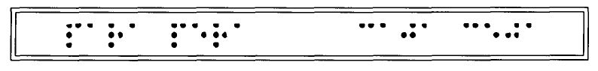

5ª) Influencia de la separación entre palabras.

Las separaciones de 2 ó 3 espacios parece favorecer tanto la distinción entre palabras y sus tamaños como el propio reconocimiento, incluso de formas en posición inicial y final. En los textos impresos, sin embargo, las separaciones mayores a un espacio en blanco parece favorecer la aparición de «errores de cambio de línea de lectura» en el transcurso de ésta, si se aplica junto con líneas contiguas; en particular: tendencia a «bajar a la línea siguiente», no a la inversa.

6ª) Posibilidad de «lectura inmediata de palabras».

Se realizó la adscripción de valor fonético a palabras completas, sin distinción previa de caracteres o sílabas. En algunos casos, dicho valor fue conferido directamente por el alumno sujeto de experiencia (caso D.C.), mediante el reconocimiento de palabras en el contexto de pequeñas frases (ejercicios del tipo 3.1.11 a 3.1.15 del Anexo).

Las palabras con las que se procedió a esta «lectura directa» no sobrepasaron los 5 caracteres, y estaban integradas por formas con las que se había practicado previamente y mostrado seguridad en su reconocimiento.

7ª) Prescindidibilidad del aprendizaje inicial de los caracteres Braille.

Las letras o caracteres aislados y su nomenclatura o valor fonético básico fue, efectivamente, deducido por el alumno sujeto de experiencia (caso D.C.) o rectificado por él mismo cuando surgieron «dudas de lectura».

A partir de «lectura directa de palabras», el alumno reconoció inmediatamente -sin exigírsele explícitamente- el «valor fonético» de formas coincidentes, de las que extraería -también sin proponérselo- los caracteres integrantes. Conviene advertir que todas las formas objeto de práctica estaban integradas por caracteres completos (ver Anexo, Apartados 1 y 2).

El «signo de mayúscula» y los «signos de puntuación», empleados en los textos impresos en papel desde el momento que el alumno fue capaz de leer frases completas, si bien fueron detectados por el propio alumno como «signos desconocidos», se les comunicaría su significado o valor ortográfico. La experiencia finalizó antes de tener oportunidad de introducir las «letras con tilde», salvo en muy raras situaciones.

Anexo

1 Series de formas simples

1.1 Formas lineales

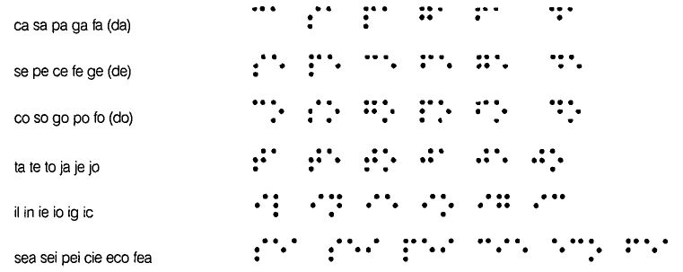

1.2 Formas ramificadas

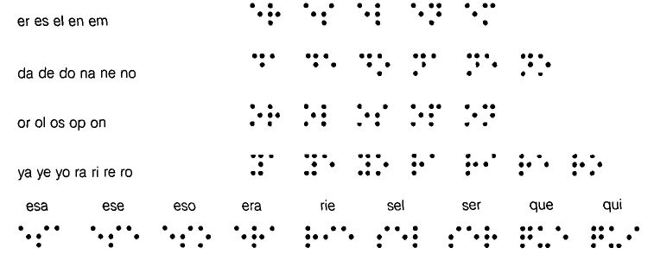

Colecciones de palabras para ejercicios
2.1
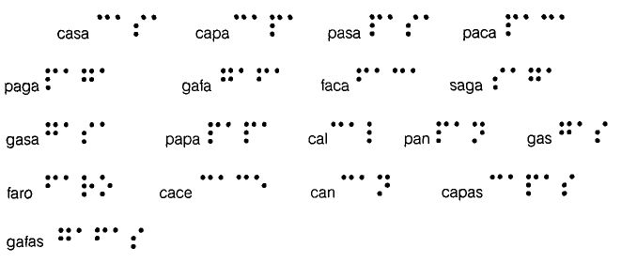
2.2
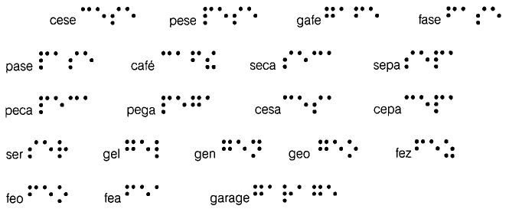

2.3
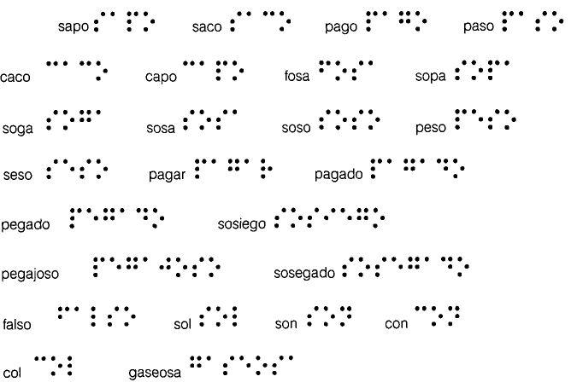

2.4
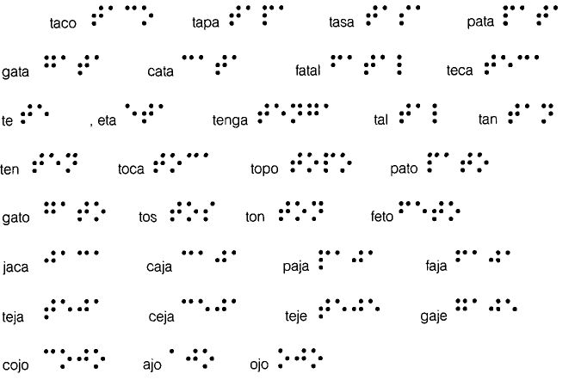
2.5
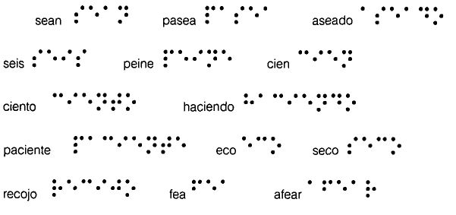

2.6
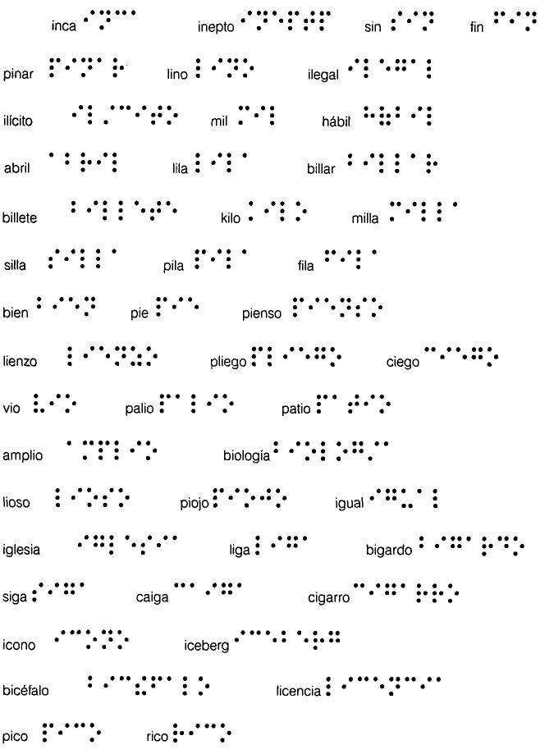
2.7 era error saber leer alerta berza berilo es esa ese eso esos esas esta este esto estos espiga eslabón les caes fases pases males amables pies beso lesión peso fresas el ella ello ellos elegir elefante Rafael piel ángel bello lelo pelo en enamorado entre den orden emilio emigrar emanación lema tema semilla tiempo

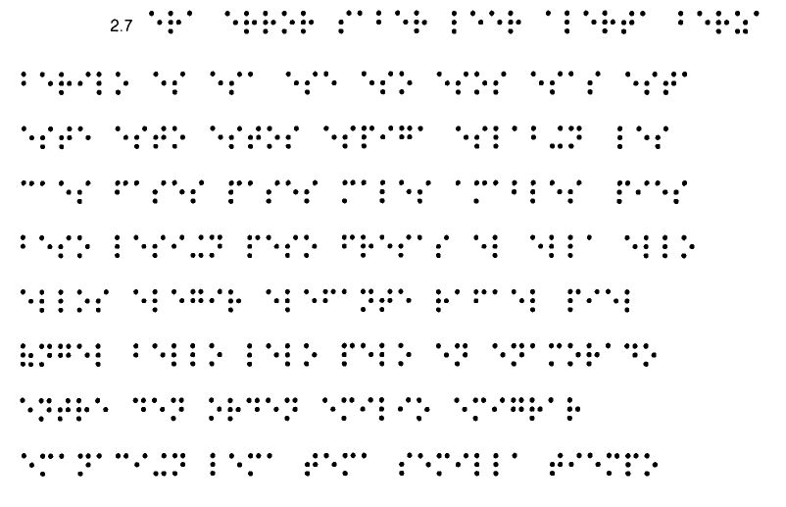

2.8 daga cada seda toda dato de del den dedal cede dos don todo dote codo dogo adorar todos nada nata lana cana pana gana pena cena enano fanal terna sonar negar nene nena neto sane gane anegar no nos non nota cano tono lino sino vino anoche anotar

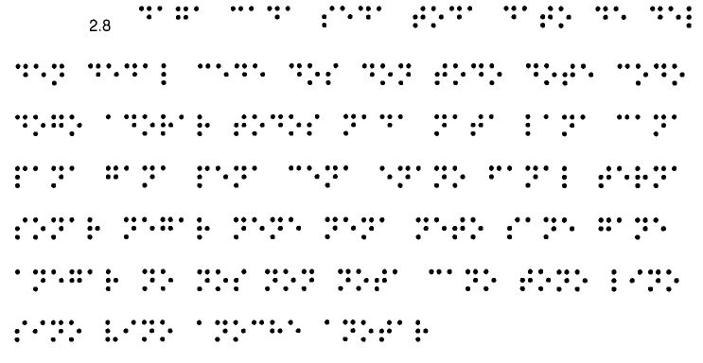
2.9 os oso osa los tos nos losa cosa oro orar valor sabor loro cloro borrar correr ola oler sol col bola cola coles bollo pollo moler opaco operar ropa ron pon mono moneda montaña gong

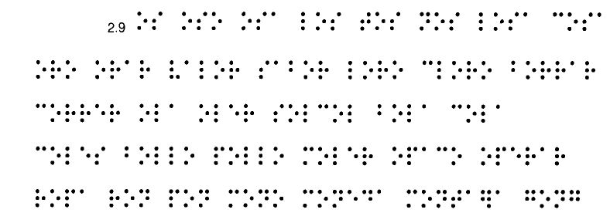

2.10 ya y yo yate yace haya maya suya tuya joya oye huye incluye fluye yen yo yodo ayo mayo suyo tuyo hoy muy buey rabo rabino para cara otra parar parada relato rebelde sobre corre madre padre tarea pared risa ribera Mari cariño marido rollo robo faro otro pero farol varonil

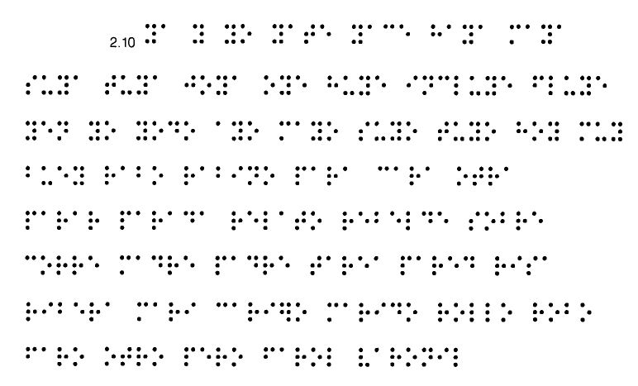

2.11
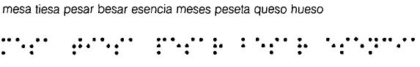
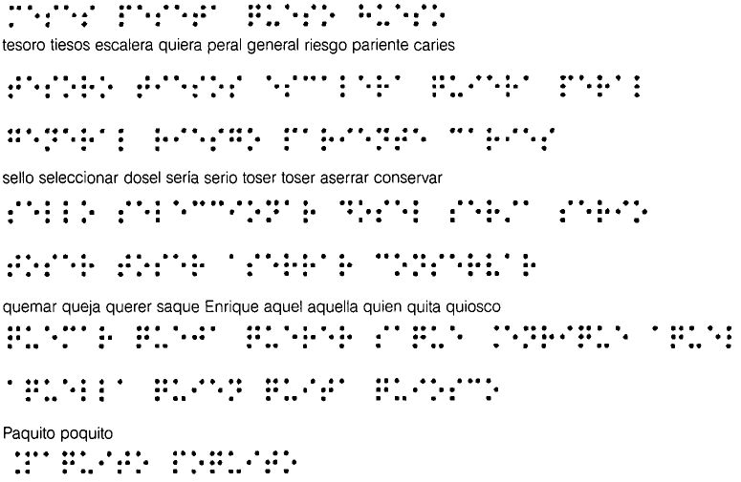

3 Enunciados o cuestiones para ejercicios

3.1 Ejercicios de lectura/reconocimiento

— Opciones en la técnica de exploración.

A) Digital, o en los elementos de palpación:

— Con el dedo X (índice, corazón, anular) de la mano M (derecha, izquierda)...

— Con los dedos X e Y de la mano M (izquierda, derecha)...

— Con los dedos que quieras de la mano M (derecha, izquierda)...

— Ayudándote con los dedos de las dos manos...

— (sin restricciones)...

B) Manual:

— Empezando por la izquierda (o «por el principio»)...

— Empezando por la derecha (o «por el final»)...

— (sin restricción; o: «por donde quieras»...)

C) Grado de reiteración:

— Pero sólo una vez...

— (Sin restricción).

a) Para ejercicios con sólo formas simples:

3.1.1 (Opciones A, B, C) Vete diciendo qué forma te parece que tienen las «figuras de puntos» que hay en esa línea...

3.1.2 (Opciones A, B, C) Fíjate bien en la primera (última) forma de las que tienes ahí (...) ¿Encuentras en esa línea alguna otra igual?... Cuando la encuentres, pulsa una de las teclas que están encima de ella.

3.1.3 (Opciones A, B, C): Fíjate bien en las formas de esa línea... ¿Hay alguna que no hayas visto antes?

3.1.4 (Opciones A, B, C): Entre las formas de esa línea... ¿Hay alguna que sea muy distinta de las otras?

3.1.5 (Opciones A, B, C): De las formas de esa línea: ¿habrá dos iguales?; ¿o tres? Si las encuentras, pulsa alguna de las teclas que están encima de ellas...

3.1.6 (Opciones A, B, C): ¿Hay alguna de las figuras de esa línea que tenga forma...? (recta, curva, de ángulo, «punta de flecha», «cruce de líneas o caminos», curva abierta, curva que se cierra...)

b) Para ejercicios con palabras o formas compuestas:

3.1.7 (Opciones A, B, C): ¿Cuántas palabras hay en esa línea?

3.1.8 (Opciones A, B, C): ¿Cuál crees tú que es la palabra mayor / menor (en ... tamaño) de esa línea (de entre las que ahí tienes)? (...) ¿Y la que le sigue en tamaño? (...) ¿Y la siguiente?

3.1.9 (Opciones A, B, C): Vete a la primera (última) de esas palabras. (...) Fíjate en qué forma comienza / termina. (...) ¿Hay alguna otra palabra que comience / termine así? Para las que encuentres, pulsa una de las teclas de encima.

3.1.10 (Opciones A, B, C): Vete a la primera (última) de esas palabras. (...) Si te fijas bien, dentro guarda una forma que ya conoces, y que no es por la que comienza, ni por la que termina. (...) ¿Hay alguna otra palabra que también la contengan... (al principio, en medio, al final)? Para las que encuentres, pulsa una de las teclas de encima.

3.1.11 (Opciones A, B, C): Mira a ver si se encuentra ahí la palabra... Pulsa alguna de las teclas de encima de ella.

3.1.12 (Opciones A, B,): ¿Se encuentra ahí la palabra...? ¿Cuál es? (o: ¿qué lugar ocupa?)

3.1.13 (Opciones A, B,): Lee en voz alta la... (primera, segunda ... última) palabra.

3.1.14 (Opciones A, B,): Lee en voz alta esas palabras.

3.1.15 (Opciones A, B,): Lee (en silencio) lo que pone ahí. (...) ¿De qué se habla?

3.2 Ejercicios de escritura (en máquina Perkins).

3.2.1 Escribe todos los signos que pueden hacerse con sólo... (1, 2, 3, 4, 5) puntos.

3.2.2 En líneas separadas, escribe estas figuras... (3, 4, 5 veces).

3.2.3 En líneas separadas, escribe estas (3, 4) figuras, pero cambiando su orden de todas las maneras posibles.

3.2.4 Escribe todas las composiciones o palabras que puedan resultar de combinar estas figuras, tomándolas... (de dos en dos; de tres en tres). Ten en cuenta que al cambiar el orden, también cambia el resultado.

3.2.5 Escribe todas las figuras que ya conozcas (que has aprendido hasta ahora).

3.2.6 Escribe... (6, 8, 10) palabras que comiencen (terminen) con la misma figura que...?

3.2.7 Escribe (2, 3, 4) frases en las que aparezcan las palabras ...

3.2.8 Cambia el orden de las palabras de esta frase de... (2,3,4) maneras diferentes, pero procurando que tengan sentido (que mantengan el sentido).

3.3 Ejercicios de vocabulario (orales).

3.3.1 Dime palabras que empiecen por... (terminen en...)

3.3.2 Dime palabras que empiecen (terminen) como...

3.3.3 Forma (1, 2, 3) frase/s con... (2, 3, 4 palabras).

3.3.4 En (frase): ¿qué palabras te parecen más importantes?

3.3.5 Cambia... (1, 2, 3) palabra/s, en la frase... pero procurando que signifique algo parecido.

Volver al Indice / Inicio del capitulo
Capítulo 5

LAS TÉCNICAS DE EXPLORACIÓN Y EL ESQUEMA CORPORAL EN LA LECTURA EN BRAILLE

5.1 Necesidad de una revisión

En reiteradas ocasiones se ha aludido a las observaciones efectuadas por BERTELSON y sus colaboradores en el transcurso de los años 80, que han sido capitales en provocar este estudio y propuestas derivadas (BERTELSON y col. 1982, 1985, 1986, 1989, 1991). Hay en estos trabajos un enfoque novedoso al abordar el análisis de las técnicas de lectura Braille: la consideración de la motricidad dígito-manual como elemento esencial de la técnica lectora, y su relación con la velocidad alcanzada.

El estudio podía no haber pasado de una mera ampliación o profundización de los experimentos de KUSAJIMA (1974), si no hubieran encontrado una fórmula de exploración contradictoria con todos los presupuestos anteriores: lo que denominaron «patrón de lectura disjunta simultánea». Los lectores que de él se servían eran capaces de leer segmentos distintos de texto —en principio, de líneas también distintas— con ambas manos simultáneamente. No era frecuente, y sólo aparecía de forma «local» en momentos no bien determinados de la lectura para lectores expertos.

El hecho fue puesto en duda, tanto desde la óptica sensorial como desde la psicológica propiamente dicha, e incluso criticando la validez del método empleado (MILLAR, 1988, 1990). Pero también fue corroborado (SIMÓN, 1994). Al autor de estas páginas le basta, como respaldo positivo, el argumento de su práctica personal.

Como se advirtió en el Capítulo 3, el análisis —y experimentación, incluso— de las técnicas lectoras Braille y su Didáctica ha adolecido, a nuestro juicio, de un enfoque parcial en la concepción sensorial, restringiéndola a mera percepción táctil. A las «técnicas de exploración del texto» se les ha concedido un papel secundario: asegurar la estimulación del dedo o dedos lectores, y reducir los «tiempos muertos», determinados por la limitación sensorio-táctil —generalmente, concebida como «unidigital»—, inútiles a efectos de reconocimiento de caracteres o palabras.

En este trabajo se ha ampliado la concepción perceptiva de sensorio-táctil a háptica, con participación activa de las sensaciones anestésicas, confiriendo a ambos géneros carácter propositivo, y admitiendo con GIBSON su integración en un orden superior. Como consecuencia inmediata, se admite como superable la percepción y decodificación carácter a carácter, para admitir la percepción de formas más amplias, palabras completas incluso, que abre la puerta a la «lectura globalizada»; al menos en su fase de elaboración de preceptos

Es momento, pues, de pasar revista a las variantes exploratorias del texto Braille. Siguiendo un orden de complejidad creciente, se analiza primero el aspecto «digital», restringido a la «lectura unimanual», para abordar posteriormente los procesos de «lectura con intervención de ambas manos». Este orden supera la mera sistemática de un estudio: aquel lector que aplica una de las técnicas es capaz de aplicar cualquiera de las anteriores. Se trata, por consiguiente, no sólo de un orden lógico sino también de «gradación de destrezas»; aunque no debe interpretarse rígidamente en cuanto al «itinerario didáctico», como se ha mostrado ya en la Sección 4.4, y se ampliará más adelante.

El fuerte condicionante que impone una ampliación de la concepción perceptiva, obliga no sólo a revisar las técnicas descritas por tratadistas e investigadores, sino a considerar la posibilidad de otras teóricamente coherentes con el modelo de un sistema háptico integrado. Es decir: más allá de la mera descripción de tales técnicas —para algunas de las cuales pueden encontrarse referencias en la literatura—, se realiza una crítica que ponga al descubierto su relación con los que en la Sección 4.3 se han definido como «elementos para la configuración o construcción de las formas del Braille»:

a) espacio de configuración para las palabras,

b) proceso de generación de las formas elementales integrantes,

c) organización espacial de dichas formas elementales.

5.2 Participación digital en la percepción del Braille

En las páginas que siguen deberán tenerse presentes las CONCLUSIONES extraídas en el Capítulo 3, así como el estudio que allí se hizo sobre la entrada de información, transporte aferente y registro a nivel córtico-cerebral.

Se incorporan ex novo las estrategias de «exploración multidigital» y «bidireccional», fruto de observaciones propias.

Se analiza cómo es percibido cada uno de los que en este trabajo se designan por elementos para la construcción de la imagen de una palabra Braille, infiriendo al mismo tiempo cómo se culmina esta construcción y el producto resultante. La operatoria de elaboración de imágenes no pasa de la categoría de simple hipótesis, coherente con los principios de la percepción háptica, confirmada por la introspección, pero sin contar aún con experimentos suficientemente amplios y estructurados.
A) EXPLORACIÓN UNIDIGITAL

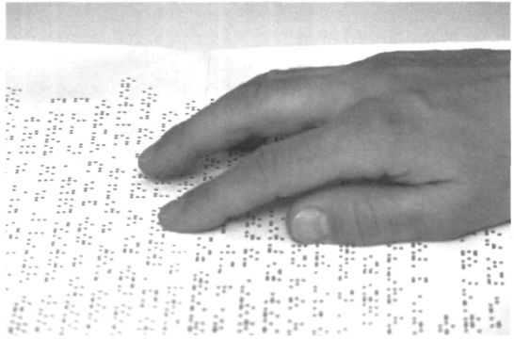

Figura 5.2A. Exploración unidigital.

La función lectora —mejor: de recogida de información; todavía no se hablará de reconocimiento ni de asignación de valores y significados— se confía a un único dedo, generalmente el índice. El movimiento de exploración es prevalentemente el de avance izquierda-derecha, con velocidad más o menos regular. Pueden producirse (ver ejemplo en Sección 3.4) alteraciones del ritmo, detenciones momentáneas, y aun retrocesos o movimientos divergentes —«micro mociones», en terminología de LOMOV (1966)-.

a) La determinación del espacio de configuración —de su tamaño— tiene carácter «sucesivo» y «temporal» (proporcional a su tamaño), en función de la velocidad de desplazamiento.

La detección táctil de los espacios en blanco delimitadores fijan los momentos de inicio y fin del cómputo temporal. Los sensores cinestésicos, o bien proporcionan información de la posición correspondiente a dichos instantes, o bien suministran datos de velocidad de desplazamiento. En el primer caso, se precisan dos registros de memoria posicional y, en el segundo, se procede al cálculo de distancia y tamaño consiguiente.

Evidentemente, se presupone una técnica de carácter globalizador, anticipando datos para el reconocimiento del término configurado por vía no fonética. Si la técnica fuera estrictamente fonética —mediante interpretación carácter a carácter— carece de sentido el espacio de configuración y el tamaño de la palabra.

b) En su caso, las formas elementales integrantes de la palabra son percibidas por construcción estrictamente secuencial de las formas definidas por cada carácter. Existe el riesgo de «fabricar» formas elementales con criterios diferentes de los recogidos más arriba.

Las formas correspondientes al «extremo izquierdo» de la palabra —caracteres iniciales— quedan registradas más vivamente, ya que se exige un esfuerzo acumulativo de memoria inmediata: actualización, ampliación y completación progresiva: algo así como reiterar o «refrescar» la imagen de lo ya percibido, cada vez que se reconoce un nuevo carácter. En metáfora: un limpiar un friso en fases sucesivas, cada una de las cuales recomienza la tarea; en consecuencia, las «zonas iniciales» se aprovechan una y otra vez —en imagen, que no en excitación física— del proceso constructivo/desvelador.

c) La organización espacial de las formas elementales es percibida linealmente, en sentido izquierda-derecha; como «vagones de un tren que pasa». Por el esfuerzo atencional en retener las «formas iniciales», puede perder intensidad la correcta ubicación bidimensional de las «formas finales».
En consecuencia, se limita la percepción bidimensional, en aras de una percepción lineal, unidireccional, seriada; semejante a la percepción auditiva. No obstante, por la práctica puede evolucionar a una percepción de formas bidimensionales, permitiendo entonces una lectura globalizada de cada palabra, pero limitada a la capacidad de entrada de información por el único dedo lector: limitación tanto sensorial como motriz, expuesta más fácilmente a la saturación y fatiga.

B) EXPLORACIÓN UNIDIGITAL ASISTIDA

La obtención de información se realiza en forma «unidireccional» y «asistida», mediante «un dedo director» y otro u otros «auxiliares», de la misma o distinta mano. Se han observado, incluso, dos comportamientos diferentes para este tipo de exploración:

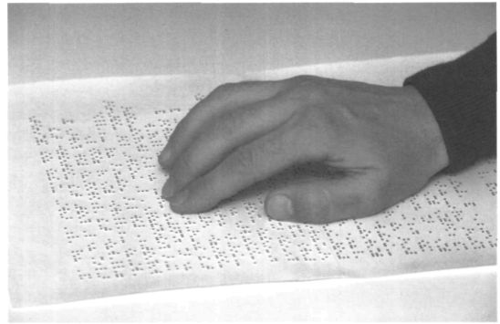

Figura 5.2B1. Exploración unidigital asistida misma mano, dedos director y auxiliar próximos.
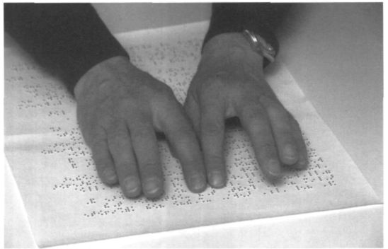

Figura 5.2B2. Exploración unidigital asistida manos diferentes; dedos director y auxiliar próximos.

1ª) El dedo o dedos auxiliares acompañan en su desplazamiento al dedo director, en contigüidad o a distancia escasamente variable.

El o los primeros actúan aquí como «reforzadores» de la información, tanto temporal como posicional. La información es redundante —y aún coincidente— en su aspecto espacial, más no induce a confusión: se trata de un desfase temporal más o menos distorsionado, según el distanciamiento constante o variable entre dedo director y dedo/s auxiliar/es; pero claramente diferenciados por la independencia de las vías aferentes y zonas corticales informadas.

La percepción de los elementos de configuración de la imagen de la palabra explorada se asemejaría en todo al caso de la exploración unidigital, tanto en el proceso como en el producto. No obstante, y en función del «nivel de asistencia» prestado por el/los dedos auxiliares:

— La información suministrada, en su caso —intencional—, por el/los dedos auxiliares contribuiría al refuerzo de la memoria serial, alimentada con información adquirida por el dedo director.

— Si se persiguiera intencionalmente la construcción de la imagen global, el «consumo de memoria acumulativa» sería, en principio, mayor. En cuanto que se precisaría una multiplicidad de «registros espaciales en paralelo», correspondientes a las vías sensorio—táctiles de los distintos dedos auxiliares. Sin embargo, cada uno de estos registros incorpora —cinestésicamente— un «valor de posición espacial», facilitador de la construcción de la imagen.

— Por otra parte, esta multiplicidad de información almacenada «en paralelo» permite la contrastación y posible corrección de los datos captados. Esta posibilidad, en la medida que fuera consciente y reflejada, reduciría la intensidad atencional, y, con ella, la energía de fijación en memoria y mantenimiento del recuerdo, por no decir que también reduce la tensión perceptiva del dedo director, con reducción del riesgo de fatiga y saturación estimulativa.

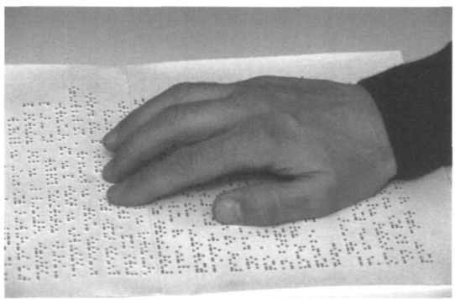

Figura 5.2C1. Exploración unidigital asistida misma mano, dedos director y auxiliar distanciados.

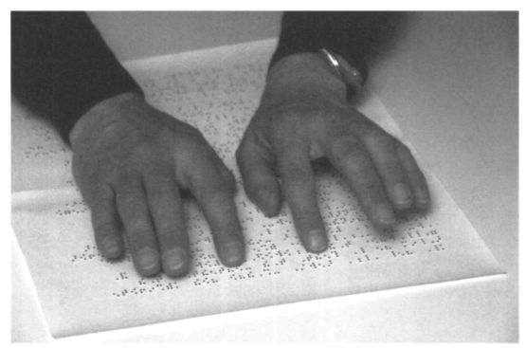

Figura 5.2C2. Exploración unidigital asistida manos diferentes; dedos director y auxiliar distanciados.

2ª) El dedo auxiliar —pueden ser varios— permanece en un punto, mientras el dedo director efectúa la exploración de la palabra en sí. Según se encuentre el primero a la derecha o izquierda del segundo, se produce un «adelantamiento» hasta el próximo espacio en blanco, o permanece sobre el último —o comienzo de la palabra— a la espera de reunirse rápidamente con el director cuando éste complete la exploración.

a) Todo apunta a que se obtiene aquí una información explícita sobre el espacio de configuración, cuya dimensión horizontal —única variable— viene dada por la distancia o separación en un instante concreto entre los espacios en blanco. La determinación del instante corresponde a la —relativa— simultaneidad de las sensaciones táctiles provocadas por dichos espacios en los dedos auxiliar y director. La distancia entre éstos —amplitud física del espacio— se percibe cinestésicamente, por la separación entre ambos dedos y/o posición relativa, proporcionada por los mecanorreceptores articulares.

b) La percepción de las formas elementales seguiría correspondiendo, esencialmente, al dedo director. Pero, en función de la intención exploratoria —consciente o no— que se confiara al dedo auxiliar —tornándolo verdadero «explorador de vanguardia»— o «retaguardia de refuerzo», adelantaría (o corroboraría) la información a percibir definitivamente (o ya percibida en primera instancia, intensiva) por el dedo director.

De existir intención globalizadora, se repetiría el esquema de «registros de memoria en paralelo» y ahorro relativo de intensidad atencional, tensión perceptiva, saturación, fatiga, etc.

c) Al contar —presumiblemente— con información acerca del espacio de configuración, se facilita la organización de las formas elementales captadas, favoreciéndose la construcción de la imagen global.

Puede observarse que en esta segunda variante existe un salto cualitativo: el factor cinestésico de la percepción háptica cobra categoría de verdadera vía de acceso de información acerca de la palabra a leer. Se descarga de «responsabilidad» a la vía sensorio—táctil, aprovechándose los recursos de memoria y combinatoria cinestésicas y liberándose los destinados a atención en la primera.

No escapa que, para ambas variantes, se está admitiendo implícitamente:

1 °) La estimulación del Braille y, con ella, alguna información acerca del texto, está siendo captada por dedo o dedos distintos del índice o dedo director.

2°) Esta información se recoge en forma simultánea e independiente, al menos en algún momento. Aunque pudiera ser redundante, y aun prescindible, en ningún caso es superflua: en cuanto que es cierta y aprovechable para la construcción de la imagen.

Aparecen, por tanto, los primeros indicios de posibilidad —y realidad-de una lectura a partir de informaciones ingresadas por canales independientes y simultáneos. La integración tendrá lugar a nivel central, previa elaboración de los datos adquiridos hápticamente, tanto por receptores sensorio-táctiles como cinestésicos.
C) EXPLORACIÓN MULTIDIGITAL

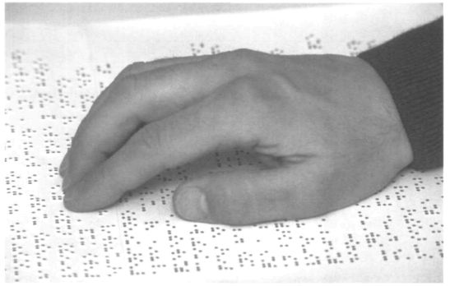

Figura 5.2D1. Exploración multidigital: una mano, dedos en conjunción.

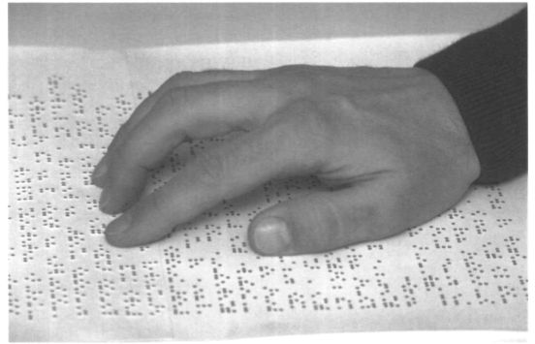

Figura 5.2D2. Exploración multidigital: una mano, dedos en separación.

La exploración del texto —de la palabra, por el momento— se efectúa con carácter simultáneo por varios dedos de una misma mano, en la que no se les da preeminencia a priori en el reconocimiento de formas y/o caracteres.

Esta técnica sería incompatible con una vía estrictamente fonética de acceso al léxico interno. Es decir: sólo sería admisible en una concepción de lectura globalizada del Braille.

Según el desplazamiento digital, se distinguen dos variedades:

1ª) Sentido único de avance en la exploración, con separaciones entre los dedos lectores constante o variable. Detención o no del dedo extremo en el espacio en blanco (anterior, para el dedo extremo izquierdo; posterior, para el dedo extremo derecho; o ambos fenómenos en conjunción).

La situación sería en todo análoga a la variedad 2ª) de la técnica anterior, extendida a tres dedos —cuatro, excepcionalmente—, a los que, además, se les confiere capacidad de exploración de formas, en grado variable, pero con tendencia a la homogeneidad digital. El análisis del proceso de calibración del tamaño del espacio sería, asimismo, idéntico.

2ª) Movimientos de exploración en vaivén, izquierda-derecha y derecha-izquierda. Obteniéndose informaciones redundantes, tanto de la dimensión definitoria del espacio de configuración como de las formas elementales integrantes. En metáfora, sería un «ir acumulando manos de pintura sobre los relieves, en «brochazos» o «pases de rodillo», de izquierda a derecha y de derecha a izquierda; o sucesivos «lavados», que irían poniendo al descubierto rasgos de la «inscripción» que representa la palabra Braille.

Se prevén, pues, «registros de memoria en paralelo», tanto para el o los espacios de configuración como para las formas elementales correspondientes a una misma o varias palabras, que se irán cumplimentando con los datos recogidos en diversos puntos de la piel y según posiciones también diversas.

El factor o información temporal que se incorpora a cada sensación fragmentaria por la neurona cortical correspondiente decae atencionalmente, trasladándose el interés atencional a la identificación topográfica ligada a dicha neurona. Es decir: se devalúan las connotaciones temporales y se resaltan las espaciales, con un claro refuerzo de aspectos anestésicos.

a) El o los espacios de configuración se obtienen de forma dinámica, por comparación de posiciones relativas de los dedos al percibir espacios en blanco; en general, de forma redundante.

Puede que coincidan en un instante determinado dos dedos en los espacios en blanco limitadores de la palabra, en cuyo caso se correspondería con una información posicional estática. Lo ordinario, sin embargo, será que los «registros de memoria» responsables de esta información espacial se cumplimenten por superposición de coincidencias / disidencias de información sensorio-táctil.

b) Las formas elementales se van configurando también dinámicamente, mediante superposición de informaciones sensoriotáctiles impregnadas de espacialidad cinestésica. La coincidencia de rasgos implica confirmación y refuerzo perceptivo; la discrepancia, invitación a una reexploración proposicional, en busca de «confirmar o corregir».

c) La imagen global surge como fruto de la combinación espacial de las formas elementales perfiladas reiteradamente por las varias exploraciones digitales, como el paisaje de un puzzle es la «mejor combinación de sus piezas». Combinación bien limitada, dada la rigidez impuesta por el marco espacial que la encierra.

La generación de la imagen global a partir de las formas elementales deja de ser una adición lineal o yuxtapositiva, para convertirse en una verdadera «composición bidimensional», en la que aquéllas «encajan» de forma integrada y unitaria. Este esfuerzo combinatorio supone una «manipulación» reiterada de las formas elementales, que cederán automáticamente su individualidad a la forma global una vez enjuiciada como legible o léxicamente aceptable.

Tal juicio de legibilidad resuelve el bucle combinatorio, bien positivamente —forma global reconocida como correspondiente a una palabra ya conocida—, bien devolviendo el control a la fase de exploración, prosiguiéndola u obligando a un cambio de táctica o técnica lectora de carácter local.

De ordinario, la porción de línea abarcada por dos o tres dedos y los movimientos exploratorios multidigitales superarán con mucho el espacio de configuración de una sola palabra. ¿Pueden generarse imágenes más complejas que una sola palabra Braille?

Nada impide una respuesta afirmativa. La limitación depende de la capacidad de memoria y la posibilidad de aplicar la atención en forma dinámica, presentando al entendimiento figuras en orden no sucesivo.

Por otra parte: la independencia de las informaciones captadas por cada uno de los dedos de una mano, ¿también se extiende a los de la otra? ¿Es posible la percepción bimanual simultánea de palabras Braille distintas? ¿Cómo puede coordinarse? La lectura —la interpretación, la asignación de significados— ¿es necesariamente secuencial?, ¿o pueden también diferirse, a la espera de sentidos o significados supra-términos?

5.3 Participación manual en la percepción del Braille

Se aprovechará la oportunidad que brinda el análisis de los movimientos manuales para llegar un punto más lejos: el esquema corporal concomitante y las tensiones musculares asociadas.

No debe olvidarse que las posturas —«esquema corporal estático», en alguna medida— y su variación —«esquema corporal dinámico», con su necesaria actividad muscular— suponen informaciones cinestésicas adicionales —superfluas, por lo general— y fatiga; tanto más intensas cuanto lo sean la tensión y gradientes de velocidad.

A) EXPLORACIÓN UNIMANUAL

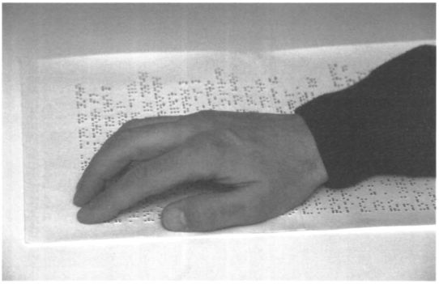

Figura 5.3A1. Exploración unimanual; mano izquierda dos líneas braille al comienzo.

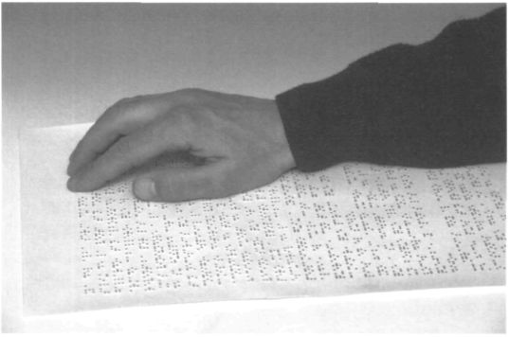

Figura 5.3A2. Exploración unimanual; mano izquierda dos líneas braille media línea o dos tercios.

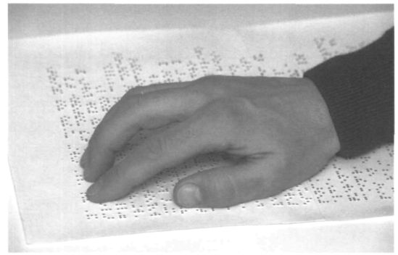

Figura 5.3A3. Exploración unimanual; mano izquierda dos líneas braille difusa para recuperación de comienzo.

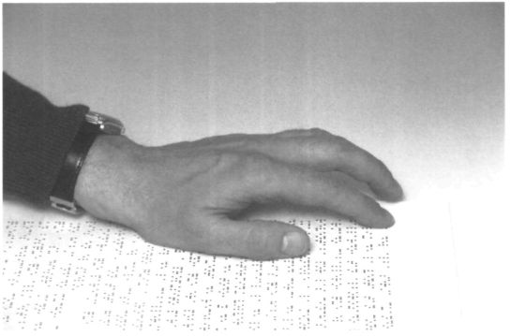

Figura 5.3A4. Exploración unimanual; mano derecha dos líneas braille al comienzo.

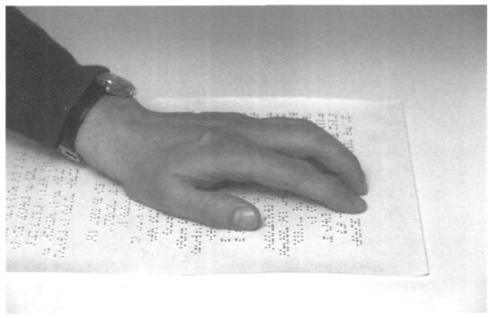

Figura 5.3A5. Exploración unimanual; mano derecha dos líneas braille media línea o dos tercios.

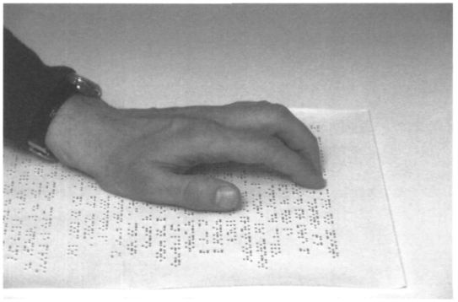

Figura 5.3A6. Exploración unimanual; mano derecha dos líneas braille.

Sólo los dedos de una mano intervienen en la exploración del texto Braille; por consiguiente, también sólo a esa mano le corresponde la función lectora.

Es la modalidad típica del lector que carece de una de las manos o la tiene imposibilitada. Estadísticamente, es muy poco frecuente como técnica exclusiva en un lector normal. Pero puede afirmarse que todos los lectores la emplean ocasionalmente. También aparece en momentos de iniciación a la lectura, como estrategia de entrenamiento.

La técnica de exploración digital puede ser, en principio, cualquiera de las antes expuestas.

Para la exploración de textos ordinarios, la mano lectora se desplaza a lo largo de la línea, imposible de abarcar por todos los dedos aunque se utilice la exploración multidigital. Para ello se precisa el desplazamiento de la mano completa, en rotación de antebrazo —tomando el codo como fulcro— o del mismo brazo —abducción/adducción, en torno al hombro—. La muñeca, al desplazarse, toma contacto y apoyo relativo sobre el texto o permanece sin él, en máximos de tensión.

Si se trata de líneas reducidas (rótulos, fichas, anotaciones breves, etc.) pueden bastar las separaciones / conjunciones de dedos o las flexiones radiales y cubitales de la mano; con apoyo sobre la muñeca e inmovilidad de antebrazo y brazo. La tensión entonces es mínima, inversamente proporcional a la complejidad de la exploración digital.

La percepción de los distintos elementos para la construcción de la imagen Braille y el propio proceso constructivo vienen condicionados a la técnica digital aplicada.

B) EXPLORACIÓN UNIMANUAL ASISTIDA

La función lectora, de reconocimiento de caracteres o palabras, corresponde esencialmente a la información captada por la mano directriz, generalmente la derecha. La asistencia prestada por la «mano contraria» (izquierda) puede ser diversa:

1ª) Asistencia de uno o varios de los dedos de la mano izquierda a los de la derecha, que actúan en función de receptores de información (caracteres, formas, palabras), tal como se indicó en la exploración unidigital asistida (Apartado 5.2B).

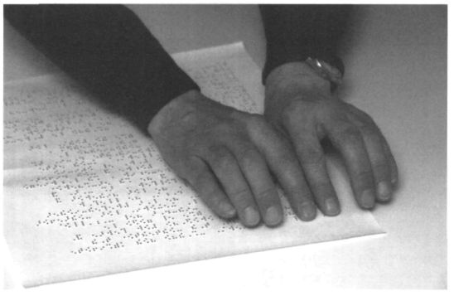

Figura 5.3B1. Exploración unimanual asistida en conjunción dos líneas braille principio.
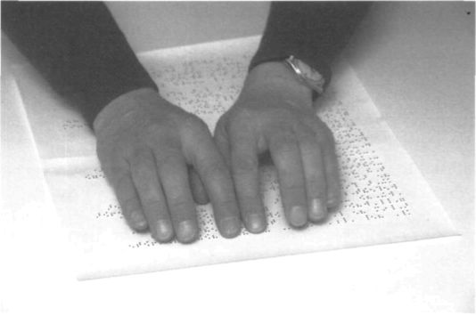

Figura 5.3B2. Exploración unimanual asistida en conjunción dos líneas braille dos tercios de línea.

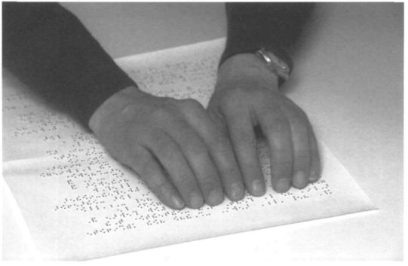

Figura 5.3B3. Exploración unimanual asistida en conjunción dos líneas braille.

En este caso, ambas manos realizan el recorrido de avance y recuperación en conjunción. El desplazamiento derecha-izquierda se prolonga hasta que la mano directriz alcance el espacio en blanco anterior a la línea de texto. Se trata, pues, de un «patrón de lectura conjunta».

La «mano asistente» coopera, pues, tanto en la función de recogida de información de formas, como en la específica de aseguramiento de la dirección de exploración y localización del comienzo de línea, «asegurando» —«corrigiendo» o «confirmando»— la información obtenida por la «mano directriz». La tensión perceptiva se reduce de modo homogéneo, sin que existan pausas o «descargas de responsabilidad», como en la variantes indicadas más abajo.

2ª) Localización del comienzo de la línea siguiente. Mientras la «mano derecha» finaliza la exploración de una línea, la «mano izquierda» se anticipa a localizar el inicio de la línea subsiguiente, donde «espera» que se le una la mano directriz. Por un espacio de tiempo, ambas manos se distancian: un incipiente «patrón de lectura disjunta».

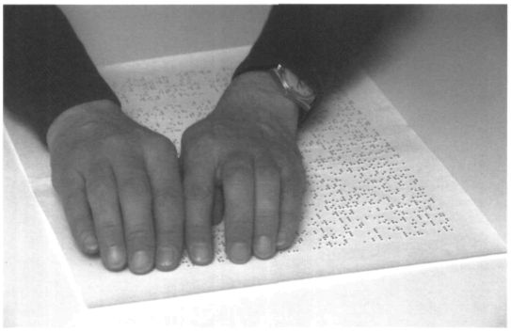

Figura 5.3C1. Exploración unimanual asistida incipientemente disjunta, dos líneas braille.

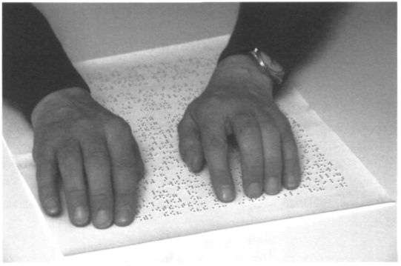

Figura 5.3C2. Exploración unimanual asistida incipientemente disjunta, dos líneas braille.

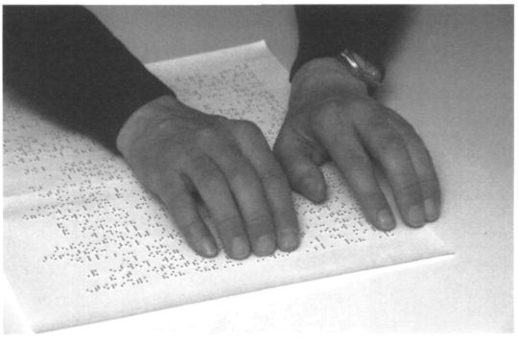

Figura 5.3C3. Exploración unimanual asistida incipientemente disjunta, dos líneas braille.

De esta forma, se reduce notablemente el tiempo de localización de dicho inicio. El cambio de línea se hace despreocupadamente, teniendo sólo cuenta del punto de llegada en el desplazamiento de recuperación para la mano derecha: no importa el itinerario —con frecuencia, la mano apenas roza el texto— pues el término del «viaje de retorno» está garantizado por el esquema corporal: aproximar, hasta alcanzar la conjunción de los dedos índice.

Hay, por tanto, una descarga de la tensión soportada por la mano derecha, en dos sentidos. El primero, al disminuir notablemente la «responsabilidad en retomar el texto en el punto adecuado», que queda trasteada a la mano izquierda. El segundo, por la pausa sensorio-táctil durante el período de desplazamiento derecha-izquierda entre los extremos de la línea; si no de estimulación —si se mantiene el contacto con el texto—, sí perceptiva —no hay propósito de recoger información—. Uno y otro contribuyen a la recuperación, no tanto muscular como perceptiva (y atencional), así cinestésica como táctil.

Pero lo más frecuente es un híbrido de ambas modalidades.

3ª) La mano izquierda se responsabiliza de localizar el inicio de línea; allí, se le unirá en su momento la mano derecha, y juntas proseguirán el avance en «lectura conjunta asistida»; en un cierto lugar de la línea —variable, según la técnica personal—, la mano izquierda abandona a la derecha, para anticiparse en busca del comienzo de la línea siguiente, mientras la segunda prosigue disjunta e independientemente su marcha —ahora ya, sin asistencia—.

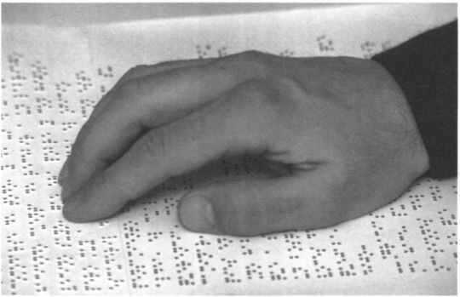

Figura 5.3D1. Exploración unimanual asistida disjunta, dos líneas braille comienzo en conjunto.
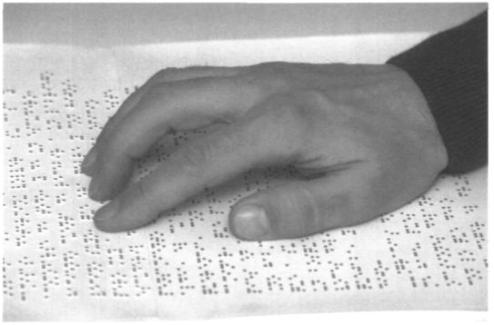

Figura 5.3D2. Exploración unimanual asistida disjunta, dos líneas braille dos tercios en conjunción.

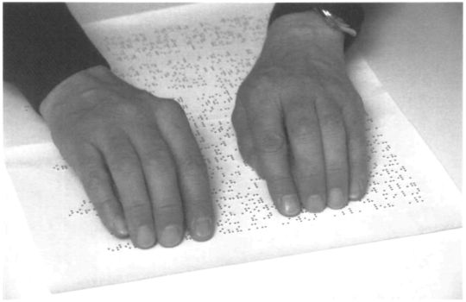

Figura 5.3D3. Exploración unimanual asistida disjunta, dos líneas braille en disjunción, último cuarto semidifusa mano izquierda para reiniciar.

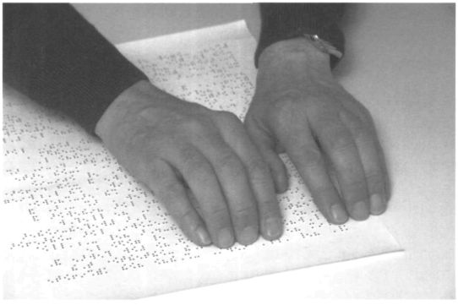

Figura 5.3D4. Exploración unimanual asistida disjunta, dos líneas braille en disjunción semidifusa, mano derecha para reiniciar.

Todo parece apuntar a que no existe «exploración multidigital»; aunque la segunda variante la hace más factible. Pero se acentúa la «exploración unidigital asistida».

La reducción de tensión —indiscutible en las variantes 2ª y 3ª— las torna más eficaces: la reducción del tiempo de cambio de línea, hasta su casi anulación, asegura una mayor velocidad. El contraste de información captada acerca de las formas, garantizado por la asistencia —mientras ésta perdura—, contribuye a la velocidad y seguridad lectoras en relación directa con la fórmula de asistencia.

El esquema corporal correspondiente a la mano derecha es análogo al de la exploración unimanual, exigiendo el desplazamiento de mano, muñeca y antebrazo, con velocidades alternantes. Pero se reduce, en cualquier caso, la tensión exploratoria del dedo/dedos lectores en la localización del comienzo de línea. El de la mano izquierda, según la variante, crece en complejidad.

En la variante 1ª, reproduce en paralelo las posibilidades para la mano derecha en «lectura unimanual». Puede decirse que no precisa esfuerzo de coordinación.

La distinta función manual implicada en las dos últimas fórmulas suponen:

— esquema corporal variable,

— velocidades de desplazamiento alterno—pulsantes,

— coordinación motora compleja; en grados asimismo diversos, según el período o «tramo de separación».

También queda condicionada la tensión, tanto muscular como atencional-perceptiva —sobre todo, la cinestésica—.

C) EXPLORACIÓN BIMANUAL ALTERNANTE

Para describir esta modalidad o «patrón», basta una pequeña corrección en la tercera de las fórmulas de la «exploración unimanual asistida».

La mano izquierda no sólo se responsabiliza de localizar el comienzo de línea, sino que, una vez finalizada la exploración de la línea anterior por la mano derecha, realiza la exploración de un tramo en forma independiente. En un cierto momento, se le unirá la mano derecha, prosiguiendo en conjunción un tramo intermedio de la línea. Finalmente, se produce una separación de las manos, continuando la derecha la exploración independiente, mientras la izquierda se anticipa a localizar el comienzo de la línea subsiguiente.
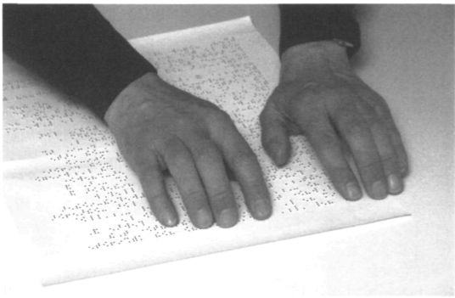

Figura 5.3E1. Exploración bimanual alternante con segmentación de la línea, dos líneas braille, 2°cuarto mano izquierda con asistencia difusa derecha.

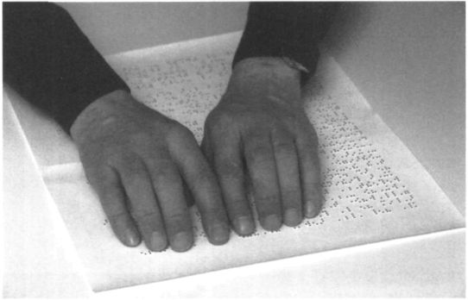

Figura 5.3E2. Exploración bimanual alternante con segmentación de la línea, dos líneas braille, 3°cuarto mano izquierda asistencia difusa y derecha directora.

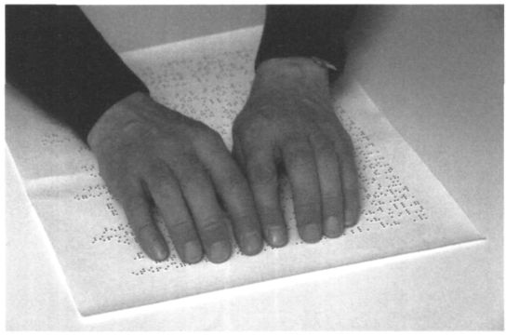

Figura 5.3E3. Exploración bimanual alternante con segmentación de la línea, dos líneas braille, 4°cuarto en disjunción izquierda semidifusa para localizar inicio.
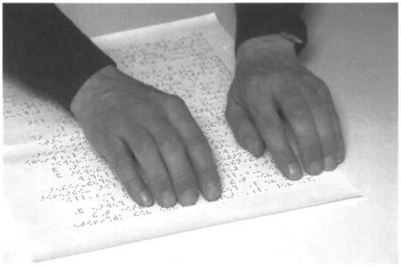

Figura 5.3E4. Exploración bimanual alternante con segmentación de la línea, dos líneas braille, 1 °cuarto para reunirse izquierda y derecha en semidifusa reuniéndose.

Así pues, se produce una distribución de la línea de texto en tres tramos o segmentos:

— Segmento izquierdo. A explorar por la mano izquierda en «exploración unimanual». Pueden darse cualquiera de las fórmulas de exploración digital —salvo la «asistida» por dedo/s de la otra mano—.

— Segmento medio. A explorar en conjunción por ambas manos; en general, por «exploración unidigital asistida». Se produce una transferencia de responsabilidad, intercambiándose las funciones lectoras —directriz y auxiliar— entre los dedos de una y otra mano.

— Segmento derecho. Análogamente al segmento izquierdo, ahora por la mano derecha.

La longitud relativa de cada uno de ellos es muy variable. En algunos casos, el segmento medio puede llegar a desaparecer casi por completo. Se producen entonces pausas de exploración para cada una de las manos: la una «espera» que la otra haya explorado el segmento preasignado, ya que el tiempo requerido por el retorno y localización del «punto de encuentro» es inferior al invertido por la exploración de la otra mano.

La razón entre las longitudes de los segmentos izquierdo y derecho, también variable para cada lector, es mayoritariamente favorable al segundo. Sin duda, por el menor esfuerzo localizador que la mano derecha precisa en hallar el «punto de conjunción», determinado éste por el sistema de referencia del esquema corporal y las sensaciones cinestésicas: basta aproximar la mano derecha a la izquierda, hasta lograr la confluencia de los índices, mientras que la mano izquierda debe localizar autónomamente —dirigida por las sensaciones sensorio-táctiles— el comienzo de línea. Pero puede que también esté influida por una destreza lectora —exploratoria y de reconocimiento— un tanto desequilibrada.

El calificativo de «alternante» que se le ha dado atiende tanto a los itinerarios de cada mano como al intercambio de papeles a ellas confiados, que se repiten en el tiempo sucesivamente. Pero no debe esperarse por ello un equilibrio o peso homogéneo, salvo que los «segmentos extremos» tuvieran la misma longitud y se explorasen en tiempos análogos. Se trata, pues, de una «alternancia» en sentido amplio, en un afán simplificador.

Considerando una degeneración en las longitudes de los segmentos, este modelo podría entenderse como comprensivo de las tres fórmulas de modalidad «unimanual asistida» de la Sección anterior. Ya se indicaba al principio que ésta podría considerarse una ampliación de la tercera fórmula de aquélla. La pequeña corrección apuntada consiste en asignar a la mano izquierda funciones independientes de recogida de información, de lectura propiamente dicha.

Tal observación lleva a reproducir aquí las consideraciones hechas entonces acerca del esquema corporal y tensiones asociadas. Pero con tres aportaciones benéficas.

— Menor amplitud en los desplazamientos manuales izquierda-derecha y recíproco, así como de todos los elementos corporales; simplificándose, por tanto, el esquema corporal asociado.

En el caso extremo de «exploración multidigital» para cada mano y supresión del «tramo medio» de exploración conjunta (ver ilustración 5.3F), los movimientos manuales pudieran quedar reducidos a flexiones cubitales y radiales de muñeca, complementadas con ligeras rotaciones de pronación. Los únicos desplazamientos de antebrazo y brazo serían los de retracción, a medida que se avanzan líneas en el texto, para asegurar la exploración con tensión digital mínima. Se estaría en puertas de la técnica de exploración más avanzada, que se contempla en el apartado siguiente.

— Velocidades con tendencia a la regularidad. Si bien se mantienen, para cada mano, cierta diferencia de módulo entre el avance en recogida de información y el retorno posicional. Y, en cualquier caso, diferencia en el sentido de ambos movimientos. Para el caso extremo de «dos segmentos iguales», los esquemas de velocidades de una y otra mano serían prácticamente paralelos.

— Facilidad para la implantación de cadencias o patrones de movimientos paralelos —con simple desfase o diferencia de tiempos—. Incluso con homogeneidad de módulo entre avance y retorno, tendente a reducir las pausas de exploración. Es decir: ritmos paralelos en cada mano, con desfase temporal.
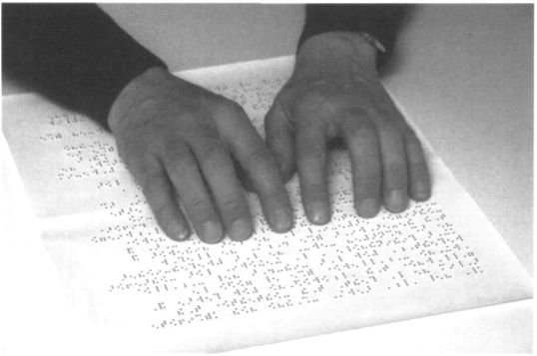

Figura 5.3F1. Exploración bimanual alternante con bipartición de la línea y exploración multidigital, dos líneas braille.

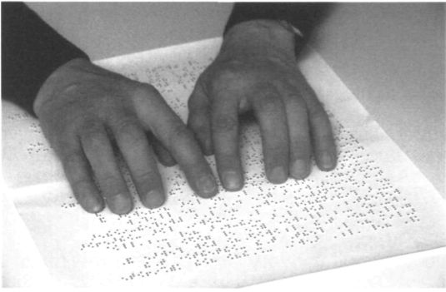

Figura 5.3F2. Exploración bimanual alternante con bipartición de la línea y exploración multidigital, dos líneas braille.
D) EXPLORACIÓN SINCRÓNICA

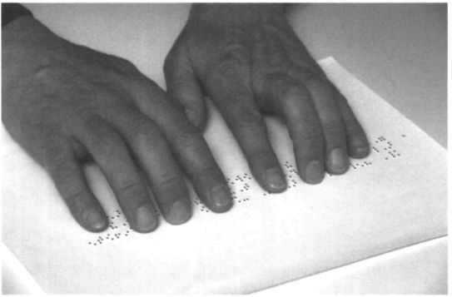

Figura 5.3G1. Exploración sincrónica tres líneas braille.

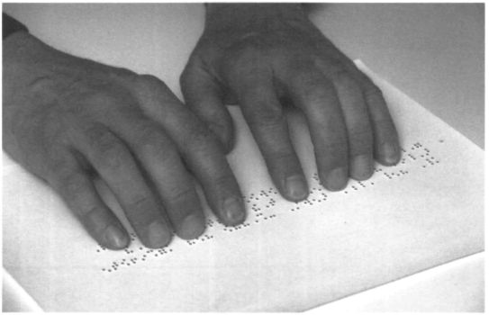

Figura 5.3G2. Exploración sincrónica tres líneas braille, ambas manos en paralelo, interlíneas, desplazándose.
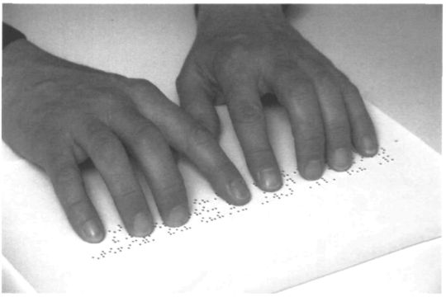

Figura 5.3G3. Exploración sincrónica tres líneas braille.

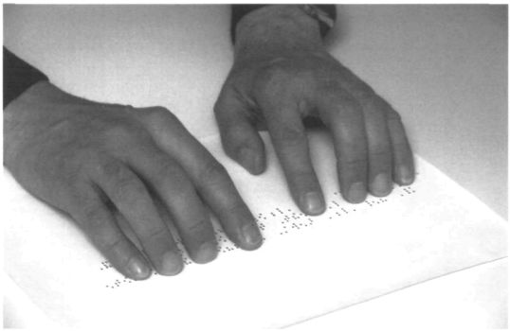

Figura 5.3G4. Exploración sincrónica tres líneas braille, manos semidifusas, leyendo, en líneas 2ª y 1ª, segmentos distintos.

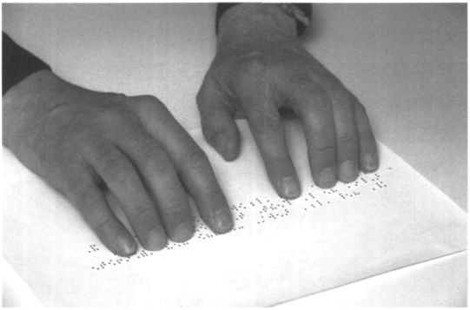

Figura 5.3G5. Exploración sincrónica tres líneas braille, manos difusas, interlíneas 2ª y 1ª, segmentos distintos.
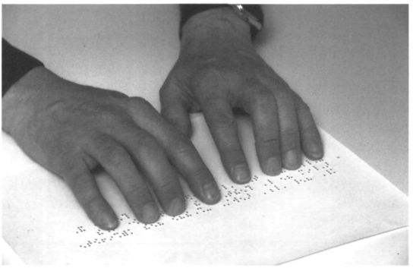

Fig. 5.3G6. Exploración sincrónica tres líneas braille, manos semidifusas, leyendo, en líneas 3ª y 2ª, segmentos distintos.

Ambas manos se aplican de manera simultánea e independiente a la función de recogida de información de formas en segmentos distintos de texto.

No se trata de una invención reciente, pero parece haber sido redescubierta en la literatura especializada a mediados de los años 80.

Rafaela Rodríguez Placer (1929) hacía ya referencia a esta técnica: «Se debe leer con las dos manos, y la izquierda, antes que la derecha termine la línea, busca el principio de la otra, y si lee bien, ya interpretó las primeras palabras, aumentando mucho la velocidad en la lectura». Ese «ya interpretó las primeras palabras» parece trascender la asistencia e incluso el aprovechamiento del lapso de cambio de línea, para traslucir una verdadera «lectura simultánea» por la mano izquierda, antes de que la derecha haya completado su parte.

BERTELSON la llamará «patrón de lectura disjunta simultánea», pero sin considerar la posibilidad de «exploración multidigital»; a partir de este momento, los estudiosos de la lectura Braille la han venido reconociendo en casos singulares, con sorpresa unas veces, con escepticismo otras.

La línea queda dividida en dos segmentos, no necesariamente de igual longitud. Pueden aducirse motivos:

— Dos líneas Braille no siempre contienen igual cantidad de texto: por mengua en su extremo derecho (presencia de punto y aparte, dos puntos y aparte, y, sobre todo, si no se emplea el guión de partición de palabra, con desprecio de 3 ó 4 espacios en blanco), bien por sangrados en su extremo izquierdo. Para un total de 40 caracteres, esto supone variaciones del 10% al 30%; a descontar en uno o ambos segmentos -con preferencia, el derecho-.

— Las dificultades lectoras del texto contenido en cada segmento pueden exigir mayor o menor meticulosidad o complejidad en los perceptos a elaborar; reduciéndose entonces la porción reservada a esa mano, y ampliándose automáticamente el segmento complementario.

— La diferente destreza exploratoria y de recogida de información de formas o caracteres para cada mano; lo que supondría una dimensión predeterminada -consciente o inconscientemente— del campo exploratorio.

En cualquier caso, el lector procura —de modo intencional o reflejo— que sean análogos los tiempos invertidos por ambas manos en la exploración de «su segmento de línea». Es decir, se procura una «sincronía bimanual».

Se distinguen dos fórmulas:

1ª) Los segmentos a explorar por cada mano integran una misma línea.

2ª) Pertenecen a líneas contiguas. Siempre: el «segmento derecho» como «segmento anterior de texto».

Esta distinción tiene importancia en cuanto que el «segmento anterior» (en el sentido del texto) posee preeminencia significativa: su significado condiciona o dirige el del segmento subsiguiente, por su mayor fuerza contextual (al menos, en español). En consecuencia, recae mayor responsabilidad sobre la exploración de la mano correspondiente.

La localización por cada mano del «segmento asignado» —para la izquierda, del «comienzo»— en la línea siguiente se realiza, por lo general, también en forma simultánea. Aunque no faltan casos de «asincronía», con un desfase rítmico o variable, que repercutirá esencialmente en la coordinación motora manual que exige dicha localización.

La modalidad de exploración digital empleada por cada mano puede ser cualquiera de las descritas en la Sección 2. Incluso, en algún momento, la modalidad de una mano es diferente a la de la otra. Su repercusión no se restringe ahora tan sólo a la complejidad del constructo resultante: condiciona también fuertemente el camino a seguir para localizar el comienzo del «segmento asignado» en la línea inmediata.

Por ejemplo, si se aplica una exploración multidigital y la segmentación de línea es equilibrada, basta una retracción del antebrazo para desplazar el campo exploratorio a la línea inferior. Ya que las abducciones y adducciones de los 3 ó 4 dedos lectores, junto con las flexiones radiales y cubitales de la mano, barren suficientemente el espacio correspondiente a los entre 16 y 20 caracteres del «segmento asignado» (supuesta una amplitud de línea de 40-41 caracteres).

En el extremo opuesto, si se aplica una exploración unidigital, simple o asistida, es preciso —como mínimo— desplazar también la muñeca y rotar el antebrazo para ubicar el dedo izquierdo en el comienzo del siguiente segmento a explorar. Si los segmentos pertenecen a líneas distintas, esta técnica puede beneficiarse de la simplificación motórica que conllevan los desplazamientos simultáneos en paralelo de ambas manos.

No es difícil imaginar todos los casos intermedios, originados por la asimetría de los segmentos a explorar, técnica digital aplicada por cada mano, etc.; y los esquemas corporales resultantes.

Indicar, por último, que esta forma de exploración del texto exige una nueva «ampliación de memoria». Si la exploración multidigital suponía un «tener disponible» la información correspondiente a formas integrantes de «media línea» —aunque estructurada primariamente por la configuración espacial conferida por los espacios en blanco—, ahora en cierto modo se duplica; pero informada cada «colección de registros» por la información de anterior o posterior, de orden cinestésico.

Por consiguiente, puede concluirse:

La técnica lectora a priori más eficiente comprende:
1 Técnica sincrónica de exploración bimanual.
2 Segmentación equilibrada de la línea.
3 Técnica multidigital de exploración de formas Braille.
4 Localización simultánea del segmento asignado.

5.4 Integración de técnicas lectoras

En los lectores expertos se observa, no obstante, una cierta irregularidad en la aplicación de las técnicas de exploración, tanto manual como digital. ¿A qué puede deberse esta irregularidad o hibridación de técnicas?

Al tratar de las modalidades de exploración digital se ha ido analizando cómo, a medida que se complicaba la técnica empleada, la memoria requerida pasaba de un modelo de «colección de registros en serie» a otro de «registros en paralelo»; en algún caso, combinación de ambos. La exploración multidigital, en concreto, exigía una memorización de formas (caracteres, formas elementales, palabras) de tipo espacial, claramente bidimensional: un verdadero puzzle de formas, que sólo era susceptible de sentido —significado— como configuración unitaria.

Es inevitable admitir la existencia de un cierto «buffer de memoria», en el que se depositan los datos configurativos —hápticos anteriores; tal vez también léxicos reificados—, en espera de la interpretación o lectura propiamente dicha. Afirmación válida para cualquiera de las modalidades de exploración digital, como se ilustraba en el Apartado 4.2C. Pero este buffer no queda determinado exclusivamente por su dimensión cuantitativa (no confundir aquí necesariamente con «número de caracteres Braille»), sino que precisa también de un aspecto cualitativo, de capacidad organizativa (estructurante), facilitadora de una cierta actividad combinatoria; dando así lugar a tipos o modalidades, íntimamente ligadas a la exploratoria desplegada.

La exploración bimanual (alternante o sincrónica), si bien comporta una reducción de la tensión cinestésica en cada mano, conlleva una coordinación compleja, que requiere un entrenamiento o práctica nada despreciable. Los controles de entrada de información y de coordinación de mociones exploratorias se desplazan alternativamente de una a otra mano, con análogo intercambio de la atención requerida en cada caso. Podría decirse que hay un verdadero desglose atencional, capaz de hacer frente a las exigencias tanto de recogida de información, como de localización de segmentos, coordinación motora, etc.; existiendo gradación en estas «atenciones parciales»: todas ellas están sometidas a la función de recogida de información sensorio-táctil —captación de formas—, indispensable para la lectura real.

La atención consciente permanece centrada en las tareas de construcción de imágenes y reconocimiento, mientras que los servomecanismos cinestésicos se cuidan de la exploración rutinaria. Con ahorro apreciable de energías de control a nivel central y dispersión atencional, inhibición de estímulos innecesarios, etc. Pero todo ello requiere una predisposición, una decisión de canalizar informaciones y automatizar respuestas (recuérdense las observaciones sobre la inhibición cortical, Apartado 3.4.2).

5.4.1 Aplicación local de técnicas lectoras

En el Apartado anterior se ha pretendido mostrar cómo pueden influir e incluso determinar la técnica lectora los recursos personales de «memoria inmediata» (o «memoria de trabajo»), tanto en capacidad como en gestión, y los hábitos adquiridos en la aplicación atencional —inhibición/automatización cinestésica y «desdoblamiento focal»—. Su influjo tendrá un cierto carácter de permanencia. No inmodificable: objeto por tanto de desarrollo educativo; pero sí de evolución lenta.

Se intenta ahora dar respuesta a la pregunta inicial de cuáles pueden ser las razones que mueven a un lector experto, capaz de aplicar ventajosamente incluso técnicas de «lectura sincrónica», a actuar regresivamente en ciertos pasajes de un texto, aplicando técnicas mucho más elementales.

Al tratar de las dimensiones de los segmentos asignados a cada mano en la exploración sincrónica, ya se apuntaban algunos motivos que podían romper el equilibrio o razón de longitudes observados habitualmente: distinta cantidad de texto en la línea completa, diferentes dificultades lectoras en cada segmento, destreza desigual en cada mano. Basta amplificar o pormenorizar éstos, para obtener motivos y aun causas que inviten o fuercen a modificar localmente la técnica lectora.

Pero, tras la importancia que se ha conferido a los aspectos mnésicos y atencionales, es indispensable tomar en consideración aquellas perturbaciones que pudieran alterar la aplicación de la técnica lectora más avanzada de entre las que el lector es capaz. De origen muy diverso, el cuadro siguiente intenta recoger algunos de estos posibles factores pasajeros:
Factores de alteración local de la técnica lectora

Factores endógenos

Persistentes  (a lo largo de la sesión) | Trastornos mnésicos
 | Perturbaciones atencionales de orden diverso
provocados por mobiliario
posturales¹
reaparición vicios posturales
Aspectos irregularidades en percepción táctil
senso- digitales
motor irregularidades motrices digitales
irregularidad motriz manual/braquial
disfunciones derecha-izquierda
transitorios | Sobrecargas atencionales
 | picor / excitación cutánea Trastorno somático pasajero tics dígito / manuales alteración muscular local
 | Sobrecarga sensorio-táctil
sobrecarga cinestésica
Trastornos destreza exploratoria compensación motora
vértigos principio / fin página

Factores exógenos

perturbación ambiental súbita
Características  y dificultades  del texto | aspectos  textuales/  materiales | estructura y estilo
Características  y dificultades  del texto | aspectos  textuales/  materiales | presencia de caracteres modificadores
Características  y dificultades  del texto | aspectos  textuales/  materiales | aspectos lexicográficos
Características  y dificultades  del texto | aspectos  textuales/  materiales | tamaño de las palabras
Características  y dificultades  del texto | aspectos  textuales/  materiales | aspectos morfológicos
Características  y dificultades  del texto | aspectos  textuales/  materiales | aspectos sintácticos
Características  y dificultades  del texto | aspectos  físicos/  formales | Presencia/ausencia irregularidad de puntos
Características  y dificultades  del texto | aspectos  físicos/  formales | calidad del punto
Características  y dificultades  del texto | aspectos  físicos/  formales | soporte material
Características  y dificultades  del texto | aspectos  físicos/  formales | dimensiones de los caracteres
Características  y dificultades  del texto | aspectos  físicos/  formales | longitud de la línea
Características  y dificultades  del texto | aspectos  físicos/  formales | margen inferior
Características  y dificultades  del texto | aspectos  físicos/  formales | formato margen izquierdo
Características  y dificultades  del texto | aspectos  físicos/  formales | general margen derecho
Características  y dificultades  del texto | aspectos  físicos/  formales | títulos
Características  y dificultades  del texto | aspectos  físicos/  formales | tipo y defectos de encuadern.

¹ Al margen de las previsiones de mobiliario y posturales.

Se ha pretendido, junto con una presentación sistemática, una estructuración valorativa decreciente. Es decir: debe entenderse que tienen mayor «peso» para alterar la técnica habitual de exploración e interpretación empleadas por el lector los aspectos subjetivos que los contextuales y materiales, y éstos más que los puramente formales. Conviene hacer algunas precisiones.

1ª) Debe entenderse que estas perturbaciones factores o causas de alteración de la técnica lectora lo son respecto de la técnica habitual, supuesta óptima. Es decir: que reducen notablemente la velocidad exploratoria e interpretativa del texto respecto de otros de contenido análogo en circunstancias ordinarias.

2 ª) Se ha preferido el término «factores endógenos» al de «factores subjetivos», que hubiera sido más propio. Se pretende de esta forma subrayar el carácter de «ocasional», «local», sin restarle la necesaria objetividad.

Pero el calificativo de «endógeno» no debe entenderse como que tenga su causa exclusiva en el propio lector: resulta indispensable el concurso de estímulos o circunstancias ajenas al lector en cuanto «lector actual». Así, por ejemplo, un estado emocional provocado por hechos antecedentes puede impedir una lectura normal, de forma permanente a lo largo de toda la sesión, o mientras que la lectura no llegue a causar efectos lenitivos capaces de restituir la necesaria serenidad. Semejante situación puede originar el enfrentamiento con un texto de impresión degradada, hasta que se alcance la «acomodación háptica» conveniente.

3ª) Los factores o estados con origen en el propio lector son menos controlables y susceptibles de «acomodación» que los «exógenos»; excepción hecha de una perturbación ambiental súbita (ruido, desplazamiento involuntario del texto, golpe de aire, vibración del mobiliario, etc.), que incidirá directamente en la aplicación atencional, desviándola de la finalidad representativo-interpretativo-comprensora.

A pesar de la precisión terminológica 2ª, no puede eludirse una cierta componente subjetiva en los «factores endógenos». Lo que implica mayor dificultad de apercibimiento, y, por tanto, de «acomodación reactiva», consciente y controlada.

4ª) La exploración no es un acto o serie de actos meramente reflejos: está condicionada por aspectos físicos inmodificables, y regida, en última instancia, por la atención, capacidad y cualidades de memoria del sujeto en un momento determinado; las cuales, a su vez, se hallan al servicio de la comprensión y asimilación finales del texto. Así pues: a mayor dificultad comprensiva y de reconocimiento —ahora puede emplearse este término en toda su profundidad—, a mayor complejidad «material», mayor atención exploratoria y retención en memoria. Por consiguiente, cualquier anormalidad —característica textual infrecuente o no esperable— origina una exploración más cuidadosa y de campo más restringido.

De aquí que las características materiales del texto exijan un mayor esfuerzo —atención— a la adscripción de sentido, búsqueda léxica, confirmación y aun acudir a la conversión fonética, etc. Mientras que los aspectos formales son, con mayor facilidad, objeto de acomodación cinestésica (Sección 3.5).

5ª) La capacidad de acomodación del lector a las características del texto y circunstancias personales y ambientales exigen una persistencia o reiteración del «factor de alteración»; es decir: que pierda su carácter estrictamente «local» o «pasajero», convirtiéndose en característica del texto o de las circunstancias de lectura. Con independencia de la facilidad de acomodación del lector a dicho factor y del tiempo que conlleve. Se interviene refleja o conscientemente para adaptarse a tales características o circunstancias, y se recupera intensidad atencional en favor de la recogida y análisis de información y reconocimiento lector.

A fin de cuentas, la técnica lectora a aplicar en cada momento o pasaje de un texto es fruto, en algún modo, del «juego dialéctico» entre las aptitudes adquiridas por el lector y las circunstancias en cierta medida ajenas a él, ambientales —internas y externas— y textuales, en que se desarrolla el «acto lector».

En cualquier caso, se observa una irregularidad en la técnica lectora que un determinado sujeto aplica al abordar un texto; no ya en el transcurso de una sesión u obra, sino en cada página. Sea por la aparición de alguno de los «factores» arriba apuntados, o por una evolución natural hacia una velocidad de régimen, con rendimiento máximo.

La técnica lectora, tanto manual como digital, evoluciona a lo largo de una sesión, e incluso en una misma página. Se produce una progresión a medida que se acumulan datos sobre las características del texto, por comparación automática o reiteración —en primer lugar, las formales—, condiciones ambientales, acomodación postural, etc.

Puede observarse cómo el lector complejiza su técnica, acomodándola a las características textuales. Comienza por una «exploración unidigital» —primeros caracteres de la línea inicial— a la «unidigital asistida»; siempre en «exploración unimanual» o «unimanual asistida conjunta». Si es lector experto, pronto aparece la «exploración disjunta» —en ocasiones, antes de terminar la primera línea—, que se convierte en «bimanual alternante» —de ordinario, entre la segunda y tercera líneas—, incoándose la «exploración multidigital». Por fin, los indicios o realidad continuada de la «exploración sincrónica».

Ante la presencia o aparición de un «factor perturbador», y si éste actúa eficientemente, se produce una regresión: la atención se desvía, para hacer frente a tal eventualidad, con posible pérdida de continuidad y ritmo en las técnicas digital y manual.

La atención se reagrupa, enfocando —dirigiéndose— hacia la perturbación surgente. Aparecen interferencias en la construcción de imágenes Braille: se reducen o vacían los espacios de «memoria de trabajo», requisada por la «perturbación»; tal vez se desinhiben estímulos o imágenes expúreas. La técnica de exploración se simplifica, pasando de «sincrónica» a «bimanual alternante» y aun «unimanual asistida». Asimismo, la técnica de exploración digital, deja de ser «multidigital», cediendo ante la «unidigital asistida» —con dedos de una misma mano y detención de la otra—, y aun «unidigital simple». Lo que podría calificarse en conjunto como «acción zoom».

Aunque algunas de estas «perturbaciones» puede que no sean superfluas, y estén previstas por el autor o editor. Actuando unas veces como reclamos atencionales o informando de características textuales: término resaltado con «caracteres modificadores», recurso a figuras literarias, cambio de estilo o contenido, etc. Otras, son verdaderas soluciones de continuidad argumental, convenientes a la recuperación atencional y descarga de memoria; es el caso de los títulos, punto y aparte, final de página, comienzo de párrafo, etc.

5.5 El esquema corporal en la lectura Braille

¿Cuáles son los rasgos diferencíadores entre lectura visual y lectura háptica? Una primera aproximación llevaría a afirmar:

— El hecho sensorial: empleo de la visión o del tacto de las yemas o almohadillas de los dedos. Con las diferencias perceptivas consiguientes.

— Una diferente contribución muscular múltiple. De motricidad ocular —según casos, también de movimientos de cabeza— en una; y provocadora de desplazamientos de dedos, manos y aun brazos, en la otra.

— Motricidad dígito-manual fina, en el caso del Braille; que, para la lectura en tinta, puede encontrar su paralelismo en la motricidad ocular.

Una «técnica lectora integrada» es aquel conjunto de técnicas de exploración y disposiciones subjetivas tendente a optimizar el rendimiento lector, tanto en velocidad y seguridad de recogida de información como de comprensión del texto. Implica:
1 Máxima complejidad en las técnicas de exploración. Con prevalencia de la «bimanual sincrónica» y «multidigital», aplicadas a segmentos equilibrados de exploración y localización simultánea de éstos.
2 Capacidad de adaptación. A los «factores de alteración local de la técnica lectora»: tanto en el sentido de simplificación local, como en el de recuperación inmediata, una vez superado dicho «factor perturbador».
3 Atención preferente a los aspectos materiales del texto. En consecuencia: prevalencia activa de la comprensión y automatización de la técnica exploratoria en su dimensión cinestésica.

— Coordinación motriz consecuente; mucho más compleja en la lectura Braille, en principio, que la requerida por la lectura visual.

La respuesta global de que «la lectura Braille es más lenta porque así lo imponen las características del tacto» empieza por responder tan sólo al primero de estos aspectos. Pero ni siquiera así es admisible: no parece existir correlación clara entre agudeza de tacto y destreza lectora; bien sabido que las escasas dimensiones de los estudios realizados más sirven para negar que para establecer relaciones positivas. Tampoco existe una correspondencia análoga para la agudeza visual.

Así pues, se impone un estudio pormenorizado de las exigencias de la lectura Braille en orden a su repercusión en el esquema corporal, tanto estático o postural pasivo —esquelético—, como en el dinámico o cinestésico propiamente dicho (de actividad muscular).

Se han estudiado en la primera parte de este Capítulo las técnicas lectoras o de exploración, tanto digital como manual. Puede decirse que, exteriormente, se resumen en una colección de posturas y movimientos. En un esquema corporal dinámico, en el que las variaciones se estiman no sólo en lo que suponen de posturas o configuraciones esqueléticas diferentes, sino también en relación con el tiempo: gradiente de velocidad, tensión generadora y generada, ritmo, etc. Convendrá, pues, analizar qué configuraciones corporales —en sentido amplio— favorecen y dificultan la aplicación de una u otra técnica lectora.

Recíprocamente: es necesario disponer de una valoración de cada técnica en términos de «adecuación» a las características motoras. Tal valoración desembocará —se ha venido apuntando— en requerimientos de «tensión muscular»; a largo plazo, de «fatiga»; en fin: de eficacia lectora.

5.5.1 Vicios posturales

Los manuales de enseñanza-aprendizaje de la lectura Braille apenas si hacen referencia a «defectos» o «vicios» posturales del lector; a lo sumo, ciertas observaciones aisladas. Al carecerse de una teoría o técnica preferente de lectura, tampoco es fácil deducir cuáles deben ser las actitudes que la favorecen, y, consecuentemente, las irregularidades que conviene detectar y evitar.

En las páginas que siguen se intenta enumerar algunas de estas «irregularidades» o «vicios» de mayor frecuencia y fácil detección. Extraídos, unas veces, de estudios llevados a cabo por investigadores e indicaciones de autores de manuales; otros, por contradecir las CONCLUSIONES favorecedoras de una percepción háptica más completa, obtenidas en el Capítulo 3. Al mismo tiempo, se procura deducir riesgos esperables derivados de tales comportamientos calificables de disfuncionales.

B1) Algunos de los dedos no mantienen el contacto con el texto.

Con frecuencia, incluso, algunos de los dedos potencialmente lectores —todos, excepto el pulgar— se «recogen», o se mantienen rígidos, en postura tensa, forzada, «poco natural».

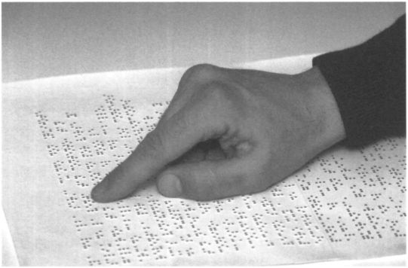

Figura 5.5.1 A1. Dedos recogidos.

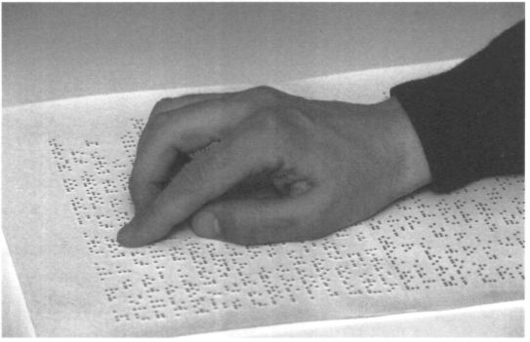

Figura 5.5.1A2. Dedos semirrecogidos.

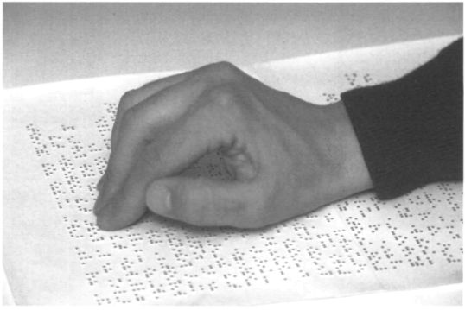

Figura 5.5.1A3. Dedos tiesos.

Se priva entonces a tales dedos de captar información, cuanto menos espontáneamente; de prestar asistencia, en una palabra. La exploración digital se restringe en exclusiva a la modalidad «unidigital», amén de provocar estimulaciones cinestésicas superfluas, al exigir una tensión continuada en los músculos flexores o extensores de los dedos —según la postura—, o se incrementa el rozamiento con el soporte; generándose la consiguiente fatiga suplementaria.

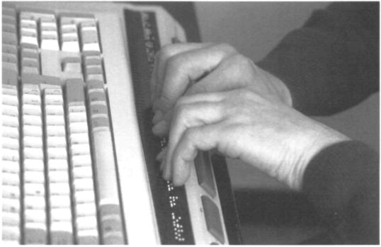

Figura 5.5.1B. Lectura sobre «línea braille»; dedos excesivamente curvados.

B2) Aplicación insuficiente de las yemas o almohadillas de los dedos.

Motivada, a su vez, por una postura incorrecta de dedos y mano (curvatura excesiva, falta de apoyos, etc.).

Hay una captación defectuosa de estímulos, centrada en los puntos de la región superior de la celdilla Braille (puntos 1, 2, 4 y 5). Aparecen movimientos transversales —«sagitales»— (de componente vertical), tendentes a reafirmar la palpación; o, lo que es lo mismo: prevenir confusión entre caracteres coincidentes en su «mitad superior».

B3) Excesiva presión de las yemas o almohadillas de los dedos.

Originada por falta de apoyos adecuados en mano y antebrazo, y elevada tensión muscular múltiple.

Se incrementa el rozamiento, lentificándose el desplazamiento, aumentando innecesariamente la estimulación de los mecanorreceptores (incluso de aquéllos que no intervienen en la percepción del Braille) y la tensión muscular subcutánea y, sobre todo, la flexora de dedos y mano. En consecuencia, se acelera la curva de fatiga para los músculos implicados. También ejerce efectos estimulativos en los mecanorreceptores articulares, con aportación de información superflua.

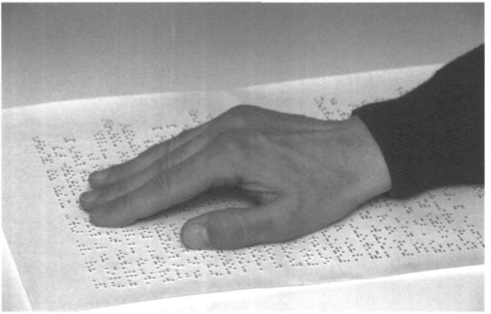

Figura 5.5.1C1. Dedos tensos, de aplicación excesiva.

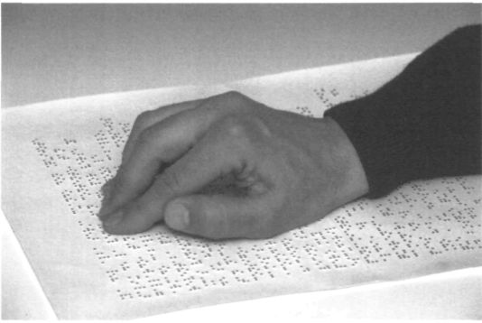

Figura 5.5.1C2. Dedos rígidos y tiesos.

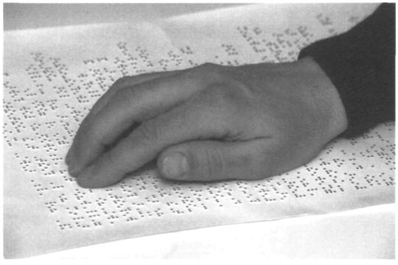

Figura 5.5.1C3. Dedos unidos.

B4) Tensión digital alta (rigidez).

Dificulta los movimientos de exploración, en cualquiera de las técnicas. Obliga a desplazamientos complementarios de mano y antebrazo. Aceleración de la curva de fatiga, reducción de la sensibilidad táctil, generación de informaciones cinestésicas superfluas (articulares y musculares). Fácilmente se generaliza a incrementos de tensiones y rigidez en muñeca y antebrazo.

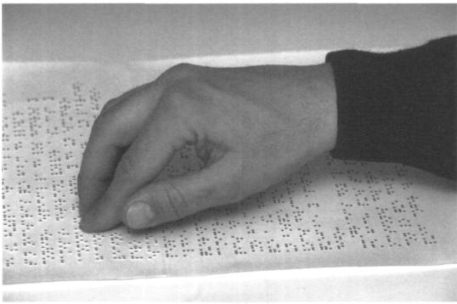

Figura 5.5.1 D1. Muñeca separada del soporte a media página.

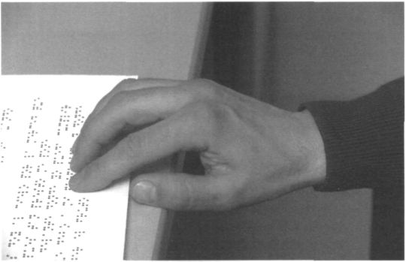

Figura 5.5.1 D2. Muñeca separada del soporte a final de página.

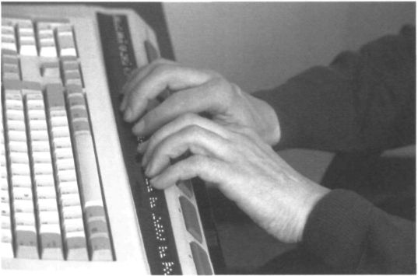

Figura 5.5.1 D3. Muñeca separada del soporte a «línea braille».

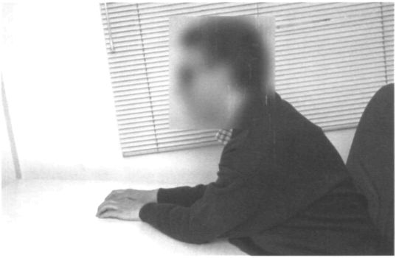

Figura 5.5.1 E1. Página desplazada lateralmente.

B5) Muñecas sin apoyo en el plano del texto.
Supone contracción permanente de flexores y extensores de la mano (opuestos), con incremento por «irradiación» o «simpatía» de la rigidez de carpo y dedos. Puede contribuir a una presión digital excesiva y hace prácticamente imposible la exploración multidigital. Acelera la curva de fatiga.

B6) Tensión en muñecas (rigidez).

Dificulta los movimientos de exploración manual y hace imposible la exploración multidigital. Obliga a la rotación del antebrazo, y aún del brazo. Acelera notablemente la fatiga muscular.

B7) Posición asimétrica de las manos respecto del eje corporal.

Dificulta notablemente la exploración bimanual alternante, obligando a una segmentación claramente desequilibrada y complicando la coordinación manual; hace prácticamente imposible la exploración sincrónica. Es muy probable que perturbe la organización espacial de formas Braille elementales.

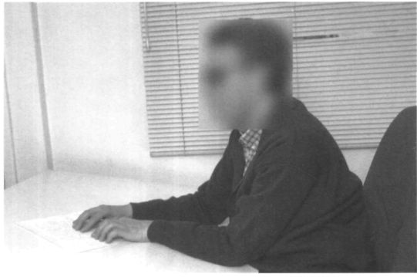

Figura 5.5.1E2. Página girada.

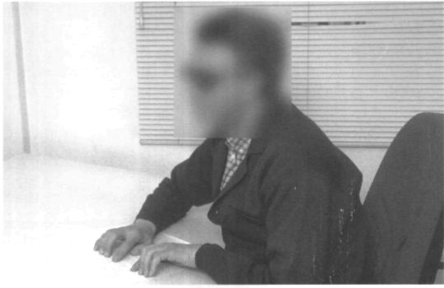

Figura 5.5.1 F1. Rotación de antebrazos, con rotación de la página.

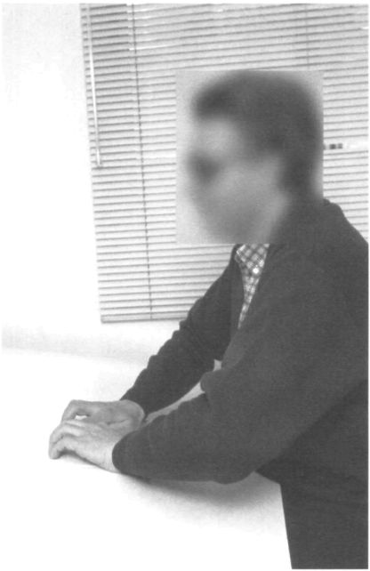

Figura 5.5.1 F2. Rotación de antebrazos, sin rotación de la página.

B8) Desplazamiento lateral de antebrazos (rotación braquial).

Suele ir ligado a posición asimétrica de antebrazos respecto del eje corporal, como postura compensatoria. Provoca, por ende, rigidez en muñeca y/o dedos. Si la tensión en éstos es baja, tales desplazamientos pueden ser fruto o expresión de falta de control y coordinación del esquema corporal dinámico.

Inhibe, indirectamente, la aplicación de la exploración multidigital —al menos en una de las manos— y dificulta la exploración bimanual; contribuyendo, al mismo tiempo, a elevar las tensiones en dedos y muñeca. Incrementa los rozamientos con el plano de lectura. Por la complejidad de contracciones musculares que puede comportar, acelera notablemente la curva de fatiga.

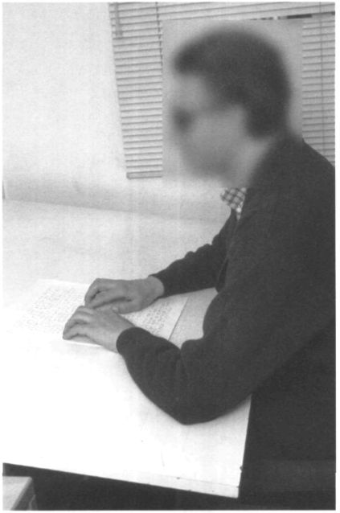

Figura 5.5.1G1. Desplazamientos exteriores de brazos, sin elevación respecto del plano de lectura.

B9) Desplazamiento lateral de brazos (aducción braquial).

Innecesario en cualquiera de las técnicas de exploración. Puede ser expresión de algún «cieguísimo»; o postura sustitutoria o reductora del rozamiento del antebrazo con el plano de lectura, en caso de desplazamiento de éste.

Incrementa en grado muy elevado la tensión de hombro y cuello, con importante repercusión en la curva de fatiga general. Puede inhibir las flexiones cubital y radial de muñeca y aun las flexiones digitales de abducción/ aducción, incrementando la tensión en muñeca y dedos, con los efectos indicados más arriba.

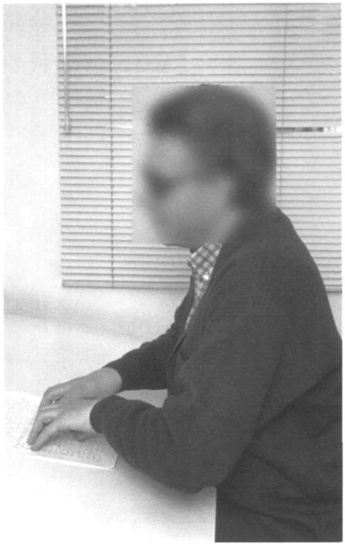

Figura 5.5.1G2. Desplazamientos exteriores de brazos, con elevación respecto del plano de lectura.

B10) Tensión en hombros.

Tiene por objeto la elevación del antebrazo, como acto reflejo para la reducción de su rozamiento con el plano de lectura. También puede ser expresivo de tensión generalizada.

Es el principal factor de fatiga general. Fácilmente se irradia a las regiones de cuello, espalda y brazos.

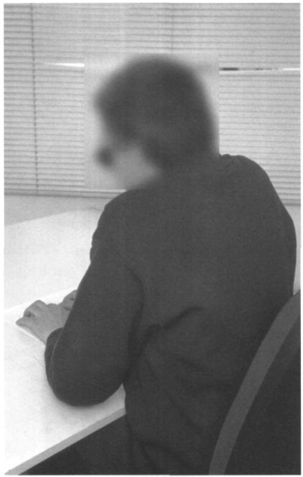

Figura 5.5.1 H1. Elevación de hombros, por cieguismo.

B11) Tensión en región de cuello y espalda.

B12) Tensión general en tronco.

De estos cuatro últimos «vicios» (B9-B12), más se podría decir que el lector es víctima y no culpable. Pero es responsable en buena medida, no tanto por la técnica lectora empleada, sino por otras actitudes: mobiliario elegido, disposición y distancia lector-texto, acomodación, etc. No puede aceptarse sin otra actitud que la simple resignación a que «la lectura Braille tenga que ser tensa, incómoda, desagradable, incluso físicamente».
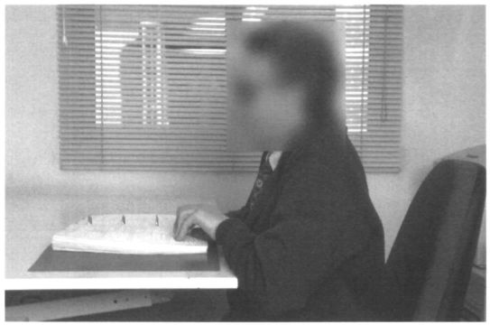

Figura 5.5.1 H2. Elevación de hombros, por mobiliario inadecuado (mesa alta / asiento bajo).

Antes de intentar poner remedio a estos desajustes, y a fin de resaltar su importancia, conviene sacar a la luz de una vez las más de sus consecuencias perniciosas.

5.5.2 Fatiga muscular en la lectura Braille

En última instancia, optimizar la técnica lectora es maximalizar la velocidad y comprensión, a la par que se minimiza la fatiga: no en vano se recogía al comienzo del Capítulo 3 la lamentación muy difundida de que una de las dificultades principales de la lectura Braille consiste en «ser fatigante».

Si se interroga a un lector Braille en qué forma dominante se le manifiesta la fatiga al cabo de una sesión prolongada de lectura, la respuesta será casi unánime: «fatiga en hombros y región de cuello»; tal vez añada: «Algo, en primera porción del antebrazo, y zonas diversas del brazo».

Una mayor precisión llevaría a considerar los músculos elevadores del hombro, deltoides, bíceps y extensores de mano y dedos en antebrazo.

Es sorprendente: no se denuncia fatiga en los músculos que deberían intervenir directamente en la exploración del Braille —al menos, según nuestro modelo de lectura integrada—. Estos serían: lumbricales (musculación distal intermetacarpiana), flexores cubital y radial de la mano, tríceps.

Los extensores de mano y dedos parecen no intervenir directamente en la función lectora. Su contracción y tensión sostenidas puede tener tres orígenes:

a) evitar el contacto digital con el texto, cuando se efectúa la exploración con dedos rígidos (síntoma B1);

b) aminoración refleja de la sobrecarga en dedos, motivada por la falta de apoyos adecuados de la mano (síntoma B5);

c) función compensatoria de los flexores antagónicos, contraídos en exceso: evitar una presión excesiva de los dedos sobre el texto escrito (síntoma B3), rigidez en dedos (síntoma B4, y aún B2), mano y muñeca (síntoma B6 y quizá B5).

No sería extraño que, a su vez, el exceso de tensión o contracción sostenida en extensores generase la paralela reacción compensatoria en flexores: toda una espiral de tensión muscular y generación de fatiga.

El bíceps es responsable, fundamentalmente, de la flexión del antebrazo, como el tríceps lo es de su extensión. Ambas funciones integran la rotación en torno al codo mencionada más arriba, exigida en cualquiera de las técnicas de exploración distintas de la sincrónica multidigital, y aún por ésta si existe asimetría de segmentos; se acentúa con la rigidez de muñeca (síntoma B6) o su falta de apoyo (síntoma B5). No obstante, sus contracciones deberían ser suaves y alternantes, por lo que cabría esperar que la fatiga no fuera muy pronunciada.

Pero, cuando brazo y antebrazo son solidarios, con rigidez en la articulación del codo, el bíceps también participa en la adducción braquial —acercamiento del brazo al tronco—. Movimiento que sustituye a la flexión del antebrazo antes indicada.

La tensión y consiguiente fatiga en uno u otro, o en ambos, se acentúan en razón directa con la complejidad de la modalidad de exploración manual y la asimetría de segmentos de línea asignados a cada mano, e inversamente con la complejidad de la técnica de exploración digital.

Análogamente, cabe preguntarse la razón de fatiga en deltoides. Una simple observación de las posturas que se han considerado como erróneas, muestran dos posibles causas:

a) desplazamiento de brazo —abducción— solidario con antebrazo (síntoma B8). El fulcro o apoyo físico para la rotación ósea requerida es ahora el hombro. No es la mano quien efectúa las oportunas flexiones laterales (síntoma B6), que contribuirían a una exploración eficaz.

b) Desplazamiento lateral del brazo, sostenido estáticamente por el deltoides, en un cierto ángulo respecto del tronco (síntoma B9) —con frecuencia superior a 20 grados. Para suplir la falta de apoyos de codo o primera porción del antebrazo, o como acto reflejo para reducir el rozamiento del antebrazo con la superficie soporte. También podría responder a un «cieguismo» o exceso de tensión de bíceps.

A su vez, cuanto se ha dicho para el deltoides daría, incluso, una primera respuesta a la fatiga en los músculos elevadores del hombro (síntoma B10), y, con ellos, en parte, de la tensión sostenida en la región cervical (síntoma B11), y aún general (síntoma B12).

Las observaciones hechas en estos dos apartados se formulan, conscientemente, en forma negativa. Cabe ahora tornarlas en principios directores de un anhelado «esquema corporal favorecedor de la lectura Braille»; pero con dos llamadas de prudencia.

La primera, que la simple negación de un vicio o error no tiene por qué asimilarse a un principio válido, que conduzca al objetivo último. Entre otras cosas, porque la respuesta no tiene por qué ser única —no lo es casi nunca—; máxime, cuando los primeros se formulan estando ya en posesión apriorística de los segundos: es la crítica ordinaria a los tests o pruebas, diseñados para comprobar lo que se desea (por escandalosa que parezca esta afirmación).

En cualquier caso, los «principios favorecedores» intentarán paliar aquellos errores o vicios, sin convicción definitiva; a expensas siempre de una comprobación subsiguiente, que, por tratarse de «cuestiones de fatiga muscular», deberá ser prolongada en el tiempo.

La segunda, su viabilidad o posibilidad real de ser aplicados en la práctica. En espera de la experimentación comprobatoria suficiente, conformémonos con su coherencia y viabilidad teóricas. Claro está, que el término «teórico» tiene aquí un significado bien distinto de la mera hipótesis o elucubración teorética: concomitancia con los estudios fisiológicos, probados experimentalmente en Anatomofisiología y Neurología Periférica.

5.5.3 Exigencias posturales

No debe dejarse de observar que estas posturas y fatigas pueden también responder a una circunstancia, no siempre advertida, raras veces cuidada por su difícil modificación: las dimensiones y la altura y dirección relativas de la superficie soporte del texto escrito, y aún del mobiliario empleado.

El estudiante o aficionado a la lectura en tinta sabe bien de las ventajas del empleo del «atril». Junto con él, la diferencia de fatiga entre una postura llámese «cómoda», y otra forzada o incómoda: pies bien apoyados, tronco erguido o ligeramente inclinado hacia atrás, asiento suficiente y cómodo, espalda bien apoyada, texto en plano oblicuo respecto del tronco, altura, posición de la cabeza, brazos y hombros, etc.

Evidentemente, puede establecerse un cierto paralelismo entre dichos aspectos y la postura mantenida en la lectura Braille. Con un factor de repercusión: el mayor esfuerzo muscular múltiple que se viene analizando, se verá intensificado, agravado o recompensado.

Tanto para la lectura en tinta como en Braille, parece obvio desear una postura de relajación corporal que permita concentrar la tensión y esfuerzos en los movimientos y actitudes perceptivas facilitadoras de la lectura en su aspecto físico:

C1) Los pies deben reposar relajadamente sobre el suelo o sobre un soporte fijo y a distancia adecuada.

Lo que puede traducirse en reclamar una altura conveniente para el plano del asiento.

C2) Los muslos, en más de dos tercios de su longitud, deben descansar sobre el asiento.

Lo que implica, a su vez, que el asiento deberá cumplir requisitos obvios de dimensiones e inclinación. Es de advertir que se habla de «descansar», no simple contacto.

C3) Tronco erguido o ligeramente inclinado hacia atrás, apoyado en su mayor parte sobre el respaldo del asiento, especialmente la región lumbar.

Supone unas dimensiones y forma convenientes para el respaldo.

Hasta aquí, nada que diferencie la actitud corporal y las condiciones entre lectura Braille y lectura en tinta. Pero en cuanto se toma en consideración el texto a leer, aparecerán divergencias notables; por dos razones:

— Los brazos, antebrazos y manos, prácticamente ociosos en la lectura en tinta, tienen un papel protagonista en la lectura Braille.

— El tipo de soporte y la distancia que exigen el texto Braille son bien distintas de las requeridas para el texto en tinta.

En consecuencia:

C4) Los antebrazos y codo deben descansar de forma permanente sobre el plano de lectura; o, al menos, los dos tercios finales de aquéllos.

Por consiguiente, la superficie soporte debe ser lo suficientemente estable y amplia como para permitir este apoyo, y con una inclinación preferente del plano soporte de aproximadamente entre 120 y 160 grados respecto del plano del pecho; esta declinación comprende un margen de variación del 10% respecto de la postura media —hacia el centro de la página— de 140 grados.

Al mismo tiempo, la distancia entre el tronco del lector y la superficie soporte del texto debe ser mínima: la suficiente para permitir la lectura de las líneas finales del texto sin necesidad de desplazar éste o alterar el reposo de los antebrazos.

C5) Postura relajada de ambos hombros, con ángulo brazo / tronco —región anterior— variable entre 0 y 20 grados.

De donde se hace precisa una altura conveniente para la superficie soporte en su región más cercana al lector, capaz de facilitar tal relajación. Esto conlleva una altura para el borde inferior próxima a la pelvis y separación mínima. La variación sería función del número de líneas de la página.
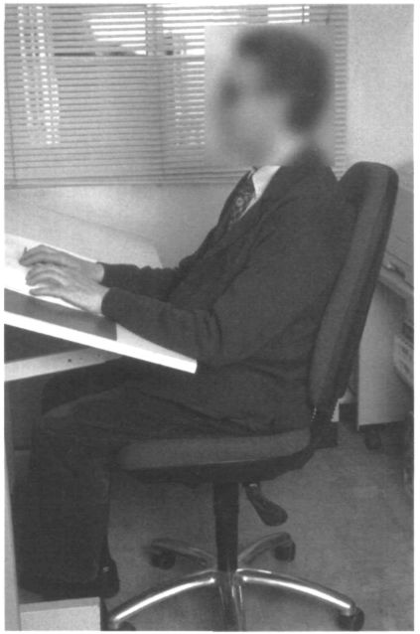

Figura 5.5.3A. Perfil lateral, esquema de postura corporal en actitud lectora, con asiento y plano inclinado para lectura.

Tal descripción no dista mucho de una especie de «atril» o «tablero para lectura Braille». Ni diseñado, ni siquiera descrito en la literatura, pero pretendido de forma natural por nuestros escolares, cuando apoyan el libro sobre los muslos, ligeramente elevados, descansando la espalda por completo en el respaldo, y huyendo de los asientos o sillones con brazos; si procuran éstos, lo hacen en busca sobre todo de un respaldo adecuado que reduzca la tensión del tronco.
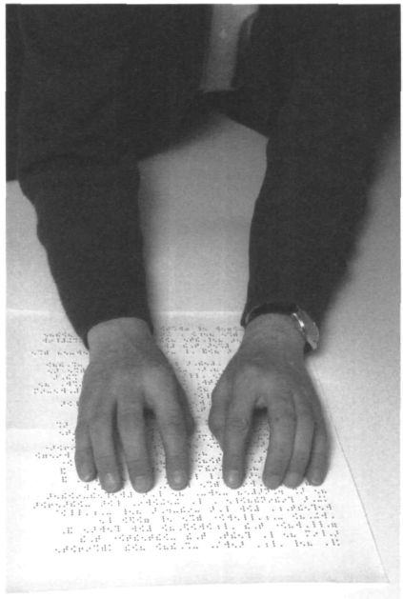

Figura 5.5.3B. Plano desde arriba, esquema de posición de brazos, antebrazos, manos y dedos en actitud lectora indicación de texto y soporte.

En cualquier caso, los aspectos posturales repercutirán sobre todo en la fatiga, y ello al cabo de un período largo de tiempo: serán difícilmente evaluables mediante la aplicación de controles o pruebas de unos pocos minutos. Su control y evaluación efectivas exigirían la aplicación de técnicas electromiográficas.

Para terminar esta descripción anatómica, es obligado hacer referencia a los elementos más activos en la lectura Braille:

C6) Brazos y antebrazos en divergencia / convergencia mínimas, situando las manos en paralelo.

Facilitará el aprovechamiento exploratorio de al menos los tres dedos centrales, los movimientos de flexión lateral de la mano —cubital y radial—, y un empleo equilibrado y armónico de ambas manos en la acción lectora.

En combinación con C5), dará lugar a un ángulo brazo—antebrazo que oscila entre 160° y 120°, según la línea a leer en la página.

C7) Muñeca en descanso sobre la primera línea del carpo y, preferentemente, sobre la región final del antebrazo —articulación cubito-radial en pronación.

Será el «último punto relativamente fijo» en la exploración de cada línea. Aunque puede que la dimensión del segmento a explorar y las características anatómicas y sensoriales —longitud de metacarpo y dedos, motricidad digital, capacidad discriminatoria táctil, etc.— exijan su rotación lateral.

C8) Mano extendida —en prolongación del antebrazo—, reposando sobre las prominencias tenar e hipotenar; proximidad y aun contacto de las prominencias ventrales con la superficie del texto.

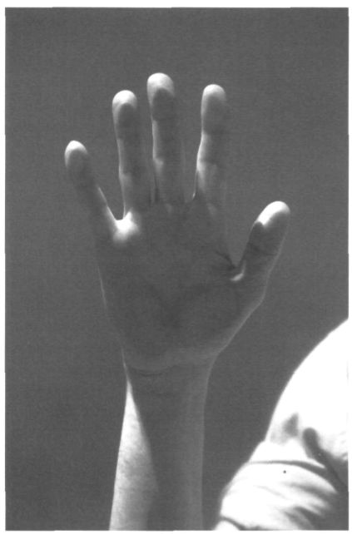

Figura 5.5.3C. Palma de mano con indicación de prominencias. Foto por transparencia de cristal.

Textos indicativos de prominencias.
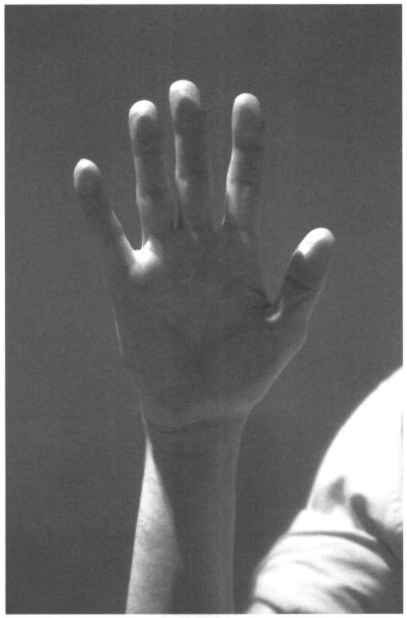

Figura 5.5.3D. Detalle de mano, muñeca, metacarpo y dedos en actitud lectora.

Textos indicativos de partes.

C9) Dedos ligeramente separados.

Favoreciendo la movilidad abductora/adductora de cada uno de ellos, que permitan un barrido completo —y aun reiterado— de la porción de línea asignada.

C10) Dedos extendidos, ligeramente flexionados por su articulación falange / falangina —primera y segunda falanges—.

Todos los dedos son aptos para el reconocimiento de caracteres y formas Braille. Por ello, la posición de mano y dedos sobre el texto debe favorecer la aplicación táctil de los segundo, tercero y cuarto (índice, corazón y anular) y el 5º (meñique), en la medida que la anatomía particular lo permita, por su longitud. El grado de flexión será variable a lo largo de la porción de línea de texto asignada, para asegurar el debido contacto de cada dedo.

C11) Dedos extendidos, especialmente en la falangeta o tercera falange.

La superficie receptora de información —almohadilla o yema del dedo-debe aplicarse sobre el texto escrito, en forma que permita abarcar completamente la superficie prevista para cada celdilla Braille.

5.5.4 Exigencias motrices
Constituyen lo que aquí se designa por esquema corporal en su aspecto dinámico o muscular; frente al esquema corporal estático o esquelético, que se ha descrito más arriba.

En el apartado anterior se persigue reiteradamente una «relajación» generalizada. Sólo los órganos móviles se verán afectados por determinadas contracciones musculares, y eso, salvo muy escasas excepciones, de forma intermitente: brazos, antebrazos, manos y dedos.

D1) Relajación muscular general en piernas y tronco.

Que se obtiene, exógenamente, por adecuación del mobiliario al esquema corporal estático. Pero también intervienen factores endógenos de «tensión nerviosa». Por la frecuencia denunciada de fatiga, conviene resaltar:

D2) Relajación —tono bajo— de musculación de espalda, cuello y hombros.

Concretamente, la relajación de trapecio y deltoides tendrá consecuencias positivas tanto en la posición relativa de brazo y tronco como de brazo y antebrazo. Además, su contracción determina, reactivamente, una mayor aplicación de la muñeca al plano del texto, y consiguiente incremento de tensión en ligamentos del carpo y articulación cúbito-radial; por no decir que dificulta la motricidad digital.

D3) Tono bajo en dorsales y adductores del brazo, con retracciones intermitentes de brazo.

Para conseguir el cambio de línea, con retracción lenta y sucesiva del conjunto braquial, debida fundamentalmente al dorsal ancho.

D4) Relajación total en ligamentos del carpo y articulación final del antebrazo.

Favoreciendo rotaciones y flexiones de mano. Se consigue por relajación de bíceps y deltoides —indirectamente, para evitar una aplicación excesiva al plano del texto— y flexores de mano y dedos, así como por los tonos alternativos de los flexores cubitales —anterior y posterior— y flexores radiales —primero y segundo radial—, al efectuar movimientos de barrido en su segmento asignado de línea.

El principal factor de tensión en muñeca lo constituye, sin duda, la contracción de flexores y extensores de mano y dedos, quienes provocan el acercamiento de la articulación mediocarpiana (escafoide - semilunar - piramidal con trapecio - trapezoide - grande - ganchudo), radio-carpiana y cubito-carpiana.

D5) Tono medio/bajo alternativo de los flexores cubitales y radiales de la mano.

Efectuando las flexiones para desplazamiento y aplicación de los dedos lectores a lo largo de la porción de línea asignada.

La flexión radial de la mano no sobrepasa los 15°, así como la flexión cubital no supera los 45°; en ángulo medido del tercer metacarpiano respecto del eje del antebrazo. Uno y otro movimientos se reducen en su amplitud para la pronación —posición de lectura Braille—, y aún más si la extensión de la mano es completa, incrementándose relativamente para una ligera flexión de mano y dedos, en la que es máxima la relajación de los ligamentos del carpo y tendones de flexión y extensión digital y manual.

D6) Tono medio/bajo alternativo de musculación lumbrical e interósea metacarpiana.

Provocando la conjunción y separación intermitente o alternante de los dedos lectores, o mantener dicha separación, según la técnica de exploración.

La intensidad de sus contracciones debe ser, en adición con las flexiones manuales, la suficiente para vencer el rozamiento con el texto y lograr la exploración deseada del segmento de línea asignado. Estará, pues, en función de las características físicas del texto: relieve, longitud de línea, etc.

D7) Tono bajo, tendente a medio, de flexores de mano y dedos lectores.

Alcanzando un nivel de tonicidad suficiente como para permitir el esquema propuesto en C10 y C11, suavizando los arcos metacarpo-falángicos, y rectificación plena de la articulación 2ª-3ª falange; con las limitaciones impuestas por C7 y C8. Y capaz de superar ligeramente en cada momento el umbral mínimo de percepción táctil.

Estos dos aspectos son efectos del equilibrio de tensiones/relajación de los flexores y extensores de los dedos, conforme a los niveles de relieve del punto y umbral de sensibilidad táctil, por una parte, y, por otra, a la anatomía digital del lector —longitud de los diversos dedos, en cada uno de sus segmentos—. La presión digital media queda regulada por el flexor de la mano, incrementada localmente por la tensión de los flexores de los dedos.

Se prescinde de un análisis más «fino», que llevara a considerar las variaciones de presión, según el momento: tactación de espacio en blanco, principio o fin de palabra y línea, cambio de línea, etc. Sería preciso para ello apreciar los estímulos aferentes reflejos, respuesta a la consiguiente estimulación de mecanorreceptores cutáneos.

Estas propuestas se ha intentado fueran concordes con la técnica de «exploración sincrónica multidigital». Pero pueden compararse sin dificultad con los requerimientos de cualquier otra técnica de exploración, y observarse que son igualmente válidas en su mayoría (debiendo quizás revisar D6, en alguna medida; la diferencia esencial vendría dada por la adición de rotaciones de antebrazo, mediante contracciones alternativas de bíceps y tríceps).

El esquema no es rígido. Queda un margen no pequeño para el desarrollo de técnicas personales; esencialmente, en el aspecto de coordinación motora. Aunque se han hecho sugerencias: baste localizar las modulaciones alternante / sucesiva, intermitente / permanente... Sin olvidar dos factores, de cuya combinación bimanual en el tiempo surge la coordinación: «gradiente de velocidad» y «ritmo».

Antes de abandonar este apartado, mencionar un aspecto que puede parecer mera «higiene decorativa», pero que tendrá su justificación táctica en otro lugar:

D8) Respiración acompasada y relajada. Que, en alguna medida se complementa con:

D9) Relajación de músculos de cuello y laringe (elevadores de laringe e hioides, palatiales, etc.)

Tendente a favorecer, por concomitancia o «simpatía», la «relajación de las cuerdas vocales».

Volver al Indice / Inicio del capitulo
Capítulo 6

CONSECUENCIAS METODOLÓGICAS

Como se comentó al final del Capítulo 1, el Braille, y con él su enseñanza, se ve amenazado aparentemente de desuso; no por pérdida de vigencia ni utilidad, sino, sobre todo, por carencias metodológicas. Debe atenderse, pues, a la demanda de formular indicaciones de orden práctico que pudieran contribuir a la formación de los Profesores e Instructores responsables de facilitar el aprendizaje y mejoramiento lector de escolares o adultos con pérdida de la visión, anterior o sobrevenida, y que, por tanto, se encuentran necesitados de un código de lecto-escritura táctil. Indicaciones que puede sean útiles también a lectores ya iniciados, abriéndoles horizontes y sugiriéndoles fórmulas de mejora en su técnica actual.

En la Introducción se concluía que lectura Braille y lectura en tinta se distanciaban esencialmente en dos parámetros: velocidad y fatiga en períodos largos; lacras que afectaban a la inmensa mayoría de lectores, incluso expertos. En el Capítulo anterior se han estudiado las posibles causas de «fatiga», deduciéndose unas primeras recomendaciones higiénicas y técnicas tendentes a paliarla. En los Capítulos 4 y 5 se ha realizado un estudio sobre perceptos y técnicas para la recogida de información, que si bien apuntan posibilidades de mejora en la capacidad lectora y, con ella, de incremento de la velocidad, apenas han cristalizado en directrices explícitas.

Es momento de afrontar la parte de la obra quizá más delicada, por trascendente: las repercusiones didácticas. Para ello, es preciso:

a) Concretar objetivos y subobjetivos relacionados positivamente con las dos citadas preocupaciones didácticas: incrementar la velocidad y reducir la fatiga en prolongadas sesiones de lectura.

b) Establecer «puentes practicables» entre dichos objetivos y las conclusiones hasta aquí extraídas.

c) Deducir pautas metodológicas.

d) Sugerir soluciones prácticas y proponer materiales.

e) O Proponer orientaciones sobre la formación de profesores e instructores Braille.

En la Sección 5.5 se ha intentado mostrar cómo la fatiga por lectura prolongada se debe en buena medida a causas posturales y a la técnica de exploración empleada. Pero no debe desdeñarse la escasa velocidad como posible causa, al desembocar en una cierta ansiedad o tensión nerviosa al constatar lo infructuoso del esfuerzo lector: toda un circuito retroalimentado de tensión ralentizadora. Así pues, el presente capítulo se centrará en el «incremento de la velocidad lectora en Braille», objetivo último de este trabajo, a la par que revulsivo didáctico de primer orden.

6.1 Incremento de la velocidad lectora

6.1.1 posibilidad

Se proponía en la Introducción un modelo de proceso interpretativo-lector. Sumariamente, se distinguían tres subprocesos:

1 Recogida de estímulos provocados por la expresión física del Braille. Ha sido objeto de estudio en los Capítulos 3 y 5.

2 Construcción de la imagen o forma —de cualquier género— objeto inmediato de interpretación lingüística; es decir: susceptible de sustentar un significado, a él se ha dedicado básicamente el Capítulo 4.

3 Establecimiento de correspondencias varias (perceptuales, gramaticales, sintácticas, semánticas, fonéticas).

La velocidad lectora estará, por tanto, condicionada por las velocidades parciales en cada uno de estos subprocesos, y los posibles «intervalos de advertencia» entre uno y otro. Cual cadena, cuya resistencia total es la del eslabón más débil, y reforzar aquélla supone detectarlo y consolidarlo, incrementar la velocidad lectora equivale a «aminorar» el tiempo exigido; ya sea por cada uno de tales subprocesos, ya por los posibles «tiempos de advertencia». .

Este análisis lleva a distinguir, en principio, cuatro parámetros sobre los que podría actuar una estrategia de incremento de la velocidad lectora. Dos de ellos de carácter cuantitativo:

1°.— Optimizar el cociente cantidad de estímulos portadores de información (porción de texto físico) por «tiempo de exploración/estimulación». Que puede desdoblarse:

1°A.— Incrementar la cantidad de información/estimulación relativamente simultánea —dentro de la ambigüedad neurofisiológica de este término—. Es decir: ampliar las dimensiones y/o contenido del campo físico objeto de exploración relativamente inmediata (ídem).

1°B.— Reducción del tiempo de estimulación o de exposición a unos determinados estímulos.

2°.— Optimizar el cociente «información textual por imagen construida» por «tiempo de construcción». Que, asimismo, puede desdoblarse en sus dos factores:

2°A.— Generación de «imágenes de conjunto» o globales, de amplitud creciente; en nuestra terminología: construcción de formas compuestas, y su asimilación progresiva a formas consideradas subjetivamente como simples.

2ºB.— Reducción del tiempo de construcción por forma, y de la decisión de recognoscibilidad o legibilidad.

Y otros dos, de carácter eminentemente actitudinal:

3°.— Evitar la producción de representaciones no requeridas y la generación de sus correspondientes expresiones. Más concretamente, y en el caso de la lectura silenciosa: «actitud de desverbalización».

4°.— Actitudes (interiores, conscientes y voluntarias) tendentes a favorecer o intensificar los comportamientos tanto periféricos como de representación. Podrían calificarse de «motivaciones intrínsecas», pero modificables mediante estímulos adecuados.

Factores o parámetros entre los que pueden establecerse ciertas relaciones o influjos (ver Apartado siguiente).

En síntesis de economía energía / tiempo: más objetos percibidos (estimulación y generación de imágenes idóneas), en menos tiempo, y con menos pérdidas.

6.1.2 Lineas de intervención didáctica

Intervenir didácticamente para incrementar la velocidad lectora, equivaldría, pues, a procurar situaciones de enseñanza-aprendizaje tendentes a modificar positivamente los parámetros determinados en el apartado anterior.

Un análisis de los subprocesos interpretativos y los parámetros a ellos ligados, conduce a ciertas dependencias:

a) La actitud (disposición subjetiva) de «acelerar el ritmo de lectura» (4º, en el Apartado anterior) repercute inmediatamente en la reducción de tiempos de estimulación (1 °B), por abandono del «campo de exploración»; con ello, el cociente «cantidad de información / unidad de tiempo» (1 °) se contraería a «cantidad de información contenida en el campo de exploración inmediata» (1 °A).

b) Un progreso en la «reducción del tiempo de estimulación» (1 °B) —por efecto o no de una «actitud de incremento de la velocidad» (4°)— modificaría automáticamente a la baja el «tiempo de construcción del correspondiente percepto» (2ºB). Entonces, el cociente «información contenida por imágenes construidas» (2º) se asimilaría a la «construcción de imágenes globales» (2°A).
Es decir: las líneas de intervención didáctica inmediata pueden reducirse a cuatro aspectos:

1 Incremento de la «cantidad de estimulación / información simultánea» (a recoger en intervalos cortos de tiempo); dicho de otra forma: «ampliación del campo perceptivo» (a explorar en dicho intervalo).

2 Reducción del tiempo de estimulación correspondiente a dicho campo.

3 Generación de «imágenes de conjunto» o globales, de amplitud creciente; o, simplemente: «globalización perceptual».

4 Desverbalización.

Cada una de estas líneas pasan a convertirse en objetivos parciales en la intervención didáctica. A medida que se describan estas fórmulas de intervención, podrá verse cómo también ellas se encuentran interrelacionadas, por el propio efecto de cadena del proceso lector seriado.

Una metodología adecuada tendente a incrementar la velocidad lectora en Braille, debe comprender:

1 Determinación y asunción de objetivos.

2 Sistema de evaluación formativa de los parámetros indicadores del nivel de respuesta en cada estadio.

3 Técnicas de intervención efectiva, y, en su caso, material pedagógico coadyuvante.

En las páginas que siguen se ofrecen propuestas concretas. La fundamentación teórica responde a las concepciones y conclusiones de capítulos precedentes. Por brevedad, se reducen al mínimo los ejemplos de carácter práctico, si bien se dan orientaciones para la elaboración de materiales sencillos, adecuados a las variadísimas situaciones didácticas que pueden presentarse.

Una justificación de este último aspecto —pluralidad de situaciones didácticas— se deduce de la simple consideración de circunstancias tales como:

A) Edad del sujeto. Variable, desde el niño que comienza su escolaridad en la enseñanza reglada conforme a su edad (5-6 años), hasta el adulto que pierde la vista o que, habiéndola perdido tiempo atrás, se decide a iniciarse en la lectura Braille.

B) Nivel de alfabetización. A considerar en el adulto, adolescente y aun niño que pierde la vista cuando ya disponía de un código lector en tinta, con destreza adquirida en grado diverso; o que se enfrenta a la adquisición del código Braille sin haber dominado ningún otro. Como caso particular:

C) Nivel de velocidad lectora en Braille. Que oscilaría desde el «nivel 0», de los principiantes, hasta el de aquellos otros que, dominando el Braille en mayor o menor grado, desean incrementar su destreza lectora.

D) Nivel cultural general. Con repercusión tanto en la riqueza léxica y de estructura del lenguaje como en los intereses o móviles de aprendizaje y progreso en la lectura.

E) Perspectivas de uso del Sistema Braille. Como instrumento de estudio —niños, adolescentes y estudiantes o intelectuales que pierden la vista—, para el ejercicio profesional, actividades de la vida diaria, recreo, etc. Que condicionará fuertemente los objetivos globales y el material a diseñar; lo que no excluye la apertura de horizontes y aplicación de material divergente.

F) Estado y características psicológicas, psicofísicas y físicas en general. Donde pueden incluirse: el tiempo y circunstancias de pérdida de la visión, repercusión socio-laboral de ésta —con incidencias positivas o negativas, según los casos—, sensibilidad táctil —piénsese, por ejemplo, en las pérdidas adjuntas a los procesos de ceguera por diabetes—, destrezas motóricas manuales y digitales, nivel de maduración psicofísica, etc.

G) Programación prevista para la atención docente. En el que deberán tenerse en cuenta tanto el número de horas de atención directa como su distribución temporal y las posibilidades y disposición del sujeto para efectuar prácticas al margen de tales sesiones.

H) Variables de entorno lingüístico. Dependientes no sólo de la edad y nivel cultural general, sino también de factores geográficos, socio-culturales, profesionales, etc. En la situación más extrema, debe considerarse la variante idiomática o dialectal.
Variables condicionantes en las situaciones de enseñanza-aprendizaje y mejora de la lectura Braille
1 Edad del sujeto | Niño  Adolescente  Joven  adulto
2 Nivel de alfabetización | sin experiencia código visual iniciado ex lector  iniciado en código Braille
3 Nivel de velocidad lectora en Braille | nivel 0 (sin iniciación)  conocedor del abecedario  lector lento  lector relativamente experto
4 Nivel cultural general | pobreza léxica  sin interés manifiesto  por la cultura escrita desconocimiento o errores estructurales del lenguaje  riqueza léxica relativa  conoc. de rudimentos  de estruct., gramatical y  sintáctica del lenguaje  con alto interés cultural  dominio de las estructuras  gramaticales y sintácticas
5 Perspectivas de empleo del Sistema Braille | instrumento de estudio  fines profesionales  empleo en la vida diaria  fines de recreo y culturales
6 Estado y características del sujeto | psicológicas,  psicofísicas  físicas en general
7 atención prevista | horas / semana de atención directa  número de sesiones semanales  tiempo por día / semana  de práctica individual
8 Variables de entorno lingüístico | por circunst. socio-familiares  idem socio-profes. y culturales  idem socio-geográficas  otras, de orden lingüístico

No se incluyen entre estas variables la «motivación intrínseca» que, si bien guarda relación con algunas de las señaladas, se supone modificable por la propia intervención a través de «motivaciones extrínsecas».

Un «método» no puede quedar restringido a una «cartilla», con o sin «material auxiliar»: debe comprender, ante todo, Orientaciones para el profesor-instructor y «propuestas de actividades».

Desde la perspectiva de una educación contextualizada, los materiales concretos deberían ser confeccionados para el alumno singular, conforme a sus circunstancias e intereses personales. No es una utopía: los medios actuales de producción de Braille permiten el diseño personalizado y producción doméstica, sin excesiva dedicación de tiempo ni recursos extraordinarios. Además, los materiales serán de ordinario útiles para una pluralidad de alumnos, al coincidir en no pocos de los aspectos señalados.

A tal fin, se han elaborado dos programas informáticos —«TORNABRA» y «DALBRA»— que pueden cooperar a esta labor. No se exime, sin embargo, del esfuerzo de diseño, evaluación y programación comunes a toda tarea educativa; en particular, de la aportación del acervo léxico, expresiones, oraciones, etc.

6.2 Ampliación del campo perceptivo

En el Capítulo 5 se han tratado por extenso las modalidades, posibilidad y consecuencias de las técnicas de exploración de un texto Braille. Como conclusión de aquel análisis, se propugna el modelo de «exploración sincrónica», basada en una «exploración bimanual multidigital y bidireccional». Así pues, los objetivos parciales y las actividades que se proponen deberían tener dicho modelo como objetivo-tendencia, con independencia de que las limitaciones perceptivas, de memoria o atencionales del aprendiz dificulten gravemente la posibilidad de alcanzarlo, ya que un mejoramiento en destrezas exploratorias redundará, sin duda, en progresos lectores con no importa qué técnica.

6.2.1 Desarrollo de destrezas hápticas generales. Actividades de «prefectura»

Un desglose en objetivos instrumentales, podría acercarse al siguiente:

1 °) Dominio de un esquema corporal adecuado, tanto en su aspecto estático o postural como dinámico o motórico.

Que debiera anteponerse a los subsiguientes, como prerrequisito para una exploración intensiva, facilitada por dos factores:

a) Adopción de medidas higiénicas ambientales y personales (mobiliario idóneo; higiene de manos y dedos; adecuada temperatura ambiental, de manos y dedos; ausencia de humedad; etc.)

b) Disponibilidad de material de prácticas adecuado a las características del aprendiz; por su tamaño, discriminabilidad, estabilidad, intereses, etc. Ya se trate de materiales manipulativos, «patrones realzados», configuraciones de puntos, textos Braille, etc.

2º) Presión digital adecuada.

3º) Participación activa en la exploración de al menos los dedos índice, medio y anular de cada mano. Teniendo presente que «cada dedo que se incorpore activamente a la exploración habitual, a partir del índice, subraya la función del «anterior».

4º) Exploración digital bidireccional. Ligada a la anterior, en cuanto que desarrolla la «¡seguridad en la capacidad general» y la «independencia de cada uno de los otros dedos respecto del índice» (como «protagonista indiscutible» de la exploración háptica).

5º) Exploración bimanual disjunta simultánea, independiente y en coordinación. Con análogas observaciones a las del punto anterior, referidas ahora a la «mano no dominante».

La evaluación del nivel de consecución se logra, esencialmente, mediante la observación de comportamientos habituales. La especificidad de la exploración del Braille y el ingrediente de automatización que estos objetivos comportan, exigen que esta observación se realice durante las mismas sesiones de trabajo.

Entre los objetivos apuntados no aparece el «desarrollo de la percepción táctil», tan frecuentemente citado en la escasa literatura, aunque de forma muy vaga. Recordar tan sólo que la concepción de sentido o sistema háptico que sirve de guía engloba las simples «sensaciones por contacto o presión», implicando, además, el carácter propositivo y la participación cinestésica. Por otra parte, no está claro que pueda lograrse un «desarrollo de la excitabilidad de los mecanorreceptores cutáneos»; sí de las técnicas de exploración que posibilitan dicha excitación y favorecen la generación de constructos hápticos.

En este sentido, es lugar común la conveniencia de ejercitar al principiante con «actividades» que incluyan aspectos relacionados directamente con los objetivos señalados.

Desde hace 25 ó 30 años se ha despertado gran interés por las llamadas «actividades de prelectura», tendentes a desarrollar habilidades táctiles, motricidad manual fina, esquema corporal, configuración del espacio interior, etc., según los casos. Son útiles para introducción a las técnicas de exploración hápticas en general, no sólo en las que guardan relación con el Braille. Con facilidad pueden impregnarse de aspectos lúdicos que las hacen más atrayentes, motivantes y aptas para el desarrollo de otras aptitudes. Se proponen como convenientes o muy convenientes, las más de las veces sin justificación ni experimental ni teórica: sólo el buen sentido pedagógico —que no es poco—. Todas ellas parecen recomendables, pero matizando algunos extremos.

Según el escalón o momento de adquisición de las destrezas hápticas relacionadas con la lectura en las que se halle el lector o candidato a lector Braille, suelen proponerse tres grupos de ejercicios, con sus técnicas propias:

1 Diferenciación de texturas. (LUCERGA, 1990; ESPEJO, 1993; YULE, en A.A.V.V. 1991).

Objetivos parciales relacionados con el incremento de la velocidad lectora en Braille

1 Dominio de un esquema corporal adecuado.
1.1 previsión de medidas «higiénicas»
1.1.1 ambientales
1.1.1.1 mobiliario adecuado;
1.1.1.2 temperatura ambiental
1.1.2 personales
1.1.2.1 higiene de manos y dedos;
1.1.2.2 temperatura adecuada en manos y dedos;
1.1.2.3 ausencia de humedad; etc.
1.2 facilidad de acceso al texto escrito
1.2.1 máxima calidad en el texto
1.2.1.1 material
1.2.1.2 formal
1.2.2 sujeción del texto a la superficie soporte (no deslizabilidad)
1.2.3 emplazamiento adecuado
1.2.3.1 distancia
1.2.3.2 concordancia de ejes texto-cuerpo
1.3 postura adecuada
1.3.1 piernas y muslos
1.3.1.1 altura de asiento
1.3.1.2 apoyos convenientes
1.3.2 tronco
1.3.2.1 apoyo de espalda
1.3.2.2 simetría respecto del texto
1.3.3 relajación de hombros
1.3.4 posicionamiento de brazos
1.3.5 apoyo y posicionamiento de antebrazos
1.3.6 apoyo y relajación de muñecas
1.3.7 extensión/curvatura adecuadas de manos y dedos
1.3.8 contacto de almohadillas de dedos con texto
2 Presión digital adecuada
3 Participación activa en la exploración de al menos los dedos índice, medio y anular de cada mano
4 Exploración digital bidireccional
5 Exploración bimanual disjunta simultánea
5.1 independiente
5.2 en coordinación

Se trata de «diferenciación», no «reconocimiento». Ya que en un texto Braille se dan, esencialmente, dos texturas: «punto» y «espacios vacíos» (correspondientes al soporte). Pero es conveniente ensayar con variedad de texturas, en previsión de distintas calidades de punto y tipo de soporte o papel. Fundamentalmente, se persigue advertir al aprendiz de que:

— El movimiento es imprescindible para la percepción de la textura (KATZ, 1925; GIBSON, 1964). Y es de sumo interés —a los solos efectos de adquisición de hábitos con fines lectores— automatizar los desplazamientos izquierda-derecha y derecha-izquierda (objetivo 4), antes que los de componente vertical.

— De ordinario, basta la presión ejercida por el simple reposar de los dedos sobre la superficie, para captar tales diferencias (objetivo 2). Aprovechando la ocasión, para inculcar un esquema corporal deseable (objetivo 1) —Apartados 5.5.3 y 5.5.4—.

— Cualquiera de los dedos —y aun otras regiones de la mano— son susceptibles de lograr la diferenciación punto/vacíos (objetivo 3). Aunque pueden existir variación en los diferenciales y en las exigencias de presión o desplazamientos estimulativos, y, especialmente, en la localización de lugares excitados, de suma importancia para la generación de formas adecuadas.

— La comparación puede lograrse por tactación independiente de cada una de las manos, si las texturas son convenientemente distintas —según sujetos— (objetivo 5).

En los tipos que siguen, y según el grado de discriminabilidad y complejidad, pueden encontrarse correspondencias con cada uno de nuestros objetivos.

2 Desarrollo de la motricidad digital y manual «fina».

Como serían las actividades orientadas al reconocimiento de objetos tridimensionales y su exploración empleando ambas manos, el emparejamiento de objetos cotidianos; actividades de apilación; enhebrado de cuentas (YULE, en A.A.V.V. 1991).

3 Reconocimiento de formas.

El niño precisa desarrollar la destreza de reconocer y discriminar unas formas de otras, empleando la almohadilla de las yemas de sus dedos. Esta es una destreza única y debe prepararse cuidadosamente al niño para ella.

Capacidad para reconocer distintas formas bajo los dedos. Es importante apreciar que esta destreza es distinta a la necesaria para reconocer formas grandes sostenidas en la mano. Obviamente, el niño tendrá que reconocer de modo seguro formas grandes antes de poder introducir este estadio. Es esencial un enfoque estructurado (Ibíd.).

Aquí interesan, esencialmente, las formas bidimensionales; pero son mucho más perceptibles hápticamente las tridimensionales o modelos exentos (ABRAVANEL, 1970). Por ello, revisten especial interés los ejercicios de «encajado» o «positivo-negativo», inspirados en la gelstalt. Más aún, si cuentan con variación en los tamaños; y, sobre todo, con la posibilidad de reconocimiento sobre una superficie plana.

Se echan en falta, no obstante, actividades que incluyeran:

4 Orientación en el espacio próximo.

Más concretamente: orientación espacial en un ámbito equivalente a la superficie de lectura, respecto del propio esquema corporal. Análogos a los ejercicios de orientación en mapas y planos, que tan bien conocen los profesionales relacionados con cuestiones de rehabilitación y orientación. Convenientemente seleccionados y enriquecidos, pueden contribuir a la cobertura de la mayor parte de los objetivos señalados.

5 Desarrollo de la atención perceptual háptica. En las que interviniera el factor tiempo, pero sin provocar excesivas tensiones musculares ni psicológicas.

Actividades de desarrollo háptico relacionadas con objetivos parciales para el incremento de la velocidad lectora en Braille

1 Diferenciación de texturas
1.1 diferenciación en estrategias libres
1.2 diferenciación para cada dedo
1.3 automatización de estrategias diferenciadoras
1.3.1 participación multidigital
1.3.2 movimientos bidireccionales
1.4 reducción de presión diferenciadora
1.5 reducción de tiempos de exposición/contacto

2 Desarrollo de la motricidad manual fina.
2.1 reconocimiento de objetos tridimensionales
2.1.1 con estrategias libres
2.1.2 exploración sistemática de objetos empleando ambas manos
2.1.3 idem con cada mano
2.2 emparejamiento de objetos cotidianos
2.3 organización espacial
2.3.1 apilamientos
2.3.2 enhebrado de cuentas

3 Reconocimiento de formas planas
3.1 encaje de formas (positivo-negativo)
3.2 distinción en gradación de tamaños
3.3 localización de la forma distinta
3.4 localización de la forma igual
3.5 reconocimiento de formas semejantes/análogas
4 Orientación en el espacio próximo.
4.1 orientación izquierda-derecha
4.2 orientación arriba-abajo
4.3 orientación dentro-fuera
4.4 seguimiento de itinerarios mediante órdenes verbales
4.5 descripción verbal de itinerarios

5 desarrollo de motricidad exploratoria específica
5.1 localización de «blancos fijos»
5.2 localización de «blancos móviles»
5.3 seguimiento de «blancos móviles»

6 Desarrollo de la atención perceptual háptica
6.1 ejercicios con itinerarios
6.1.1 seguimiento
6.1.2 descripción
6.2 ejercicios con «blanco móvil»
6.2.1 sin «obstáculos»
6.2.2 con «obstáculos fijos»
A6.2.2.1 con «obstáculo» único
A6.2.2.2 con pluralidad de «obstáculos»
B6.2.2.1 bien diferenciables
B6.2.2.2 análogos al «blanco móvil»
6.2.3 con «obstáculos móviles»
6.2.3.1 con «obstáculo» único
6.2.3.1.1 bien diferenciable
6.2.3.1.2 análogo al «blanco móvil»
6.2.3.2 con pluralidad de «obstáculos móviles»

6.2.2 Desarrollo de destrezas exploratorias específicas. Ejercicios sobre textos en formatos especiales

Tanto las «cartillas» como los textos para principiantes —cuentos, pequeñas lecturas, etc.— suelen editarse en formato especial. Por lo general, con líneas reducidas —32 caracteres, como máximo—, menor número de líneas por página, mayores interlineados, agrupación progresiva de líneas, marcado direccional en el «margen izquierdo», etc. En ocasiones, se incorporan representaciones figurativas, texturas diversas y aun forma sugerente de la propia publicación.

El primer grupo de características, las que afectan fundamentalmente al «formato general», tiene una finalidad bien definida: «presentar como más asequible la exploración del texto». Las del segundo, más parecen guardar conexión con elementos motivantes y embellecedores, sugeridos por artesanos y pedagogos no lectores de Braille y desconocedores de los objetivos instrumentales de su didáctica.

Es innegable que, de ordinario, quien se inicia en la práctica lectora tiene carencias o dificultades exploratorias importantes. Pero no sólo ellos: también aquellos lectores de Braille que deseen intentar un incremento en su velocidad lectora es muy probable que precisen un desarrollo o corrección en ciertas destrezas.

Surgen así series de cuestiones concatenadas: ¿Cómo iniciarse en nuevas técnicas, o erradicar determinados «vicios»?; para ello: ¿qué actividades de iniciación y desarrollo pueden diseñarse?; ¿de qué material sería conveniente disponer?

Siguiendo el esquema que se indicaba a propósito de las «destrezas hápticas generales» —Cuadro 6.2.1 A—, pero concretadas ahora a la exploración de textos, se tendría:

1 °) Dominio de un esquema corporal adecuado, tanto en su aspecto estático o postural como dinámico o muscular.

2º) Presión digital adecuada.

Llegado a este punto de un programa de «incremento de la velocidad lectora», tales objetivos y sus correspondientes subobjetivos se suponen ya cubiertos, conforme a una evaluación inicial y posible aplicación de actividades de remediación.

Conviene, sin embargo, recalcar o concretar el aspecto relativo a los «textos de prácticas»:

— Disponibilidad de textos escritos de máxima calidad formal (Sección 2.2) y adecuación en sus aspectos materiales o de contenido a las características del lector (Sección 2.3). Salvedad hecha de lo que a continuación se propone como «edición en formatos especiales» para ejercicios de entrenamiento.

3º) Participación activa en la exploración de al menos los dedos índice, medio y anular de cada mano.

No se desprecia la aportación que pudieran hacer el meñique y el pulgar (en especial, para la detección de «comienzo» o «fin de línea», el primero; y «líneas en blanco» o «fin de página», el segundo). Pero es innegable que juegan un papel mucho más decisivo en la exploración háptica general que en la específica del Braille: determinación de tamaños, espesores y manipulación (función «asir»), etc.

4º) Exploración digital bidireccional.

Quienes se inicien en la lectura Braille mediante un programa análogo al descrito en la experiencia recogida en la Sección 4.4, se supone tendrán cubiertos estos objetivos. Si no fuera así, o se tratara de lectores que, aun dominando la lectura Braille en un cierto nivel —y que se someten a un programa para el incremento de su velocidad lectora— no tienen desarrollada suficientemente la exploración con dedos distintos del índice, será preciso:

a) Generar la confianza en la capacidad exploratoria de cada dedo en forma independiente. Para ello, es recomendable practicar la lectura con cada dedo, anulando la sensibilidad de los restantes mediante «dediles» o «guantes con dedos seccionados» de grosor bastante.

b) Combinar después las posibilidades por pares de dedos contiguos, que permitan globalizaciones parciales.

c) Completar la práctica con empleo de los tres dedos centrales.

En todos los casos:

— reduciendo progresivamente (de forma regular e irregular) la separación entre palabras, hasta alcanzar la separación normal de «un espacio en blanco»;

— recomendando —y provocando, en la medida de lo posible— la «exploración bidireccional» (ver grupo de ejercicios 3.1 en Anexo al Capítulo 4);

— dejando libre los dedos meñiques, en contacto permanente con el texto, que se adiestrarán naturalmente en localizar el comienzo o fin de línea y, quizás, reconocer algún carácter/forma extremo. Otro tanto debe aconsejarse para los pulgares, que podrán anticipar información acerca de la longitud o espacios en blanco de la «línea subsiguiente», «títulos», «fin de página», etc.

5º) Exploración bimanual disjunta simultánea, independiente y en coordinación.

Esto implica una «segmentación de la línea»; en tres segmentos —salvo degeneración a dos—, para la «exploración bimanual alternante», de dos para la «exploración sincrónica» . El hecho de que tales segmentos estén o no equilibrados repercutirá en la necesidad o no de desplazar muñeca y antebrazo, y mayor o menor desplazamiento digital, diferenciado o análogo en una y otra mano.

En conformidad con el modelo considerado óptimo de una «exploración sincrónica», el objetivo-tendencia a ella ligado sería «una segmentación de la linea en dos porciones equilibradas». Convendrá, pues, adiestrar al aprendiz en este sentido.

Para los lectores que hacen un uso desequilibrado de sus manos, deberá atenderse a dos objetivos:

a) Fomentar la confianza exploratoria y lectora con al menos «la mano más torpe»; aunque no es fútil entrenar ambas, ya que este tipo de ejercicios también contribuye a desarrollar la independencia manual, como paso hacia la «coordinación bimanual». Siendo recomendable el empleo de textos editados.

— En «longitud de línea reducida», de 12-15 caracteres, que deberán ampliarse progresivamente, hasta alcanzar los 20-25 caracteres. (Los textos en «formato ordinario», de entre 30 y 40 c/l, obligarían a desplazamientos de muñeca y antebrazo, contradictorios con el esquema corporal dinámico coherente con la técnica objetivo de «lectura sincrónica».)

— Agrupación progresiva de líneas de texto; pasando de «dos líneas de separación» —en blanco o de caracteres separadores (»:», puntos 25, por ejemplo)—, a «una sola línea de separación», agrupación «de dos en dos», «de tres en tres», «texto contiguo».

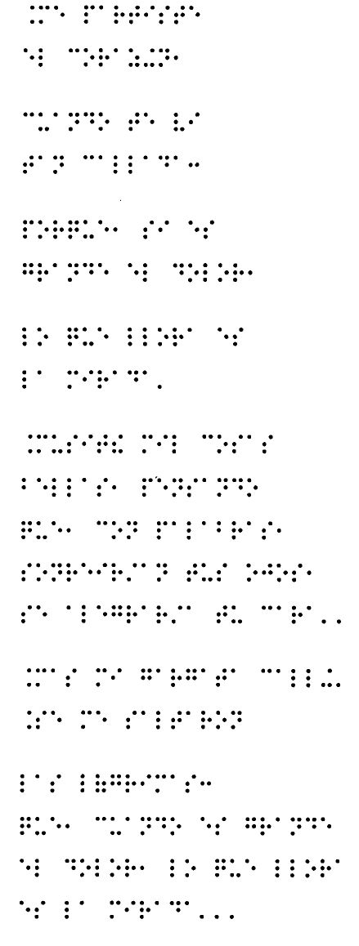
b) Fomentar la «segmentación equilibrada de la línea», y habituar cada mano al segmento-dominio asignado. Para ello, son de gran utilidad los textos editados en líneas con división en dos porciones de igual longitud, completadas alternativamente con caracteres del tipo«:» (puntos 25), que fuerzan a una cierta direccionalidad de la exploración y fijan los límites para cada mano.

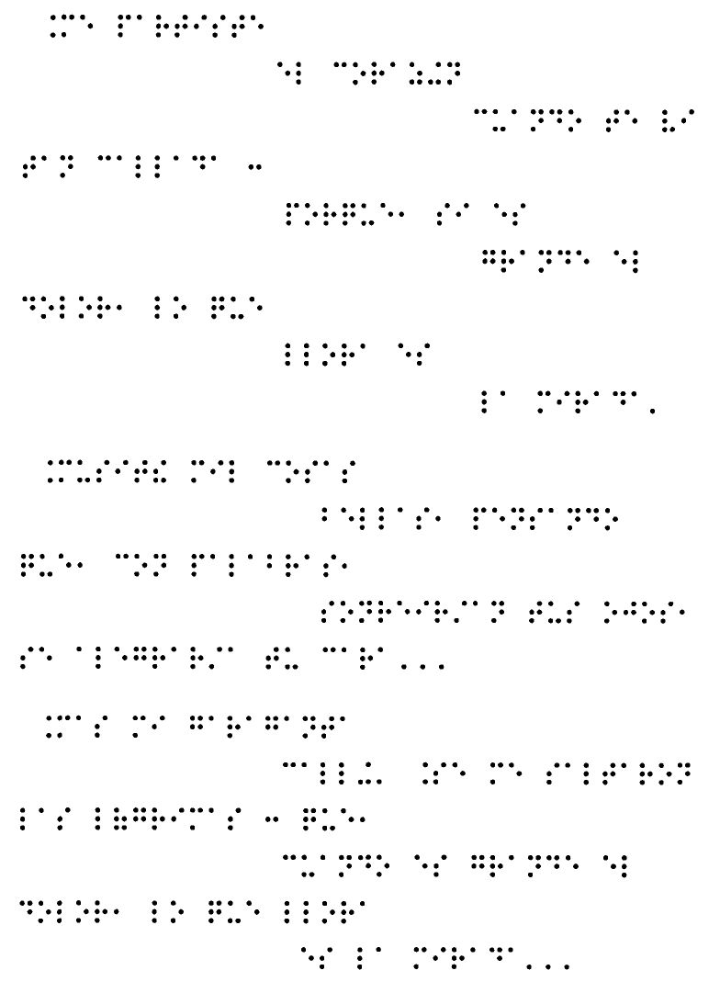

La triple segmentación puede omitirse sin perturbación grave. Los textos bisegmentados en los que se sustituye el signo neutro «:» por espacios en blanco, favorecen la aparición del subojetivo terminal:

c) Fomentar la exploración y lectura «bimanual simultánea», como aspecto esencial de la «lectura sincrónica».

La bisegmentación de la línea, con adscripción obligada de cada mano, invita a la exploración anticipada del segmento subsiguiente por la mano ociosa; máxime si desaparece la barrera de caracteres neutros completadores de la línea de lectura en curso. Exploración que desemboca inercialmente en incoar una cierta elaboración de los oportunos constructos, primero, y en la interpretación lingüística, después, que se solaparán en el tiempo con la actividad referida a la mano activa. Adquirido el hábito inconsciente o semiconsciente de la «exploración simultánea anticipada», queda abierto el camino al trabajo sobre «textos en formato ordinario». La coordinación bimanual, en forma de la ansiada «exploración simultánea», es de esperar aparezca como fruto maduro, impuesta por la simplificación motriz de comportamiento —secuencia de movimientos— análogo en ambas manos.

En estas fases finales de entrenamiento exploratorio, en busca de un empleo equilibrado y simultáneo de ambas manos, convendrá velar por el afianzamiento del objetivo que se supone ya adquirido de «exploración multidigital bidireccional», o el grado máximo que se haya alcanzado en este aspecto.

¿No podría contarse con «textos en edición especial», que provocaran o, al menos, facilitaran la adquisición de técnicas de exploración adecuadas?

Esta inquietud, junto con las variables subjetivas apuntadas en el Apartado 6.1.2, parecían reclamar un sistema de producción de textos Braille que, aprovechando los recursos ya disponibles, pusiera al alcance de profesores e instructores una gama ilimitada de textos en formato seleccionable. Es decir: un programa informático para «conversión de formatos» que, junto con los programas ya existentes en el mercado para «conversión al Braille» y las impresoras domésticas, posibilitaran una tarea hasta ahora reservada a Imprentas y centros o unidades de producción.

EL SOFTWARE Tornabra

DESCRIPCIÓN GENERAL

OBJETO

Permite editar ficheros ASCII (preparados para Braille) en formato a seleccionar, con posibilidad de «segmentar líneas» y modificar caracteres y/o palabras, sustituyéndolos por otros, suprimiendo o incorporando puntos Braille por líneas o palabras, etc.

OPCIONES

1 DE FORMATO

— Número máximo de caracteres por línea.

— Margen izquierdo. Y carácter optativo de cobertura.

— Separación opcional entre palabras. Fija (a determinar) o variable (a determinar por azar, según límites superior e inferior). Posibilidad de elegir espacio en blanco u otro carácter para esta separación.

— Máximo de líneas de texto por página (teniendo cuenta de la separación entre líneas).

— Margen superior (incluyendo numeración de página y «contador de palabras», en su caso).

— Separación entre líneas.— Fija, en número a determinar. Seleccionable el carácter que integra la/s línea/s de separación.

— Paginación opcional; superior o inferiormente, a determinar.

— Contabilización opcional de palabras, indicando el lugar de la primera y última de cada página —relativa al conjunto total del texto—.

SEGMENTACIÓN DE LÍNEAS

— Número de segmentos por línea: de 1 (línea completa) a 3.

— Longitud determinable para cada segmento del número seleccionado (mínimo, 10 caract.), conforme a la longitud total preseleccionada de la línea de texto.

— Carácter integrador del segmento/s completador/es de la línea (espacio en blanco, en su caso).

ALTERACIÓN DE «PUNTOS BRAILLE»

— Estado de cada «punto Braille» —del signo generador: puntos 1, 2, 3, 4, 5 y 6—; a determinar independientemente para cada punto entre: «suprimir, incorporar o respetar su estado». La alteración afecta a las vocales acentuadas en español

— Opción de que la alteración afecte o no a los signos de puntuación más usuales: . , : ; — ( ) ? ! # y prefijo de mayúscula.

— Frecuencia de la alteración: total o periódica; con periodicidad que afecta a palabras o a líneas —a determinar también opcionalmente—, siguiendo múltiplos de 2, 3, 4...

SUSTITUCIÓN DE CARACTERES

Se pueden seleccionar hasta 27 caracteres diferentes, pudiendo coincidir o no el carácter sustituyente. La opción para el espacio en blanco determinará el carácter separador de palabras.

SUSTITUCIÓN DE PALABRAS

Pueden seleccionarse hasta 20 palabras o grupos de caracteres —máximo: 20 caracteres por grupo—, pudiendo coincidir en el grupo sustituyente. El espacio en blanco no puede figurar en el grupo sustituido, aunque sí cualesquiera signos de puntuación.

Son así tratados ficheros ASCII en cualquier formato, generándose un nuevo fichero que, previa su visualización por pantalla, quedaría presto para su edición mediante impresora Braille doméstica o industrial.

Es evidente que todas y cada una de estas opciones pueden aplicarse manualmente a un texto ASCII, sin otra herramienta que un editor de texto: es cuestión de tiempo, cálculos y meticulosidad. «TORNABRA» tan sólo los ejecuta automáticamente, pudiendo despreocuparse el profesor-instructor de tarea tan ardua como enojosa, y dedicando su tiempo a labores más creativas y necesarias.

6.2.3 Obtención de un tono muscular adecuado

Una correcta aplicación de un esquema corporal como el propuesto en la Sección 5.5, Apartados 5.5.3 y 5.5.4, implica tres fases bien definidas:

1 Adquisición de la conciencia del esquema, en sus aspectos posturales —estáticos— y dinámicos. Lo que supone, a su vez: la selección de mobiliario adecuado: (asiento, plano soporte del texto escrito, ajuste de distancias y alturas, etc.) y la interiorización e integración del esquema esquelético (disposición de brazos y antebrazos, apoyos, posición de manos y dedos, etc.)

2 Ejercitación para la obtención de la distensión y tono muscular adecuados; tanto en los aspectos positivos —contracciones y movimientos consiguientes—, como en la relajación permanente o intermitente.

3 Ejercitación de la coordinación requerida, como secuencia de tiempos; lateralizadamente y para ambos brazos y manos.

La sucesión que aquí se sugiere tiene carácter conceptual: esquema postural, esquema muscular estático, esquema muscular dinámico, coordinación neurofisiológica. Los ejercicios que se proponen a continuación responden a esta sucesión ascendente; pero podrían muy bien diseñarse ejercicios en sentido descendente, provocadores del descubrimiento de la necesidad o de la incorporación de nuevos aspectos del esquema, de los más complejos a los más elementales. Sin olvidar que nos hallamos en una fase de «aplicación de destrezas ya adquiridas», no en la «didáctica de su adquisición».
E1) Adopción de postura cómoda de tronco, y piernas.

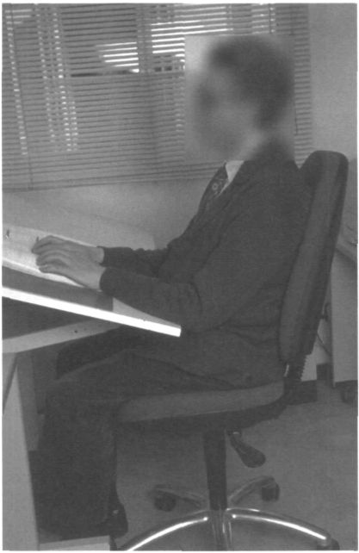

Figura 6.2.3A. Esquema perfil lateral sentado.

E2) Ejercicios respiratorios acompasados; coordinados con todos los ejercicios previstos.

Su justificación se apoya en una doble finalidad: controlar/reducir las tensiones nerviosas y musculares, y favorecer la «desverbalización (Sección 6.5).
E3) Rotaciones y relajación de hombros y cuello.

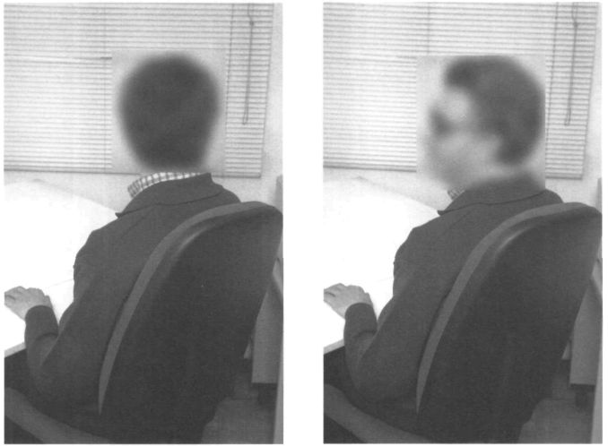

Figuras 6.2.3B1. Esquema de rotaciones de cuello.

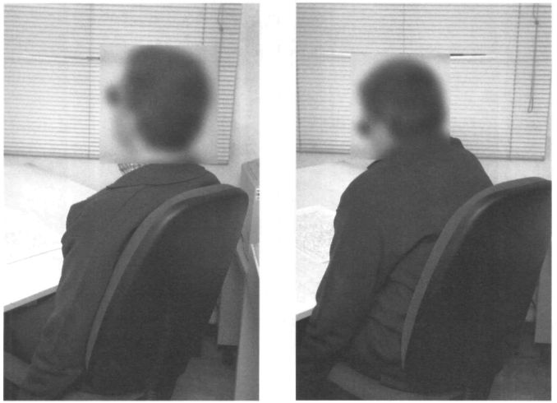

Figuras 6.2.3B2. Esquema de rotaciones de hombro.

E4) Retracciones paralelas y lentas de brazos, manteniendo el contacto de los antebrazos con el plano soporte del texto de lectura, al menos en sus dos terceras partes finales. Primero, simultáneas; pasando después a alternas.
Tonificadoras de los músculos implicados y fijadoras de esquemas esqueléticos.

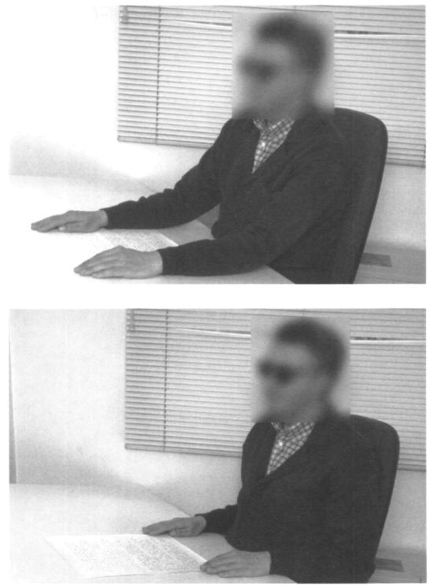

Figuras 6.2.3C. Esquema de retracción paralela y simultánea de brazos.

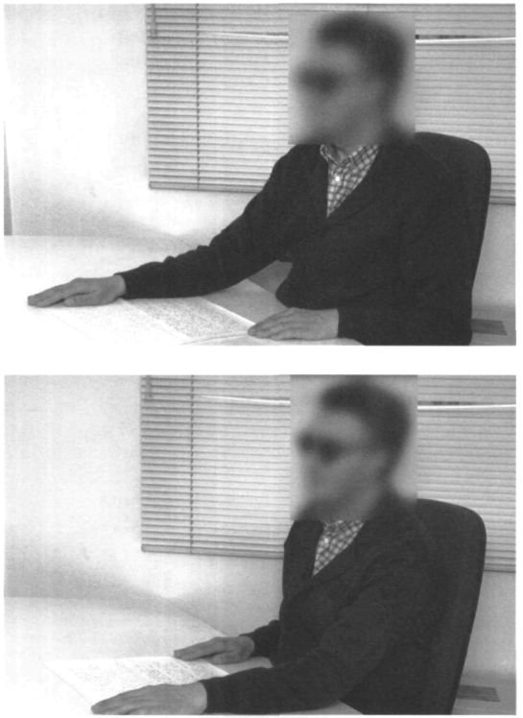

Figuras 6.2.3D. Idem alterna.

E5) Flexión/extensión simultánea, suave y lenta de antebrazos —en quasiparalelo— sobre el plano del texto de lectura.

Relajantes de bíceps y tríceps, y reforzadora del esquema esquelético.
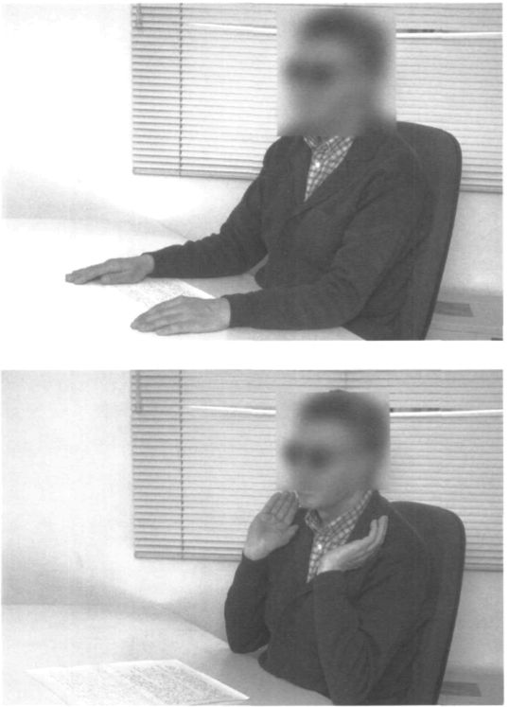

Figuras 6.2.3E. Esquema de flexión-extensión de antebrazos en quasiparalelo con el plano de lectura.

E6) Flexiones progresivas de dedos y mano, con desarrollo extensor ulterior.
Se persigue la tonificación reguladora de la presión variable de los dedos sobre el texto de lectura.
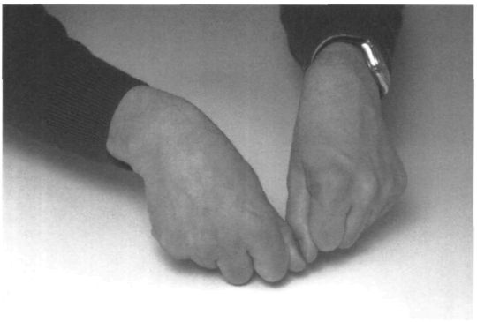

Figura 6.2.3F. Flexión de mano y dedos.

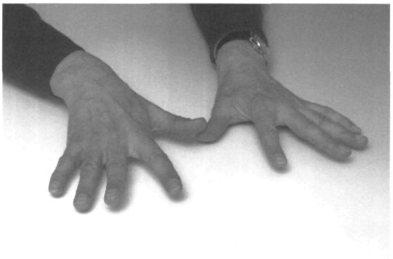

Figura 6.2.3G. Extensión de mano y dedos.

E7) Extensiones y flexiones dorsales de mano, muy lentas y suaves. Simultáneas o alternas.

Aseguradora del tono preciso para la fijación de la porción final del antebrazo en pronación y primera línea del carpo y del antebrazo como fulcro sobre el plano del texto de lectura 6.2.3H.
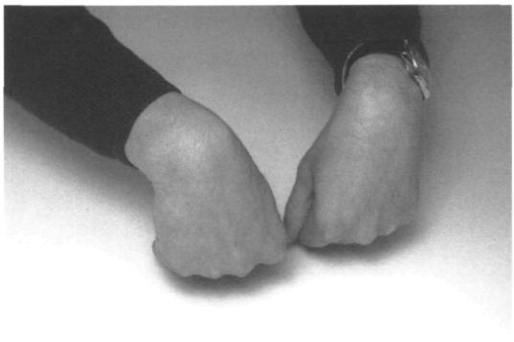

Figura 6.2.3H1. Flexiones dorsales simultáneas de manos.

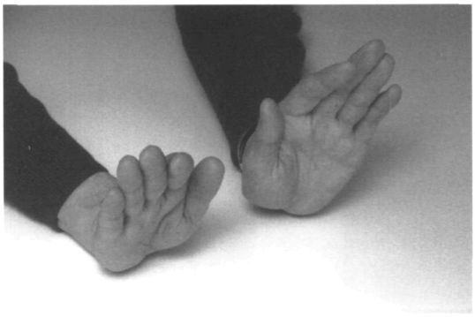

Figura 6.2.3H2. Extensiones dorsales simultáneas de manos.

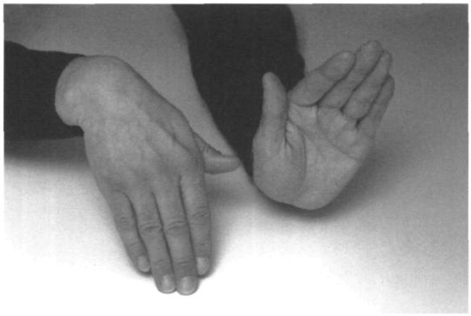

Figura 6.2.3H3. Flexiones dorsales alternas de manos.
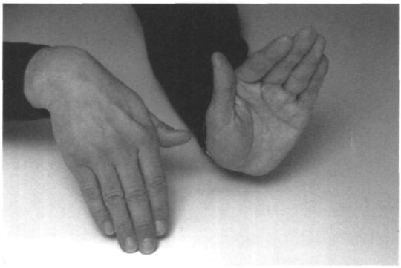

Figura 6.2.3H4. Extensiones dorsales alternas de manos.

E8) Flexiones laterales lentas de la mano —cubital y radial—. Primero, independientes una mano de otra; por último, en coordinación.

Relajadores del carpo y adquisición de la flexibilidad y tono alternativo exigidos por los movimientos cooperativos de barrido del segmento asignado de línea.

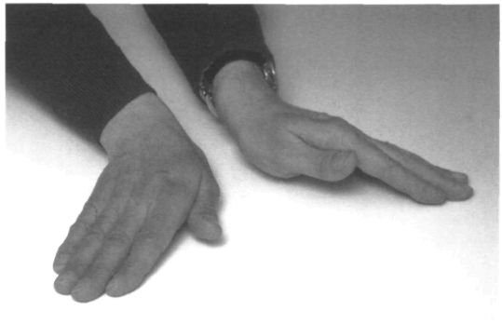

Figura 6.2.3l1. Flexión lateral cubital de manos, alterna.
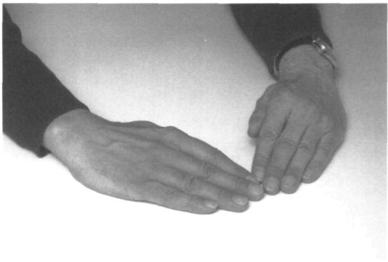

Figura 6.2.3I2. Flexión lateral radial de manos, alterna.

E9) Conjunción y separación de dedos sobre un mismo plano.

Fortalecedora de la musculatura lumbrical e interósea metacarpiana, por lo general, muy poco desarrollada en tono y flexibilidad.

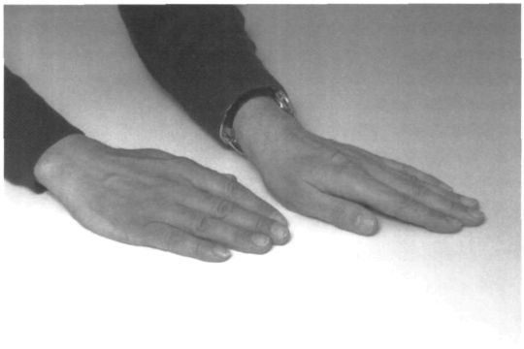

Figura 6.2.3l3. Flexiones lateral cúbito-radial de manos, en paralelo, a izquierda.
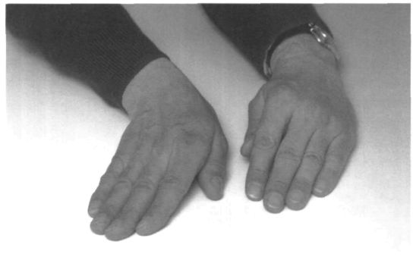

Figura 6.2.3l4. Flexiones lateral cúbito-radial de manos, en paralelo, a izquierda.

De nuevo, es ésta una cuestión de técnica particular de entrenamiento, con itinerarios alternativos para la actualización de destrezas. Por ello, no debe considerarse como exclusivo el esquema centrífugo propuesto —de tronco a dedos—, sino que muy bien puede diseñarse cualquier otro.

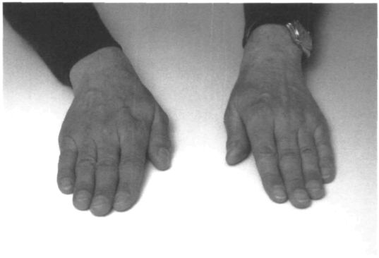

Figura 6.2.3J1. Conjunción regular de dedos sobre el plano del papel.
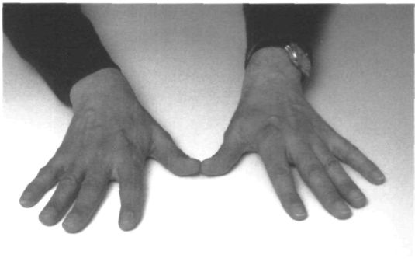

Figura 6.2.3J2. Separación regular de dedos sobre el plano del papel.

Estos ejercicios deberían preceder a las sesiones de lectura, como «prácticas de calentamiento y relajación». Tal como un deportista no se aventura a iniciar, no ya una competición, sino una simple sesión de entrenamiento, sin realizar antes series de ejercicios tonificadores, para alcanzar la flexibilidad y potencia progresiva deseables, y prevenir pequeñas contracturas por falta de riego o ventilación, o excesiva aceleración en la actividad muscular.

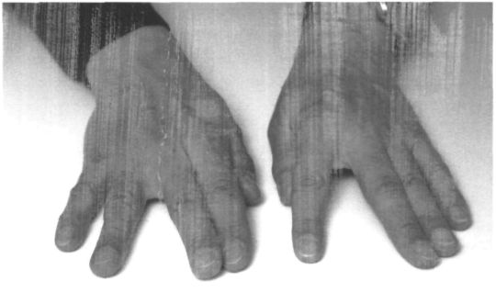

Figura 6.2.3J3. Conjunción / separación irregular de dedos sobre el plano del papel.

Pero también podrían formar parte de los ejercicios de «prelectura», en previsión de vicios posturales y para el desarrollo de la coordinación motora requerida. Que no significa ni la formulación ni la estructura indicadas, sino revestidos, didácticamente, de la motivación, gradación y variedad que el buen hacer docente sugieran, integrados en programas más amplios de adquisición de destrezas básicas.

6.3 Reducción de tiempos de estimulación. Un dispositivo y una experiencia

¿Cómo fijar objetivos en la reducción de los tiempos de estimulación?

El límite fisiológico para cada «punto sensible» o mecanorreceptor vendría determinado por dos factores:

— La suma de los intervalos de reacción de la membrana corpuscular de los mecanorreceptores cutáneos, de transmisión interna y el precisado para el efecto final en la neurona receptora; todos ellos inalterables por métodos educativos, aunque relacionados con la temperatura de la piel.

— El preciso para provocar y abandonar la presión mínima. Efecto de los movimientos exploratorios, es función a su vez de la presión digital sobre el texto y la velocidad de barrido.
Sin temor al error, puede afirmarse, pues, que este «intervalo de estimulación por punto sensible» tiene su límite inferior en milésimas o, a lo sumo, centésimas de segundo. Y tampoco es aventurado afirmar que:

En la globalidad del proceso lector, la reducción en los «tiempos de estimulación» es prácticamente ilimitada.

Conviene subrayar la determinación «por punto sensible»; ya que «el tiempo de estimulación» debido a un cierto «campo perceptivo» o porción de texto puede entenderse como reducible por ampliación de dicho campo, gracias a una «exploración multidigital y bimanual simultánea», tal como viene de exponerse en la sección anterior.

La estimulación cesa, obviamente, al alejar entre sí la región excitable —en las almohadillas o yemas de los dedos— y el foco de estimulación —puntos Braille—. El efecto puede lograrse, pues, por desplazamiento relativo de uno u otro, o de ambos. Es decir, dos serían las causas de posible reducción:

1ª) Debido a agentes externos, que provoquen la desaparición del texto de lectura.

2ª) Por decisión del lector. Abandonando la exploración de una porción de texto —carácter, forma, palabra, línea, etc.— y que depende de su voluntad, en primera instancia. Pero se trata de una «decisión condicionada», en mayor o menor medida:

a) Por el ritmo en los desplazamientos digitales y manuales. Es decir: por un cierto factor de inercia o automatismo reflejo, semirreflejo o rítmico.

b) Por aceleración en este ritmo, originada por agentes de tipo motivacional: necesidades de tiempo —prisas—, indicaciones, órdenes o estimulación psicológica, decisión reactiva, etc. Lo que podría designarse como «factores de estimulación positiva».

c) Por el ritmo en el reconocimiento de formas o imágenes y su interpretación lingüística (véanse Apartados 6.1.1 y 6.1.2); verdadero factor de «ocupación del buffer perceptivo». Modulará negativamente los anteriores; pero también se beneficiará de ellos, acelerando su ritmo de trabajo, aliviando y ampliando dicho buffer en la medida de lo posible.

Este análisis puede traslucirse en la técnica o programa de incremento en la velocidad lectora ensayada por McBRIDE (1964). Si bien el factor de inercia tiene un carácter neutro, referencial, el de ocupación perceptiva sólo puede intervenir negativamente, frenando la exploración o alterando regresivamente la técnica empleada. Los factores de estimulación positiva, haciendo honor a su denominación, lo serán en mayor o menor medida según valores de intensidad, cualidad, oportunidad, etc.

La interrupción excitativa mediante la «desaparición» de las porciones de texto del campo exploratorio, para que ejerza el efecto benéfico deseado —aplicación intensiva de los recursos atencionales—, debe ser «prevista»; es decir: rítmica. Se precisa entonces de un dispositivo que la provoque.

El «Taquitoscopio» de FOULKE (1966) respondía, sin duda, a esta filosofía: el paso continuo del texto bajo la yema de los dedos reducía inevitablemente el tiempo de exposición, regulable a voluntad del lector. Contaba con la ventaja de que, al consistir en el arrastre de una cinta impresa, tanto la aparición como desaparición progresivas del campo exploratorio implicaban una estimulación de los mecanorreceptores, aunque invitaba a una «recepción pasiva». Como inconveniente básico, forzaba prácticamente a una exploración unidigital y unimanual, simple o asistida; secuencia!, a fin de cuentas. Por otra parte, la impresión de textos debía hacerse mediante un dispositivo especial.

Los medios informáticos actuales ofrecen la posibilidad de crear situaciones mucho más ventajosas. Basta para ello:

— Un display Braille, y el correspondiente equipo informático (PC) y software de comunicación: «Línea Braille», «Versabraille», «Braille-Lite».

— Un texto de contenido y formato adecuado, archivado en disco de ordenador; que, por la sencillez de producción, puede adaptarse tanto a las características del aprendiz como a las previsiones de ejercitación a que se destina.

— Editar el texto en cuestión, regulando el paso línea a línea al ritmo deseado.

Sin embargo, este ritmo de presentación del texto podría automatizarse, mediante una herramienta suficientemente flexible: un software adecuado. Pero no se encontró en el mercado ni en diseño específico.

Esta necesidad sentida, y la conveniencia de someter a experimentación algunas de las Recomendaciones que aquí se recogen —obtenidas por vía teórico-conclusiva—, llevó a elaborar «DALBRA»: software educativo que, junto con la posibilidad de presentar porciones de texto sin tratamiento de formato previo, respondiera a parámetros relacionados con otras muchas variables.

EL SOFTWARE «DALBRA»

(Dispositivo Acelerador de la Lectura Braille)

OBJETO

Presentación de textos ASCII a seleccionar y en porciones, posición, ritmos y espacio de tiempo a determinar. Proporciona información sobre resultados cuantitativos.

REQUISITOS

Equipo PC. Entorno MS-DOS.

OPCIONES

1) Selección de lectura de referencia (fichero ASCII), primera y última palabras objeto de la práctica.

2) Duración prevista de la sesión (minutos o indefinida).

3) Mano/s a ejercitar: derecha, izquierda, ambas. Con repercusión en la «ficha resumen» y en los «parámetros de inicialización».

4) Características de las porciones de texto a presentar («ventanas»):

— Números máximos de caracteres y palabras por «ventana» (modificable por incremento automático o manual, en el transcurso de la sesión);

— velocidad inicial de presentación en porciones o «ventanas por minuto» (modificable, por incremento automático o manual, en el transcurso de la sesión);

— en su caso, cuantía de los incrementos automáticos (en número máximo de caracteres, número máximo de palabras y de la velocidad de presentación) y período de permanencia en cada valor;

— separación (espacios en blanco) entre palabras: fijo (a determinar) o variable (al azar, con límites a determinar entre 1 y 5).

5) Modalidad y parámetros de presentación.-

— modalidad: «ventana fija» (columna inicial), «ventana móvil» (columnas inicial y final), «ventana alterna» (columnas iniciales);

— línea de pantalla;

— salida simultánea por COM1 (COM2) para presentación oral;

— señales sonoras de control (frecuencia y tamaño);

— colores de pantalla (texto, fondo)

— función «arrastre de impresora», para avance automático de líneas preimpresas, correspondientes a «ventanas de presentación».

FUNCIONES AUTOMÁTICAS

1 Parámetros personalizados de inicialización (relativos a datos del lector en su última sesión). Conservados en fichero exterior, pueden ser modificados desde el programa o mediante un editor ASCII.

2 Ficha resumen de la sesión. Incluye fecha, hora, duración, valores iniciales, finales y medios, datos estadísticos sobre tamaño de palabras, etc. Archivada como fichero exterior, puede ser consultada mediante editor ASCII.

3 En el transcurso de la sesión: posibilidad de alterar dimensiones y ritmo de presentación del texto (desde el «teclado numérico»), ventana de ayuda en línea e información de texto disponible.

4 Posibilidad de interrumpir la sesión momentánea o definitivamente, con o sin información opcional de parámetros en curso.

APLICACIONES

1 Versatilidad en el equipo para presentación del texto. Cualquiera de los displays Braille en uso, con interface propio o mediante «protocolos de comunicación»: «Línea Braille» («Ecobraille», «Papenmayer», etc.), «Versabraille II + », «Braille-Lite», etc. En particular, el parámetro «número máximo de caracteres por ventana» permite el empleo de displays de dimensión reducida (20-40c).

2 Posibilidad de «Display en papel». La opción «IMPRESORA ACTIVADA», permite el avance línea a línea de un texto ya impreso, sirviéndose de una impresora doméstica como equipo exclusivamente de presentación o «arrastre», a modo de display en papel. Se obtienen así presentaciones más ecológicas, al ser papel el soporte ordinario.

3 Control audio. La opción «Sintetizador de voz, activado» permite al profesor o instructor ciego mantenerse informado mediante auriculares del texto que aparece en el display, y de las modificaciones que se producen en los parámetros de dimensión o ritmo.

4 Versatilidad en los textos. Al contenerse los textos de trabajo en ficheros ASCII, el profesor o instructor puede seleccionarlo conforme a las necesidades personales de cada alumno-sujeto, nivel de dificultad perseguido, etc.

Esta versatilidad se extiende, consecuentemente, a la lengua y código (Braille integral, grado 2), ampliando la aplicabilidad del programa a diversidad de tareas de ejercitación: con expresiones o fórmulas matemáticas, químicas, fonéticas, musicales, etc.; ya que la generación de estos ficheros puede realizarse mediante un editor ASCII cualquiera.

5 Posibilidad de ejercicios uni o bimanuales, según «modalidad de ventana» (fija, alterna, móvil).

6 Regulabilidad del esfuerzo exploratorio. La separación entré palabras, tanto en sus opciones variable como fija, y según el número de espacios en blanco predeterminados, exigen del lector una distinta amplitud de movimientos, sin incremento de información.

7 Aplicabilidad como equipo auxiliar para experiencias. Convenientemente seleccionados y formateados los textos de lectura, los parámetros se pueden ajustar de forma que resulten ejercicios del tipo:

— Instrumento para la realización de experiencias de reconocimiento de caracteres, formas, palabras o frases, con distribución espacial variada e intervención o control de tiempos.

— entrenamiento para la ampliación del campo perceptivo, con posibilidad de incluir el factor tiempo o ritmo.

— Ejercicios y/o programas «Audio-Braille»; en los que se simultanean la presentación Braille y la parlante («síntesis de voz», por «puerto serie»).

VALIDACIÓN

Ha sido empleado en la experiencia que a continuación se describe.

UNA EXPERIENCIA DE «INCREMENTO DE VELOCIDAD LECTORA»

(MEDIANTE «REDUCCIÓN DE TIEMPOS DE ESTIMULACIÓN»)

La disponibilidad de un instrumento como «DALBRA» permitía afrontar una experiencia que intentara contrastar la validez de las Conclusiones que se iban obteniendo. Al mismo tiempo, junto con evaluar la aplicabilidad del software, podría resultar aleccionadora, poniendo al descubierto carencias y nuevos horizontes experimentales.

Las condiciones en que se realizó esta limitada experiencia no puede decirse que fueran las óptimas. A pesar de ello, proporcionan un referente que permita enriquecer o rectificar posibles ensayos ulteriores.

En ella, «DALBRA» jugó un papel exclusivamente instrumental: evitó mediciones de tiempo, anotaciones, recuentos y cálculos engorrosos. Como se indicaba páginas atrás, podría haber bastado con un simple PC, un «editor de texto», un cronómetro y un display Braille; el ritmo, podría haberse confiado al buen tino del experimentador, a quien habría correspondido también el formateado previo de los textos, el control temporal o rítmico, los recuentos, etc. «DALBRA» permite realizar todas las tareas con un mínimo de atención: sin apenas más dedicación que supervisar la práctica, observar y anotar aspectos de «esquema corporal» (posturas y tensiones) y recopilar resultados.

En un principio, la experiencia se planteó sobre un total de diez alumnos de Secundaria del CRE A. V. Mosquete (ONCE, Madrid), dispuestos a participar voluntariamente. Dificultades de horario redujeron su número a tres, que pronto quedaron en dos. No obstante, tal vez sea orientador incluir en estas páginas su diseño, desarrollo y conclusiones (por inestables que éstas puedan parecer).

OBJETIVOS

1..Observar grado de asimilación y efectos de «recomendaciones previas» referentes a sesiones de lectura Braille:

1.1 Higiene de manos y dedos.
1.2 Advertencia y conciencia del esquema corporal (postura de piernas, tronco y brazos).
1.3 Ejercicios de relajación y adquisición del tono muscular.

2 Analizar características de exploración/lectura de textos presentados en display electromecánico:

2.1 Influencia del esquema corporal postural.
2.2 Influencia en el esquema corporal dinámico y en la «técnica de exploración».
2.3 Influencia en la curva de fatiga.
2.4 Perturbaciones en el reconocimiento de caracteres / palabras.

3 Estudio de las repercusiones en la «técnica de exploración» y «rendimiento lector» sobre papel:

3.1 Evolución en la «técnica de exploración digital».
3.2 Evolución en la direccionalidad de la «exploración digital».
3.3 Evolución en aspectos bimanuales.
3.4 Incremento apreciable de la velocidad lectora en alta voz.
3.5 Reducción de errores en la lectura en alta voz.

4 Estudio de las posibilidades de reducir los «tiempos de estimulación»:

4.1 Por efectos de la «modalidad de exploración».
4.2 Por efecto de la «reducción de tiempos de presentación/exposición».

5 Evaluar la utilidad del programa «DALBRA» (diseñado al efecto). Detección de errores, anomalías, limitaciones.

SUJETOS

Aunque la experiencia se inició con tres sujetos, uno de ellos abandonaría al cabo de tres sesiones; por lo que no se incluye en esta referencia.

F.S.: 17 años. Alumno de Secundaria —2º curso de BUP* *— en el CRE A. V. Mosquete (ONCE, Madrid). Ciego de nacimiento, con escaso resto visual que apenas le permite realizar tareas escolares; emplea el Braille como código ordinario de estudio. Se inició en la lectura Braille 7-8 años atrás, siendo consciente de su escasa velocidad lectora. Encuentra ventajas en el Braille, pero le aburre, por leer tan despacio.

G.H.: 16 años. Alumno de Secundaria —2º curso de BUP— en el CRE A. V. Mosquete (ONCE, Madrid). Ciego total desde hace 2 años. Emplea el Braille como código de estudio. Se inició en la lectura Braille hace un año. Es consciente de su muy escasa destreza lectora, por lo que debe ayudarse con la lectura por otros compañeros. No encuentra en el Braille ventaja alguna (lo compara con la lectura en tinta), resultándole aburrido y enojoso.

En ambos casos, manifestaron su interés por incrementar la velocidad lectora. Participaban voluntariamente en el programa, habiendo sido informados de su carácter experimental, sin garantías de resultado positivo.

ORGANIZACIÓN DE LA EXPERIENCIA

1 Sesiones previas.

a) Una sesión general incluyendo:

— información sobre la experiencia;

— «Recomendaciones Higiénicas y Posturales»;

— selección de una obra de lectura para ejercitación individual sin control externo;

— elaboración de calendarios y horarios.

b) Una sesión de evaluación general, en entrevista personal (ver Cuestionario Inicial en Anexo I).

c) Una sesión de evaluación inicial de técnica de exploración, velocidad y errores.

2 Sesiones de trabajo con el «dispositivo». Diez sesiones de 30 minutos de duración.

Tuvieron lugar de forma individual y fuera del horario de clases regladas. Es de advertir que, por razones de horario escolar, debieron realizarse entre las 14:30h. y 15:30h., inmediatamente después del almuerzo.

En las fechas durante las que tuvo lugar esta experiencia todavía se hallaba vigente el «Bachillerato Unificado y Polivalente», regulado por la Ley de Ordenación Educativa de 1970.

3 Una sesión de evaluación final; de contenido y propósitos análogos a los de la evaluación inicial.

4 Sesiones de lectura individual. A realizar las mismas fechas de las sesiones de trabajo sobre dispositivo. En horario libre, por espacio de 60 minutos sobre un texto impreso en papel, sin supervisión externa. Se trataba de una obra seleccionada de acuerdo con los intereses del alumno, de contenido narrativo dificultad material media y buena calidad de impresión.

5 Calendario. El programa se desarrolló entre el 8 y el 25 de febrero de 1994.

6 Contenido de las «sesiones de trabajo con el dispositivo». Cada sesión incluía:

6.1 Fase preliminar. Con realización de ejercicios dígito-manuales y braquiales de «calentamiento» y «relajación», por espacio de 1-2 minutos. Cada miembro por separado y conjuntamente. Se les exigía que previamente hubieran lavado sus manos con agua templada y asegurarse de que estuvieran bien secas.

Se cambiaban impresiones sobre la marcha del programa. En particular: sobre la «sesión de lectura individual» —que se supone debería haber realizado la tarde anterior— y la aplicación sistemática de las «recomendaciones higiénicas», posturales, técnica de exploración etc.

6.2 Trabajo sobre el dispositivo. Por espacio de 10-12 minutos con cada mano, con 2-3 minutos de descanso (aprovechados para archivado de la «ficha-resumen» y ajuste de parámetros). Conviene resaltar:

— Ante la imposibilidad de disponer de una «Línea Braille» ordinaria, se empleó un «Versabraille II Plus». Al contar éste con un display de 20 caracteres Braille, no era posible ejercitar la exploración bimanual.

— Se facilitaba un esquema corporal adecuado, empleando mobiliario idóneo y adjuntando al dispositivo una «plataforma» sobre la que pudieran reposar cómodamente antebrazos y muñeca.

— Las características de las «porciones de texto presentadas por display» («ventanas de texto») fueron personalizadas, de acuerdo con las indicaciones que se recogen en el apartado «metodología».

INSTRUMENTOS Y MATERIALES

1 Equipamiento informático, software y periféricos:

1.1 PC o «terminal de red». Equipado con editor «modo texto», y en el que se había cargado el programa «DALBRA», ficheros de inicialización y archivos de texto correspondientes a las lecturas previstas.

1.2 «Versabraille II Plus», conectado al PC mediante «interface RS-232», sin protocolo o programa especial de comunicación (bastaba la equiparación de «parámetros de comunicación»). Se anuló la «visualización del cursor».

A fin de facilitar una postura relajada en brazos, antebrazos y muñecas (ver Capítulo 5), fueron adoptadas medidas que facilitaran un «esquema corporal adecuado»:

— provisión de mobiliario idóneo; en concreto: una «mesita baja» para el «Versabraille» y silla de altura graduable;

— se antepuso al «Versabraille» un suplemento o base de apoyo, que también cubría su teclado.

1.3 (Para el director de la experiencia ciego; como era el caso:) interface para «lectura de pantalla» y control de textos a presentar. En este caso, se empleó «Braille Hablado» conectado por «puerto serie COM2» (sin necesidad de programa específico de comunicaciones, gracias a la opción de «SINTETIZADOR DE VOZ» de «DALBRA»).

1.4 Programa «DALBRA» y «fichero de inicialización LECTOR.INI».

2 Equipo de vídeo portátil. A emplear tan sólo durante las sesiones de evaluación inicial y final.

3 Magnetófono. Para análisis detallado de los controles de evaluación inicial y final, y facilitar la toma de datos durante la entrevista de evaluación general.

4 Textos para lectura.

4.1 Lectura con el dispositivo. Se extrajeron de la revista «Cultura Braille», cedidos por el entonces «Centro de Producción Bibliográfica» de la ONCE (hoy: «Centro Bibliográfico y Cultural»). Se trataba de artículos de divulgación científica, historia, literatura... de dificultad material media y adecuados a la formación y nivel cultural de los alumnos sujetos de experiencia.

— Se prescindió del «guión de partición de palabras»; previa revisión y supresión en los textos proporcionados. Asimismo, se suprimieron en dicha versión original cuantas expresiones o códigos se consideraban superfluos: paginación, referencia de publicación, etc.

— Fueron recogidos como ficheros ASCII de extensión aproximada de 64.000c (9.000-10.000 palabras) y archivados en el mismo directorio que «DALBRA.EXE».

4.2 Controles inicial y final. Sendos artículos de entre los anteriores. Formateados en páginas de 26I X 40c, sin «guión de partición de palabras»; impresos mediante impresora «Thiel TBX» y encuadernación en anillas independientes (de fácil paso).

5 Cuestionario inicial. (Ver Anexo I.)

6 Ficha de evaluación de técnica lectora. (Ver Anexo II.)

7 Fichas informativas de sesión (ver ejemplo, Anexo III).

METODOLOGÍA

1 °) En la primera sesión previa, se había indicado al alumno las posturas más adecuadas para la exploración lectora, tanto en dedos, muñeca y brazos, como en tronco, altura del asiento, relajación, higiene, etc. (ver Apartado 5.5.3). Asimismo, en la primera sesión de trabajo sobre el dispositivo, se le hizo notar las características del mobiliario elegido y la función de la «plataforma de apoyo».

2º) En la primera sesión de trabajo con el dispositivo se instruyó al alumno sobre

a) Una «tabla de ejercicios de relajación y adquisición de tono muscular y articular» (Apartado 6.2.3). Al comienzo de cada sesión se requería y controlaba su aplicación; eventualmente, se le recordaban algunos de los ejercicios.

b) La conveniencia de adoptar una «postura adecuada», modificando, si fuera preciso, el mobiliario, distancia, asiento, etc. En particular, se insistió sobre el hecho de que la muñeca y 2/3 del antebrazo deben reposar relajadamente sobre la «plataforma de apoyo».

c) Aspectos de la «técnica de exploración multidigital bidireccional». Con indicaciones del tipo:

— la mano puede oscilar en movimientos izquierda-derecha y derecha-izquierda; pero procurando siempre que sea sólo ella la que se desplace, no el antebrazo;

— al menos los tres dedos centrales deben reposar de continuo sobre el display de lectura;

— debe «barrerse» por completo el display, ya sea mediante giro de la mano, ya sea separando y reuniendo los dedos;

— todos -los tres- dedos sirven para leer Braille (algo que se invitó a comprobar por sí mismo);

— al leer, no repetir palabras ni sílabas;

— si no se está seguro de lo que se ha leído, no importa: lo importante es comprender el sentido y completarlo con lo que vendrá a continuación

— podía solicitarse pausa o avance más lento o más rápido: «más deprisa», «más despacio»...

3º) Antes de iniciar cada sesión, se interrogaba al alumno sobre la observancia de las «recomendaciones higiénicas» (lavado de manos con agua templada y secado concienzudo) y se controlaba la adopción de una postura idónea de piernas y tronco, distancia al display de lectura, etc.

4º) Características de las «porciones de texto presentado por display» («ventanas»).

— número máximo de caracteres por «ventana»: 19c (era preciso respetar un «espacio final» para ubicación del «cursor», aunque éste se hallaba «desactivado»); constante;

— número máximo de palabras por «ventana»: osciló entre 1, 2 ó 3 en los primeros minutos de las tres primeras sesiones, hasta 7 en las subsiguientes (muy superior a la capacidad del display para los textos empleados); constante;

— como velocidad inicial en el ritmo de presentación del texto para cada mano se tomaba la velocidad media de la sesión anterior;

— velocidad «variable», con incrementos en «ventanas por minuto cada 3 minutos», equivalentes a un 4°/o respecto de la velocidad inicial;

— separación entre palabras: fija de 7 espacio; salvo durante las dos primeras sesiones, y coincidiendo con la limitación a 1, 2 ó 3 palabras por ventana, se empleó: «separación variable entre 1 y 3 espacios»;

— modalidad de «ventana fija» (obligada por las características del display).

5º) Modalidad de lectura. Iniciada la sesión como lectura en alta voz, se alternaban períodos de ésta y lectura silenciosa.

6º) Controles por sesión.

a) Aspectos cuantitativos. Se recogían automáticamente en una «ficha-resumen» para cada mano; grabada como fichero ASCII, eran revisadas a posteriori.

b) Comprensión. Al finalizar el ejercicio con cada mano, o si se daba fin a uno de los artículos integrantes de la lectura, se solicitaba del sujeto de experiencia un breve resumen del contenido.

c) Postural, de tensión muscular y técnica de exploración. Intermitente —cada 3-4 minutos—. Al ser también ciego el director de la experiencia, debió realizarse mediante «reconocimiento directo», procurando no perturbar la práctica.

7º) Evaluación de la evolución en la «técnica de exploración», «incremento de velocidad» y «errores». Mediante evaluaciones inicial y final: lectura sobre papel durante 5 minutos de un texto de dificultad media, grabación en vídeo y magnetofónica, y análisis ulteriores. Un único observador (el responsable de la experiencia), quien, por carecer de visión, fue asistido para la revisión de las grabaciones en vídeo por una persona vidente experimentada en docencia de ciegos.

RESULTADOS OBSERVADOS Y CONCLUSIONES

1 °) Las «recomendaciones previas» sobre higiene, postura y ejercicios de relajación y adquisición de tono muscular y articular fueron recibidas de buen grado y asimiladas rápidamente: salvo en muy contadas ocasiones —2 ó 3—, las aplicaron motu proprio antes de iniciar la sesión de trabajo con el dispositivo. Es de advertir que ambos alumnos eran deportistas habituales, acostumbrados a tomar en consideración medidas de este tipo.

Sin embargo, según manifestaban al informar sobre las previstas sesiones de lectura sobre papel —a efectuar sin supervisión—, apenas incorporaron los «ejercicios de relajación y calentamiento» en su práctica ordinaria; «porque se les olvidaba», por «parecerles algo extraño» (posiblemente, se encontrarían en presencia de otros compañeros), «bueno para leer en display, pero innecesario para leer en papel». Pero sí empezaron a cuidar los aspectos higiénicos y posturales, pese a que para estos últimos encontraron dificultades de mobiliario; en concreto, apreciaron ventajas en:

— lavar las manos con agua caliente, como medio para conseguir una «buena temperatura»;

— mantener las manos bien secas;

— procurar un completo apoyo para la espalda;

— procurar que antebrazos y muñeca descansaran sobre la mesa;

— mover la mano en todas direcciones (flexión / extensión y rotación de mano);

— abrir y cerrar manos y dedos (extensión/flexión y separación / conjunción de dedos).

Parecían tener un efecto importante en la fatiga: «fe cansas menos»; incluso: «lees mejor». Las dos últimas, «tenían efectos relajantes», por lo que las aplicaban, si no antes de comenzar a leer, sí cuando empezaban a sentir agarrotamientos.

El principal inconveniente surgió al intentar conseguir «una mesa suficientemente baja» o «una silla suficientemente alta». Pero esto excedía a su voluntad y «buenas disposiciones».

Pueden considerarse cubiertos los objetivos 1.1 y 1.2; no así el objetivo 1.3, salvo —como se ha indicado— para la realización de prácticas con el dispositivo. Así lo confirman los resultados observados en la evaluación final de lectura sobre papel.

2º) Características de la exploración/lectura de textos presentados en display electromecánico.

Los dos sujetos de experiencia conocían los displays electromecánicos Braille, por su asistencia a clases de tiflotecnología o informática, en las que trabajaron con «Línea Braille» modelo «Papenmayer 80». Su práctica no excedía de unas pocas sesiones; F.S. decía haber realizado lectura continuada de textos de alguna extensión.

a) Como se ha indicado, se tomaron previsiones en el mobiliario tendentes a facilitar una postura adecuada. Situación que fue detectada de inmediato por los alumnos sujetos de experiencia, comparándola espontáneamente con las circunstancias ordinarias en que se hallaban al manejar la «Línea Braille» en las clases de Informática (que tenían lugar en el «aula de tiflotecnología» o en el «aula de informática» del centro).

b) El comportamiento en esquema corporal dinámico y «técnica de exploración del texto» fue paralelo en ambos alumnos:

— La muñeca descansaba sobre la «plataforma adjunta», que ejercía las funciones de «plano soporte» y aun «texto» en la lectura sobre papel. Se detectaron, no obstante, desplazamientos de muñeca y antebrazo al leer con la mano izquierda; sin duda, por efecto de la tendencia reiterada a la «exploración unidigital» con el dedo índice.

— Mostraron tendencia a emplear el extremo de la yema de los dedos para explorar el display. «Es que me he acostumbrado a leer así, y parece que se lee peor de la otra forma...» No obstante, y aunque apenas se insistió en este punto, hacia el final del programa aparecieron síntomas de evolución, más claros al principio de cada sesión.

— Adquirieron progresivamente una técnica de «exploración multidigital»; pero persistió hasta el final la tendencia a la «exploración unidigital asistida» en la mano izquierda (con predominio de lectura por el dedo índice), lo que daba lugar a omisiones en el extremo derecho del display. Uno de ellos (G.H.) implicó desde muy pronto el dedo meñique de la mano derecha.

— apenas aplicaron un «barrido bidireccional». Cuando lo hacían, era, preferentemente, mediante desplazamientos de muñeca.

c) Síntomas y evolución de la fatiga. Hay que destacar el elevado grado de ansiedad o tensión nerviosa y muscular que se observó en los dos sujetos de experiencia; manifestada en:

— sudor en las palmas de ambas manos (inhabitual en ellos), incluso tras la práctica con sólo una mano (primera parte de la sesión);

— frecuentes movimientos y cambios de postura de pies y piernas;

— elevación de hombros (contracción de músculos trapecios, escalenos y deltoides), a pesar de una postura reconocida como cómoda, y sin desplazamientos de brazos y antebrazos;

— contracción quasicontinua de bíceps y tríceps y consiguiente rigidez en codo;

— movimientos y tics de la mano ociosa;

— giros y elevación de la cabeza (que no pueden calificarse de «cieguissmos», ya que tampoco eran habituales en ellos);

— respiración irregular y, con frecuencia, contenida.

Los síntomas fueron bajando en intensidad a medida que transcurrían las sesiones, pero se acentuaban progresivamente en el transcurso de cada una de ellas; en especial, con ocasión de incrementos en la velocidad de presentación, reduciéndose al estabilizarse ésta o efectuarse la lectura en forma silenciosa.

Sin embargo, se manifestaron indicios de posibilidad de control voluntario: los síntomas desaparecían casi por completo cuando el responsable de la experiencia posaba su mano suavemente unos instantes sobre el hombro del alumno. Gesto que, si bien en las primeras ocasiones se acompañaban con las palabras de «¡tranquilo!» o «¡relájate!», pronto pasó a entenderse como una señal de advertencia; no obstante, procuró no prodigarse. Por otra parte, esta intervención ni la respuesta automática de relajación relativa no parecían perturbar el rendimiento lector —al menos, en lo que a lectura en alta voz se refiere—.

Como causa consciente, los alumnos manifestaron: «Es que te pone nervioso ver que se te escapa lo que estás leyendo...» Interrogados sobre «si daba tiempo a leer lo que había en la línea» -algo, por otra parte, evidente-, respondieron: «Sí; pero no puedes repasarlo...»

d) El display empleado («Versabraille») parece reunir condiciones óptimas para la lectura:

— la mayoría de errores lo fueron del tipo «omisión de palabras en el extremo derecho del display»;

— otro grupo importante fue el tipo «cambio de términos, con significado próximo y coincidencia en el tamaño o en sus primeros caracteres»; errores que, con frecuencia, intentaba subsanarse a posteriori (en ocasiones, dos ventanas después-);

— apenas se detectaron errores del tipo «confusión de caracteres», siendo su frecuencia y objeto menor que el mostrado en la lectura sobre papel de la evaluación inicial.

Se desprende de todo ello que son atribuibles principalmente a la «técnica de exploración», no al display en sí mismo —subsanadas las deficiencias de mobiliario, de emplazamiento y posturales que pudieran derivarse—.

3º) Repercusiones en la «técnica de exploración» y «rendimiento lector» sobre papel.

Como se ha indicado, se había previsto «una hora diaria de lectura» durante la duración del programa, de una obra impresa, en horario libre y sin supervisión. Intentarían aplicar cuanto se refiere a postura y técnicas de exploración.

Según información de los propios sujetos de experiencia, sólo 6 días en un caso y 7 en otro dedicaron tiempo a dicho ejercicio; de ellos, apenas dos días cubrieron «una hora de lectura». Alegaron «falta de tiempo», por razones de estudio y entrenamiento deportivo. Sin embargo, el control final de las páginas leídas sugiere que debió ser bastante inferior (quizás su apreciación de la hora o media hora no alcanzaba los 60 ó 30 minutos...

Debe concluirse, pues, que «en programas de este tipo, conviene mantener una supervisión directa del tiempo dedicado a estas tareas, así como de la aplicación de cuantas indicaciones se hagan respecto de la técnica lectora a emplear o, al menos, intentar emplear».

No obstante, los resultados obtenidos en las evaluaciones inicial y final, muestran notables mejoras en la velocidad lectora y, especialmente, en la complejización de la «técnica de exploración».

Conviene recordar que los resultados que siguen tienen como referencia las filmaciones en vídeo que se efectuaron de las evaluaciones inicial y final, de lectura en alta voz durante cinco minutos de sendos textos de características formales idénticas y materiales análogas.

a) Aspectos digitales.

F.S.: pasó de una exploración unidigital —incluso con la mayoría de los dedos no lectores sin contacto con el texto—, a otra «unidigital asistida» y «multidigital» en ocasiones (para mano derecha), incrementándose la separación entre denos (que, en principio, era de conjunción total). La superficie de contacto dedos-texto se mantuvo en el extremo de la yema, y la presión de contacto permaneció en niveles muy bajos.

G.H.: Pasó de «exploración unidigital asistida» con dedos en completa conjunción —alguno de ellos (corazón), sin apenas contacto con el texto—, a una modalidad parcialmente «multidigital con dedos en conjunción» (especialmente, en los extremos de la línea). La superficie de contacto dedos-texto se mantuvo en el extremo de la yema; la presión de contacto, se redujo notablemente.

De lo que se concluye una cobertura parcial del objetivo 3.1, entendido como «acercamiento a la exploración multidigital», con «protagonismo lector para los tres dedos centrales», con «aplicación máxima de la almohadilla de los dedos» y «presión mínima».

b) Dirección y generación de la exploración digital.

En ambos casos, aun manteniéndose una exploración exclusivamente «unidireccional izquierda-derecha», aparecieron leves indicios de «exploración bidireccional» (objetivo 3.2): al efectuar «reexploraciones» {vuelta atrás, para confirmar o corregir) se observaron ralentizaciones, manteniendo intenso contacto con el texto, o intensificación de la presión en los dedos auxiliares; otro tanto puede decirse para la lectura del extremo izquierdo de la línea.

c) «Exploración bimanual».

F.S.: No se apreciaron cambios notables: permaneció como «lectura en conjunción de manos», con prevalencia casi absoluta de la mano derecha; la izquierda, como auxiliar. No obstante, esta segunda manifestó indicios de independencia, adelantándose a localizar el comienzo de la línea siguiente mientras la derecha finalizaba la «línea en curso»; es decir: un 20% de «lectura disjunta».

G.H.: No mostró variación: exploración «bimanual conjunta», con retroceso también conjunto para el cambio de línea.

Es decir: apenas se observa progreso hacia un modelo de «lectura bimanual disjunta simultánea» (objetivo 3.3), como aspecto parcial de una «lectura sincrónica».

d) Velocidad lectora.

F.S.: Pasó de 53 a 64 palabras por minuto. Lo que supone un incremento del 20%, aproximadamente.

G.H.: Pasó de 60 a 74 pal/min. Es decir: un incremento del 23%, aproximadamente.* *

e) Errores y repeticiones. Sin entrar en detalles, puede concluirse para ambos sujetos de experiencia:

— reducción drástica del número de errores por «confusión de caracteres»; en especial, de aquéllos que se diferencian en los puntos 5 («s» por «t», «n» por «m», o sus recíprocos) ó 6 («z» por «o» o «n», «á» por «r», «t» por «ú»).

— reducción -práctica desaparición- de la tendencia a «repetición de palabras y/o sílabas iniciales».

— ligera reducción de las «reexploraciones», pero prescindiendo de la relectura o verbalización exteriorizada.

— ligero incremento de la sustitución de términos —prácticamente no aparecía en la evaluación inicial—, pero con significado próximo y concorde con el sentido del texto.

** Ocho meses más tarde, G.H. sobrepasaba sin dificultad las 100 pal/min en lectura de textos de estudio sobre papel. Incluso en lectura en alta voz, exploraba pasajes con una «técnica multidigital y bimanual disjunta simultánea», muy próxima a una «técnica de lectura sincrónica».
No se previó evaluación de la «comprensión del texto» ni —lamentablemente— de lectura silenciosa.

En conjunto, puede estimarse una evolución positiva en la consecución de los Objetivos 3.4 y 3.5. Claro está, que no se habían determinado tales Objetivos, al carecerse de información acerca de experimentos o programas análogos.

4º) Reducción de los «tiempos de estimulación».

En un principio, se había previsto analizar dos variables: «técnica de exploración» y «tiempo de presentación del texto». Pero el análisis debió ceñirse tan sólo a la segunda, ya que la toma en consideración de la primera hubiera exigido un complejo aparato evaluatorio, imposible de organizar. Hubiera sido confusa la evaluación de la demanda de «más deprisa» por los sujetos de experiencia, y no se previó una estimación de desfases entre la presentación de una nueva «porción de texto» y la lectura en alta voz; que deberían, además, relacionarse con el tipo de exploración y parámetros apriorísticos de dificultad en cada caso.

Por otra parte, la experiencia tenía un objetivo global y práctico: incrementar la velocidad lectora y «mejorar la técnica de exploración» de los participantes. Esto condicionaría decisivamente las «porciones de texto» o características de las «ventanas» a presentar por «DALBRA»; incluso puede decirse que excedía el propio diseño del programa.

La intención expresa de ampliar el «campo de exploración/percepción» —y, con ello, fomentar la «exploración multidigital» y la «lectura globalizada», en alguna forma— hacía conveniente que las «ventanas» incluyeran cuantas palabras fuera posible. Tan sólo en las primeras sesiones se redujo su número: bien directamente, bien ampliando los «espacios de separación». Salvo en esos cortos períodos, «DALBRA» presentaba cuantas palabras completas tenían cabida en los 19 caracteres previstos.

«DALBRA» ofrecía a la exploración «porciones de texto» de «palabras completas», en un ritmo de «ventanas por minuto» independiente del número de palabras, caracteres o «puntos Braille». Tampoco se había previsto en el diseño del programa que el «tiempo de permanencia» de dicha «porción de texto» en el display fuera proporcional al contenido textual. Es más: muy posiblemente, una tal adecuación temporal es de sospechar perjudicaría la adquisición de hábitos y ritmos exploratorios.

Así pues, el único dato del que se disponía, susceptible de análisis cuantitativo, vendría a ser el de «ventanas por minuto»; si se desea, completado en «palabras por minuto». No se ajusta exactamente a «tiempo o ritmo de estimulación», sino como «tiempo máximo» o «tiempo disponible»; la estimulación en sí correspondería a la «exploración propositiva» del sujeto.

F.S.:

— Mano izquierda: Partiendo de 12 lin/min (5,0s de exposición por «ventana»), alcanzó un máximo de 24 lin/min (2,5s por «ventana»); aunque con graves errores de omisión en el extremo derecho del display. Es decir: un incremento del 100%, y una reducción de «tiempo de exposición» del 50%.

— Mano derecha: Partiendo de 16 lin/min (3,75s de exposición por «ventana»), alcanzó un máximo de 26 lin/min (2,31 s por «ventana»); con algunos errores de omisión en el extremo derecho del display. Es decir: un incremento de velocidad del 62,5%, y una reducción de «tiempo de exposición» del 38,5%.

G.H.:

— Mano izquierda: Subiría de 12 lin/min (5,0s de exposición para cada «ventana») a 27 lin/min (2,22s por «ventana»). Un incremento en velocidad del 125%, y una reducción del «tiempo de exposición» del 55,5%.

— Mano derecha: Subiría de 18 lin/min (3,3s de exposición para cada «ventana») a 31 lin/min (1,9s por «ventana»). Con un incremento de velocidad del 72%, y una reducción del «tiempo de exposición» del 42%.

(Para estos cálculos, se toma como «velocidad inicial en lin/min o ventanas/minuto» la correspondiente a aquélla en que se alcanza la capacidad máxima del display en los 19 c/lin. En términos generales, se aproximó, para la mano derecha a un 10% inferior a la velocidad en pal/min mostrada en la evaluación inicial, en lectura supuestamente «bimanual» sobre papel.)

Son llamativos los «incrementos de velocidad» con la mano izquierda, que en la lectura sobre papel -y según descripción de los interesados en la «entrevista previa»- sólo ejercía una función auxiliar, de confirmación de la lectura realizada efectivamente por la mano derecha.

En suma, resulta más que satisfactoria la estimación de cobertura del objetivo 4.2.

Algunas apreciaciones a propósito de la curva de progresión en estas velocidades:

a) En la segunda parte de la sesión con cada mano —y en especial para la mano izquierda (recuérdese que ambos alumnos eran inicialmente lectores con protagonismo casi exclusivo de la mano derecha)— fue preciso acudir con frecuencia al «frenado» o «decremento de velocidad»; al apreciar errores graves, defectos de exploración, tensión excesiva, fatiga, etc.

b) No se acudió jamás al «incremento manual de la velocidad», salvo que fuera precedido de «decrementos manuales» mencionados en el párrafo anterior, una vez subsanados los síntomas de dificultad.

c) Podía observarse, no obstante, un desfase o «tiempo de inactividad» entre la lectura en alta voz de una «ventana» y el cambio de ésta; a pesar de que, como se ha indicado, existieran defectos de exploración. Es decir: probablemente, la tensión —que no la confianza— llevaba a la precipitación en verbalizar y a retornar al «comienzo de la ventana». Exteriorización de:

— defectos en la «exploración digital», por la tendencia a la «unidigitalidad»;

— exceso de ansiedad, con origen más en causas endógenas —«querer correr»— que en el ritmo marcado por el dispositivo (el reiterado margen disponible debería haberla hecho desaparecer o, al menos, reducirla).

No se descarta el influjo que la hora de realización de la práctica (14:30-15:30h; inmediatamente después del almuerzo) pudiera tener en estas distorsiones.

En cualquier caso, parece demostrada la posibilidad de «reducción de los tiempos de estimulación» (objetivo 4.2). Pero su efecto en el «incremento de la velocidad» en una «lectura eficaz» viene ligada a las «técnicas de exploración», tanto en sus aspectos «digitales» como «manuales»; en especial, estos últimos, por cuanto son responsables de «permanencia en la línea o segmento a explorar»: es llamativa la diferencia entre los «incrementos de velocidad» sobre papel y sobre display electromecánico regulado automáticamente (más del doble en esta segunda modalidad).

5º) Evaluación de «DALBRA»

a) Errores y anomalías. Los más graves resultaron ser errores de previsión:

— Sólo se había previsto un «fichero de inicialización de parámetros»; cuando, en realidad, se precisa uno para cada mano.

— En la «pantalla de parámetros» el «número de sesión» debía cambiarse manualmente. Si por inadvertencia no se hacía —lo que ocurrió en las dos primeras sesiones, y aun en otras posteriores—, la «ficha resumen de la sesión» sustituía a la anterior —al llevar la misma referencia—.

— Si la porción de lectura disponible en el «archivo actual» era insuficiente para completar la sesión, ésta debía interrumpirse para «cargar» la nueva lectura. Tiempo que se aprovechaba para comprobar someramente el grado de comprensión del alumno; pero que le excedía —pero inserfiriéndose ambas tareas—. Por otra parte, en la «ficha resumen» sólo aparecía el «nuevo archivo», desde su 1ª palabra hasta aquélla en que se finalizaba (aunque con indicación correcta del total de palabras leídas).

— Sólo cabía el «abandono definitivo de la sesión»; no se había previsto un eventual «abandono de la lectura» —por inadecuación, por ejemplo—. Lo que equivalía a generar la correspondiente «ficha resumen».

b) Se detectaron carencias:

— Complejización de la «ficha-resumen»; que facilite y enriquezca su cumplimentación. Incorporando items sobre tipo de exploración digital, postura, tensión, omisiones, errores, etc.; que ahora deben incluirse en el apartado de «observaciones». Si bien es cierto que muchos de estos aspectos exigen una revisión cuidadosa y difícilmente globalizable, más propios de análisis a posteriori de grabaciones en vídeo.

— Un «fichero histórico» de cada sesión, o, cuanto menos, «reseñas de incidencias», «ventanas» de permanencia en cada ritmo y/o tamaño, distribución de palabras y/o caracteres por «ventana», etc.

— Asimismo, un único archivo de fichas-resumen y un «archivo resumen global de la práctica».

— La práctica debe efectuarse sobre «Línea Braille», permitiendo aplicar la opción de «ventana alterna» o «ventana amplia», que permitiera ejercitar la exploración bimanual independiente. Debería, pues, contarse con un tercer «fichero de inicialización».

— Supuestas cubiertas las conveniencias de «varios ficheros de inicialización» según mano/s a practicar, ésta debe demandarse de antemano, a la par que el «lector».

Aun en su diseño actual —y corregidos los errores de a)— «DALBRA» podría considerarse como instrumento útil, conforme a la demanda del objetivo 5.

6.4 Globalización

Quizás sea éste el punto más controvertido por cuantos se han ocupado de cualesquiera aspectos de la lectura Braille. Partiendo de la observación de que «la inmensa mayoría de los lectores emplean dominantemente el dedo índice de una de las manos para el reconocimiento de caracteres, en un momento determinado», concluyen que: «la percepción del Braille es necesariamente sucesiva», «no hay por qué pensar en imágenes globales de términos o agrupaciones superiores a un carácter», y que «la vía de acceso al léxico interno es exclusivamente fonética»...

Ya se ha intentado rebatir teóricamente tales afirmaciones en lugares diversos de este trabajo. No obstante, de nada valdría la coherencia de los argumentos si no se esboza algún itinerario didáctico para alcanzar antes, más y mejor esta disposición perceptiva, que tan fecundamente puede contribuir al incremento de la velocidad lectora.

A) COMPORTAMIENTOS CONCORDANTES

La intervención didáctica en este dominio contará, inevitablemente, con una limitación: la dificultad —por no decir imposibilidad— de una evaluación directa o control efectivo del nivel personal de generación de imágenes globalizadas a propósito de un texto Braille. Sólo los síntomas externos pueden transmitirnos alguna información acerca del estado o hábitos perceptivos del sujeto:

— nivel de globalidad en la verbalización;

— priorización del ejercicio (intento) comprensivo sobre el decodificador;

— técnica exploratoria no secuencia!.

Recíprocamente, estos síntomas pueden estimarse como objetivos indirectos para la globalización; y las técnicas que los promocionen pueden aprovecharse en beneficio suyo. Se remite en cada caso al correspondiente Apartado.

Algunos profesores o instructores de Braille mantienen una cierta actitud globalizadora.

Un error frecuente entre lectores principiantes es el de repetir sílabas, antes de completar la palabra leída; en ocasiones, una tras otra, por adición, si la palabra es de tamaño considerable. Por último, pronuncian la palabra completamente construida. Parece como si no soportaran la tensión del silencio, retenidos por una dificultad de lectura carácter a carácter, y se vieran forzados a cubrirlo, pronunciando la porción ya decodificada.

Hay profesores e instructores de Braille que, en un atisbo de actitud globalizadora, recomiendan al alumno: «No repitas sílabas: espera a terminar la palabra, y léela entonces completa». Están contribuyendo a la globalización y, por ende, a la «desverbalización», aunque sea parcial.

Otros, de nervios más templados, pasan por alto incluso errores de lectura del alumno —cuando ésta se realiza en voz alta— que no alteran esencialmente el sentido del texto. Tal es el caso de ciertas concordancias, términos análogos, formas verbales, omisiones o interpolaciones. Dejan que sea el propio alumno quien, al cabo de algunas palabras -en ocasiones, una o dos-, o incluso líneas, advierta por el contexto que tuvo un error, y lo rectifique retroactivamente.

Si el alumno no reacciona, esos buenos docentes deducen que es víctima de una forma de «analfabetismo funcional»: aunque interprete mejor o peor los signos, no comprende lo que lee; tal vez por velocidad escasa, o déficit cultural. Y es preferible avanzar; eso sí: tomando nota de los errores más frecuentes, para intentar corregirlos en un momento posterior, con tácticas específicas. O provocan la rectificación, mostrando su sorpresa, pero siempre con base en la lectura efectuada por el alumno: le ponen en la encrucijada de tener que comprender, rectificando, o aceptar un absurdo evidente.

En esta misma línea se encontraría la inadvertencia del lector ante las pseudopalabras resultantes de «puntos parásitos por exceso» o «por defecto». Se desprecian entonces «aspectos de detalle» correspondientes a tales puntos parásitos en la forma o figura global de la palabra, transformándola en otra concordante o con un término ya conocido.

No faltan los lectores que muestran estos comportamientos de forma natural, sin mediar intervención didáctica. Si responden a actitudes reales, profundas, sin ni siquiera articulación encubierta, puede afirmarse que se hallan en -cuanto menos- los atrios de la globalización.

Por último, una exploración efectivamente multidigital —difícil de distinguir de la unidigital asistida—, o en el sentido derecha-izquierda, o en el caso de la exploración disjunta simultánea, muestran bien a las claras que la imagen objeto de interpretación/comprensión es construida por vía no secuencial —en el sentido tradicional—. Sería absurdo pensar que los fragmentos de imagen de un término fueran aportados separadamente y en desorden al estadio final —tal como los suministra el acopio neuronal en el tiempo, para que allí se fueran intentando búsquedas léxicas más por «rutas al azar» que sistemáticas.

Se manifiesta, pues, como un síntoma inequívoco de «globalización perceptiva», a la par que el más claramente controlable; ya que los anteriores sólo son apreciables si la lectura es verbalizada.

Pero, en la lectura, «secuencialidad» no se opone necesariamente a «globalidad». Distinguiendo entre «secuencialidad en la exploración», y «globalidad en el constructo». Es decir: que el objeto inicial del nexo de significación interna —«acceso al léxico»— es, cuanto menos, la figura determinada por una palabra Braille; independientemente de la técnica de exploración aplicada para extraer los datos físicos con los que se construirá la imagen-forma.

Así pues, la exploración unidigital, simple o asistida, uni o bimanual, no excluyen a posteriori la posibilidad de «lectura globalizada»; no impiden que el «segundo estadio» —descrito en la Introducción— no culmine en un objeto que abarque a uno o varios términos Braille. La «exploración sincrónica», incluso la «multidigital en exploración bimanual disjunta simultánea», la implican necesariamente (salvada la aplicación intensiva de la atención, en forma unifocal y secuencial).

B) LA GLOBALIZACIÓN COMO MÉTODO Y COMO OBJETIVO

Bien es cierto que el término «globalización» puede tener acepciones varias. Mas, como objetivo en didáctica, un espíritu debe prevalecer: la conquista de un mirador desde el que se perciba la unidad o analogía del conocimiento en actividades o dominios diversos. Si al final de un itinerario didáctico no resalta esa unidad o analogía por encima de la diversidad, en vez de globalización habrá que hablar de otras cosas.

Al combinar actividades de lectura y escritura, sumiéndolas en el término común de «lectoescritura», con el objetivo análogo de «adquisición de destrezas instrumentales», no se alcanza ni ejercita la «globalización»: en todo caso, la «interdisciplinariedad». Una cosa es que esta fusión sea recomendable, por razones didácticas de ergonomía, refuerzo, motivación, ocasión para ejercitarse en actividades relacionadas con el lenguaje... encomiables todas; y otra muy distinta decir que «la lectoescritura es una actividad globalizadora».

El material que se viene elaborando en los últimos años para iniciación en la lectura Braille propiamente dicha, se va enriqueciendo paulatinamente. De la insípida cartilla —transcripción literal de los textos de cartillas diseñadas para la enseñanza de videntes— se ha pasado a manuales con dibujos de secciones en relieve, bajorrelieves, aditivos de esencias olorosas, cajas de material adjunto, cintas grabadas... Aunque aún hoy falten ejemplos, no transcurrirá más allá de un lustro antes de disponer de programas/juegos para ordenador que tengan como objetivo la enseñanza-aprendizaje de la lectura Braille; y, en un decenio, modelos en «realidad virtual». Pueden ser y no ser métodos fundados en la «globalización».

«Globalización» no es sinónimo de «acumulación de materiales o situaciones»; la «globalización» es «método en sí misma», parte esencial del método en su conjunto.

Con OLIVEIRA DE LIMA (1981): no es globalización hacer leer al niño la palabra «gato», deletreada o silábicamente —incluso globalmente—, para luego ilustrar el concepto con un dibujo del perfil de un gato — que, muy posiblemente, el niño ciego no reconocerá por sí mismo—, mostrarle a continuación un gato en escayola o muñeco de goma —que puede tampoco reconozca por sí mismo—, y hacerle escuchar finalmente unos maullidos grabados o poner en sus manos un pequeño minino, inofensivo y mimoso. Es un itinerario de ilustración, motivador a posteriori, de refuerzo, ocasión para desarrollo sensorial y del lenguaje; pero escasamente «globalizador» en la dirección de enseñanza-aprendizaje de la lectura Braille.

Inviértase el itinerario: gato real o maullidos grabados - término hablado - figura - dibujo - término escrito; y se tendrá un buen ejemplo de método globalizador, rico en experiencias sensoriales y lingüísticas. Se dispone del significado contenido del término antes de percibir siquiera los rasgos físicos de su grafía, enriquecido por su expresión en lenguajes varios, y su expresión escrita impregnada por la unidad que reclama una lectura globalizada, unificada, no «descompuesta» en unidades menores —caracteres, formas, sílabas—.

Así pues, se decanta como «objetivo de globalización lectora»:

— Disponer —percibir, construir, reconocer— como imágenes unitarias segmentos de texto no inferiores al término.

La gradación dependerá, evidentemente, del nivel de destreza lectora adquirida: un término, dos, tres... media línea, dos medias líneas consecutivas, la línea completa. El límite inferior —un término—, es obligado por la propia orientación globalizadora; el superior queda indefinido, función de las características del texto y aptitudes subjetivas. En las observaciones de BERTELSON y Col. (1985) y SIMÓN (1994), parece situarse, habitualmente, en «dos medias líneas consecutivas». En el experimento de McBRIDE (1964) no es aventurado pensar que se rebasa la línea, extendiéndose a «períodos enteros».

En el orden didáctico, es incluso discutible la gradación. Podría muy bien iniciarse el proceso de aprendizaje o mejoramiento trabajando sobre grupos de términos —pequeñas oraciones—, tal como se hace en algunos métodos para lectura visual. Para llegar a esta propuesta deberá, primero, alcanzarse la convicción experiencial del éxito en un método progresivo —por ampliación—. La prudencia o mesura harían recomendable una metodología de «ampliación gradual».

Pero decir «un término» no es decir casi nada: un término cualquiera no tiene por qué ser recomendable didácticamente. Es preciso concretar criterios para la selección de términos iniciales en un itinerario coherente con lo hasta aquí expuesto.

C) CONDICIONANTES DIDÁCTICOS

Parece deseable disponer de «una colección de términos sencillos», útiles para iniciar a un alumno en la lectura Braille con garantías didácticas de gradación, motivación y eficacia. Un simple análisis de conveniencias pedagógicas sugiere ciertos criterios de selección:

1 °) Sencillez perceptiva. Guiados por los criterios de «perceptibilidad intrínseca de las formas de las palabras Braille» (Sección 4.3). En este sentido, deberá buscarse entre términos de tres, cuatro o, a lo sumo, cinco caracteres, para localizar aquellas formas más fácilmente perceptibles por su simplicidad, linealidad, baja densidad, etc.; las palabras de uno o dos caracteres, serían rechazables casi en su totalidad, por su valor funcional (en español).

2º) Contenido significativo. Los términos de contenido —sustantivos, adjetivos, verbos— tendrían preferencia sobre los funcionales, por su valor evocador y unívoco, a la par que facilitan la generación de «historias» y situaciones perceptivas más amplias y motivantes. Los términos funcionales más frecuentes —determinativos, preposiciones, conjunciones— pasarían a formar parte —y muy pronto— de expresiones breves de «globalización asequible».

3º) Familiaridad y frecuencia. Que permitan un encuentro reiterado del alumno con el término, generador de imágenes globalizadas, unificadas, y de reconocimiento/interpretación inmediata o automática.

Una primera aproximación a un tal «listado» puede encontrarse en el Anexo al Capítulo 4. Está pendiente un estudio de análisis de frecuencias de términos en español según niveles de edad y entorno cultural, así como de las formas que originarían en Braille. Tampoco pueden olvidarse los términos intervinientes en etiquetados o útiles para la «vida diaria», para el caso de personas adultas que pierden la vista. Los resultados afectarían en su diversidad sobre todo a los términos de contenido, con sugerencias decisivas.

Como recomendación final, sugerir la conveniencia de pasar cuanto antes a expresiones de dos o tres términos breves, que satisfagan estos mismos criterios. Y uno adicional: grupos de expresiones que incluyan un mismo término funcional: «de», «y», «la», «el», «en», «que»... En este sentido, CHALL (1967), para la lectura en caracteres visuales, llega a prescribir:

Una vez que el niño reconoce «a ojo» unas cincuenta palabras, debe empezar a estudiar, mediante un análisis de las palabras «aprendidas como conjuntos», la relación que existe entre los sonidos de las palabras pronunciadas (fonemas) y las letras que las representan (grafemas), es decir la fonética. Ahora bien, incluso antes de iniciar esta enseñanza fónica, y después de ella, se debe incitar al niño a identificar nuevas palabras mediante «pistas» diversas, imágenes y relaciones significativas. El análisis estructural debe empezar al mismo tiempo que el estudio fonético y durar más tiempo que ella.

Cabe sugerir, en la misma línea, que se proporcionen al alumno en ese momento grupos de palabras con formas coincidentes que, a su vez, correspondan a un mismo fonema o grupo fónico; p. ej.: «casa», «caja», «casco», «vaca», etc.

Se le pide al profesor o instructor que supere la condición de ser un mero «transmisor» o «ejecutor» de pautas, para convertirse en un verdadero «investigador» y «artista», diseñador de situaciones y materiales. A él corresponde en cada caso, para cada alumno, seleccionar los términos y expresiones, confeccionar las «fichas» individuales o «ficheros ASCII» para su edición por display en tiempo variable y muñir situaciones propicias.

D) MATERIAL AUXILIAR. EL «ESTEREOBRAILLE»

El material de «prelectura» hoy día existente no se puede decir que sea, precisamente, favorecedor de la globalización. En esencia, se reducen a dispositivos para la construcción por el profesor o el alumno de palabras o expresiones cortas en tipos Braille de tamaño grande o «macrotipos Braille»: regletas con clavitos, dispositivos resortados —«Datiloritmica»—, etc.

Todos ellos parecen estar informados por dos principios:

— Los «macrotipos Braille» se aprecian por el tacto mejor que los de tamaño ordinario. (Muy posiblemente, habría que decir: «gracias a la contribución de sensaciones anestésicas...»)

— Los ejercicios de construcción favorecen la comprensión. (Como el artífice está en óptimas condiciones de conocer en profundidad la obra de sus manos.)

Nada hay que objetar a la primera de estas afirmaciones. Pero a condición de evolucionar rápidamente hacia las dimensiones ordinarias del Braille.

La segunda, por el contrario, si bien es cierta en su formulación y aplicación general, peca en su aplicación concreta. Una figura, una forma, generada por los estímulos del Braille, no se comprende: simplemente, se percibe, y ello, una vez completada. Es más: al quedar configurada la forma por «puntos aislados», y generarse ésta por leyes de contornos o «continuidad», resaltar sus elementos integrantes tiene un efecto disgregador, antes que unificador o «globalizante».

Aparte de que su manipulación por el alumno, muchas veces con escaso nivel en destrezas motrices finas, le supone un esfuerzo que, si bien es útil a efectos de desarrollo psicomotriz, nada aportará al objetivo de «favorecer la generación de imágenes globales» y «automatizar la construcción de formas simples» a partir de puntos o de configuraciones físicas complejas. La dilación temporal es un obstáculo evidente para lograr la imagen unificada. Un material facilitará la ejercitación de la globalización orientada al Braille si permite su percepción en tiempo reducido, si el sujeto comprueba en la práctica que «la percepción globalizada es más económica —en términos de energía/tiempo— que la construcción sintética».

Los materiales de «prelectura» para la construcción de palabras o frases cobran sentido en el seno de una didáctica de globalización de la lectura Braille si se le proporcionan al alumno ya construidos, si es el profesor o instructor quien compone tales términos o textos. Obsérvese que se propone que sea el docente quien elabore términos o frases, adecuados una vez más a las circunstancias y necesidades del alumno; es decir: aquí se prefiere un material de construcción ilimitada —un «Meccano»—, más que una colección cerrada de palabras-modelo o frases-modelo.

Por otra parte, la percepción háptica alcanza sus máximos con tres valores o características del objeto a explorar:

1 La tridimensionalidad; superior al reconocimiento de «patrones resaltados» o «perfiles» o «dibujos en relieve».

2 La manipulación libre; sobre el reconocimiento de objeto fijo o ligado.

3 Ámbito bimanual; preferente a las dimensiones que superen el ámbito bimanual o impidan, por su pequeñez, la exploración con ambas manos en simultaneidad.

Con estas premisas, se diseñó el «ESTEREOBRAILLE».

«ESTEREOBRAILLE» Este equipo consta de los siguientes elementos:

1º. Colección de «cuentas» o «módulos» esféricos de 7 mm. de diámetro, con tres perforaciones diametrales perpendiculares de 2 mm. de luz, recubiertas interiormente por material de fijación para los «anclajes». Representarán «puntos Braille».

2º. Colección de 8 tipos de conectores o anclajes, en proporción diversa; rígidos y lineales, de 1 mm. de sección. De ellos, 3 tipos son rectilíneos, y 5 en zig-zag con abertura de ángulo diferente en cada tipo. Tienen por finalidad el ensamblaje entre «cuentas» para integrar representaciones de términos Braille.

3º. Seis «matrices» de 10 «celdillas Braille», con alvéolos correspondientes a las «cuentas» o «módulos». Tiene por finalidad la fijación de términos Braille una vez construidos, en analogía con la expresión escrita (en «macrotipos«).
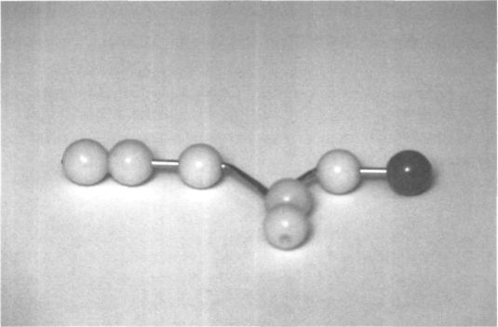

Figura 6.4A. Palabra construida en «Estereobraille»

Por su sencillez, se excusa la descripción de la forma de trabajo con el «ESTEREOBRAILLE». Sí debe advertirse:

— Las formas o palabras son construidas por el profesor / instructor, y entregadas al alumno. Un par de minutos bastará para fabricar una palabra de cuatro o cinco caracteres Braille.

— El alumno manipula la construcción en el espacio con ambas manos. Debe procurarse que la posición de éste durante el reconocimiento sea preferentemente horizontal y paralelo a su pecho —aunque no tiene por qué ser exclusiva—.

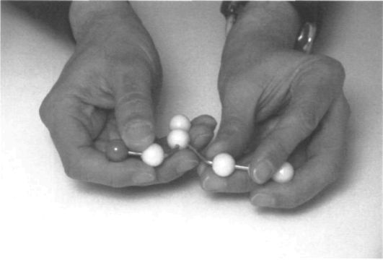

Figura 6.4B. Palpación de palabra en «Estereobraille» en tridimensionalidad.

— En un segundo momento, la manipulación puede pasar al «reconocimiento del relieve», depositada la forma sobre el plano de la mesa, e incluso encajada en una de las «matrices».

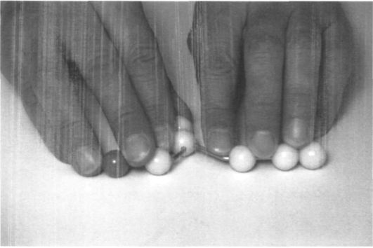

Figura 6.4C. Palpación de palabra en bidimensionalidad (sobre plano).

— La forma construida se compara con la correspondiente forma escrita en Braille ordinario.

Se multiplican los ejercicios del tipo:

— comparación entre formas construidas;

— emparejamiento entre formas construidas y escritas.

— selección de una forma escrita entre varias, a partir de una forma construida; etc.

6.5 Desverbalización

La didáctica de la lectura Braille corre el riesgo de ser víctima de un «método» nada fácil de desarraigar: la «verbalización». Desde los primeros estadios, hasta los niveles de perfeccionamiento. Se observa, por ejemplo, que

— las sesiones de clase y ejercicios se realizan haciendo leer a los alumnos en voz alta, y corrigiendo en el momento los errores que cometen;

— se recomienda a los alumnos ejercitarse aisladamente, y leer pronunciando;

— los controles, de ordinario, se reducen a «pruebas de lectura en voz alta»; etc.

Más parece una «didáctica de la pronunciación», de la «entonación» o de la «lectura en público».

En el origen, se encuentra una preocupación didáctica inevitable: el control del progreso en la lectura. Y una dificultad nada fácil de superar: ¿cómo controlar este progreso, si no es a través de la lectura en alta voz? Se deriva una doble consecuencia:

— La preocupación del aprendiz —o sujeto de perfeccionamiento— por la pronunciación correcta; no tanto la entonación, que la lentitud apenas permite.

— Condicionar definitivamente el límite de la velocidad lectora a la posibilidad de leer y pronunciar con claridad y perfección.

Aspectos éstos que muy poco tienen que ver con la «destreza lectora general»: intervienen factores de lenguaje, aparato fonador, articulación, capacidad y hábitos respiratorios, etc. Precisamente es éste un punto capital en las «técnicas de lectura rápida» para videntes: la «desverbalización».

Incluso cuando se lee «en silencio» persiste la tendencia a «verbalizar». Algunas personas lo exteriorizan, murmurando o musitando frases y términos. Otras, simplemente mueven los labios. La mayoría, someten las cuerdas vocales y los puntos de articulación a tensiones — «subverbalización»—, imperceptibles a simple vista, e incluso para el propio lector, pero controlables fisiológicamente. La lectura queda condicionada por la verbalización permanente.

Y en la lectura priva —debe privar— la comprensión. Los aspectos formales de la lectura en alta voz deberían seguirle, una vez logrados los otros objetivos (Apartado 6.1.2).

En las «técnicas de lectura rápida» —en tinta—, la primera tarea consiste en habituar al lector a la «desverbalización»: importa comprender lo leído, retener conceptos, imágenes o aspectos formales. Grabarlos y contemplarlos, una vez compuestos, «globalizados». No «recrearse» innecesariamente en la percepción de los términos gráficos, grabarlos por refuerzo articular comprenderlos y construir después el todo. En alguna medida, incluso, la «desverbalización» puede instrumentalizarse en medio para la «globalización inmediata».

Tres recomendaciones o prerrequisitos se apuntan como eficaces para el desarrollo de la «desverbalización» como actitud intencional, convirtiéndose en objetivos a su servicio:

1°) Relajación consciente de los órganos de fonación, articulación y anejos: músculos del cuello, laringe, cuerdas vocales, faringe, velo del paladar, lengua, mandíbulas, labios.

2º) Respiración continuada y acompasada.

3º) Actitud consciente de construcción mental de imágenes y objetos sugeridos por la lectura. Es decir, saltar por encima de la representación gráfica, en busca de las imágenes, ideas, situaciones y acciones que se supone pretendía plasmar el autor en el escrito.

Los dos primeros, aunque de una expresión eminentemente fisiológica, poseen una fuerte componente psicológica, de autocontrol. Como es natural, no son decisivos, ni siquiera imprescindibles para lograr una lectura silenciosa efectiva, y aun globalizada: simplemente, cooperan, dígase que «de forma negativa», al «dificultar la verbalización».

Las técnicas y actividades que a ellos se orientan más directamente deben buscarse en los dominios de la foniatría; pero los servicios de logopedia y psicopedagogía disponen de información, recursos y ejercicios más que suficientes a tal fin.

El tercero, y no sólo por su dimensión netamente psicológica, se encamina de forma más directa y positiva a la «globalización», entendida como transmisión y organización del conocimiento.

Las técnicas específicas para lograr una aproximación —nunca podrá calificarse de «cobertura absoluta»— son, ciertamente, más adecuadas formando parte de un programa de «mejora de la lectura Braille» para los ya iniciados. Una experiencia —sorprendente y discutida— puede encontrarse en McBRIDE(1964).

Pero también tienen su expresión en actividades de iniciación a la lectura. He aquí algunas «sugerencias» para la organización de tales actividades:

1 Exigir una exploración silenciosa de los textos presentados.

2 Respetar intervalos o desfases entre exploración y expresión verbal de la «información» extraída de cada texto.

3 Anteponer el sentido a la expresión formal -fonética o no- de cada texto explorado.
Finalmente, dos sugerencias para la elaboración de «materiales» concretos:

4 Proceder gradualmente en la dimensión de los textos presentados para su exploración.
Esquema de práctica de desverbalización
Para cada sesión:
Seleccionar un texto-historia⁽¹⁾
Decidir dimensiones de la porción de texto a presentar | Extraer una porción de texto⁽²⁾ | Determinar cuestiones a plantear⁽³⁾
expresión oral del contenido textual⁽⁶⁾ | Anticipar oralmente el contenido⁽⁴⁾
Lapso de tiempo (decreciente) para reconstr. contenido | Exploración desverbalizada y comprensiva⁽⁵⁾
(1) Con elementos concretos, descriptivo, sencillo y motivante. Posible redacción o revisión ad casu.

(2) Respetar un orden en el relato.

(3) Una vez realizada la exploración y reflexión previstas.

(4) Textual, sintético o descriptivo.

(5) Máxima complejidad de exploración para la porción de texto presentada; en intervalo de tiempo decreciente.

(6) Sentido, imágenes, descripción de acciones, sujetos-protagonistas. Despreciar términos, presentes o exactos.

5 En cada sesión, los textos a explorar se extraerían —forman parte— de un texto o «historia marco», que les conferiría en alguna medida el sentido a adquirir en los ulteriores ejercicios de lectura comprensiva, silenciosa y desverbalizada. Tal «historia marco», se relataría, textual o aproximadamente, con anterioridad a los ejercicios.

Parece conveniente que, en el caso de los principiantes, los textos de los ejercicios deban reducirse, en un principio, a simples términos o, a lo sumo, expresiones de tres o cuatro palabras; en cualquier caso, susceptibles de recibir un sentido completo en sí mismos, desencadenadores de imágenes bien diferenciadas: objetos físicos, acciones transitivas, con escenario real, términos familiares, de formas Braille bien diferenciadas, etc.

Para aprendices de corta edad, puede también disponerse de «material auxiliar» —objetos, representaciones en relieve, grabaciones— alusivas a los términos o expresiones de ejercitación, que favorezcan la generación de imágenes y representaciones mentales.

Se advirtió más arriba que no es fácil —por no decir desaconsejable— tomar referencia de los «manuales» o «métodos» de iniciación a la lectura visual para la selección de términos o frases y su orden de introducción en la iniciación al Braille. Se le exige, entonces, al profesor o instructor que posea unas ciertas capacidades literarias, que le permitan componer estas «historias marco» incluyendo los previstos «textos de ejercitación»; al menos en sus líneas generales, base para una conversación que los intercale.

6.6 El profesor-instructor de Braille

La función de iniciar a un ciego en la lectura Braille, o mejorar sus destrezas, corresponde en España a cuatro grupos de profesionales:

— Profesores o instructores de Braille de centros especializados, con alumnos matriculados en dichos centros.

— Profesores o instructores de Braille de «equipos de apoyo», que atienden a alumnos de centros ordinarios -educación en integración-.

— Instructores de Braille adscritos a los «Equipos de Atención Básica»; que atienden a personas adultas que pierden la visión.

— Profesores de centros educativos ordinarios, no especialistas en Braille, que cuentan entre sus alumnos con un deficiente visual que precisa aprender el sistema o perfeccionar su lectura, y encuentran dificultades para disponer de los servicios de un miembro de un «Equipo de Apoyo» con la debida frecuencia y nivel de preparación didáctica.

La formación de estos profesionales no se encuentra reglada en absoluto, en lo que se refiere a la didáctica del Braille, como ya se ha indicado. Del simple conocimiento del abecedario y del escaso material genérico disponible, se pasa a unos pocos «comentarios» metodológicos. El resto se deja a la iniciativa personal y al intercambio informal de experiencias u opiniones, no siempre posible por la dispersión de centros de trabajo y la carencia de una comunicación efectiva.

A la hora de diseñar un curriculum tal, conviene prever que un candidato a profesor-instructor puede encontrarse en una variedad de situaciones formativas y profesionales futuras:

— Formación específica anterior; difícilmente justificable con una titulación o certificaciones académicas.

— Variables de situación en los futuros alumnos (ver Cuadro de la página 268).

— Circunstancias diversas en las que podría desarrollarse su labor.

En consecuencia, se hace necesario tomar en consideración un elevado número de elementos objeto de información y formación, tanto teórica como práctica. Es obligado aventurar —aunque sea en esquema— algunos aspectos que debería reunir un verdadero «plan de formación».

A) CONOCIMIENTOS BÁSICOS EN RELACIÓN CON EL SISTEMA BRAILLE E INFORMACIÓN ESPECÍFICA

Se trataría de una serie de bloques de información y formación teórica, susceptible de ser proporcionados por métodos transmisores-reproductores; aunque sin despreciar el valor e importancia de los métodos de localización de fuentes, organización de la información, trabajo en equipo, etc.

1 Conocimiento del Sistema Braille (Capítulo 1).

2 Información sobre material de lectura y escritura Braille.

3 Información sobre material pedagógico disponible en relación con la enseñanza del Braille.

4 Nociones sobre anatomía y fisiología del aparato locomotor en brazo, mano y dedos (Sección 5.5), de neurofisiología periférica en relación con el «sistema háptico» (Capítulo 3) y psicología sensorial (Capítulo 4).

5 Conocimientos lingüísticos de nivel medio.

B) COMPETENCIAS A DESARROLLAR

En realidad, constituirían el objeto primordial de la formación; en su dimensión práctica, de la que los aspectos del grupo A) serían su referente básico o teórico.

1 Destreza en lectura y escritura (en máquina Perkins) de textos Braille literarios sencillos.

2 Manejo elemental de software básico y de aplicación didáctica. Desde algún «editor o conversor de textos ASCII» y transcriptores Braille («COBRA»,

«K-EDIT», etc), hasta software específico (p. ej.: «RECUTEXT», «TORNABRA», «DALBRA»; o análogos).

3 Manejo de algunos modelos de impresoras Braille, domésticas y semi-industriales («Thiel», «Blazie», «Romeo», etc.)

4 Manejo de periféricos Braille (algún modelo de «Línea Braille», «Braille Hablado», «Braille-Lite», etc.)

5 Competencias para el análisis de formas Braille (Apartado 4.2.5 y Sección 4.3).

6 Capacidades evaluatorias sobre adecuación didáctica y selección de términos, expresiones y obras objeto de prácticas («ficha de evaluación» 2.5).

7 Capacidades evaluatorias de comportamientos lectores (Secciones 5.2 y 5.3, y, en especial, la Sección 5.5).

8 Capacidad de diseño y aplicación de útiles didácticos. Como son: ejercicios, sesiones de trabajo y programas, instrumentos de control y evaluación, material auxiliar, etc.

9 Demostración práctica —simulada y real— de aptitudes para la intervención didáctica coyuntural.

No puede olvidarse que el Sistema Braille es un verdadero «lenguaje», con formas expresivas e interpretativas peculiares. Difícilmente podría enseñarlo —ayudar a aprenderlo— quien no poseyera y «supiera transmitir» la variada gama de facetas de su práctica, y dominara los recursos disponibles. Olvidarlo, sería empobrecer su didáctica, por no decir que se estaría dejando de prestar una asistencia posible.

C) METODOLOGÍA

El método debería ser eminentemente práctico, incluyendo la aplicación real o simulada de las competencias arriba indicadas. Asimismo, debiera comprender un período de práctica con alumnos, tanto en una «fase dirigida» como en otra «autónoma».

Aspectos a considerar en un curriculum para la formación de profesores-instructores de Braille

1 CONOCIMIENTOS BÁSICOS

1.1 del Sistema Braille

1.1.1 descripción, fundamentos e historia
1.1.2 universalidad y variantes
1.1.3 posibilidades de aplicación

1.2 Información sobre material de lectura

1.2.1 obras y bibliotecas
1.2.2 revistas
1.2.3 textos de estudio
1.2.4 etiquetas, rotulados y adaptaciones
1.2.5 textos en soporte informático

1.3 Información sobre instrumental y dispositivos

1.3.1 de lectura

1.3.1.1 displays electromecánicos (Línea Braille, Braille-Lite)

1.3.2 de escritura

1.3.2.1 regletas y pautas
1.3.2.2 máquinas de escribir
1.3.2.3 «Braille Hablado» y «Braille-Lite»
1.3.2.4 impresoras Braille
1.3.2.5 software de conversión / transcripción

1.3.3 de registro/evaluación del rendimiento lector

1.4 Información sobre material pedagógico disponible

1.4.1 «cartillas»/«métodos»
1.4.2 «fichas»
1.4.3 textos de lectura;adecuación al nivel madurativo y cultural del alumno
1.4.4 material auxiliar
1.4.5 material de transcripción e impresión
1.4.6 instrumentos de registro y evaluación lectora
1.4.7 bibliografía y fuentes de documentación, etc.

1.5 Nociones básicas relacionadas con la lectura Braille

1.5.1 anatomía y fisiología del aparato locomotor en brazo, mano y dedos
1.5.2 neurofisiología periférica y central en relación con el sistema háptico
1.5.3 psicología sensorial

1.6 Conocimientos lingüísticos elementales.

2 COMPETENCIAS A DESARROLLAR

2.1 práctica con el Sistema Braille

2.1.1 competencia lectora de textos Braille literarios
2.1.2 competencia de escritura en máquina (Perkins) textos literarios

2.2 competencia para discernir la idoneidad de un texto Braille:

2.2.1 en sus aspectos «formales» o «físicos»
2.2.2 en sus aspectos «materiales» o «textuales»

2.3 manejo elemental de útiles informáticos básicos

2.3.1 editores y conversión ASCII
2.3.2 traductores Braille
2.3.3 software de aplicación didáctica
2.3.4 manejo de impresoras Braille de tipo personal
2.3.5 periféricos Braille

2.4 competencia en análisis de «formas Braille»

2.5 competencia evaluatoria en «adecuación didáctica»

2.5.1 de términos
2.5.2 de expresiones
2.5.3 de obras de lectura

2.6 competencia evaluatoria de «comportamientos lectores»

2.6.1 esquema corporal

2.6.1.1 estático o postural
2.6.1.2 dinámico

2.6.2 técnicas exploratorias

2.6.2.1 digitales
2.6.2.2 manuales

2.6.3 comprensión lectora

2.7 competencia para la adaptación a las características y circunstancias del sujeto-alumno

2.7.1 diseño de sesiones y programas de trabajo
2.7.2 selección/diseño

2.7.2.1 de ejercicios
2.7.2.2 de «fichas de trabajo» y material auxiliar

2.7.3 transmisión / generación de hábitos, técnicas y estrategias
2.7.4 Práctica en intervención didáctica coyuntural

2.7.4.1 motivación
2.7.4.2 indicaciones
2.7.4.3 estimulación puntual
2.7.4.4 corrección de vicios

2.7.4.4.1 higiénicos
2.7.4.4.2 posturales
2.7.4.4.3 exploratorios
2.7.4.4.4 propiamente lectores

2.7.5 modulación temporal,

3 METODOLOGÍA

3.1 formación básica

3.1.1 transmisión de información
3.1.2 localización autónoma de medios, material e información
3.1.3 dominio de instrumental y medios

3.2 simulación de situaciones

3.2.1 diseño de programas de instrucción lectora
3.2.2 aplicación de instrumentos de evaluación
3.2.3 formación de equipos de trabajo

3.3 práctica con alumnos

3.3.1 observación de clases
3.3.2 diseño y producción de materiales

3.3.2.1 cooperación con un profesor-instructor
3.3.2.2 diseño y producción autónomos

3.3.3 práctica dirigida
3.3.4 práctica autónoma

3.3.4.1 con presencia de un profesor-instructor
3.3.4.2 sin presencia de profesor-instructor

Confío que estas páginas contribuyan en alguna medida a despertar inquietudes y a abrir horizontes. La didáctica de la lectura Braille es un tema abierto, merecedor de la dedicación de esfuerzos y tiempo de personas singulares y equipos de investigación.

No podemos consentir, impasibles, en que nuestros estudiantes y adultos ciegos se alejen del Braille, por el mero hecho de que su lectura sea fatigante y lenta: puede dejar de serlo, si nos lo proponemos, ahondando y perfeccionando las innotas o semidesconocidas potencialidades del tacto, su aplicación exploratoria y las técnicas optimizadoras de la velocidad y comprensión lectoras.

Y sería irresponsable dejar transcurrir los lustros sin utilizar los progresos tecnológicos en favor de un mejor empleo de esta herramienta inigualable que para los ciegos es el Sistema Braille.
Anexo I

CUESTIONARIO INICIAL

Usuario:.........
Monitor:..........
Fecha:..........

A) DATOS PERSONALES

1 Edad:......
2 Sexo:......
3 Nivel de estudios:......
4 Edad a la que perdió la vista:......
5 Residuo visual (en su caso); empleo:..........

B) NIVEL DE INFORMACIÓN SOBRE DISPLAY BRAILLE A EMPLEAR

Dispositivo Braille a emplear:..........
6 ¿Conoce este dispositivo?: ....
7 ¿Ha trabajado con él?:......
8 ¿Ha leído en él textos algo extensos?:.....

C) INFORMACIÓN GENERAL SOBRE LECTURA BRAILLE

9 Edad en que aprendió el Braille:......
10 Método y forma en que se inició:..........
11 Empleo que ha hecho del Braille en el pasado:......
12 Empleo que hace de él en la actualidad:..........
13 Nivel de satisfacción personal:..........
14 Ventajas que encuentra al leer con este método:..........
15 Inconvenientes:..........

D) TÉCNICA LECTORA (SEGÚN APRECIACIÓN PERSONAL)

16 ¿Le perturban las circunstancias ambientales al leer en Braille? (cuáles, y en qué grado?:..........
17 ¿Nota diferencias importantes según el mobiliario del que se sirve?:......
18 ¿Emplea ambas manos para leer Braille? (descripción):

 | Mano izquierda | Mano derecha
19 Uso que hace durante la lectura:
20 Postura de los dedos:
21 Dedos que participan de la función lectora:
22 Segmentación en «lectura conjunta»:
23 Segmentación en «lectura disjunta»:

24 ¿Lee en algún momento con ambas manos a la vez? «en colaboración?:......
25 ¿Lee en algún momento con ambas manos a la vez? independientes la una de la otra?:..........
26 ¿Lee en silencio con frecuencia?:..........
27 Cuando lee en silencio, ¿tiene tendencia a articular las palabras, inconscientemente?:..........
28 ¿Cuáles piensa que son sus errores de lectura más frecuentes?:..........
29 ¿Conoce cuál es su velocidad lectora habitual (no de estudio)?:..........
Anexo II

FICHA DE EVALUACIÓN LECTORA

(lectura de textos en papel)
Lector:..........
Edad:......
Sexo:......
Curso o nivel de estudios:..........

Fecha:......
Obra de lectura:..........
Página de comienzo:......

Tiempo de lectura:......

1 Esquema corporal:

Perfil lateral | Plano superior

Postura media de dedos:

2.1 Curvatura
2.2 Conjunción
2.3 Aplicación
2.4 Presión

3 Segmentación de la línea de lectura: mano izquierda conjunción mano derecha:

1 5 10 15 20 25 30 35 40

4 Cambio de línea:......

5 Velocidad lectora:
5.1 Palabras leídas:......
5.2 Tiempo invertido:......
5.3 Velocidad media (pal/min):......
5.4 Tamaño medio de palabras:......
5.5 Longitud media de líneas:......
6 Errores:

Tipo |  |  |  | Incidencia
 |  |  |  | abs. | rel.
6.1 Errores en la línea de lectura | Retrocesos
 | Reiteraciones
 | Saltos (omis.)
6.2 Errores en palabras | Sustituir alternativamente sentido  Sustituir consecutivamente sentido
 | Reiteración palabra completa
 | Omisiones
 | Adiciones
6.3 Errores en caracteres/ /cadenas | cadenas/  /sílabas | Iniciales
 |  | Intermedias
 |  | Finales
 | Reiterar sílabas
 | Errores en caracteres |  | Iniciales
 |  |  | Intermedios
 |  |  | Finales

6.4 Palabras-obstáculo:

Posición (en la línea) |  |  | Total | Tamaño medio
Segmento izquierd | Segmento  de  conjunción | Segmento derecho | Total | Tamaño medio

Anexo III

FICHA RESUMEN DE LA PRÁCTICA

(para cada sesión y mano lectora)

Lector:............Referencia:......

Mano lectora: derecha; sesión n° 9, 24/02/94
15:05 - 15:16; TP. REAL: 9min 43s ⁽¹⁾
⁽²⁾ LECTURA3 1262, LECTURA3 2039; TOTAL: 777 PALABRAS ⁽³⁾ C: md = 5,06c;
36 189 126 60 71 56 53 52 40 36 30 17 2 3 4 0 1 1 velocidad media: 80 pal/min; (Ref.: 27 lin/min)

Observaciones:

fatiga creciente; dedos agarrotados; pérdidas habituales en el extremo derecho.

⁽¹⁾ La diferencia entre «tiempo real» y «duración de la sesión» se debe, sin duda, a la aplicación de alguna «pausa».
⁽²⁾ «LECTURA3»: nombre del archivo ASCII a leer; NNNN: números inicial y final de las palabras leídas.
⁽³⁾ Distribución estadística del número de caracteres por palabra. «md»: media de c/pal.

Volver al Indice / Inicio del capitulo
Bibliografía

AA.VV. (1995): Actas del Primer Seminario Estatal de Servicios para Personas Ciegas y Deficientes Visuales. ONCE, Madrid, 5-9 septiembre.

AA.VV. (1991): Conferencia Internacional sobre el Braille; ONCE, Madrid.

Ananiev, B.G. (1961): The theory of the sense of touch. En: N. Oconnor (Ed.), Recent Soviet Psychology, New York: Liveringh Publishing Company.

Ananiev, B., larmolenko, A., Lomov, B., y Veker, I. (1960): El tacto en los procesos del conocimiento y el trabajo. Buenos Aires: Ediciones Tekné.

Ballbo, A.B. y Johanson, R.S. (1978): Tactil sensory enervation of the gloveskind of the human hand, en Actif touch: the mecanism of recognition of objects by manipulation; Gordon, Oxford Pergamo Press.

Ballesteros Jiménez, S. (1994B): Percepción de propiedades de los objetos a través del tacto; en Integración, N° 15, junio 1994, 28-37.

Bertelson, P. (1986): The onset of literacy: liminal remarks. Cognition, 24, 1-2, 1-30.

Bertelson, P. y Mousty P. (1982): Modes opératoires dans la lecture de l'écriture Braille. Le Travail Humain, 41, (1), 13-23.

Bertelson P., Mousty P. y D'Alimonte G. (1985): A study of braille reading: 2. Patterns of han activity in one-handed and two-handed reading; The quaterly Journal of Experimental Psychology 37ª, 235-256.

Bertelson, P., y Mousty, P. (1989): Simultaneous reading of braille with the two hands: reply to Millar (1987). Cortex, 25, 495-498.

Bertelson, P. y Mousty, P. (1991): La reconnaissance tactile des mots dans la lecture du braille. En R. Kollinsky, J. Morais y J. Segui (Eds.) La reconnaissance des mots dansles differentes modalites sensorielles: etudes de psycholinguistique cognitive. PUF, Paris.

Birch, H.G. y Lefford, A. (1963): Intersensory development in children. Monographs of Society for Research on Child Development. 28, 5.

Brown, T.S. y Wallace, P.M. (1985): Psicologia Fisiologica, Nueva Editorial Iberoamericana.

Cates, D.L. y Sowed, V.M. (1990): Using a braille tachistocope to improve braille reading speed. Journal of Visual Imapirment and Blindness, Dec, 556-559.

Chad, J. S. (1967): Learning to read: the great debate; New York, McGraw Hill.

McClelland, J.L. (1987): The case for interactionism in language processing. En M. Coltheart (ed.) Attention and Performance, XII. London: LEA.

McClelland, J.L. y Elman, J.L. (1986): The trace model of speech perception. Cognitive Psychology, 18, 1-86.

McClelland, J.L. y Rumelhart, D.E. (1981): An interactive activation model of context effects in letter perception: Part 1. An account of basic findings. Psychological Review, 88, 5, 375-407.

Codigo Matematico Unificado para la Lengua Castellana (1992): ONCE, Madrid.

Davidson, P.W. (1972): Haptic judgements of curvature in blind and sighted hurnans. Journal of Experimental Psychology, 93, 43-55. Tesis doctoral no publicada.

Daneman, M. (1988): How reading braille is both like and unlike reading print. Memory and Cognition, Nov. 16, 497-504.

Dember, W.N., y Warm, J.S. (1979): Psicologia de la perception; Alianza Editorial.

Espejo de la Fuente, B. (1993): El Braille en la escuela; ONCE, Madrid.

Flanigan, P.J. (1966): Automated trining and Braille reading; New Outlook for the Blind, 60, 141-146.

Flanigan, P.J. y Josli, E. (1969): Patterns of response in the perception of Braille configuration; New Outlook, 63, 232-244.

Foulke, E. (1964): Transfer of a complex perceptual skill; Perceptual and motor skills, 18 733-740.

Foulke, E. (1970): Non-visual communication VIII: Reading by touch. Education of the Visually Hanicapped, 2, 87-88.

Foulke, E. (1973): The development of an expanded reading code for the blind. Parte II. Washington DC: USA Dept. of Health, Education and Welfare, Bureau of Education for the Handicapped.

Foulke, E. (1982): Reading braille. En W. SCHIFF y E. FOULKE (eds.) Tactual Perception: A Sourcebook. Cambridge University Press.

Foulke, E., Amster, C.H, Nolan, C.Y. y Bixler, R.H. (1962): The comprehension of rapid speech by the blind. Exceptional Children, 29, 134-141.

Foulke, E. y Smith, T. (1973): Reading print a letter at a time. En E.Foulke (ed.) The development of an expanded reading code for the blind Parte II Washington DC: USA Dept. of Health, Education and Welfare, Bureau of Education for the Handicapped.

Foulke, E. y Sticht, T. (1969): Review of the research on the intelligibility and comprehension of accelerated speech. Psychological Bulletin, 72, 50-62.

Foulke, E. y Warm, J. (1967): Effects of complexity and redundancy on the tactual recognition of metric figures. Perceptual and Motors Skills, 25, 177-187.

Foulke, E. y Wirth (1973): En E. Foulke (ed.). The development of an expanded reading code for the blind Parte II Washington DC: USA Dept. of Health, Education and Welfare, Bureau of Education for the Handicapped.

Gibson, E.J. (1969): Principles of perceptual Development and Learning. New York: Appleton Century Crofts.

Gibson, J.J. (1950): The Perception of the visual World. Boston: Houghton Miffiln Company.

Gibson, J.J. (1951): What is a form? Psychological Review, 69, 477-491.

Gibson, J.J. (1960): The concept of the stimulus in psychology. American Psychologist, 16, 694-703.

Gibson, J.J. (1962): Observations on active touch; Psychological review, 69, 477-491.

Gibson, J.J. (1966): The senses considered as perceptual systems; Boston, Hougrton Mifflin.

Gil Ciria, M. del C. (1993): La construction del espacio en el niño a través de la information tactil; Editorial Trotta-ONCE, Madrid.

Gonzalez y Gomez, R.E. (1909): Lectura y escritura de ciegos; Imprenta del Colegio Nacional de Sordomudos y de Ciegos; Madrid.

Guyton, W. (1991): Tratado de Fisiología Medica, 7ª edition.

Hampshire, B. (1981): El Braille como medio de comunicación, Editorial de la UNESCO, Paris.

Hartley, J. (1987): Some aspects of current research on text design and its implications for the setting of braille. British Journal of Visual Impairment, 5,17-20.

Hartley, J. (1988): Space and structure in braille text. Journal of Visual Impairment & Blindnes, March, 91-93.

Heller, M.A. (1980): Reproduction of factually perceived forms. Perceptual and Motor Skills, 50, 943-946.

Heller, M.A. (1980): Tactile retentiun: reading with the skin. Perception and Psychophysics, 27, 125-130.

Heller, M.A. (1983): Haptic duminance in form perception with blurred vision. Perception, 12, 607-613.

Henri, P. (1951): La vida y la obra de Louis Braille; INJA, Paris.

Katz, D. (1930): El mundo de las sensaciones táctiles. Madrid: Revista de Occidente.

Kedderis, C.J., Nolan, C.Y. y Morris, J.E. (1967): The use of controlled exposure devices to increase braille reading rates. International Journal for the Education of the Blind, 16, 97-105.

Kusahima, T. (1974): Visual reading and Braille reading: an experimental investigation of the physiology and psychology of the visual and tactual reading; American Foundation for the Blind.

Lederman, S.J. (1974): Tactile roughness of grooved surfaces: the touching process and effects of macro and microsurface structure. Perception & Psychophysics 16, 385-395.

Lederman, S.J. (1978): Improving one's touch and more. Perception & Psychophysics, 24, 154-160. Sherrington, C.S. (1906). The integrative action of the nervous system. London: Cambridge University Press.

Lederman, S.J. y Klatzky, R.L. (1987): Hand movements: A window into the haptic object recognition; Cognitive Psychology, 19, 342-368.

Locher, P.J. (1982): Influence of vision on haptic encoding processes. Perceptual and Motor Skills, SS, 59-74.

Lorimer, J. (1962): Lorimer Braille Recognition Test: A Test of Ability in Reading Braille Contractions. Bristol: College of Teachers of the Blind.

McKenzie, C. (1954): La escritura Braille en el mundo. Casa de la UNESCO, Paris.

McBride, V. (1974): Explorations in rapid reading in Braille; New outlook for the blind, vol. 8, January 1974, 8-12.

Millar, S. (1984): Strategy choices by young Braille readers; Perception, vol. XIII, 5, 567-579.

Millar, S. (1975): Effects of tactual and phonological similarity on the recall of braille letters by children. British Journal of Psychology, vol 66, 193-201.

Millar, S. (1984): Strategy choices by young braille readers. Perception, vol 13 (5), 567-579.

Millar, S. (1987): The perceptual window in two-handed braille: Do the left and rigth hands process text simultaneously? Cortext, mar. vol 23 (1), 111-122.

Millar, S. (1987): Perceptual and task factors in fluent braille. Perception, 16(4), 521-536.

Millar, S. (1989): Simultaneos reading with the two hands: Reply to Bertelson and Mousty. Cortex, Sep, 25(3), 499-502.

Millar, S. (1990): Articulatory coding in prose reading: evidence from braille on changes with skill. British Journal of Psychology, 81, 205-219.

Montoro, J. (1991): Los ciegos en la historia. ONCE, Madrid.

Neisser, U. (1967): Cognitive Psychology; New York, Appleton-Century Crofts.

Nollan, C. (1960): Roughness Discrimination Amoung Blind Children in the Primary Grades. International Journal for the Education of the Blind, 9, 97-100.

Nollan, C. (1966): Perceptual factors in braille word recognition. En American Association of Instructors of the Blind. Forty-Eigth Biennal Conference. Washington, American Association of Instructors for the Blind.

Nollan, C. (1966): Reading and Listening in Learning by the Blind. Progress Report. Louisville, American Printing House for the Blind.

Nollan, C. y Bixler, R.H. (1962): The comprehension of rapid speech by the blind. Exceptional Children, 29, 134-141.

Nollan, C. y Kederis, J.C. (1969): Perceptual factors in braille word recognition. American Foundation for the Blind Research series, N° 20.

Nollan, C. y Morris, J.E. (1967): The use of controlled exposure devices to increase braille reading rates. International Journal for the Education of the Blind, 16,97-105.

Ochaita, E., Rosa, A., Fernandez, E. y Huertas, J.A (1987): Lectura braille y procesamiento de la information tactil. INSERSO.

Oliveira Lima, L. (1979): Education por la inteligencia; Ed. Humanitas, Buenos Aires.

Paillard, J. (1974): Le traitement des informations spatiales. En: De I'espace corporel a I'espace ecologique. Paris: PUF.

Paillard, J. y Beaubaton, D. (1978): De la coordination viso-motrice a ('organisation de la saisie manuelle. En: Hecaen, H. Jeannerod, M.: Du controle moteur a I'organisation du geste. Paris: Masson.

Paillard, J., Brouchon-Viton, M. y Jordan, P. (1978): Differential encoding of location cues by active and passive touch. En: G. Gordon (EJ.) The mechanism of recognition of objects by manipulation: a multidisciplinary approach. Oxford: Pergamon Press, 189-196.

Piaget, J. (1961): Les mecanismes perceptifs. Paris: Presses Universitaires de France.

Piaget, J. e Inhelder, B. (1948): La représentation de I'espace chez I'enfanL Paris: Presses Universitaires de France.

Piaget, J. e Inhelder, B. y Szeminska, A. (1948): La géométrie spontanée de l'enfant. Paris: Presses Universitaires de France.

Piaget, J. e Inhelder, B. (1966): L'image mentale chez l'enfant. Paris: PUF Paillard, J. (1971) Les déterminants moteurs de l'organisation spatialle. Cahiers de Psychologie, 14, 261-316.

Pring, L. (1982): Phonological and tactual coding of braille by blind children; British Journal of Psychology, 73, 351-359.

Pring, L. (1984): A comparision of the word recognition processes of blind and sighted children; Child Development, 55 1865-1877.

Pring, L. (1985): Processes involved in braille reading; Journal of Visual Impairment & Blindness, June, 252-258.

Pring, L. (1986): Orthographie effects of braille and print in the auditory modality; Journal of Visual Impairment & Blindness, Dec, vol 80 (10), 993-998.

Révész, G. (1934): System der optischen und haptischen Raumtaûschungen. Zeitcriftfir Physiologie, 131, 296-375.

Révész, G. (1950): Psychologie and Art of the Blind. New York: Longmans, Green and Co.

Rock, I. (1966): The nature of the perceptual adaptation. New York: Basic Books.

Rock, I. y Harris, C.S. (1967): Vision and touch. Scientific American, 216, 96-104.

Rodrigo, F. y Fernândez del Campo, J.E. (1973): Actas del Seminario Iberoamericano de Comunicaçao e Mobilidade. Sâo Paulo.

Rogoff, B. (1981): Schooling and the development of cognitive skilles; En H.C. Triadis Y A. Héron, (eds.) Handbook of cross cultural Psychology. Developmental Psychology, Boston: Allyn and Bacon.

Rumelhart, D.E. y McClelland, J.L. (1982): An interactive activation model of context effects in letter perception. Part 2. Psychological Review, 89, 60-94.

Schwartz, S. (1984): Measuring Reading Compétence. A Theoretical-Perspective Approach. Plénum Press. New York.

Simon Rueda, C. (1994): El desarrollo de los procesos básicos en la lectura Braille; ONCE, Madrid.

Smith, J.M. (1929): Which hand is the eye of the blind? Genetic Psychology Monograph. Child Behavior, Differential and Genetic Psychology, V (3), 213-252.

Somjen, G. (1972): Neurofisiologia, Editorial Medica Panamericana. Villey, P. (1948): El mundo de los ciegos.

Wolff, P. (1972): The role of stimulus correlated activity in children's recognition of nonsense forms. Journal of Experimental Child Psychology, 14, 427-441.

Wolff, P., Levin, J.R. y Longobardi, E.T. (1972): Motoric mediation in children's paired-associate learning: effects of visual and tactul contact. Journal of Experimental Child Psychology, 14, 176-183.

Volver al Indice / Inicio del capitulo
En la actualidad, apenas si disponemos de estudios rigurosos y sistemáticos sobre el Sistema Braille, sus características, su peculiar percepción o la actividad psicomotora que requiere y, las conclusiones de los mismos, se encuentran a menudo teñidas de pesimismo: «el Braille es en sí mismo extremadamente dificultoso», «es necesariamente lento», «fatigante», «poco práctico»... Y, sin embargo, generación tras generación, desde hace más de un siglo, puede decirse que todos los niños y jóvenes ciegos, e incluso muchos de los adultos que pierden la vista, reciben una instrucción en lectura Braille que les sirve de útil cotidiano, medio de comunicación, estudio, recreo y creación intelectual.

El Braille goza de una versatilidad y vigencia que le siguen haciendo insustituible, como instrumento de acceso a la cultura, para los ciegos de todo el mundo, pero aún no conocemos sus límites en el rendimiento lector.

El autor de la obra, afrontó el presente estudio con dos constataciones: la baja velocidad lectora que, en general, muestran los lectores de Braille en relación con los de tinta, y la existencia de casos particulares que desdicen cualquier relación causa-efecto entre código y velocidad. ¿Por qué no leen mejor -más rápido- los escolares y adultos ciegos? ¿Existe alguna concepción de base que vicie las técnicas empleadas? ¿Qué metodologías se aplican para su enseñanza? Incluso, ¿qué doctrina sensorial y perceptiva rige el proceso lector?

La obra ofrece un modelo perceptivo -en sentido amplio-, corroborado por la práctica, una concepción alternativa de los procesos lectores en Braille, una guía metodológica y una didáctica de iniciación y desarrollo de las destrezas lectoras.
